UNIVERSIDAD AUTÓNOMA GABRIEL RENÉ MORENO
FACULTAD DE INGENIERÍA EN CIENCIAS DE LA COMPUTACIÓN Y TELECOMUNICACIONES

PLATAFORMA INTELIGENTE E-COMMERCE CON GESTIÓN DE VENTA, RESERVAS, INVENTARIO Y PROBADORES VIRTUALES VÍA REALIDAD AUMENTADA PARA LA CADENA DE TIENDAS WomenStyle
GRUPO: 26
MATERIA: Sistemas de Información III - INF 412
DOCENTE: MSc. Ing. Angélica Garzón Cuéllar
INTEGRANTES:
Rodriguez Laguna Raysa Sofia 222009683
Romero Saavedra María Ilse 222009772

GESTIÓN 2-2026
Santa Cruz de la Sierra – Bolivia
ÍNDICE
1. PERFIL 7
1.1. INTRODUCCIÓN 7
1.2. ANTECEDENTES 8
1.3. OBJETIVOS 10
1.3.1. Objetivo General 10
1.3.2. Objetivo Específicos 10
1.4. DESCRIPCIÓN DEL PROBLEMA 12
1.5. ALCANCE 13
1. MÓDULO DE USUARIOS Y ROLES 14
2. MÓDULO DE INVENTARIO 14
3. MÓDULO DE COMPRA 15
4. MÓDULO DE VENTA 15
5. MÓDULO DE REALIDAD AUMENTADA 16
6. MÓDULO DE REPORTES Y DASHBOARD 16
7. MÓDULO DE ASISTENCIA INTELIGENTE 16
8. MÓDULO DE NOTIFICACIONES 17
PARTE I. FUNDAMENTACIÓN TEÓRICA 17
1. E-commerce 17
a. Como usuario 18
i. Amazon. 18
ii. Alibaba. 19
iii. Shopify. 19
b. Como desarrollador 20
i. Magento (Adobe Commerce). 20
ii. PrestaShop. 20
iii. WooCommerce. 20
2. Pasarelas de pago 21
3. Deliverys 23
a. ¿Cómo funcionan los servicios de delivery? 23
b. Cómo calculan las plataformas el costo de una entrega 25
4. PUDS 26
a. Concepto general 26
b. Fases del PUDS 26
c. Disciplinas (flujos de trabajo) 27
5. UML 27
a. Concepto general 27
b. Categorías de diagramas 28
c. Diagramas relevantes para este proyecto 29
PARTE II. PROCESO DE DESARROLLO 30
1. FLUJO DE TRABAJO: CAPTURA DE REQUISITOS 30
1.1. Identificar actores y casos de uso 30
1.1.1. Actores 30
1.1.2. Casos de Uso 30
1.2. Priorizar los Casos de Uso 31
CICLO #1 33
CICLO #2 33
CICLO #3 34
1.3. Detalle de Casos de Uso 35
CICLO #1 35
CICLO #2 48
CICLO #3 58
1.4. Prototipo de Interfaz de Usuario 67
Ciclo #1 67
CICLO #2 72
CICLO #3 77
1.5. Estructurar el Modelo de Caso de Uso 81
Ciclo #1 81
Ciclo #2 82
Ciclo #3 83
2. FLUJO DE TRABAJO: ANÁLISIS 84
2.1. Análisis de Arquitectura 84
2.1.1. Identificar Paquetes 84
2.1.2. Relacionar Paquete y Caso de Uso 85
Paquete 1 — Gestión de usuarios y acceso 85
Paquete 2 — Gestión de productos y catálogo 85
Paquete 3 — Gestión de inventario y disponibilidad 85
Paquete 4 — Gestión de compras y reservas 86
Paquete 5 — Gestión de ventas y atención en sucursal 86
Paquete 6 — Experiencia inteligente y analítica 86
2.2. Análisis de Caso de Uso 87
2.2.1. DIAGRAMA DE COMUNICACIÓN 87
Ciclo #1 87
Ciclo #2 93
CICLO #3 100
2.3. Análisis de una Clase 106
Ciclo #1 106
Ciclo #2 113
CICLO #3 120
2.4. Análisis de Paquete 127
3. FLUJO DE TRABAJO: DISEÑO 128
3.1. Diseño de Arquitectura 128
3.1.1. Diseño Físico (Diagrama de Despliegue) 128
3.1.2. Diseño Lógico (Diagrama de Paquete) 129
3.2. Diseño de Datos 130
3.2.1. Diseño de Datos Lógico 130
3.2.1.1. Diagrama de Clase 130
3.2.1.2. Mapeo 131
3.2.1.3. Normalización 136
3.2.2. Diseño de Datos Físico 136
3.2.2.1. Tabla de Volumen 136
3.2.2.2. Script 155
3.2.3. Diagrama Relacional 167
3.2.4. Actualización de Tuplas (Población de Datos) 167
3.2.5. Consultas 172
3.2.6. Procedimientos Almacenados 194
3.2.7. Triggers 202
3.3. Diseñar un Caso de Uso 208
3.3.1. Diagrama de Secuencia 208
Ciclo #1 208
Ciclo #2 218
CICLO #3 226
3.4. Diagramas UML 2.5+ 234
3.4.1. Diagrama de Estado 234
Ciclo #1 234
Ciclo #2 244
CICLO #3 252
3.4.2. Diagrama de Tiempo 259
Ciclo #1 259
Ciclo #2 262
Ciclo #3 266
3.4.3. Diagrama de Navegación 270
3.4.3.1. Sistema Principal 270
3.4.3.2. Subsistema 1 – Gestión de usuarios y acceso 271
3.4.3.3. Subsistema 2 – Gestión de productos y catálogo 271
3.4.3.4. Subsistema 3 — Gestión de inventario y disponibilidad 272
3.4.3.5. Subsistema 4 — Gestión de compras y reservas 272
3.4.3.6. Subsistema 5 — Gestión de ventas y atención en sucursal 273
3.4.3.7. Subsistema 6 — Experiencia inteligente y analítica 273
3.4.4. Diagrama de Red 274
4. FLUJO DE TRABAJO: IMPLEMENTACIÓN 275
4.1. Herramientas de Desarrollo de la Aplicación WEB 275
Framework Principal (Backend – FastAPI) 275
Framework Frontend Web (Angular) 275
Aplicación Móvil – Flutter 275
ORM y Migraciones de Base de Datos 276
Base de Datos 276
Almacenamiento de Imágenes 276
Inteligencia Artificial 276
Realidad Aumentada 277
Desarrollo y Colaboración 277
Despliegue 277
Metodología de Desarrollo 277
Documentación Técnica 278
4.2. Implementación de la Arquitectura del Sistema 279
4.3. Implementación de la Arquitectura del Subsistema 280
4.3.1. Diagrama de Componentes de cada Paquete 280
Subsistema 1 — Gestión de usuarios y acceso 280
Subsistema 2 — Gestión de productos y catálogo 280
Subsistema 3 — Gestión de inventario y disponibilidad 281
Subsistema 4 — Gestión de compras y reservas 281
Subsistema 5 — Gestión de ventas y atención en sucursal 282
Subsistema 6 — Experiencia inteligente y analítica 282
5. FLUJO DE TRABAJO: PRUEBAS 283
CICLO #1 283
CU01: Registrar cliente 283
CU02: Iniciar sesión 283
CU03: Gestionar usuarios internos 284
CU04: Gestionar sucursales 284
CU05: Gestionar cuentas de proveedor 285
CU06: Consultar y actualizar perfil 286
CU07: Registrar y enviar información de productos 286
CU08: Gestionar catálogo y productos 287
CU09: Gestionar atributos del catálogo 287
CU10: Consultar y filtrar catálogo 288
CICLO #2 289
CU11: Consultar disponibilidad por sucursal 289
CU12: Registrar movimiento de inventario 290
CU13: Consultar inventario consolidado 291
CU14: Gestionar reservas de prendas 291
CU15: Gestionar carrito de compras 292
CU16: Realizar compra digital y consultar estado del pedido 293
CU17: Atender reserva en sucursal 294
CU18: Registrar venta presencial y procesar pago en caja 295
CICLO #3 296
CU19: Usar vestidor virtual 296
CU20: Generar reportes y dashboards 297
CU21: Recibir recomendaciones de IA 298
CU22: Consultar asistente virtual/chatbot 299
CU23: Generar reporte por voz/lenguaje natural 301
CU24: Recibir notificaciones push 302
CU25: Gestionar códigos promocionales 303
CONCLUSIÓN 305
RECOMENDACIÓN 307
BIBLIOGRAFÍA 308
Ingeniería de Software y Proceso Unificado 308
UML 2.5 y Casos de Uso 308
Investigación y Tecnologías específicas del Proyecto 308
Anexos 310
QR Y LINK DEL PROYECTO 310

1. PERFIL

1.1. INTRODUCCIÓN
Actualmente el comercio de indumentaria es uno de los sectores más dinámicos del retail a nivel mundial, y en las últimas dos décadas ha experimentado una transformación profunda impulsada por la digitalización. Las tiendas de ropa físicas tradicionales han evolucionado hacia modelos omnicanal, en los que el cliente puede investigar, comparar y comprar prendas tanto en establecimientos físicos como en plataformas digitales, integrando catálogos en línea, aplicaciones móviles, pasarelas de pago electrónicas y sistemas de gestión de inventario en tiempo real.
Grandes cadenas internacionales de moda han incorporado tecnologías como la realidad aumentada para permitir a sus clientes visualizar prendas antes de probárselas físicamente, así como sistemas de inteligencia artificial para ofrecer recomendaciones personalizadas según el historial de compra y las preferencias de cada usuario. Estas innovaciones, además de modernizar la experiencia de compra, también han optimizado la gestión logística e interna de las empresas del rubro, permitiendo administrar de manera centralizada múltiples sucursales, proveedores y temporadas de colección.
En Bolivia, el sector de venta de ropa mantiene una fuerte presencia de comercio presencial, aunque en los últimos años se ha observado un crecimiento sostenido de tiendas que incorporan canales digitales complementarios, como catálogos web, redes sociales y aplicaciones de venta, especialmente en las principales ciudades del eje troncal. Las cadenas de tiendas de ropa que operan con varias sucursales enfrentan el reto particular de coordinar de manera integrada el inventario, la disponibilidad de tallas y colores, y los procesos de venta entre sus distintos puntos físicos, a la par de ofrecer canales digitales que complementen —y no reemplacen— la experiencia de prueba física de las prendas, que continúa siendo un factor determinante en la decisión de compra del cliente.
En este contexto se enmarca WomenStyle, una cadena de tiendas de ropa que opera con múltiples sucursales distribuidas en distintas ciudades de Bolivia. WomenStyle ha construido su presencia comercial ofreciendo prendas de vestir organizadas por categorías, temporadas y colecciones, trabajando con diversos proveedores que abastecen de manera periódica su catálogo de acuerdo a las tendencias de cada temporada comercial (primavera-verano, otoño-invierno, entre otras). Actualmente, la empresa gestiona sus operaciones de manera independiente en cada sucursal: el cliente puede acudir físicamente a cualquiera de sus tiendas para conocer el catálogo disponible, seleccionar prendas de las tallas y colores que desea, probárselas en los vestidores físicos y realizar la compra directamente en el punto de caja de la sucursal correspondiente. La actualización del inventario y el registro de las ventas se realizan a nivel de cada sucursal, y la comunicación entre estas y la administración central se da de forma periódica para consolidar la información de existencias, movimientos de mercadería y desempeño comercial de la cadena.
Frente al crecimiento de la demanda de experiencias de compra más ágiles y flexibles, WomenStyle ha identificado la oportunidad de complementar su operación presencial con una plataforma digital que integre sus canales web y móvil, permitiendo a sus clientes explorar el catálogo completo de la cadena, verificar la disponibilidad de prendas por sucursal y reservar productos antes de acudir a probárselos físicamente, incorporando además tecnologías emergentes como la realidad aumentada y la inteligencia artificial para enriquecer la experiencia de compra tanto presencial como digital.

1.2. ANTECEDENTES
2.1. Fundamentación teórica
El desarrollo de plataformas de comercio electrónico inteligentes para el rubro de la moda responde a una transformación real y medible del sector, no a una tendencia pasajera. La incorporación de tecnologías como la inteligencia artificial y la realidad aumentada en la experiencia de compra tiene relevancia porque ataca dos de los mayores desafíos históricos del e-commerce de ropa: la incertidumbre sobre cómo lucirá una prenda antes de comprarla, y la dificultad de ofrecer al cliente una experiencia de descubrimiento de productos verdaderamente personalizada. Un sistema de este tipo es relevante en la medida en que logra articular, bajo una misma plataforma, la operación física de una cadena de tiendas (sucursales, inventario, punto de venta) con sus canales digitales (catálogo web, aplicación móvil, pasarela de pago), evitando que ambos mundos funcionen como sistemas aislados.
Lo que este proyecto se propone hacer es diseñar y modelar (siguiendo el Proceso Unificado de Desarrollo de Software (PUDS) y la notación UML) una plataforma que permita a WomenStyle centralizar la gestión de su catálogo, sus reservas de prendas, su inventario multisucursal y sus ventas (tanto presenciales como digitales), incorporando además un módulo de vestidores virtuales mediante realidad aumentada y funcionalidades de inteligencia artificial orientadas a la recomendación de productos.
El aporte de este documento consiste en traducir ese conjunto de necesidades de negocio en una especificación técnica completa y trazable: captura y análisis de requisitos, modelado de casos de uso y de la arquitectura del sistema, diseño de la base de datos y de los flujos de trabajo entre sucursales, y una propuesta tecnológica concreta (FastAPI, Angular, Flutter/Dart y PostgreSQL) que sirva de base para la implementación de un MVP funcional dentro del plazo académico establecido.
2.2. Sistemas similares
Para fundamentar el diseño de WomenStyle se revisaron casos de sistemas reales que ya implementan, de forma independiente, algunas de las funcionalidades que la plataforma busca integrar:
Probador virtual con inteligencia artificial (Zara). En años recientes Zara incorporó a su aplicación móvil una herramienta de prueba virtual basada en IA generativa: el cliente sube una fotografía de su rostro y una de cuerpo completo, con las cuales el sistema genera un avatar personalizado que se viste con la prenda elegida y gira 360° para mostrar el ajuste desde distintos ángulos. Este caso es relevante porque el beneficio reportado por la marca ha sido una reducción de dos dígitos en las devoluciones asociadas a errores de talla, lo que confirma que un vestidor virtual no es solo una mejora estética de la experiencia, sino una herramienta que reduce costos logísticos concretos. WomenStyle retoma esta idea, aunque orientada a realidad aumentada sobre la cámara del dispositivo en lugar de un avatar generado por IA.
Recomendaciones personalizadas basadas en IA (Amazon). Amazon construyó desde hace más de una década un sistema de recomendaciones que analiza el historial de navegación y compra de cada usuario mediante técnicas como el filtrado colaborativo, comparando patrones de comportamiento entre usuarios similares para sugerir productos. Este enfoque tiene un peso comercial considerable: la propia empresa ha reportado que cerca del 35% de sus ventas provienen de estas recomendaciones personalizadas. Este caso sirve de referencia para el módulo de recomendación de prendas de WomenStyle, que buscará sugerir productos considerando preferencias, historial y disponibilidad del cliente.
Reserva y recogida en tienda — Click & Collect (Decathlon, Zara, H&M). Distintas cadenas de retail han consolidado un modelo en el que el cliente reserva o compra en línea y recoge (o se prueba) el producto físicamente en la sucursal de su preferencia. En el caso de Decathlon, los clientes pueden reservar productos en la tienda más cercana y recogerlos en pocas horas, un esquema especialmente útil para artículos de alta demanda. Este modelo es el antecedente directo del proceso de reserva de prendas que WomenStyle plantea: el cliente selecciona varias prendas desde la app, indica sucursal y horario, y acude posteriormente a probárselas antes de decidir la compra.
Estos tres casos (vestidor virtual, motor de recomendación e integración de reserva digital con atención física) constituyen la base conceptual sobre la cual se diseñará la plataforma de WomenStyle, adaptando cada una de estas ideas a la escala y al contexto de una cadena de tiendas de ropa que opera en Bolivia.

1.3. OBJETIVOS

1.3.1. Objetivo General
Desarrollar una plataforma inteligente e-commerce con gestión de venta, reservas, inventario y probadores virtuales vía realidad aumentada para la cadena de tiendas WomenStyle.

1.3.2. Objetivo Específicos
- Recolectar información sobre sistemas de e-commerce de moda similares y sobre los procesos actuales de venta, reserva e inventario en las sucursales de WomenStyle, mediante investigación de mercado y relevamiento de los flujos operativos de la cadena, con el fin de identificar los requerimientos funcionales y no funcionales del sistema.
- Analizar y especificar los requisitos funcionales y no funcionales del sistema mediante el levantamiento de casos de uso, siguiendo el flujo de trabajo de captura de requisitos del PUDS.
- Diseñar el módulo de gestión de usuarios, roles y sucursales, permitiendo administrar clientes, administradores, encargados de sucursal, cajeros y proveedores.
- Diseñar el catálogo de prendas, con gestión de categorías, tallas, colores, temporadas y colecciones, filtrable desde web y móvil.
- Diseñar el módulo de inventario multisucursal, que actualice automáticamente las existencias por producto, talla, color y sucursal tras cada reserva, venta o recepción de mercadería.
- Diseñar el proceso de reserva de prendas, permitiendo al cliente seleccionar múltiples prendas, indicar sucursal y horario de atención, y a la sucursal confirmar la recepción de la reserva.
- Diseñar el módulo de vestidores virtuales mediante realidad aumentada, integrado con el catálogo, que permita al cliente visualizar una prenda sobre su propia imagen desde la cámara del dispositivo móvil.
- Diseñar los dos flujos de venta del sistema (compra digital vía web/app con pasarela de pago electrónica, y compra presencial en punto de caja), garantizando el registro de cada transacción.
- Diseñar la funcionalidad de recomendación de prendas basada en inteligencia artificial, que sugiera productos al cliente considerando su historial de navegación o compra, temporada y disponibilidad.
- Diseñar el módulo de notificaciones push para app móvil, que informe de manera proactiva a administradores, clientes y encargados de sucursal sobre eventos relevantes del sistema, tales como cambios de inventario, estado de pedidos y reservas.
- Modelar la arquitectura y los procesos del sistema utilizando UML 2.5+, documentando los diagramas correspondientes a cada flujo de trabajo del PUDS.
- Implementar el backend del sistema utilizando Python y el framework FastAPI, exponiendo los servicios REST necesarios para la gestión de usuarios, catálogo, inventario, reservas y ventas.
- Implementar el frontend web utilizando Angular, consumiendo los servicios REST para el catálogo, las reservas, el carrito de compras y el panel administrativo.
- Implementar la aplicación móvil utilizando Flutter y Dart, incorporando el vestidor virtual con realidad aumentada y el flujo de compra digital.
- Integrar PostgreSQL como sistema gestor de base de datos relacional para la persistencia del catálogo, el inventario, las reservas y las ventas.
- Generar reportes y dashboards de ventas e inventario que permitan a la administración consultar el desempeño consolidado de todas las sucursales.

1.4. DESCRIPCIÓN DEL PROBLEMA
Trabajando dentro de la operación diaria de WomenStyle, se identifican las siguientes situaciones en la cadena:
1. Desconocimiento de la disponibilidad de prendas entre sucursales.
Cuando un cliente acude a una sucursal buscando una prenda en una talla o color específico y esta no se encuentra disponible en ese punto de venta, el personal no cuenta con una manera inmediata y confiable de verificar si esa misma prenda está disponible en otra sucursal cercana.
En la práctica, la única alternativa es llamar telefónicamente a las demás tiendas de la ciudad y esperar a que alguien revise físicamente el estante o la bodega, un proceso que puede tomar varios minutos y que muchas veces se descarta directamente por falta de tiempo durante horas de alta afluencia. Esto obliga al cliente a trasladarse físicamente sin certeza de encontrar el producto, a esperar sin saber si vale la pena hacerlo, o a desistir de la compra por completo. Desde la perspectiva de la cadena, esto significa que una prenda que sí existe en stock —solo que en otra ubicación— no logra venderse, mientras que esa misma sucursal probablemente termine con excedente de esa prenda en la temporada siguiente por no haber podido colocarla a tiempo.
2. Riesgo de pérdida o duplicación de prendas apartadas para un cliente.
Cuando un cliente solicita que se le aparte una o varias prendas para probárselas más adelante, esa solicitud se comunica de manera informal —por llamada telefónica, mensaje de WhatsApp o simplemente de palabra durante una visita previa— y queda a criterio de la persona que atiende recordarla y comunicarla al resto del equipo de turno.
No existe un registro único y verificable de qué prendas están comprometidas, para quién, ni hasta qué hora se mantiene la reserva. Como consecuencia, se han dado casos donde la prenda apartada termina siendo vendida a otro cliente antes de que el interesado original llegue a la tienda, generando una situación incómoda que el personal debe resolver improvisando (ofreciendo un descuento, buscando una prenda similar, o simplemente disculpándose sin poder cumplir lo prometido). También ocurre lo contrario: dos empleados distintos, sin saberlo, confirman la misma prenda a dos clientes diferentes para el mismo horario de atención, lo que genera fricción tanto con el cliente como entre el personal.
3. Desactualización de la información consolidada de inventario entre sucursales y administración central.
Cada sucursal registra sus propios movimientos de mercadería —ventas del día, ingresos de proveedores, prendas dadas de baja por daño o devolución— de forma independiente, y esta información se traslada a la administración central mediante reportes que se consolidan cada cierto número de días, no en tiempo real. Esto provoca que, al momento de decidir si conviene redistribuir stock entre tiendas o realizar un nuevo pedido a un proveedor, la administración esté tomando esas decisiones con datos que ya tienen varios días de desfase respecto a la situación real en tienda.
El resultado observado es que, mientras una sucursal enfrenta quiebre de stock de una prenda de alta rotación y pierde ventas por no tenerla disponible, otra sucursal de la misma ciudad puede tener esa misma prenda acumulada sin movimiento, sin que exista visibilidad oportuna para corregir esa descompensación a tiempo.
4. Fragmentación de la información entre las ventas presenciales y las ventas digitales.
Las ventas que se realizan en el punto de caja de una sucursal y las que eventualmente se gestionan a través de canales digitales (redes sociales, catálogos enviados por mensajería, pedidos telefónicos) se registran en sistemas o cuadernos distintos, sin un punto único que las una. Esto dificulta obtener una visión real y oportuna de cuánto se vendió en total de una prenda específica en un día, considerando ambos canales, lo cual es especialmente problemático durante el lanzamiento de una nueva colección o una promoción por temporada, donde la demanda puede superar rápidamente al stock disponible sin que el equipo lo note a tiempo por estar mirando cada canal de forma aislada. Esto también complica la elaboración de reportes de desempeño comercial consolidados que reflejen el comportamiento real de venta de la cadena como un todo.

1.5. ALCANCE
El alcance del proyecto comprende el diseño, modelado y posterior implementación del MVP de una plataforma inteligente de comercio electrónico para WomenStyle. A continuación, se detallan los requisitos funcionales organizados por módulos:

1. MÓDULO DE USUARIOS Y ROLES
Este módulo permitirá administrar el acceso a la plataforma y la estructura organizacional de la cadena, controlando qué puede hacer cada tipo de usuario según su rol.
Funcionalidades:
- Registro e inicio de sesión de clientes.
- Autenticación y autorización mediante roles (JWT).
- Gestión de usuarios internos: administradores, encargados de sucursal, cajeros y repartidores, asignando a cada uno la sucursal que le corresponde.
- Registro y administración de sucursales por ciudad.
- Registro y gestión de proveedores.
- Control de acceso a funcionalidades según el rol del usuario.
- Consulta y actualización de datos de perfil del cliente.

2. MÓDULO DE INVENTARIO
Este módulo permitirá administrar el catálogo de prendas de la cadena y mantener actualizadas y sincronizadas las existencias de cada sucursal. Funcionalidades:
- Registro, edición y baja de prendas.
- Gestión de categorías, tallas, colores, temporadas comerciales y colecciones.
- Registro y envío de información de productos por parte del proveedor, indicando características, disponibilidad y su asociación a temporadas y colecciones.
- Validación por parte del administrador de la información enviada por el proveedor antes de su publicación en el catálogo.
- Búsqueda y filtrado del catálogo (por categoría, talla, color, temporada, precio) desde web y móvil.
- Consulta de disponibilidad de una prenda por sucursal, talla y color en tiempo real.
- Indicador de estado del producto (disponible, reservado, agotado, próximo a ingresar).
- Actualización automática del inventario tras reservas, compras, ventas, devoluciones y recepción de productos.
- Registro de movimientos de inventario (ingresos, salidas, traspasos entre sucursales).
- Alertas de stock bajo o próximo a agotarse.
- Consulta de inventario consolidado a nivel de administración central.

3. MÓDULO DE COMPRA
Este módulo permitirá al cliente reservar prendas para probárselas en tienda y/o completar una compra digital desde la plataforma web o móvil, con entrega en sucursal o a domicilio, y hacer seguimiento de su pedido hasta recibirlo.
Funcionalidades:
- Selección de múltiples prendas para reservar, indicando sucursal y horario aproximado de atención.
- Notificación de la reserva a la sucursal correspondiente y consulta de su estado (pendiente, confirmada, atendida, cancelada).
- Cancelación de reservas y definición de un tiempo límite de validez.
- Adición y edición de productos en el carrito de compras.
- Cálculo automático de totales, considerando promociones vigentes.
- Compra digital desde plataforma web o aplicación móvil.
- Integración con pasarela de pago electrónica.
- Confirmación y comprobante de compra digital.
- Seguimiento del estado del pedido (pagado, en preparación, listo para entrega o recogida, en camino y entregado).
- Actualización del estado del pedido por parte del repartidor de la sucursal durante el trayecto de entrega, desde que el pedido sale de la sucursal hasta que llega al cliente.
- Gestión de códigos promocionales (cupones) por parte del administrador o encargado de sucursal, definiendo tipo de descuento, valor, vigencia y alcance (global o de una sucursal específica), aplicables por el cliente al momento de calcular el total del carrito de compras.

4. MÓDULO DE VENTA
Este módulo permitirá registrar las ventas realizadas directamente en el punto de caja de la sucursal, incluyendo aquellas derivadas de una reserva previa. Funcionalidades:
- Preparación y confirmación de recepción de prendas reservadas por parte del encargado de sucursal.
- Registro de ventas presenciales por parte del cajero.
- Asociación de la venta presencial con una reserva previa, si corresponde.
- Procesamiento de pagos en punto de caja.
- Emisión de comprobantes de venta.
- Actualización automática del inventario tras cada venta presencial.

5. MÓDULO DE REALIDAD AUMENTADA
Este módulo permitirá al cliente visualizar de manera virtual cómo luciría una prenda, utilizando la cámara de su dispositivo móvil, sin necesidad de probársela físicamente.
Funcionalidades:
- Visualización de la prenda seleccionada sobre la imagen del cliente mediante realidad aumentada.
- Integración con el catálogo de productos y sus características (color, talla, modelo).
- Disponibilidad exclusiva desde la aplicación móvil.
- Opción de guardar o compartir la visualización generada.

6. MÓDULO DE REPORTES Y DASHBOARD
Este módulo permitirá a la administración de WomenStyle visualizar de manera consolidada el desempeño comercial y operativo de la cadena.
Funcionalidades:
- Reportes de ventas y compras por sucursal, producto y periodo.
- Reportes de inventario y movimientos de mercadería.
- Indicadores de reservas atendidas, canceladas y expiradas.
- Dashboards visuales para apoyo a la toma de decisiones.
- Exportación de reportes.

7. MÓDULO DE ASISTENCIA INTELIGENTE
Este módulo permitirá ofrecer sugerencias personalizadas de productos y asistencia mediante inteligencia artificial, tanto al cliente como a la administración. Funcionalidades:
- Recomendación de prendas según historial de navegación o compra.
- Recomendación considerando temporada, categoría, talla y disponibilidad.
- Asistente virtual/chatbot para consultas del cliente sobre productos.
- Generación de reportes bajo demanda para la administración, mediante comando de voz o lenguaje natural.

8. MÓDULO DE NOTIFICACIONES
Este módulo permitirá mantener informados de manera proactiva a los distintos usuarios internos y clientes de WomenStyle sobre eventos relevantes ocurridos dentro del sistema, mediante notificaciones push enviadas a la aplicación móvil, sin necesidad de que el usuario deba consultarlos manualmente.
Funcionalidades:
- Envío de notificaciones push al administrador sobre alertas operativas: stock bajo o próximo a agotarse, productos enviados por proveedores pendientes de validación, reservas vencidas sin atender, cuentas de proveedor pendientes de aprobación, traspasos de inventario completados y metas o umbrales de ventas alcanzados.
- Envío de notificaciones push al cliente sobre el estado de su pedido (pagado, en preparación, listo para entrega o recogida), confirmación de reservas preparadas por la sucursal, recordatorios de reservas próximas a vencer, recomendaciones de prendas mediante inteligencia artificial, reingreso de stock de prendas agotadas de su interés, lanzamiento de nuevas temporadas o colecciones, y promociones vigentes.
- Envío de notificaciones push al encargado de sucursal sobre nuevas reservas asignadas a su sucursal, alertas de stock bajo local, ingresos o traspasos de mercadería recibidos, y reservas próximas a vencer sin haber sido preparadas.
- Registro del historial de notificaciones enviadas a cada usuario, con su estado de lectura (leída/no leída).
- Reintento automático de entrega de la notificación cuando el dispositivo del destinatario no cuenta con conexión a internet en el momento del envío.

PARTE I. FUNDAMENTACIÓN TEÓRICA

1. E-commerce
El comercio electrónico (e-commerce) se define como la práctica de comprar y vender bienes o servicios a través de Internet, abarcando todas las transacciones en línea, desde que un cliente navega por un sitio web hasta la entrega final de su compra. Detrás de toda plataforma de este tipo existen componentes técnicos comunes: escaparates en línea donde las empresas muestran sus productos, carritos de compra que permiten seleccionar artículos y proceder al pago, pasarelas de pago que procesan las transacciones de forma segura, y sistemas de gestión de inventario que actualizan la disponibilidad en tiempo real.
Existen distintas formas de clasificar el e-commerce según el tipo de actores que participan en la transacción:
- el modelo B2B (business to business) involucra transacciones entre empresas conectadas mediante la red;
- el modelo B2C (business to consumer) involucra transacciones entre una empresa y su clientela, usualmente a través de portales de venta oficiales;
- el modelo C2B (consumer to business), donde la transacción se origina en el interés del propio cliente.
A esta clasificación se suman modelos más recientes como el C2C (venta directa entre consumidores) y el social commerce, que traslada la venta a redes sociales como Instagram o TikTok sin que el usuario deba salir de la aplicación.
Este marco conceptual es la base sobre la cual se analizan a continuación seis plataformas reales, tanto desde la perspectiva de quien compra como de quien desarrolla una tienda online.

Como usuario

Amazon.
Es mucho más que una tienda online: es un ecosistema de servicios que conecta compradores, vendedores, marcas, empresas, desarrolladores y usuarios que consumen contenido digital o servicios en la nube. Desde la perspectiva del comprador es importante distinguir entre Amazon Retail y Amazon Marketplace: cuando el cliente compra directamente a Amazon.com, la empresa se queda con todo el beneficio de la venta; cuando compra a un vendedor externo dentro del Marketplace, Amazon retiene una comisión fija y el resto va al vendedor.
Para el usuario final, esta diferencia se traduce en variedad y precio: el Marketplace le da acceso a una selección más amplia de productos, incluyendo artículos de nicho, con precios más competitivos gracias a la competencia entre vendedores, todo bajo la garantía y el sistema de pagos de Amazon. Como usuario final, la experiencia gira en torno a la búsqueda, la comparación de precios, las reseñas de otros compradores y el seguimiento del pedido hasta la entrega.

Alibaba.
A diferencia de Amazon, Alibaba opera principalmente bajo un modelo B2B (empresa a empresa): proporciona un espacio en línea donde las empresas pueden comprar y vender productos al por mayor, ofreciendo herramientas para la búsqueda de productos, la negociación de precios y el pago. Su escala es considerable: la plataforma conecta a fabricantes, proveedores y distribuidores, principalmente de China, con compradores de todo el mundo, reuniendo más de 200 millones de productos en cientos de categorías.
Como usuario/comprador, la experiencia difiere bastante de Amazon: en Alibaba los proveedores publican catálogos de productos, establecen una cantidad mínima de pedido (MOQ) y ofrecen precios bajo condiciones comerciales internacionales (FOB/CIF), por lo que el proceso de compra suele incluir negociación directa con el proveedor antes de cerrar el pedido, algo poco común en plataformas orientadas al consumidor final.

Shopify.
Desde la óptica del usuario/comprador, Shopify no es una tienda en sí misma sino la infraestructura sobre la que operan miles de tiendas independientes: es una plataforma de comercio que ayuda a emprendedores, minoristas y marcas internacionales a vender online y en persona, gestionar su tienda y hacer crecer sus negocios.
Al comprar en una tienda construida sobre Shopify, el usuario normalmente encuentra un proceso de compra estandarizado (catálogo, carrito, checkout, confirmación) independientemente de la marca, ya que Shopify centraliza en una sola herramienta todo lo necesario para vender por internet: diseño de la tienda, gestión de productos, pagos y pedidos. Además, muchas tiendas Shopify integran su catálogo con redes sociales y marketplaces externos, lo que amplía los puntos de contacto para el comprador.

Como desarrollador

Magento (Adobe Commerce).
Es una de las plataformas más utilizadas por equipos de desarrollo para construir tiendas complejas y a gran escala. Al ser una plataforma de código abierto, ofrece una infraestructura completa que las empresas pueden usar para construir, gestionar y hacer crecer sus tiendas online, permitiendo a los desarrolladores modificar y expandir sus funcionalidades libremente. Actualmente coexisten dos versiones: Magento Open Source, gratuita y de código abierto, pensada para equipos que buscan control total sobre su tienda; y Adobe Commerce, la versión comercial en la nube con funciones empresariales adicionales.
Para un desarrollador, el beneficio principal de Magento es que permite crear experiencias de compra multicanal tanto para clientes B2B como B2C en una sola plataforma, aunque su configuración exige conocimientos técnicos más avanzados que otras alternativas.

PrestaShop.
Es un sistema de gestión de contenidos (CMS) especializado en comercio electrónico, popular especialmente en Europa y América Latina. Está desarrollado completamente en PHP, MySQL y Smarty, y desde su versión 1.7 incorpora el framework Symfony para mejorar el rendimiento de la plataforma.
Su arquitectura está pensada para que el desarrollador construya la tienda de forma incremental: permite crear comercios electrónicos modulares, es decir, se puede empezar con una tienda simple e ir añadiendo módulos según se necesiten, como métodos de pago adicionales, mejoras de SEO o sistemas de promoción. A nivel técnico, utiliza el patrón Modelo-Vista-Controlador (MVC) como arquitectura de software, además de tecnologías como JavaScript, HTML, CSS y jQuery, lo que la hace una opción intermedia entre la simplicidad de Shopify y la complejidad de Magento.

WooCommerce.
Es la opción más ligada al ecosistema WordPress: se trata específicamente de un plugin de WordPress que convierte un blog o sitio web en una tienda online. Su principal ventaja para un desarrollador es la rapidez de implementación sobre un sitio ya existente en WordPress, sin necesidad de migrar a una plataforma completamente distinta. Su adopción es muy amplia: cuenta con más de 5 millones de usuarios activos e impulsa alrededor del 40% del total de tiendas online del mundo.
A diferencia de Shopify (que es un servicio SaaS con costo mensual fijo), WooCommerce es gratuito, pero requiere que el desarrollador contrate por separado el hosting, los plugins adicionales y otros servicios necesarios para mantener la tienda, lo que le da más flexibilidad de personalización a cambio de asumir la responsabilidad del mantenimiento técnico.

2. Pasarelas de pago
- ¿Cómo funcionan las distintas formas de pago online?
Una pasarela de pago es la tecnología que actúa como puente entre el comercio, el cliente y las entidades financieras, comunicando de forma segura los datos necesarios para autorizar y procesar cada transacción. Es, en esencia, el equivalente digital de un datáfono físico, pero operando completamente en línea.
Tarjetas de crédito y débito. Es el método más extendido. El proceso general sigue una secuencia de pasos: el comprador ingresa al checkout de la tienda y digita los datos de su tarjeta; la pasarela encripta esa información y verifica la autenticidad del sitio; luego la envía al procesador de pagos del comercio, que la reenvía a la red de tarjetas (Visa, Mastercard, etc.); esta red consulta al banco emisor de la tarjeta del comprador para validar que existan fondos suficientes; y finalmente el banco responde aprobando o rechazando la operación, todo en cuestión de segundos. Para operar de forma legal y segura, cualquier plataforma que maneje datos de tarjetas debe cumplir con el estándar internacional PCI DSS (Payment Card Industry Data Security Standard).
Transferencias bancarias. En este caso, el dinero se mueve directamente entre la cuenta del comprador y la del comercio, sin la intermediación de una red de tarjetas. La pasarela de pago puede automatizar la confirmación (verificando electrónicamente que el depósito llegó) o depender de que el cliente suba un comprobante que luego se valida manualmente, un modelo aún común entre plataformas locales bolivianas para transacciones de comercio electrónico de menor escala.
Códigos QR. En Bolivia, este método adquirió especial relevancia a partir del sistema QR BCB Bolivia, desarrollado por el Banco Central de Bolivia como infraestructura oficial de pagos inmediatos. El código QR contiene, de forma encriptada, la información de la cuenta del beneficiario (nombre, número de cuenta, entidad financiera); el cliente lo escanea desde la aplicación móvil de su propio banco (que puede ser distinto al del comercio, gracias a que el sistema es interoperable entre todas las entidades financieras del país), confirma el monto y el dinero se transfiere de manera inmediata entre cuentas. El modelo más usado en comercios bolivianos es el "Merchant-Presented", donde es el negocio quien muestra el código QR (en pantalla, impreso o dentro de una tienda online) y el cliente lo escanea. Este sistema ha tenido una adopción muy rápida en el país: los pagos por QR crecieron más de 4.700% en menos de tres años desde su implementación, impulsados en gran parte porque no genera comisión adicional para quien paga ni para quien cobra.
- Libélula: pasarela de pago local
Libélula es una pasarela de pagos desarrollada en Bolivia que permite a negocios digitales recibir pagos desde tarjetas de débito y crédito nacionales e internacionales (Visa, Mastercard, Amex), así como cobros mediante el código QR interoperable del sistema financiero boliviano, operando tanto en bolivianos (BOB) como en dólares (USD). Además de la pasarela propiamente dicha, Libélula ofrece un ecosistema más amplio de herramientas para comercios: facturación electrónica integrada, generación de enlaces de pago (para compartir por WhatsApp u otros medios sin necesidad de un checkout completo), un sistema de punto de venta (POS) y gestión de cobros desde una sola plataforma centralizada.
Para un desarrollador, su principal ventaja frente a pasarelas internacionales como Stripe es que está diseñada específicamente para las condiciones del mercado boliviano: cumple con la normativa de ASFI (Autoridad de Supervisión del Sistema Financiero) y del SIN (Servicio de Impuestos Nacionales) en materia de facturación, y se integra de forma relativamente sencilla con plataformas de e-commerce comunes como WooCommerce o tiendas personalizadas, mediante plugins ya construidos que no requieren conocimientos avanzados de programación. Su modelo de cobro es simple: no tiene costos de afiliación ni mensualidades fijas, sino una comisión por transacción (alrededor de 2,5% sobre los pagos recibidos a través de la pasarela).
- PayPal y Stripe: opciones de pasarela internacional
PayPal es históricamente la pasarela de pago más reconocida a nivel mundial, con más de 400 millones de usuarios activos y presencia en más de 200 países. Su fortaleza principal es la simplicidad: no requiere manejo de código ni un equipo de desarrollo avanzado para integrarla, sus funciones vienen preconfiguradas, y su marca genera confianza inmediata en el comprador porque es ampliamente reconocida. A cambio, su estructura de comisiones (cercana al 2,9% más una tarifa fija por transacción en Estados Unidos, con variaciones según el país y la divisa) es en general más alta que la de sus competidores más orientados a desarrolladores.
Stripe, por su parte, se ha consolidado como la gran alternativa a PayPal para equipos de desarrollo que buscan mayor flexibilidad técnica. Es una pasarela pensada "API-first": estructurada específicamente para que los desarrolladores la integren mediante código directamente en su plataforma, en lugar de depender de un botón o widget preconfigurado, lo que le da mayor control sobre la experiencia de checkout. Stripe procesa pagos en más de 30 países, soporta múltiples métodos (tarjetas, Apple Pay, Google Pay) y gestiona automáticamente la conversión de divisas cuando el comercio y el cliente operan en monedas distintas. Su comisión estándar es de aproximadamente 2,9% más una tarifa fija por transacción, sin costos mensuales ni de instalación.

3. Deliverys

¿Cómo funcionan los servicios de delivery?
Los servicios de delivery (o de "última milla") son plataformas tecnológicas que conectan a tres actores:
- el comercio (restaurante, tienda o negocio que ofrece el producto),
- el repartidor o socio conductor (quien realiza físicamente el traslado)
- el cliente final (quien recibe el pedido).
El funcionamiento general sigue una lógica común entre las distintas apps: el cliente selecciona productos desde un catálogo dentro de la aplicación, confirma la dirección de entrega y el método de pago, un algoritmo asigna el pedido al repartidor disponible más cercano y traza la ruta óptima, y tanto el cliente como el negocio pueden seguir el estado del envío en tiempo real hasta que el paquete llega a destino. Este modelo se apoya en tres piezas tecnológicas clave: geolocalización (para ubicar repartidores y calcular rutas), un motor de asignación de pedidos (que decide qué repartidor atiende cada solicitud) y un sistema de seguimiento en vivo que informa al cliente sobre el progreso de su pedido.
A continuación se describen tres ejemplos que operan actualmente en Bolivia.
i. Yango
Yango es una empresa tecnológica global (originaria de Yandex) que opera como una "superapp": bajo una misma aplicación ofrece transporte de pasajeros, envío de paquetes (Yango Delivery), transporte de carga más pesada (Yango Cargo) y, desde 2024, entrega de comida (Yango Comida) en ciudades bolivianas como Santa Cruz. Su funcionamiento para envío de paquetes es similar al de solicitar un viaje: el usuario indica el punto de recojo y de entrega desde la app, y un repartidor cercano recoge el paquete en minutos y lo traslada usando el vehículo que el cliente elija (moto, auto, etc.), mientras tanto el remitente como el destinatario pueden seguir la ubicación del envío en tiempo real y reciben notificaciones.
Para el caso de negocios, Yango ofrece cuentas empresariales con dashboards que permiten supervisar múltiples entregas simultáneas. A nivel de asignación, Yango utiliza algoritmos de distribución inteligente de pedidos y trazado de rutas que buscan optimizar el tiempo de entrega y reducir los tiempos muertos de los repartidores, un principio de optimización logística común entre las plataformas de delivery modernas.
ii. Yummy (ex YAIGO)
Yummy es una superapp de delivery de origen venezolano que, en Bolivia, absorbió a la plataforma local YAIGO (fundada como un emprendimiento boliviano que llegó a ser la app más descargada del país antes de la adquisición). Bajo su modelo actual, Yummy no se limita a comida: dentro de la misma aplicación integra supermercados, farmacias, entradas a eventos y, en algunos mercados de la región, incluso venta de ropa. Su funcionamiento se apoya en una flota de repartidores ("Yummers") activa los siete días de la semana, y ofrece múltiples métodos de pago tanto en moneda local como internacional dentro de la misma app. Este ejemplo es relevante para el proyecto porque ilustra cómo una plataforma de delivery puede evolucionar de una app enfocada en comida hacia un marketplace más amplio que incluye retail, algo conceptualmente cercano a lo que WomenStyle necesitaría si en el futuro decidiera tercerizar la entrega a domicilio de sus compras digitales en lugar de operarla internamente.
iii. PedidosYa
PedidosYa es una de las plataformas de delivery más consolidadas en Bolivia y en general en América Latina. Además de su servicio tradicional de comida, opera un servicio específico de "Envíos" para mensajería de paquetes y documentos, disponible en varias ciudades bolivianas (Santa Cruz, Cochabamba, La Paz, El Alto, entre otras). Es particularmente útil como referencia porque su mecánica de cálculo de tarifa es explícita y basada en distancia: el sistema cobra una tarifa fija por los primeros kilómetros de recorrido, y a partir de ahí aplica un recargo adicional por cada kilómetro extra que deba recorrer el repartidor entre el punto de recojo y el de entrega, calculado automáticamente por la app según la ruta real. Además, el servicio impone restricciones de tamaño y peso al paquete (máximo 5 kg y dimensiones límite), lo cual es un patrón común entre los servicios de última milla: la tarifa y la elegibilidad del envío dependen tanto de la distancia recorrida como del tamaño/peso de la carga.

Cómo calculan las plataformas el costo de una entrega
De los casos revisados se pueden extraer los factores que, en general, determinan el costo de una entrega en este tipo de plataformas:
- Distancia recorrida: es el factor más determinante; normalmente se cobra una tarifa base por un primer tramo (por ejemplo, los primeros kilómetros) y luego un costo incremental por cada unidad de distancia adicional.
- Peso y tamaño del paquete: los servicios de mensajería suelen limitar el peso y volumen máximo aceptado, y algunos aplican recargos si el paquete excede ciertas dimensiones estándar.
- Tiempo/demanda: en varias plataformas de este tipo, la tarifa puede variar según la hora del día o la disponibilidad de repartidores en la zona (mecanismos de precio dinámico), aunque este componente varía según cada empresa y no siempre es visible para el usuario final.
- Frecuencia y volumen para negocios: cuando el servicio se contrata a nivel empresarial (como es el caso de las cuentas B2B de Yango o PedidosYa), suele existir facturación consolidada periódica y, en algunos casos, tarifas preferenciales por volumen de envíos.

4. PUDS

Concepto general
El Proceso Unificado de Desarrollo de Software (PUDS), también conocido como Proceso Unificado (UP) o, en su implementación más difundida y documentada, como Proceso Unificado de Rational (RUP), es un marco de trabajo para el desarrollo de software que se caracteriza por tres rasgos definitorios: está dirigido por casos de uso, está centrado en la arquitectura, y es iterativo e incremental. En esencia, es un conjunto de actividades necesarias para transformar los requisitos de un usuario en un sistema de software funcional.
Que el proceso esté "dirigido por casos de uso" significa que cada iteración del desarrollo se organiza alrededor de un conjunto de casos de uso o escenarios que se llevan de principio a fin a través de todas las disciplinas del proyecto (requisitos, análisis, diseño, implementación y pruebas), en lugar de completar cada disciplina para todo el sistema antes de pasar a la siguiente, como ocurriría en un modelo en cascada tradicional. Que sea "iterativo e incremental" implica que el sistema no se entrega de una sola vez al final del proyecto, sino que se construye en ciclos sucesivos, cada uno de los cuales añade o mejora funcionalidades sobre la versión anterior, permitiendo detectar riesgos y ajustar el rumbo tempranamente en lugar de descubrir problemas graves al final del desarrollo.

Fases del PUDS
El PUDS organiza el trabajo de desarrollo en cuatro fases secuenciales, cada una de las cuales puede subdividirse a su vez en una o más iteraciones:
- Inicio. Se define el alcance y los objetivos del negocio, se evalúa la factibilidad del proyecto, se identifican los riesgos críticos y se esboza una arquitectura candidata inicial. El énfasis está en comprender qué se va a construir y por qué.
- Elaboración. Se profundiza en el análisis del dominio del problema, se establece una arquitectura base sólida para la construcción posterior, y se planifican las actividades necesarias para completar el proyecto, mientras se sigue monitoreando activamente los riesgos identificados.
- Construcción. Es la fase donde se desarrolla la mayor parte del sistema: se implementan los casos de uso restantes en iteraciones sucesivas hasta obtener un producto funcional con todos los requisitos acordados con el cliente, típicamente entregando una versión beta hacia el final de la fase.
- Transición. El sistema se entrega formalmente a los usuarios finales: se corrigen errores detectados durante las pruebas, se ajusta el software al entorno real de producción (hardware, sistemas operativos), se elaboran los manuales correspondientes y se genera la versión formal del sistema.

Disciplinas (flujos de trabajo)
De forma transversal a las cuatro fases, el PUDS organiza el trabajo técnico en un conjunto de disciplinas (también llamadas flujos de trabajo), que en cada iteración desarrollan un modelo específico:
- Requisitos (produce el modelo de casos de uso),
- Análisis y Diseño (produce el modelo de diseño y el modelo de despliegue),
- Implementación (produce el modelo de implementación, es decir, el código),
- Pruebas (produce el modelo de pruebas).
A estas se suman disciplinas de apoyo como la gestión de proyecto y la gestión de configuración y cambios. Es importante notar que todas las disciplinas participan en todas las fases, pero con distinto nivel de esfuerzo: por ejemplo, la disciplina de Requisitos tiene mucho peso en la fase de Inicio y va disminuyendo hacia la fase de Construcción, mientras que Implementación ocurre lo contrario.
Este esquema de fases y disciplinas es el que se seguirá para organizar el desarrollo de la plataforma WomenStyle, documentando en cada flujo de trabajo (captura de requisitos, análisis, diseño e implementación) los artefactos y diagramas correspondientes.

5. UML

Concepto general
UML (Lenguaje Unificado de Modelado) es un lenguaje de modelado visual estandarizado que permite a los equipos de desarrollo visualizar, especificar, construir y documentar los artefactos de un sistema de software. Fue desarrollado en la década de 1990 por tres ingenieros de software —Grady Booch, Ivar Jacobson y James Rumbaugh, trabajando en Rational Software— con el objetivo de unificar en una sola notación los distintos métodos de modelado orientado a objetos que existían hasta entonces (cada uno de ellos había desarrollado previamente su propio método por separado). Hoy UML es mantenido como estándar por el OMG (Object Management Group) y está reconocido como estándar ISO/IEC 19505.
La relación entre PUDS y UML es estrecha y complementaria: mientras que el PUDS define las actividades, fases y criterios para construir un sistema —desde la idea inicial hasta el software terminado—, UML aporta la notación gráfica con la que se representan y documentan los distintos modelos que se producen en cada iteración del proceso. Es decir, PUDS dice "qué hacer y cuándo", y UML aporta "cómo dibujarlo".

Categorías de diagramas
La especificación UML 2.5 define un total de 14 tipos de diagramas, agrupados en dos grandes categorías:
- Diagramas estructurales, que representan la vista estática del sistema (qué elementos lo componen y cómo se relacionan entre sí, independientemente del tiempo). Incluyen, entre otros: diagrama de clases (el más utilizado, muestra las clases del sistema, sus atributos, operaciones y las relaciones entre ellas), diagrama de objetos, diagrama de componentes, diagrama de despliegue, diagrama de paquetes, diagrama de estructura compuesta y diagrama de perfiles.
- Diagramas de comportamiento, que capturan la vista dinámica del sistema (cómo interactúan sus elementos a lo largo del tiempo). Incluyen: diagrama de casos de uso (representa las funcionalidades del sistema desde la perspectiva de los actores que interactúan con él), diagrama de actividades (modela flujos de trabajo y procesos), diagrama de máquina de estados, y los diagramas de interacción (un subgrupo dentro de los de comportamiento) que comprenden el diagrama de secuencia, el diagrama de comunicación, el diagrama de temporización y el diagrama de vista de interacción.

Diagramas relevantes para este proyecto
Para el desarrollo de WomenStyle, siguiendo el flujo de trabajo del PUDS, se emplearán principalmente:
- Diagrama de casos de uso, en la disciplina de Requisitos, para representar las funcionalidades del sistema por cada actor identificado (cliente, administrador, encargado de sucursal, cajero, proveedor, sistema de pagos, servicio de IA).
- Diagrama de comunicación, para representar, por cada caso de uso, la interacción entre los objetos del sistema (interfaz, controlador, entidad) mostrando el orden de los mensajes numerados sobre las conexiones entre ellos, como alternativa espacial al diagrama de secuencia.
- Diagrama de clases, en la disciplina de Análisis y Diseño, para modelar las entidades del sistema (usuarios, prendas, sucursales, reservas, inventario, ventas) y sus relaciones.
- Diagrama de secuencia, para representar la interacción entre los componentes del sistema en procesos clave como la reserva de una prenda, el flujo de compra digital con pasarela de pago, o la actualización de inventario tras una venta.
- Diagrama de despliegue, en la disciplina de Implementación, para representar cómo se distribuyen los componentes del sistema (backend FastAPI, frontend Angular, app Flutter, base de datos PostgreSQL) sobre la infraestructura en la nube.
- Diagrama de estado, para modelar los estados posibles y las transiciones válidas de entidades con ciclo de vida complejo, como una reserva (pendiente, confirmada, atendida, vendida, cancelada) o un pedido digital.
- Diagrama de tiempo, para representar el comportamiento de un objeto respecto a restricciones temporales explícitas, como la expiración de una reserva o la ventana de pago con la pasarela electrónica.
- Diagrama de navegación, para representar el flujo de pantallas de la aplicación web y móvil, tanto a nivel del sistema principal como de cada subsistema (paquete P1–P6).
- Diagrama de red, para representar la infraestructura de red sobre la que opera el sistema (servidores, dominios, conexión entre el cliente y la API desplegada en la nube).
- Diagrama de componentes, para representar los componentes de software y sus dependencias, tanto a nivel del sistema principal como de cada subsistema (paquete).

PARTE II. PROCESO DE DESARROLLO

FLUJO DE TRABAJO: CAPTURA DE REQUISITOS

Identificar actores y casos de uso

Actores
- Cliente: Usuario que compra en la plataforma web o móvil. Consulta el catálogo, reserva y compra prendas, usa el vestidor virtual con realidad aumentada y recibe recomendaciones mediante IA.
- Administrador: Supervisa el funcionamiento de la plataforma. Gestiona usuarios, sucursales, cuentas de proveedor y catálogo, valida la información enviada por proveedores, consulta el inventario consolidado y genera reportes.
- Encargado de sucursal: Gestiona la operación diaria de su sucursal. Prepara las reservas, confirma la llegada del cliente y registra los movimientos de inventario locales.
- Cajero: Atiende el punto de venta físico. Registra ventas presenciales, procesa pagos en caja y emite comprobantes.
- Proveedor: Suministra prendas a la cadena. Registra y envía información de sus productos, indica disponibilidad y los asocia a temporadas o colecciones, sujeto a validación del administrador.

Casos de Uso
ID | Caso de uso
CU01 | Registrar cliente
CU02 | Iniciar sesión
CU03 | Gestionar usuarios internos
CU04 | Gestionar sucursales
CU05 | Gestionar cuentas de proveedor
CU06 | Consultar y actualizar perfil
CU07 | Registrar y enviar información de productos
CU08 | Gestionar catálogo y productos
CU09 | Gestionar atributos del catálogo
CU10 | Consultar y filtrar catálogo
CU11 | Consultar disponibilidad por sucursal
CU12 | Registrar movimiento de inventario
CU13 | Consultar inventario consolidado
CU14 | Gestionar reservas de prendas
CU15 | Gestionar carrito de compras
CU16 | Realizar compra digital y consultar estado del pedido
CU17 | Atender reserva en sucursal
CU18 | Registrar venta presencial y procesar pago en caja
CU19 | Usar vestidor virtual
CU20 | Generar reportes y dashboards
CU21 | Recibir recomendaciones de IA
CU22 | Consultar asistente virtual/chatbot
CU23 | Generar reporte por voz/lenguaje natural
CU24 | Recibir notificaciones push
CU25 | Gestionar códigos promocionales

Priorizar los Casos de Uso
ID | Caso de uso | Prioridad | Riesgo | Estado | Actor principal | Plataforma
CU01 | Registrar cliente | Alta | Bajo | Completado | Cliente | Ambas
CU02 | Iniciar sesión | Alta | Medio | Completado | Todos | Ambas
CU03 | Gestionar usuarios internos | Alta | Medio | Completado | Administrador | Web
CU04 | Gestionar sucursales | Alta | Bajo | Completado | Administrador | Web
CU05 | Gestionar cuentas de proveedor | Media | Medio | Completado | Administrador | Web
CU06 | Consultar y actualizar perfil | Media | Bajo | Completado | Cliente | Ambas
CU07 | Registrar y enviar información de productos | Alta | Medio | Completado | Proveedor, Administrador | Web
CU08 | Gestionar catálogo y productos | Alta | Medio | Completado | Administrador | Web
CU09 | Gestionar atributos del catálogo | Alta | Medio | Completado | Administrador | Web
CU10 | Consultar y filtrar catálogo | Alta | Medio | Completado | Cliente | Ambas
CU11 | Consultar disponibilidad por sucursal | Alta | Medio | Completado | Cliente | Ambas
CU12 | Registrar movimiento de inventario | Alta | Medio | Completado | Encargado de sucursal, Cajero | Web
CU13 | Consultar inventario consolidado | Media | Bajo | Completado | Administrador | Web
CU14 | Gestionar reservas de prendas | Alta | Medio | Completado | Cliente | Ambas
CU15 | Gestionar carrito de compras | Alta | Bajo | Completado | Cliente | Ambas
CU16 | Realizar compra digital y consultar estado del pedido | Alta | Alto | Completado | Cliente | Ambas
CU17 | Atender reserva en sucursal | Alta | Medio | Completado | Encargado de sucursal | Web
CU18 | Registrar venta presencial y procesar pago en caja | Alta | Medio | Completado | Cajero | Web
CU19 | Usar vestidor virtual | Alta | Alto | Completado | Cliente | Móvil
CU20 | Generar reportes y dashboards | Media | Medio | Completado | Administrador | Web
CU21 | Recibir recomendaciones de IA | Media | Alto | Completado | Cliente | Ambas
CU22 | Consultar asistente virtual/chatbot | Baja | Alto | Completado | Cliente | Ambas
CU23 | Generar reporte por voz/lenguaje natural | Baja | Alto | Completado | Administrador | Web
CU24 | Recibir notificaciones push | Media | Alto | Completado | Administrador, Cliente, Encargado de sucursal | Móvil
CU25 | Gestionar códigos promocionales | Media | Bajo | Completado | Administrador, Encargado de sucursal | Web

CICLO #1
ID | Caso de uso | Prioridad | Riesgo | Estado | Actor(es) principal | Plataforma
CU01 | Registrar cliente | Alta | Bajo | Completado | Cliente | Ambas
CU02 | Iniciar sesión | Alta | Medio | Completado | Todos | Ambas
CU03 | Gestionar usuarios internos | Alta | Medio | Completado | Administrador | Web
CU04 | Gestionar sucursales | Alta | Bajo | Completado | Administrador | Web
CU05 | Gestionar cuentas de proveedor | Media | Medio | Completado | Administrador | Web
CU06 | Consultar y actualizar perfil | Media | Bajo | Completado | Cliente | Ambas
CU07 | Registrar y enviar información de productos | Alta | Medio | Completado | Proveedor (principal), Administrador (secundario) | Web
CU08 | Gestionar catálogo y productos | Alta | Medio | Completado | Administrador | Web
CU09 | Gestionar atributos del catálogo | Alta | Medio | Completado | Administrador | Web
CU10 | Consultar y filtrar catálogo | Alta | Medio | Completado | Cliente | Ambas

CICLO #2
ID | Caso de uso | Prioridad | Riesgo | Estado | Actor(es) principal | Plataforma
CU11 | Consultar disponibilidad por sucursal | Alta | Medio | Completado | Cliente | Ambas
CU12 | Registrar movimiento de inventario | Alta | Medio | Completado | Encargado de sucursal, Cajero | Web
CU13 | Consultar inventario consolidado | Media | Bajo | Completado | Administrador | Web
CU14 | Gestionar reservas de prendas | Alta | Medio | Completado | Cliente | Ambas
CU15 | Gestionar carrito de compras | Alta | Bajo | Completado | Cliente | Ambas
CU16 | Realizar compra digital y consultar estado del pedido | Alta | Alto | Completado | Cliente | Ambas
CU17 | Atender reserva en sucursal | Alta | Medio | Completado | Encargado de sucursal | Web
CU18 | Registrar venta presencial y procesar pago en caja | Alta | Medio | Completado | Cajero | Web

CICLO #3
ID | Caso de uso | Prioridad | Riesgo | Estado | Actor principal(es) | Plataforma
CU19 | Usar vestidor virtual | Alta | Alto | Completado | Cliente | Móvil
CU20 | Generar reportes y dashboards | Media | Medio | Completado | Administrador | Web
CU21 | Recibir recomendaciones de IA | Media | Alto | Completado | Cliente | Ambas
CU22 | Consultar asistente virtual/chatbot | Baja | Alto | Completado | Cliente | Ambas
CU23 | Generar reporte por voz/lenguaje natural | Baja | Alto | Completado | Administrador | Web
CU24 | Recibir notificaciones push | Media | Alto | Completado | Administrador, Cliente, Encargado de sucursal | Móvil
CU25 | Gestionar códigos promocionales | Media | Bajo | Completado | Administrador, Encargado de sucursal | Web

Detalle de Casos de Uso

CICLO #1
CU01 – Registrar cliente
Nombre CU | CU01 – Registrar cliente
Propósito | Permitir que una persona interesada en utilizar WomenStyle cree una cuenta de cliente proporcionando sus datos personales y credenciales de acceso, para luego utilizar las funcionalidades disponibles para clientes de la plataforma.
Resumen | El cliente inicia el proceso de registro desde la aplicación web o móvil. El sistema solicita los datos personales y las credenciales necesarias para crear la cuenta. Luego valida que la información ingresada sea correcta y que no exista previamente una cuenta asociada a las credenciales proporcionadas. Si las validaciones son satisfactorias, el sistema registra al nuevo cliente y deja la cuenta disponible para que pueda iniciar sesión posteriormente.
Actores | Cliente
Actor iniciador | Cliente.
Precondición | El cliente no debe tener una cuenta registrada en WomenStyle con las mismas credenciales. Además, debe encontrarse en la plataforma web o aplicación móvil y seleccionar la opción “Registrarse”.
Flujo principal | 1. El cliente selecciona la opción “Registrarse”.  2. El sistema muestra el formulario de registro.  3. El cliente introduce sus datos personales y credenciales de acceso requeridas.  4. El sistema valida que los campos obligatorios estén completos y que los datos tengan un formato válido.  5. El sistema verifica que las credenciales utilizadas para el registro no estén asociadas a otra cuenta existente.  6. El sistema registra la información del nuevo cliente.  7. El sistema asigna al usuario el rol correspondiente de Cliente.  8. El sistema confirma que el registro se realizó correctamente.  9. El sistema permite al cliente continuar hacia el inicio de sesión para acceder a la plataforma.
Postcondición | El nuevo cliente queda registrado en el sistema con sus datos personales y credenciales de acceso, asociado al rol Cliente. La cuenta queda disponible para que el usuario pueda autenticarse mediante el CU02 – Iniciar sesión.
Excepciones | - Datos obligatorios incompletos → mostrar los campos que deben completarse y no crear la cuenta.  - Formato de datos inválido → mostrar un mensaje indicando el dato incorrecto y solicitar su corrección.  - Credenciales ya registradas → informar que ya existe una cuenta asociada y no crear un nuevo registro.  - Error durante el registro → informar que no fue posible completar el registro y conservar los datos ingresados para permitir un nuevo intento.  - Cancelación del registro → abandonar el proceso y no crear ninguna cuenta.

CU02 – Iniciar sesión
Nombre CU | CU02 – Iniciar sesión
Propósito | Permitir que los usuarios registrados accedan de forma segura a WomenStyle mediante sus credenciales, identificando su rol para mostrar las funcionalidades correspondientes.
Resumen | El usuario introduce sus credenciales de acceso en la plataforma web o móvil. El sistema valida la información proporcionada y, si es correcta, autentica al usuario y genera un token JWT asociado a su sesión y rol. A partir de este momento, el usuario puede acceder a las funcionalidades permitidas según sus privilegios.
Actores | Cliente, Administrador, Encargado de sucursal, Cajero y Proveedor.
Actor iniciador | Cliente, Administrador, Encargado de sucursal, Cajero y Proveedor.
Precondición | El usuario debe contar con una cuenta registrada y habilitada en el sistema. Para usuarios internos, la cuenta debe haber sido creada y habilitada previamente por un Administrador mediante el CU03 – Gestionar usuarios internos.
Flujo principal | - El usuario accede a la opción “Iniciar sesión”.  - El sistema muestra el formulario de autenticación.  - El usuario introduce su correo electrónico o usuario y contraseña.  - El usuario envía sus credenciales.  - El sistema valida que los datos requeridos hayan sido proporcionados.  - El sistema consulta la cuenta asociada a las credenciales proporcionadas.  - El sistema verifica que las credenciales sean correctas y que la cuenta se encuentre habilitada.  - El sistema identifica el rol asociado al usuario.  - El sistema genera un token de autenticación JWT con la información necesaria para identificar al usuario y controlar su acceso.  - El sistema inicia la sesión y dirige al usuario a la interfaz correspondiente según su rol.  - El sistema permite al usuario acceder a las funcionalidades autorizadas para su rol.
Postcondición | El usuario queda autenticado correctamente y dispone de una sesión válida mediante JWT. El sistema reconoce su identidad y rol, permitiendo el acceso únicamente a las funcionalidades autorizadas.
Excepción | - Credenciales incorrectas → mostrar mensaje indicando que el usuario o contraseña no son válidos y solicitar nuevamente los datos.  - Cuenta inexistente → mostrar mensaje indicando que no existe una cuenta asociada a las credenciales proporcionadas.  - Cuenta deshabilitada → informar que la cuenta no se encuentra habilitada y no permitir el acceso.  - Campos obligatorios vacíos → solicitar al usuario completar los datos requeridos antes de continuar.  - Error en el servicio de autenticación → mostrar un mensaje de error y solicitar intentar nuevamente más tarde.  - Sesión/token inválido o expirado → solicitar nuevamente la autenticación del usuario.

CU03 – Gestionar usuarios internos
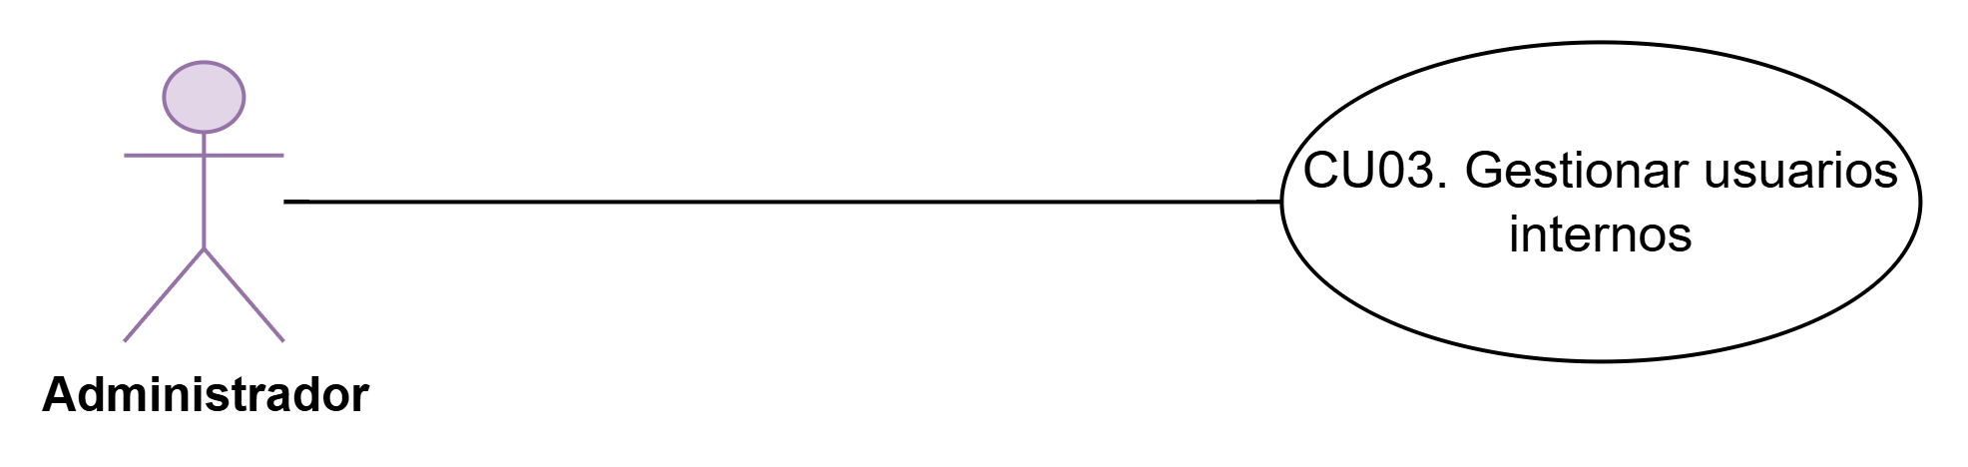
Nombre CU | CU03 – Gestionar usuarios internos
Propósito | Permitir al Administrador registrar, modificar y dar de baja las cuentas de los usuarios internos de WomenStyle, asignándoles el rol correspondiente para controlar su acceso a las funcionalidades del sistema.
Resumen | El Administrador accede al módulo de gestión de usuarios internos y puede consultar las cuentas existentes. Desde este módulo puede registrar nuevos usuarios internos, modificar sus datos o rol, y dar de baja una cuenta cuando corresponda. El sistema valida la información y mantiene actualizado el registro de usuarios para que posteriormente puedan autenticarse mediante el CU02 – Iniciar sesión.
Actores | Administrador.
Actor iniciador | Administrador autorizado.
Precondición | CU02 – Iniciar sesión  Contar con permisos para gestionar usuarios internos.
Flujo principal | 1. El Administrador accede al módulo “Gestión de usuarios internos”.  2. El sistema verifica que el Administrador tenga permisos para realizar la operación.  3. El sistema muestra la lista de usuarios internos registrados y las opciones disponibles.  4. El Administrador selecciona la operación que desea realizar: registrar, editar o dar de baja un usuario.  5. Si selecciona registrar, el sistema muestra un formulario para introducir los datos del nuevo usuario.  6. El Administrador introduce los datos personales, credenciales y rol correspondiente.  7. El sistema valida la información introducida.  8. El sistema registra la nueva cuenta de usuario interno.  9. Si selecciona editar, el Administrador selecciona un usuario existente y modifica los datos que correspondan, incluyendo su rol cuando sea necesario.  10. El sistema valida y guarda los cambios realizados.  11. Si selecciona dar de baja, el Administrador selecciona el usuario que desea deshabilitar.  12. El sistema solicita confirmación de la operación.  13. El Administrador confirma la baja.  14. El sistema deshabilita la cuenta del usuario y actualiza su estado.  15. El sistema muestra un mensaje indicando que la operación fue realizada correctamente.
Postcondición | La información de los usuarios internos queda actualizada. En caso de alta, se dispone de una nueva cuenta; en caso de edición, los datos quedan modificados; y en caso de baja, la cuenta queda deshabilitada y el usuario ya no puede acceder al sistema mediante sus credenciales.
Excepción | - Datos obligatorios incompletos → mostrar los campos que deben completarse y no registrar el usuario.  - Correo o usuario ya registrado → informar que las credenciales ya están asociadas a otra cuenta y solicitar datos diferentes.-  - Rol no válido → mostrar los roles permitidos para usuarios internos y no guardar la información hasta seleccionar uno válido.  - Usuario inexistente → informar que el usuario seleccionado no existe o ya no está disponible para la operación.  - Intento de baja de usuario no permitido → informar que la operación no puede realizarse y mantener la cuenta sin cambios.-  - Administrador sin permisos → rechazar la operación y mostrar un mensaje indicando que no cuenta con autorización suficiente.-  - Error al guardar los datos → informar que la operación no pudo completarse y conservar la información anterior.

CU04 – Gestionar sucursales
Nombre CU | CU04 – Gestionar sucursales
Propósito | Permitir al administrador registrar, consultar, modificar y administrar las sucursales de WomenStyle, asociándolas a la ciudad correspondiente para mantener organizada la estructura física de la cadena.
Resumen | El administrador accede al módulo de sucursales y puede registrar nuevas sucursales, consultar las existentes y modificar su información. El sistema valida los datos ingresados y mantiene actualizada la información de las sucursales disponibles para las demás funcionalidades de la plataforma.
Actores | Administrador
Actor iniciador | Administrador
Precondición | El administrador debe haber iniciado sesión correctamente mediante CU02 – Iniciar sesión y contar con los permisos correspondientes para administrar sucursales.
Flujo principal | 1. El administrador accede al módulo de gestión de sucursales.  2. El sistema muestra las sucursales registradas.  3. El administrador selecciona la operación que desea realizar: registrar una nueva sucursal, consultar o modificar una existente.  4. Si registra una sucursal, ingresa los datos correspondientes, como ciudad, nombre o identificación de la sucursal y demás información requerida.  5. El sistema valida los datos ingresados.  6. El sistema verifica que la sucursal no esté registrada previamente de forma duplicada.  7. El sistema registra o actualiza la información de la sucursal.  8. El sistema confirma que la operación fue realizada correctamente.  9. El sistema muestra la información actualizada de las sucursales.
Postcondición | La sucursal queda registrada o actualizada correctamente en el sistema y asociada a su respectiva ciudad. La información queda disponible para las funcionalidades que requieren identificar las sucursales de WomenStyle.
Excepción | - Datos obligatorios incompletos → mostrar los campos faltantes y solicitar su corrección.  - Sucursal duplicada → informar que la sucursal ya se encuentra registrada y no crear un nuevo registro.  - Datos inválidos → mostrar el error correspondiente y solicitar nuevamente la información.  - Ciudad no válida o no registrada → solicitar seleccionar una ciudad válida.  - Error al guardar información → informar que no fue posible completar la operación y conservar los datos anteriores.

CU05 – Gestionar cuentas de proveedor.
Nombre CU | CU05 – Gestionar cuentas de proveedor
Propósito | Permitir al administrador controlar las cuentas de los proveedores que utilizarán la plataforma, gestionando su creación, aprobación y suspensión para garantizar que solamente proveedores autorizados puedan operar dentro del sistema.
Resumen | El administrador accede al módulo de cuentas de proveedores y consulta las cuentas existentes. Puede registrar una nueva cuenta, aprobar una cuenta pendiente o suspender una cuenta existente. El sistema valida la información y actualiza el estado correspondiente de la cuenta.
Actores | Administrador
Actor iniciador | Administrador
Precondición | CU02. Iniciar sesión y contar con permisos para gestionar cuentas de proveedores.
Flujo principal | 1. El administrador accede al módulo de gestión de cuentas de proveedores.  2. El sistema muestra las cuentas de proveedor registradas y su estado.  3. El administrador selecciona la operación que desea realizar.  4. Para registrar una cuenta, el administrador ingresa los datos requeridos del proveedor y de la cuenta.  5. El sistema valida la información proporcionada.  6. El administrador confirma el registro o selecciona una cuenta pendiente para aprobarla.  7. El sistema registra o actualiza el estado de la cuenta.  8. Si corresponde, el administrador puede seleccionar una cuenta activa para suspenderla.  9. El sistema solicita la confirmación de la suspensión.  10. El administrador confirma la operación.  11. El sistema actualiza el estado de la cuenta y muestra la confirmación de la operación.
Postcondición | La cuenta del proveedor queda registrada o con su estado actualizado según la operación realizada: pendiente, aprobada/activa o suspendida. El sistema conserva la información actualizada para controlar posteriormente el acceso y las operaciones del proveedor.
Excepción | - Datos obligatorios incompletos → mostrar los campos faltantes y solicitar su corrección.-  - Proveedor o cuenta ya registrada → informar que la cuenta ya existe y no crear un registro duplicado.  - Datos inválidos → mostrar el error correspondiente y solicitar corregir la información.  - Cuenta ya suspendida → informar que la cuenta no puede suspenderse nuevamente.-  - no encontrada → informar que la cuenta seleccionada no existe o ya no está disponible.-  - Error al actualizar el estado → informar que no fue posible completar la operación y mantener el estado anterior.

CU06 – Consultar y actualizar perfil.
Nombre CU | CU06 – Consultar y actualizar perfil
Propósito | Permitir al cliente consultar y mantener actualizada su información personal dentro de la plataforma WomenStyle.
Resumen | El cliente accede a su perfil después de autenticarse y puede consultar la información registrada. Si necesita modificar algún dato permitido, ingresa los nuevos valores y el sistema valida y actualiza la información correspondiente.
Actores | Cliente
Actor iniciador | Cliente
Precondición | CU02 – Iniciar sesión y contar con una cuenta previamente registrada mediante CU01 – Registrar cliente.
Flujo principal | - El cliente accede a la sección de perfil.  - El sistema identifica al cliente autenticado.  - El sistema muestra los datos personales registrados.  - El cliente consulta su información o selecciona la opción para actualizarla.  - El cliente modifica los datos personales permitidos.  - El sistema valida la información ingresada.  - El cliente confirma los cambios.  - El sistema actualiza la información del perfil.  - El sistema muestra un mensaje confirmando que los datos fueron actualizados correctamente.
Postcondición | La información del perfil del cliente queda almacenada y actualizada correctamente en el sistema. Si el cliente solamente consulta sus datos, la información permanece sin modificaciones.
Excepción | - Datos obligatorios incompletos → mostrar los campos faltantes y solicitar su corrección.  - Formato de dato inválido → mostrar el error correspondiente y solicitar nuevamente la información.-  - Datos no permitidos para modificación → informar al cliente que ese dato no puede modificarse desde el perfil.-  - Error al actualizar información → informar que no fue posible guardar los cambios y conservar los datos anteriores.  - Sesión no válida o expirada → solicitar al cliente iniciar sesión nuevamente mediante CU02.

CU07 – Registrar y enviar información de productos.
Nombre CU | CU07 – Registrar y enviar información de productos
Propósito | Permitir al proveedor registrar y enviar información de las prendas que proporciona a WomenStyle para que posteriormente pueda ser revisada y validada por el administrador antes de su publicación.
Resumen | El proveedor ingresa la información correspondiente a una o varias prendas, incluyendo sus características, disponibilidad y asociación con temporadas o colecciones. El sistema valida los datos básicos y registra la información como pendiente de revisión. Posteriormente, el administrador revisa y valida la información antes de que pueda incorporarse al catálogo.
Actores | Proveedor, Administrador (secundario)
Actor iniciador | Proveedor
Precondición | CU02 – Iniciar sesión.  El proveedor debe contar con una cuenta registrada y aprobada mediante CU05 – Gestionar cuentas de proveedor
Flujo principal | 1. El proveedor accede al módulo para registrar información de productos.  2. El sistema identifica al proveedor autenticado.  3. El proveedor ingresa la información de la prenda, como características, disponibilidad, categoría, temporada y colección.  4. El proveedor envía la información al sistema.  5. El sistema valida que los datos obligatorios estén completos y tengan un formato válido.  6. El sistema registra la información del producto con estado pendiente de validación.  7. El sistema notifica o presenta al administrador la información pendiente de revisión.  8. El administrador revisa la información proporcionada por el proveedor.  9. El administrador valida la información del producto.  10. El sistema actualiza el estado del producto y permite que la información validada pueda continuar hacia su publicación en el catálogo.
Postcondición | La información del producto queda registrada en el sistema. Si es validada por el administrador, queda disponible para continuar con el proceso de incorporación al catálogo; si no es validada, queda pendiente de corrección o revisión.
Excepción | - Datos obligatorios incompletos → mostrar los campos faltantes y solicitar su corrección.  - Datos inválidos → mostrar los errores encontrados y solicitar nuevamente la información.  - Temporada o colección no válida → solicitar seleccionar una temporada o colección registrada.  - Producto ya registrado → informar que la información del producto ya existe y evitar la duplicación.  - Cuenta de proveedor no aprobada → impedir el envío de información y solicitar que la cuenta sea aprobada.  - Información rechazada por el administrador → marcar el producto como rechazado o pendiente de corrección e informar al proveedor.  - Error al registrar información → informar que no fue posible completar el envío y conservar la información ingresada cuando sea posible.
CU08 – Gestionar catálogo y productos.
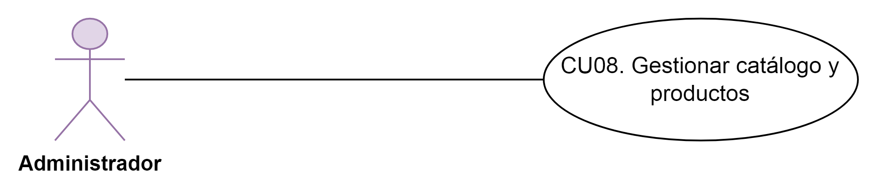
Nombre CU | CU08 – Gestionar catálogo y productos
Propósito | Permitir al administrador mantener actualizado el catálogo de prendas de la cadena, dando de alta, editando o dando de baja productos ya validados, así como definiendo promociones y condiciones comerciales asociadas.
Resumen | El administrador accede al módulo de catálogo y puede registrar una nueva prenda, editar los datos de una prenda existente (incluyendo precio, promociones y condiciones comerciales) o darla de baja. El sistema valida la información ingresada y actualiza el catálogo, dejándolo disponible para su consulta por parte de los clientes.
Actores | Administrador
Actor iniciador | Administrador
Precondición | El administrador debe haber iniciado sesión correctamente mediante CU02 – Iniciar sesión. Para el alta de una prenda proveniente de proveedor, la información debe haber sido previamente enviada y validada mediante CU07 – Registrar y enviar información de productos. Deben existir previamente definidos categorías, tallas, colores, temporadas y colecciones mediante CU09 – Gestionar atributos del catálogo.
Flujo principal | 1. El administrador accede a la sección de catálogo.  2. El sistema muestra el listado de prendas registradas.  3. El administrador selecciona la acción a realizar (alta, edición o baja de una prenda).  4. El administrador ingresa o modifica los datos de la prenda (nombre, descripción, precio, categoría, promociones, condiciones comerciales).  5. El sistema valida la información ingresada.  6. El administrador confirma la operación.  7. El sistema actualiza el catálogo con los cambios realizados.  8. El sistema muestra un mensaje confirmando que la operación fue realizada correctamente.
Postcondición | El catálogo de prendas queda actualizado con la nueva información, disponible para su consulta y filtrado por parte del cliente mediante CU10 – Consultar y filtrar catálogo.
Excepción | - Datos obligatorios incompletos → mostrar los campos faltantes y solicitar su corrección.  - Formato de dato inválido (precio negativo, promoción sin vigencia definida, etc.) → mostrar el error correspondiente y solicitar corrección.  - Prenda no encontrada (en edición o baja) → mostrar error y no permitir la operación.  - Error al actualizar el catálogo → informar que no fue posible guardar los cambios y conservar la información anterior.  - Sesión no válida o expirada → solicitar al administrador iniciar sesión nuevamente mediante CU02.
CU09 – Gestionar atributos del catálogo.
Nombre CU | CU09 – Gestionar atributos del catálogo
Propósito | Permitir al administrador definir y mantener actualizados los atributos que estructuran el catálogo de prendas: categorías, tallas, colores, temporadas y colecciones.
Resumen | El administrador accede al módulo de atributos del catálogo y puede registrar, editar o dar de baja categorías, tallas, colores, temporadas o colecciones. El sistema valida la información y actualiza los atributos disponibles, los cuales quedan listos para ser utilizados al momento de registrar o clasificar una prenda.
Actores | Administrador
Actor iniciador | Administrador
Precondición | El administrador debe haber iniciado sesión correctamente mediante CU02 – Iniciar sesión.
Flujo principal | 1. El administrador accede a la sección de atributos del catálogo.  2. El sistema muestra el listado de atributos existentes agrupados por tipo (categorías, tallas, colores, temporadas, colecciones).  3. El administrador selecciona el tipo de atributo y la acción a realizar (alta, edición o baja).  4. El administrador ingresa o modifica los datos del atributo.  5. El sistema valida la información ingresada.  6. El administrador confirma la operación.  7. El sistema actualiza el listado de atributos.  8. El sistema muestra un mensaje confirmando que la operación fue realizada correctamente.
Postcondición | Los atributos del catálogo quedan actualizados y disponibles para ser utilizados en la gestión de productos (CU08) y en la clasificación de productos enviados por proveedores (CU07), así como en la búsqueda y filtrado del catálogo por parte del cliente (CU10).
Excepción | - Datos obligatorios incompletos → mostrar los campos faltantes y solicitar su corrección.  - Atributo duplicado (ya existe una categoría, talla, color, temporada o colección con el mismo nombre) → informar al administrador y no permitir el registro.  - Intento de baja de un atributo en uso por prendas activas → informar al administrador que no puede eliminarse y sugerir desactivarlo en su lugar.  - Error al actualizar el listado de atributos → informar que no fue posible guardar los cambios.  - Sesión no válida o expirada → solicitar al administrador iniciar sesión nuevamente mediante CU02.

CU10 – Consultar y filtrar catálogo.
Nombre CU | CU10 – Consultar y filtrar catálogo
Propósito | Permitir al cliente explorar el catálogo de prendas disponibles en WomenStyle, aplicando filtros de búsqueda por categoría, talla, color, temporada y precio, desde la plataforma web o la aplicación móvil.
Resumen | El cliente accede al catálogo de prendas y puede aplicar uno o varios filtros para refinar los resultados según sus preferencias. El sistema consulta las prendas publicadas que cumplen con los criterios seleccionados y muestra el listado correspondiente.
Actores | Cliente
Actor iniciador | Cliente
Precondición | Deben existir prendas publicadas en el catálogo, previamente registradas mediante CU08 – Gestionar catálogo y productos y clasificadas mediante CU09 – Gestionar atributos del catálogo. No se requiere inicio de sesión previo, ya que la consulta del catálogo es de acceso público para cualquier visitante de la plataforma web o móvil.
Flujo principal | 1. El cliente accede a la sección de catálogo desde la web o la aplicación móvil.  2. El sistema muestra el listado general de prendas publicadas.  3. El cliente selecciona uno o varios criterios de filtro (categoría, talla, color, temporada, precio).  4. El cliente aplica los filtros seleccionados.  5. El sistema consulta las prendas que cumplen con los criterios indicados.  6. El sistema muestra el listado de prendas filtrado.  7. El cliente puede seleccionar una prenda para ver su detalle o modificar los filtros aplicados.
Postcondición | El cliente visualiza el listado de prendas que corresponde a los criterios de búsqueda aplicados, pudiendo continuar con la consulta de disponibilidad por sucursal (CU11) o con la reserva o compra de una prenda.
Excepción | - Ningún producto coincide con los filtros aplicados → mostrar un mensaje indicando que no hay resultados y sugerir modificar los criterios de búsqueda.  - Filtro con valor inválido → ignorar el filtro inválido y mostrar los resultados con los filtros válidos restantes.  - Error al consultar el catálogo → informar que no fue posible cargar los resultados y sugerir reintentar.

CICLO #2
CU11. Consultar disponibilidad por sucursal
Nombre CU | CU11 – Consultar disponibilidad por sucursal
Propósito | Permitir al cliente verificar, en tiempo real, si una prenda (en una talla y color específicos) está disponible físicamente en una sucursal determinada de WomenStyle, antes de decidir reservarla o comprarla.
Resumen | Mientras el cliente navega o filtra el catálogo, puede seleccionar una prenda y una sucursal de su interés para consultar el stock exacto de esa variante (talla/color) en dicho punto de venta. Si no hay existencias en la sucursal elegida, el sistema puede indicarle si esa prenda está disponible en otra sucursal cercana.
Actores | Cliente
Actor iniciador | Cliente
Precondición | El cliente debe estar consultando el catálogo mediante CU10 – Consultar y filtrar catálogo, con al menos una prenda y variante (talla/color) ya seleccionada. Deben existir sucursales previamente registradas mediante CU04 – Gestionar sucursales.
Flujo principal | - El cliente selecciona una prenda desde el catálogo.  - El cliente elige la sucursal donde desea verificar disponibilidad.  - El sistema identifica la variante de la prenda (talla y color) seleccionada.  - El sistema consulta el stock registrado para esa variante en la sucursal elegida.  - El sistema muestra la cantidad disponible (o el estado: disponible, agotado, reservado parcialmente).  - Si no hay stock en la sucursal seleccionada, el sistema ofrece la opción de consultar otras sucursales de la misma ciudad.  - El cliente puede repetir la consulta con otra sucursal si lo desea.
Postcondición | El cliente obtiene información actualizada y verídica del stock de la prenda en la sucursal consultada. No se modifica ningún dato del sistema; es una operación de solo lecturarupo26.
Excepción | - Sucursal inactiva o dada de baja → informar que no está disponible para consulta.  - Variante sin stock en ninguna sucursal → mostrar mensaje de producto agotado en toda la cadena.  - Producto o variante inexistente → mostrar error de "prenda no encontrada".  - Error de conexión con el servicio de inventario → mostrar mensaje de "no se pudo verificar disponibilidad, intente nuevamente".

CU12. Registrar movimiento de inventario
Nombre CU | CU12 – Registrar movimiento de inventario
Propósito | Permitir al personal operativo de sucursal (encargado o cajero) registrar los ingresos, salidas y traspasos de mercadería entre sucursales, manteniendo actualizado el stock real de cada punto de venta.
Resumen | El encargado de sucursal o el cajero selecciona el tipo de movimiento (ingreso de mercadería, salida por baja/daño, o traspaso hacia otra sucursal), indica la prenda/variante y la caikntidad, y el sistema actualiza automáticamente las existencias correspondientes, dejando un registro histórico del movimiento.
Actores | Encargado de sucursal, Cajero
Actor iniciador | Encargado de sucursal, Cajero
Precondición | El usuario debe haber iniciado sesión mediante CU02 – Iniciar sesión con el rol correspondiente (encargado o cajero), y debe tener asignada una sucursal (branch_id). La prenda/variante y la sucursal de origen (y destino, si es traspaso) deben existir previamente.
Flujo principal | - El usuario accede a la opción de registrar movimiento de inventario.  - El sistema identifica al usuario autenticado y su sucursal asignada.  - El usuario selecciona el tipo de movimiento: ingreso, salida o traspaso.  - El usuario selecciona la prenda/variante (talla y color) afectada.  - El usuario ingresa la cantidad del movimiento.  - Si el movimiento es un traspaso, el usuario indica la sucursal de destino.  - El sistema valida que exista stock suficiente (en caso de salida o traspaso).  - El sistema actualiza la cantidad de inventario en la sucursal(es) involucrada(s).  - El sistema registra el movimiento con fecha, tipo, cantidad y usuario responsable.  - El sistema confirma al usuario que el movimiento fue registrado correctamente.
Postcondición | El inventario de la sucursal (o sucursales, en caso de traspaso) queda actualizado según el tipo de movimiento. Queda un registro histórico consultable del movimiento realizado.
Excepción | - Cantidad solicitada mayor al stock disponible (en salida o traspaso) → rechazar el movimiento e informar el stock actual.  - Sucursal de destino igual a la de origen en un traspaso → mostrar error de traspaso inválido.  - Usuario sin sucursal asignada o sin permisos de rol → denegar el acceso a la operación.  - Cantidad ingresada inválida (negativa o cero) → solicitar corrección.  - Error al guardar el movimiento → informar que no se pudo registrar y conservar el stock anterior sin cambios.

CU13. Consultar inventario consolidado
Nombre CU | CU13 – Consultar inventario consolidado
Propósito | Permitir al administrador visualizar de manera global y consolidada las existencias de todas las prendas en todas las sucursales de la cadena, para apoyar decisiones de redistribución de stock o reabastecimiento.
Resumen | El administrador accede a una vista consolidada donde puede ver, por producto y variante (talla/color), la cantidad total disponible en la cadena y su desglose por sucursal. Puede filtrar por producto, categoría, temporada o sucursal específica.
Actores | Administrador
Actor iniciador | Administrador
Precondición | El administrador debe haber iniciado sesión mediante CU02 – Iniciar sesión con rol de administrador. Deben existir sucursales registradas (CU04) y productos con inventario cargado (CU08, CU12).
Flujo principal | 1. El administrador accede a la sección de inventario consolidado.  2. El sistema identifica al administrador autenticado y su alcance (global o de una sucursal, según corresponda).  3. El administrador aplica filtros opcionales (categoría, temporada, sucursal, producto).  4. El sistema consulta las existencias de todas las sucursales para las variantes filtradas.  5. El sistema agrupa y suma las cantidades por producto/variante a nivel de toda la cadena.  6. El sistema muestra el desglose de stock por sucursal para cada variante consultada.  7. El administrador puede identificar prendas con stock bajo, agotado o desbalanceado entre sucursales.
Postcondición | El administrador obtiene una vista actualizada y consolidada del inventario de la cadena. No se modifica ningún dato del sistema; es una operación de solo lectura.
Excepción | - Sin resultados para los filtros aplicados → mostrar mensaje de "sin datos disponibles".  - Error al consultar el servicio de inventario → mostrar mensaje de "no se pudo cargar el inventario consolidado, intente nuevamente".  - Usuario sin permisos de administrador → denegar el acceso a la vista consolidada.  - Sesión no válida o expirada → solicitar iniciar sesión nuevamente mediante CU02.

CU14. Gestionar reservas de prendas
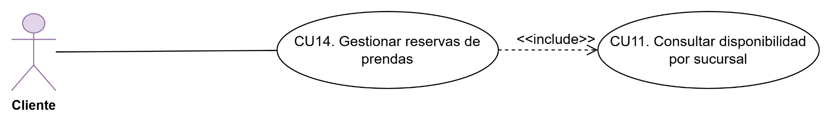
Nombre CU | CU14 – Gestionar reservas de prendas
Propósito | Permitir al cliente reservar una o varias prendas en una sucursal específica, indicando un horario aproximado de atención, así como consultar el estado de sus reservas y cancelarlas si ya no las necesita.
Resumen | El cliente selecciona una o más prendas (con talla y color) desde el catálogo, elige la sucursal donde desea probárselas y un horario de atención aproximado, y confirma la reserva. El sistema notifica la reserva a la sucursal correspondiente y le asigna un tiempo límite de validez. El cliente puede posteriormente consultar el estado de la reserva (pendiente, confirmada, atendida, cancelada) o cancelarla antes de acudir a la tienda.
Actores | Cliente
Actor iniciador | Cliente
Precondición | El cliente debe haber iniciado sesión mediante CU02 – Iniciar sesión.  Debe existir disponibilidad de la prenda(s) en la sucursal elegida (verificable mediante CU11 – Consultar disponibilidad por sucursal).
Flujo principal | 1. El cliente selecciona una o varias prendas (talla y color) desde el catálogo.  2. El cliente indica la sucursal donde desea probarse las prendas.  3. El cliente elige un horario aproximado de atención.  4. El sistema verifica la disponibilidad de las prendas seleccionadas en esa sucursal.  5. El cliente confirma la reserva.  6. El sistema registra la reserva con estado "pendiente" y le asigna un tiempo límite de validez.  7. El sistema notifica la reserva a la sucursal correspondiente.  8. El cliente puede consultar el estado de sus reservas activas en cualquier momento.  9. Si el cliente ya no desea mantener la reserva, puede cancelarla antes de que sea atendida.  10. El sistema actualiza el estado de la reserva a "cancelada" si el cliente así lo solicita.
Postcondición | La reserva queda registrada con un estado válido (pendiente, confirmada, atendida o cancelada) y visible tanto para el cliente como para la sucursal correspondiente. Si el cliente solo consulta el estado, no se modifica ningún dato.
Excepción | - Prenda sin disponibilidad en la sucursal seleccionada → informar al cliente y sugerir otra sucursal (vía CU11) u otra prenda.  - Horario fuera del rango de atención de la sucursal → solicitar un horario válido.  - Reserva expirada por vencimiento del tiempo límite → cambiar automáticamente el estado a "cancelada" e informar al cliente.  - Intento de cancelar una reserva ya atendida → informar que no es posible cancelar una reserva ya concretada.  - Error al registrar la reserva → informar que no fue posible completarla y no descontar stock reservado.  - Sesión no válida o expirada → solicitar iniciar sesión nuevamente mediante CU02.

CU15. Gestionar carrito de compras

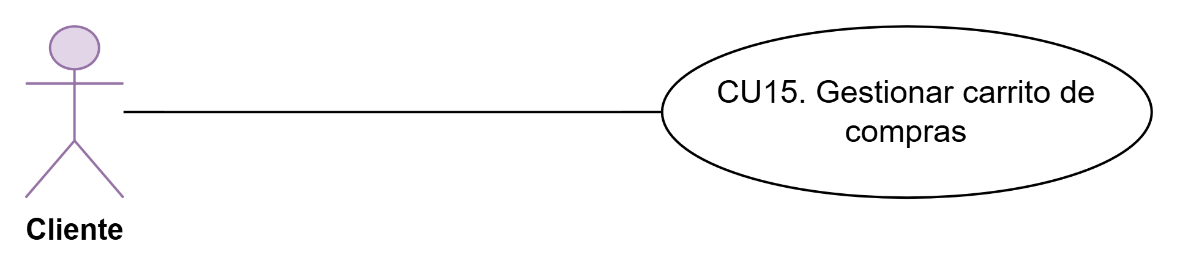
Nombre CU | CU15 – Gestionar carrito de compras
Propósito | Permitir al cliente reunir en un carrito temporal las prendas que desea comprar digitalmente, pudiendo agregar, editar cantidades o retirar productos antes de confirmar la compra.
Resumen | Mientras navega el catálogo, el cliente agrega prendas (con talla y color) a su carrito de compras. Puede modificar la cantidad de cada ítem, eliminar productos que ya no desea, y el sistema calcula automáticamente el total a pagar considerando promociones vigentes. El carrito se mantiene activo hasta que el cliente decide continuar con el checkout o abandonarlo.
Actores | Cliente
Actor iniciador | Cliente
Precondición | El cliente debe haber iniciado sesión mediante CU02 – Iniciar sesión. Debe existir disponibilidad de la(s) prenda(s) que se agregan al carrito.
Flujo principal | - El cliente selecciona una prenda (talla y color) desde el catálogo.  - El cliente indica la cantidad deseada y la agrega al carrito.  - El sistema verifica la disponibilidad de la variante antes de confirmar la adición.  - El sistema agrega el producto al carrito y actualiza el total parcial.  - El cliente puede repetir el proceso para agregar más prendas.  - El cliente puede editar la cantidad de un producto ya agregado.  - El cliente puede eliminar un producto del carrito.  - El sistema recalcula el total automáticamente, aplicando promociones vigentes si corresponde.  - El cliente consulta el resumen del carrito antes de decidir si continúa a la compra.
Postcondición | El carrito queda actualizado con los productos, cantidades y el total vigente. Si el cliente no continúa con la compra, el carrito permanece disponible para una sesión posterior o se vacía según la política definida.
Excepción | - Prenda sin disponibilidad al momento de agregarla o al editar la cantidad → informar al cliente y ajustar al máximo disponible.  - Cantidad ingresada inválida (cero o negativa) → solicitar corrección.  - Producto descontinuado o dado de baja mientras estaba en el carrito → notificar al cliente y retirarlo automáticamente.  - Error al calcular el total o aplicar promociones → mostrar el error y mantener el carrito sin cambios.  - Sesión no válida o expirada → solicitar iniciar sesión nuevamente mediante CU02.

CU16. Realizar compra digital y consultar estado del pedido
Nombre CU | CU16 – Realizar compra digital y consultar estado del pedido
Propósito | Permitir al cliente finalizar la compra de las prendas de su carrito mediante un pago electrónico mediante la plataforma web o móvil, y hacer seguimiento del estado de su pedido hasta que esté listo.
Resumen | El cliente inicia el checkout desde su carrito, confirma los productos y el total a pagar, y selecciona un método de pago electrónico. El sistema se comunica con la pasarela de pago para procesar la transacción. Si el pago es aprobado, se genera el pedido con un comprobante de compra y el cliente puede consultar su estado (pagado, en preparación, listo para entrega o recogida) hasta que la compra se complete.
Actores | Cliente (principal), Sistema de pagos (secundario)
Actor iniciador | Cliente
Precondición | El cliente debe haber iniciado sesión mediante CU02 – Iniciar sesión y contar con al menos un producto en su carrito (CU15 – Gestionar carrito de compras).
Flujo principal | - El cliente accede al checkout desde su carrito de compras.  - El sistema muestra el resumen de productos, cantidades y el total a pagar.  - El cliente selecciona el método de pago electrónico deseado.  - El sistema envía la solicitud de pago a la pasarela electrónica (Sistema de pagos).  - El Sistema de pagos procesa la transacción y responde con el resultado (aprobado o rechazado).  - Si el pago es aprobado, el sistema genera el pedido con estado "pagado" y emite un comprobante de compra digital.  - El sistema actualiza automáticamente el inventario correspondiente a las prendas compradas.  - El cliente puede consultar el estado de su pedido en cualquier momento (pagado, en preparación, listo para entrega o recogida).  - El sistema actualiza el estado del pedido conforme avanza su preparación.
Postcondición | El pedido queda registrado con un comprobante de compra válido y un estado de seguimiento visible para el cliente. El inventario queda actualizado reflejando la venta digital. Si el pago es rechazado, no se genera ningún pedido ni se descuenta inventario.
Excepción | - Pago rechazado por la pasarela → informar al cliente y permitir reintentar con otro método de pago.  - Prenda sin disponibilidad al momento de confirmar el pago (agotada por otra compra simultánea) → informar al cliente y ajustar o cancelar la compra antes de cobrar.  - Error de comunicación con el Sistema de pagos → informar que no fue posible procesar la transacción e invitar a reintentar.  - Carrito vacío al intentar iniciar el checkout → impedir continuar y notificar al cliente.  - Sesión no válida o expirada → solicitar iniciar sesión nuevamente mediante CU02.

CU17. Atender reserva en sucursal
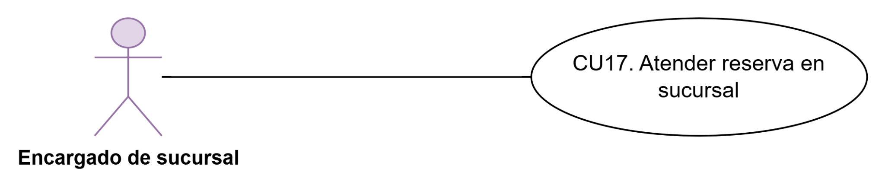
Nombre CU | CU17 – Atender reserva en sucursal
Propósito | Permitir al encargado de sucursal preparar las prendas reservadas por un cliente y confirmar su llegada a la tienda, dando seguimiento al ciclo de vida de la reserva hasta su atención efectiva.
Resumen | El encargado de sucursal consulta las reservas pendientes asignadas a su sucursal, separa físicamente las prendas correspondientes y las deja listas para cuando el cliente llegue. Al momento en que el cliente se presenta en tienda, el encargado confirma su llegada y actualiza el estado de la reserva a "atendida", dejándola disponible para que el cliente se pruebe las prendas y decida su compra.
Actores | Encargado de sucursal
Actor iniciador | Encargado de sucursal
Precondición | El encargado debe haber iniciado sesión mediante CU02 – Iniciar sesión con rol de encargado y tener asignada la sucursal correspondiente. Debe existir una reserva previamente registrada por el cliente mediante CU14 – Gestionar reservas de prendas, con estado "pendiente" o "confirmada".
Flujo principal | 1. El encargado accede al listado de reservas pendientes de su sucursal.  2. El sistema muestra las reservas junto con las prendas, tallas, colores y horario aproximado de atención.  3. El encargado selecciona una reserva y separa físicamente las prendas indicadas.  4. El encargado marca la reserva como "confirmada" una vez que las prendas están preparadas.  5. Cuando el cliente llega a la sucursal, el encargado busca la reserva correspondiente.  6. El encargado confirma la llegada del cliente.  7. El sistema actualiza el estado de la reserva a "atendida".  8. El cliente se prueba las prendas y decide cuáles comprar, lo cual continúa en CU18 – Registrar venta presencial y procesar pago en caja.
Postcondición | La reserva queda con estado "atendida" y las prendas quedan disponibles para la decisión de compra del cliente en tienda. Si el cliente no se presenta dentro del tiempo límite de la reserva, esta puede vencer y pasar a estado "cancelada" según lo definido en CU14.
Excepción | - Reserva ya vencida o cancelada al momento de buscarla → informar al encargado que no puede atenderla y sugerir verificar con el cliente si desea una nueva reserva.  - Prenda reservada dañada o extraviada en tienda → informar la incidencia y ofrecer una alternativa al cliente (prenda similar o reprogramar).  - Cliente no se presenta en el horario acordado → mantener la reserva pendiente hasta su vencimiento, sin marcarla como atendida.  - Usuario sin sucursal asignada o sin permisos de rol → denegar el acceso a la operación.  - Sesión no válida o expirada → solicitar iniciar sesión nuevamente mediante CU02.

CU18. Registrar venta presencial y procesar pago en caja
Nombre CU | CU18 – Registrar venta presencial y procesar pago en caja
Propósito | Permitir al cajero registrar la venta de prendas seleccionadas físicamente por el cliente en tienda (con o sin reserva previa), procesar el cobro en el punto de caja y emitir el comprobante correspondiente.
Resumen | El cajero registra las prendas que el cliente decide comprar tras probárselas en tienda, ya sea que provengan de una reserva atendida previamente o de una selección directa en el mostrador. El cajero procesa el pago (efectivo, tarjeta, QR, según los métodos habilitados en caja), el sistema emite un comprobante de venta y actualiza automáticamente el inventario de la sucursal.
Actores | Cajero
Actor iniciador | Cajero
Precondición | El cajero debe haber iniciado sesión mediante CU02 – Iniciar sesión con rol de cajero y tener asignada la sucursal correspondiente.  Si la venta proviene de una reserva, ésta debe encontrarse en estado "atendida" mediante CU17 – Atender reserva en sucursal.
Flujo principal | - El cajero inicia el registro de una nueva venta presencial.  - El cajero indica si la venta está asociada a una reserva previa o es una venta directa.  - Si está asociada a una reserva, el sistema recupera las prendas correspondientes; si es venta directa, el cajero selecciona manualmente las prendas, tallas y colores.  - El sistema calcula el total a cobrar.  - El cajero selecciona el método de pago en caja (efectivo, tarjeta, QR).  - El cajero procesa el cobro.  - El sistema registra la venta con estado confirmado.  - El sistema actualiza automáticamente el inventario de la sucursal, descontando las prendas vendidas (ver CU12 – Registrar movimiento de inventario).  - El sistema emite el comprobante de venta.  - El cajero entrega el comprobante al cliente.
Postcondición | La venta queda registrada con su comprobante correspondiente, el inventario de la sucursal queda actualizado reflejando la salida de las prendas vendidas, y si la venta provenía de una reserva, esta queda marcada como concretada.
Excepción | - Prenda sin stock suficiente al momento de confirmar la venta → informar al cajero y ajustar o cancelar el ítem antes de cobrar.  - Pago rechazado o insuficiente (tarjeta declinada, monto en efectivo incompleto) → informar al cajero y permitir reintentar o cambiar el método de pago.  - Error al emitir el comprobante → informar el error y permitir reintentar la emisión sin duplicar la venta.  - Usuario sin sucursal asignada o sin permisos de rol → denegar el acceso a la operación.  - Sesión no válida o expirada → solicitar iniciar sesión nuevamente mediante CU02.

CICLO #3
CU19 – Usar vestidor virtual
Nombre CU | CU19 – Usar vestidor virtual
Propósito | Permitir al cliente visualizar de manera virtual cómo luciría una prenda del catálogo, utilizando la cámara de su dispositivo móvil y tecnología de realidad aumentada, sin necesidad de probársela físicamente en tienda.
Resumen | Desde la ficha de una prenda en el catálogo (app móvil), el cliente activa el vestidor virtual. El sistema accede a la cámara, superpone la prenda seleccionada —considerando la talla y el color elegidos— sobre la imagen capturada en tiempo real, y permite al cliente visualizar el resultado, además de guardarlo o compartirlo.
Actores | Cliente
Actor iniciador | Cliente
Precondición | El cliente debe haber iniciado sesión correctamente (CU02 – Iniciar sesión) y estar consultando una prenda específica desde el catálogo (CU10 – Consultar y filtrar catálogo) en la aplicación móvil. El dispositivo debe contar con cámara y permisos de acceso concedidos.
Flujo principal | 1. El cliente selecciona una prenda desde el catálogo.  2. El cliente elige la opción "Probar en vestidor virtual".  3. El sistema verifica el permiso de acceso a la cámara.  4. El sistema activa la cámara del dispositivo.  5. El sistema superpone la prenda seleccionada (talla/color) sobre la imagen capturada en tiempo real.  6. El cliente visualiza el resultado y puede ajustar el ángulo/posición.  7. El cliente decide guardar o compartir la visualización generada.  8. El sistema guarda o comparte la imagen según la elección del cliente.
Postcondición | El cliente ha visualizado la prenda mediante realidad aumentada. Si eligió guardar o compartir, la imagen generada queda almacenada localmente o enviada por el medio elegido.
Excepción | - Cámara no disponible o sin permisos concedidos → informar al cliente y solicitar habilitar el acceso.  - Prenda sin modelo de realidad aumentada disponible → informar que la función no aplica para esa prenda.  - Error al procesar la superposición → mostrar mensaje de error y permitir reintentar.  - Dispositivo no compatible con AR → informar que la función requiere un dispositivo compatible.  - Sesión no válida o expirada → solicitar al cliente iniciar sesión nuevamente mediante CU02.
CU20 – Generar reportes y dashboards
Nombre CU | CU20 – Generar reportes y dashboards
Propósito | Permitir a la administración consultar de manera consolidada el desempeño comercial y operativo de la cadena, mediante reportes e indicadores visuales (dashboards) que apoyen la toma de decisiones.
Resumen | El administrador accede al módulo de reportes, selecciona el tipo de reporte (ventas, inventario o reservas) y aplica filtros (sucursal, producto, periodo). El sistema procesa la información consolidada y genera el reporte junto con un dashboard visual, con opción de exportación.
Actores | Administrador (principal).
Actor iniciador | Administrador
Precondición | El administrador debe haber iniciado sesión correctamente (CU02 – Iniciar sesión) y contar con permisos administrativos sobre el módulo de reportes.
Flujo principal | 1. El administrador accede al módulo de reportes y dashboards.  2. El sistema muestra los tipos de reporte disponibles (ventas, inventario, reservas).  3. El administrador selecciona el tipo de reporte y los filtros deseados (sucursal, producto, periodo).  4. El sistema consulta la información consolidada correspondiente.  5. El sistema genera el reporte y los indicadores visuales del dashboard.  6. El administrador visualiza el reporte generado.  7. El administrador decide exportar el reporte (opcional).  8. El sistema genera el archivo de exportación en el formato solicitado.
Postcondición | El administrador obtiene el reporte y/o dashboard solicitado con la información consolidada correspondiente. Si lo exportó, el archivo queda disponible para su descarga.
Excepción | - Sin datos disponibles para los filtros seleccionados → informar que no hay resultados para ese criterio.  - Error al generar el reporte → mostrar mensaje de error y permitir reintentar.  - Error al exportar → informar que no fue posible generar el archivo y conservar el reporte en pantalla.  - Sesión no válida o expirada → solicitar al administrador iniciar sesión nuevamente mediante CU02.
CU21 – Recibir recomendaciones de IA
Nombre CU | CU21 – Recibir recomendaciones de IA
Propósito | Sugerir al cliente prendas del catálogo de WomenStyle que se ajusten a sus preferencias, historial de navegación o compra, temporada, categoría, talla y disponibilidad, apoyándose en un servicio de inteligencia artificial.
Resumen | Mientras el cliente navega el catálogo, el sistema envía al servicio de IA los datos relevantes del cliente (historial, filtros usados, temporada vigente). El servicio de IA procesa esa información y devuelve una lista de prendas recomendadas, que el sistema muestra al cliente dentro de la misma sesión de navegación.
Actores | Cliente (principal); Servicio de inteligencia artificial (secundario, vía API).
Actor iniciador | Cliente
Precondición | El cliente debe haber iniciado sesión correctamente (CU02 – Iniciar sesión) y estar consultando el catálogo (CU10 – Consultar y filtrar catálogo).
Flujo principal | 1. El cliente navega o filtra el catálogo.  2. El sistema recopila las señales relevantes del cliente (historial de navegación/compra, filtros aplicados, temporada).  3. El sistema envía estas señales al servicio de IA mediante API.  4. El servicio de IA procesa la información y devuelve una lista de prendas recomendadas.  5. El sistema valida la disponibilidad de las prendas recomendadas.  6. El sistema muestra las recomendaciones al cliente dentro del catálogo.  7. El cliente puede seleccionar alguna prenda recomendada para continuar su flujo normal de consulta.
Postcondición | El cliente visualiza una lista de prendas recomendadas acorde a sus preferencias y disponibilidad actual. No se genera ninguna transacción por sí sola; solo se complementa la navegación del catálogo.
Excepción | - Servicio de IA no disponible o con error → mostrar el catálogo sin recomendaciones, sin bloquear la navegación.  - Cliente sin historial suficiente → el sistema muestra recomendaciones genéricas basadas en temporada/categoría.  - Prenda recomendada sin disponibilidad vigente → excluirla de la lista antes de mostrarla.  - Sesión no válida o expirada → solicitar al cliente iniciar sesión nuevamente mediante CU02.

CU22 – Consultar asistente virtual/chatbot
Nombre CU | CU22 – Consultar asistente virtual/chatbot
Propósito | Resolver dudas del cliente sobre productos, disponibilidad, tallas u otros temas del catálogo de WomenStyle, mediante un asistente conversacional basado en inteligencia artificial.
Resumen | El cliente abre el chatbot desde la aplicación web o móvil y escribe su consulta en lenguaje natural. El sistema envía la consulta al servicio de IA, el cual genera una respuesta considerando el contexto del catálogo, y el sistema la muestra al cliente dentro de la misma conversación.
Actores | Cliente (principal); Servicio de inteligencia artificial (secundario, vía API).
Actor iniciador | Cliente
Precondición | El cliente debe haber iniciado sesión correctamente (CU02 – Iniciar sesión).
Flujo principal | 1. El cliente abre el asistente virtual/chatbot.  2. El cliente escribe su consulta en lenguaje natural.  3. El sistema envía la consulta al servicio de IA junto con el contexto necesario (catálogo, disponibilidad).  4. El servicio de IA procesa la consulta y genera una respuesta.  5. El sistema muestra la respuesta al cliente dentro de la conversación.  6. El cliente puede continuar la conversación con nuevas preguntas o cerrarla.
Postcondición | El cliente recibe una respuesta a su consulta dentro del chat. La conversación puede quedar registrada como historial de interacción del cliente (opcional, según diseño).
Excepción | - Servicio de IA no disponible o con error → informar al cliente que el asistente no está disponible en ese momento.  - Consulta fuera del alcance del asistente (no relacionada al catálogo/tienda) → el sistema responde indicando que no puede ayudar con ese tema.  - Tiempo de respuesta excedido → mostrar mensaje de espera prolongada o error de tiempo agotado.  - Sesión no válida o expirada → solicitar al cliente iniciar sesión nuevamente mediante CU02.
CU23 – Generar reporte por voz/lenguaje natural
Nombre CU | CU23 – Generar reporte por voz/lenguaje natural
Propósito | Permitir al administrador de WomenStyle solicitar un reporte de ventas, inventario o reservas mediante un comando de voz o una instrucción en lenguaje natural, como canal alternativo al uso de filtros manuales.
Resumen | El administrador activa la entrada por voz (o escribe la instrucción en lenguaje natural) dentro del módulo de reportes. El sistema envía la instrucción al servicio de IA, que la interpreta y determina el tipo de reporte y los filtros solicitados. El sistema genera el reporte correspondiente reutilizando el mismo procesamiento que CU20.
Actores | Administrador (principal); Servicio de inteligencia artificial (secundario, vía API).
Actor iniciador | Administrador
Precondición | El administrador debe haber iniciado sesión correctamente (CU02 – Iniciar sesión) y contar con permisos administrativos sobre el módulo de reportes.
Flujo principal | 1. El administrador accede al módulo de reportes y dashboards (CU20).  2. El administrador activa la opción de comando por voz/lenguaje natural.  3. El administrador dicta o escribe su solicitud (ej. "ventas de la sucursal Santa Cruz del último mes").  4. El sistema envía la instrucción al servicio de IA.  5. El servicio de IA interpreta la instrucción y determina el tipo de reporte y los filtros (sucursal, producto, periodo).  6. El sistema ejecuta la generación del reporte con esos filtros (mismo procesamiento que CU20).  7. El sistema muestra el reporte y el dashboard generado al administrador.  8. El administrador puede exportar el reporte (opcional).
Postcondición | El administrador obtiene el reporte solicitado por voz/lenguaje natural, equivalente al que hubiera obtenido usando los filtros manuales de CU20.
Excepción | - Servicio de IA no disponible o con error → informar al administrador y ofrecer generar el reporte manualmente mediante CU20.  - Instrucción ambigua o no interpretable → solicitar al administrador que reformule la solicitud.  - Filtros interpretados sin datos disponibles → informar que no hay resultados para ese criterio.  - Error al generar el reporte → mostrar mensaje de error y permitir reintentar.  - Sesión no válida o expirada → solicitar al administrador iniciar sesión nuevamente mediante CU02.

CU24 – Recibir notificaciones push
Nombre CU | CU24 – Recibir notificaciones push
Propósito | Permitir que Administrador, Cliente y Encargado de sucursal reciban alertas automáticas en tiempo real sobre eventos relevantes del sistema (cambios de estado, alertas operativas, recomendaciones), sin necesidad de consultarlos manualmente.
Resumen | Cuando ocurre un evento relevante dentro de otro caso de uso (por ejemplo, una reserva registrada, un stock que cruza el umbral mínimo, o un pedido que cambia de estado), el sistema identifica automáticamente a los destinatarios correspondientes según el tipo de evento y su rol, genera el contenido de la notificación y la envía a la aplicación móvil del usuario. El destinatario puede tocar la notificación para ser dirigido directamente a la sección relacionada dentro de la app.
Actores | Administrador, Cliente, Encargado de sucursal
Actor iniciador | Sistema (no hay una acción humana que "dispare" este CU directamente; los actores humanos son receptores, no iniciadores)
Precondición | El usuario debe tener la aplicación móvil instalada, sesión iniciada al menos una vez (CU02) y permisos de notificaciones push habilitados en su dispositivo.  Debe haber ocurrido un evento relevante en otro caso de uso del sistema (CU07, CU12, CU14, CU16, CU17, CU20).
Flujo principal | - Ocurre un evento relevante dentro de otro caso de uso del sistema (ej. reserva registrada, stock bajo detectado, cambio de estado de pedido, nueva temporada publicada, recomendación generada).  - El sistema identifica el tipo de evento y determina qué actor(es) deben recibir la notificación, según el siguiente detalle:  2.1. Cliente: recibe notificaciones sobre cambio de estado de su pedido (pagado, en preparación, listo), nuevas recomendaciones de productos, ingreso de nueva temporada o colección, y disponibilidad de nuevas prendas en el catálogo.  2.2. Administrador: recibe alertas de stock mínimo o próximo a agotarse a nivel consolidado.  2.3. Encargado de sucursal: recibe notificación al registrarse una nueva reserva asignada a su sucursal, y alertas de stock mínimo a nivel local.  - El sistema genera el contenido de la notificación (título, mensaje breve, referencia al recurso relacionado) según el tipo identificado en el paso 2.  - El sistema envía la notificación push al dispositivo móvil del destinatario.  - El destinatario recibe la notificación en su dispositivo, incluso si no tiene la app abierta en ese momento.  - El destinatario puede tocar la notificación para acceder directamente a la sección correspondiente dentro de la app (ej. detalle de la reserva, detalle del producto con stock bajo, estado del pedido).  - El sistema registra la notificación como leída una vez que el destinatario la abre.
Postcondición | La notificación queda entregada al destinatario y registrada en su historial de notificaciones dentro de la app, con su estado (leída/no leída).
Excepción | - Usuario sin permisos de notificaciones habilitados en su dispositivo → la notificación no se entrega, pero queda registrada como pendiente/no entregada dentro de la app.  - Usuario sin conexión a internet al momento del envío → el sistema reintenta la entrega cuando el dispositivo vuelva a estar en línea.  - Error al generar o enviar la notificación → se registra el fallo internamente sin interrumpir el flujo del caso de uso que originó el evento.

CU25 – Gestionar códigos promocionales
Nombre CU | CU25 – Gestionar códigos promocionales
Propósito | Permitir al administrador y al encargado de sucursal crear y consultar códigos de descuento (cupones) que los clientes podrán aplicar posteriormente en su carrito de compras, definiendo tipo de descuento, valor, vigencia y alcance.
Resumen | El actor accede al módulo de códigos promocionales y consulta el listado de códigos existentes (filtrado por sucursal si su rol es Encargado). Puede crear un nuevo código indicando su valor alfanumérico, tipo de descuento (porcentaje o monto fijo), monto, fechas de vigencia y alcance (global si es Administrador, o restringido a su propia sucursal si es Encargado). El sistema valida la información y deja el código disponible para que los clientes lo apliquen en su carrito.
Actores | Administrador, Encargado de sucursal
Actor iniciador | Administrador o Encargado de sucursal
Precondición | El usuario debe haber iniciado sesión mediante CU02 – Iniciar sesión con rol de administrador o encargado.  Si el código es de alcance por sucursal, esta debe existir previamente (CU04 – Gestionar sucursales).
Flujo principal | - El actor accede al módulo de códigos promocionales.  - El sistema muestra el listado de códigos existentes (filtrado por sucursal si el rol es Encargado).  - El actor selecciona la opción de crear un nuevo código.  - El actor ingresa el código, tipo de descuento (porcentaje o monto fijo), valor del descuento y fechas de vigencia (inicio y fin).  - Si el actor es Encargado, el sistema asigna automáticamente su propia sucursal como alcance del código; si es Administrador, el código queda como global.  - El sistema valida que el código no exista ya, que el descuento porcentual no supere el 100%, y que la fecha de fin sea posterior a la de inicio.  - El sistema registra el código con estado activo.  - El actor puede consultar en cualquier momento el listado de códigos vigentes y su alcance.
Postcondición | El código queda registrado y disponible para que los clientes lo apliquen en su carrito de compras (CU15), respetando su vigencia, alcance y la regla de uso único por cliente.
Excepción | - Código ya existente → informar que el valor ya está en uso y solicitar uno distinto.  - Descuento porcentual mayor al 100% → rechazar y solicitar un valor válido.  - Fecha de fin anterior o igual a la fecha de inicio → rechazar y solicitar fechas válidas.  - Encargado intentando asignar un alcance distinto a su propia sucursal → denegar la operación.  - Sesión no válida o expirada → solicitar iniciar sesión nuevamente mediante CU02.

Prototipo de Interfaz de Usuario

Ciclo #1
CU01 – Registrar cliente
CU02 – Iniciar sesión
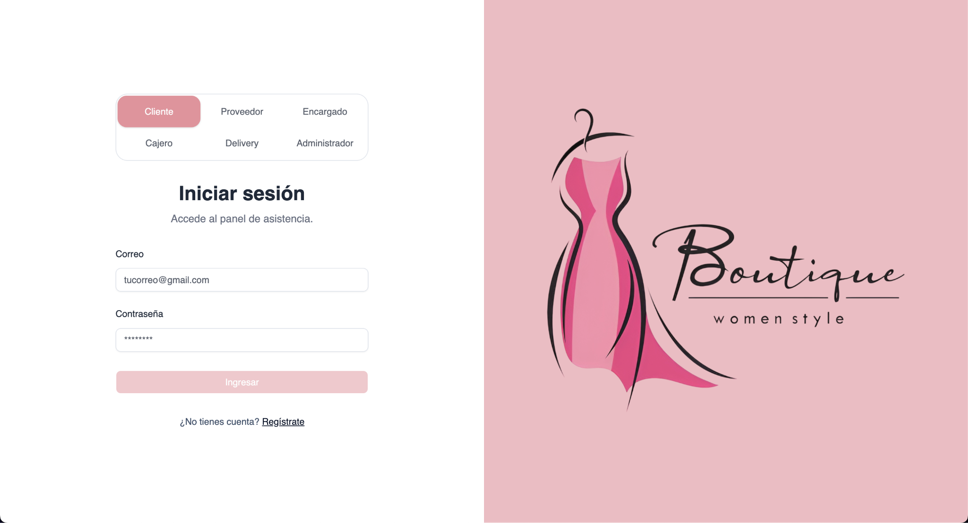
CU03 – Gestionar usuarios internos
CU04 – Gestionar sucursales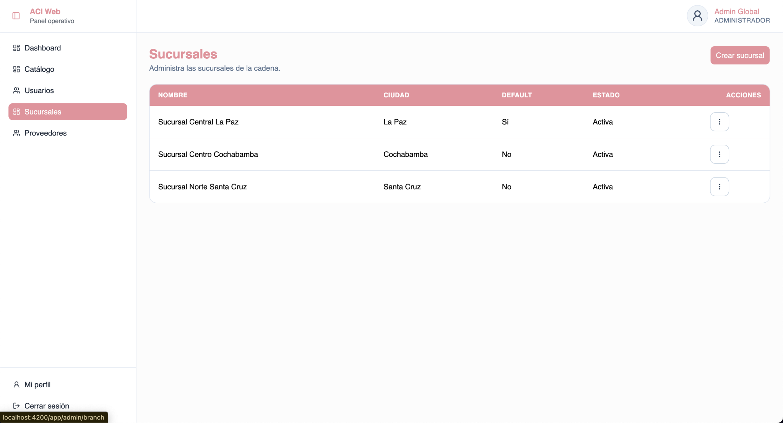
CU05 – Gestionar cuentas de proveedor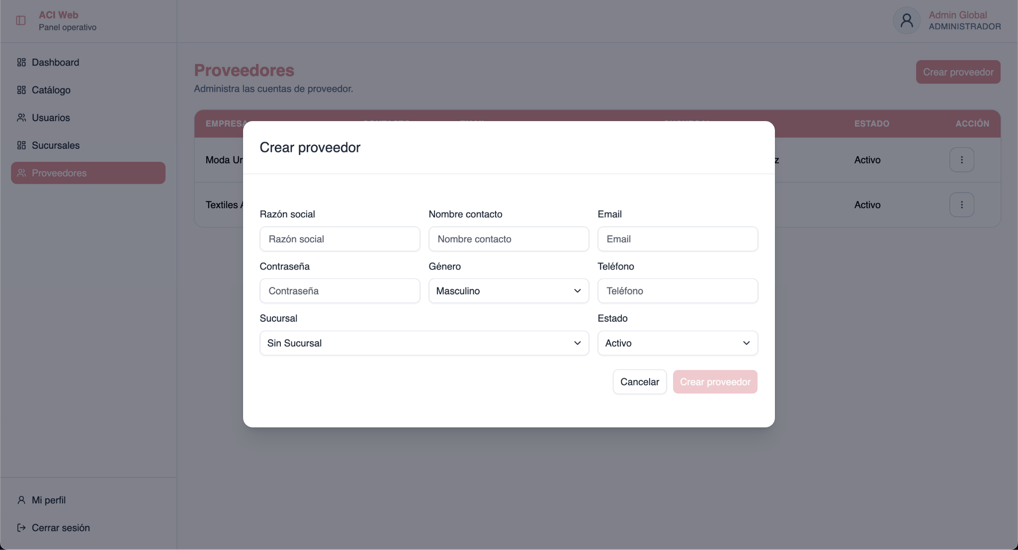
CU06 – Consultar y actualizar perfil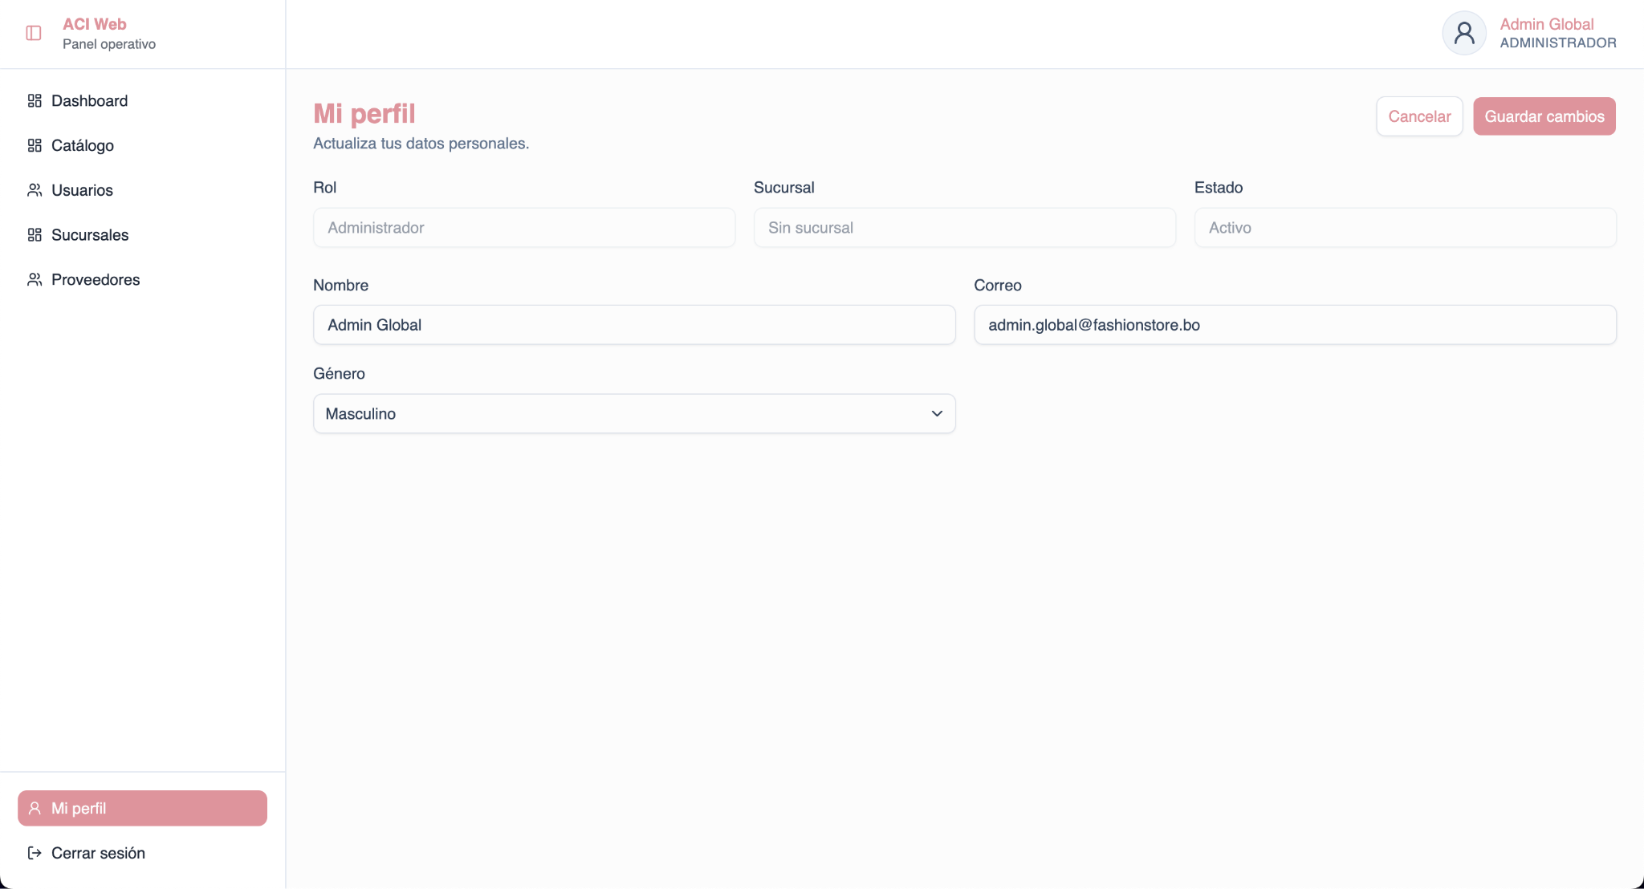
CU07 – Registrar y enviar información de productos
CU08 – Gestionar catálogo y productos
CU09 – Gestionar atributos del catálogo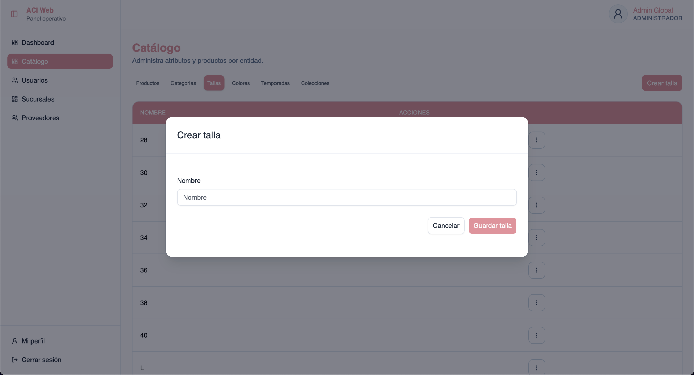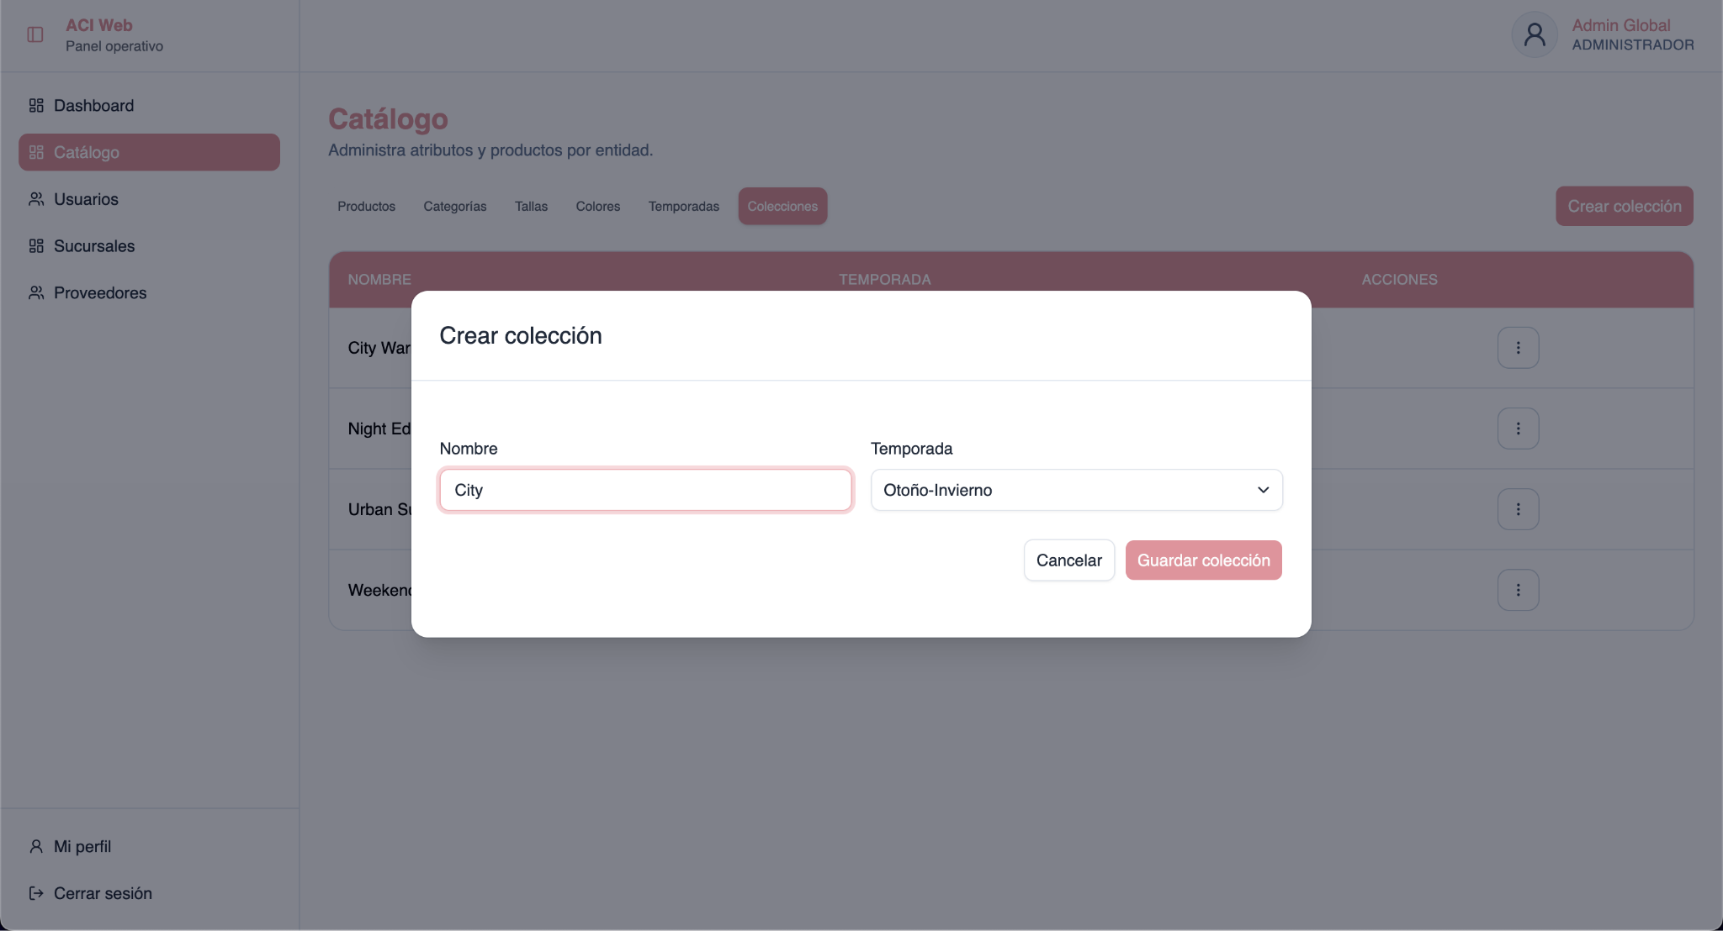
CU10 – Consultar y filtrar catálogo

CICLO #2
CU11 – Consultar disponibilidad por sucursal
CU12 – Registrar movimiento de inventario
CU13 – Consultar inventario consolidado
CU14 – Gestionar reservas de prendas
CU15 – Gestionar carrito de compras
CU16 – Realizar compra digital y consultar estado del pedido
CU17 – Atender reserva en sucursal
CU18 – Registrar venta presencial y procesar pago en caja
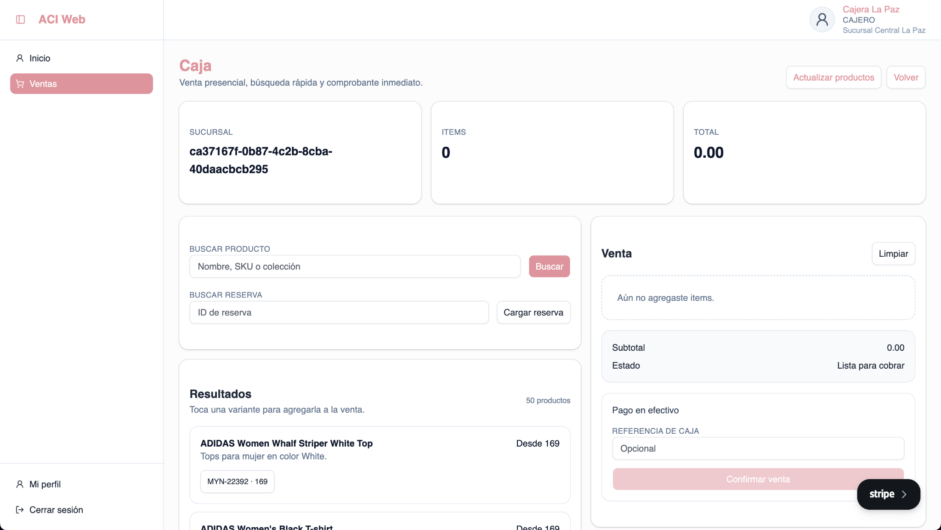

CICLO #3
CU19 – Usar vestidor virtual
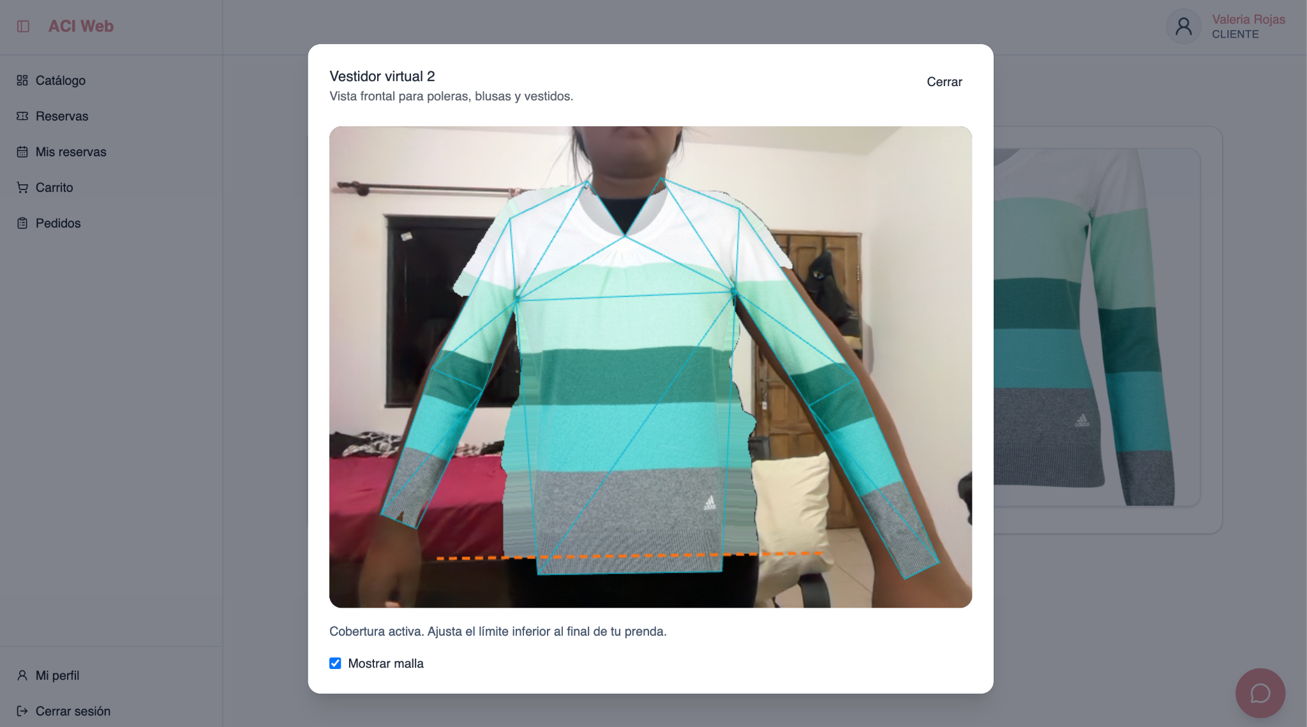
CU20 – Generar reportes y dashboards
CU21 – Recibir recomendaciones de IA
CU22 – Consultar asistente virtual/chatbot
CU23 – Generar reporte por voz/lenguaje natural
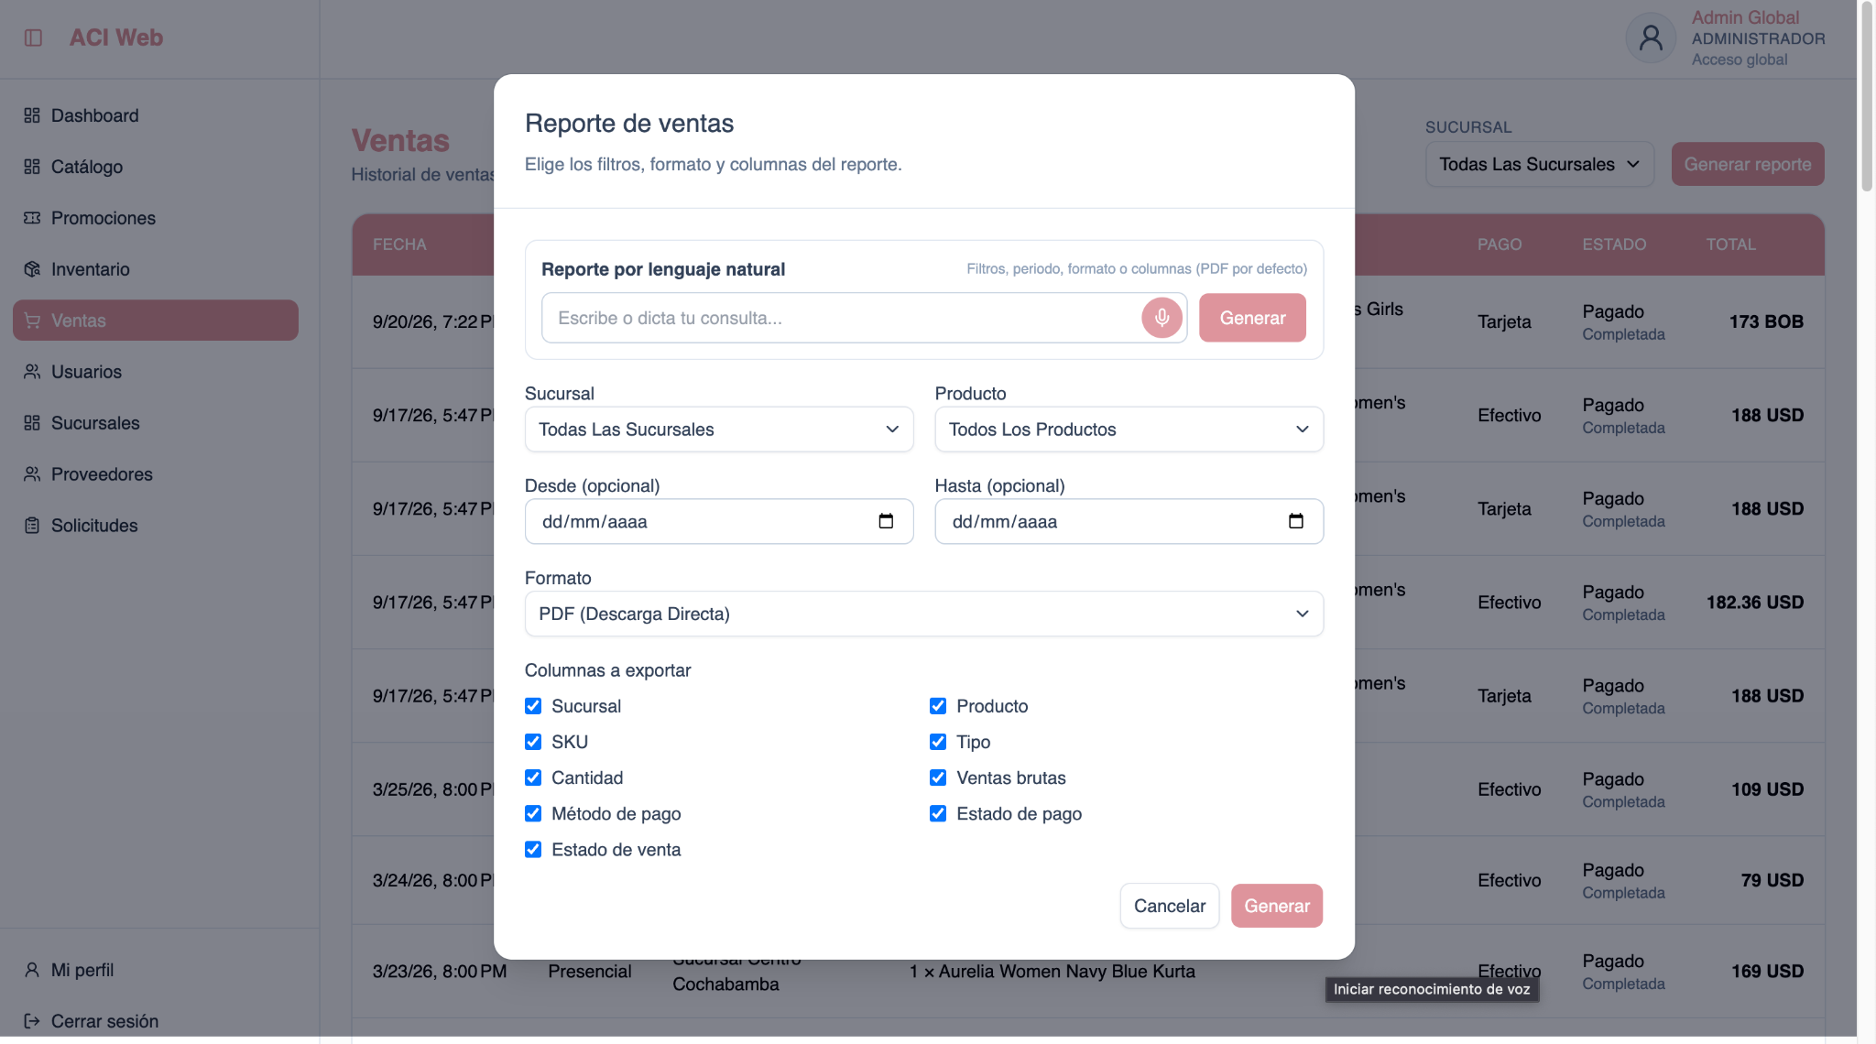
CU24 – Recibir notificaciones push
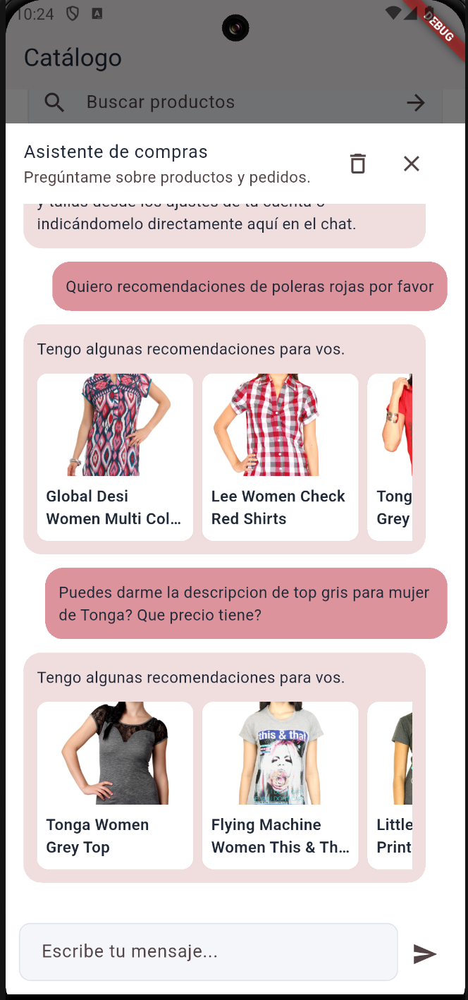
CU25 – Gestionar códigos promocionales (cupones)
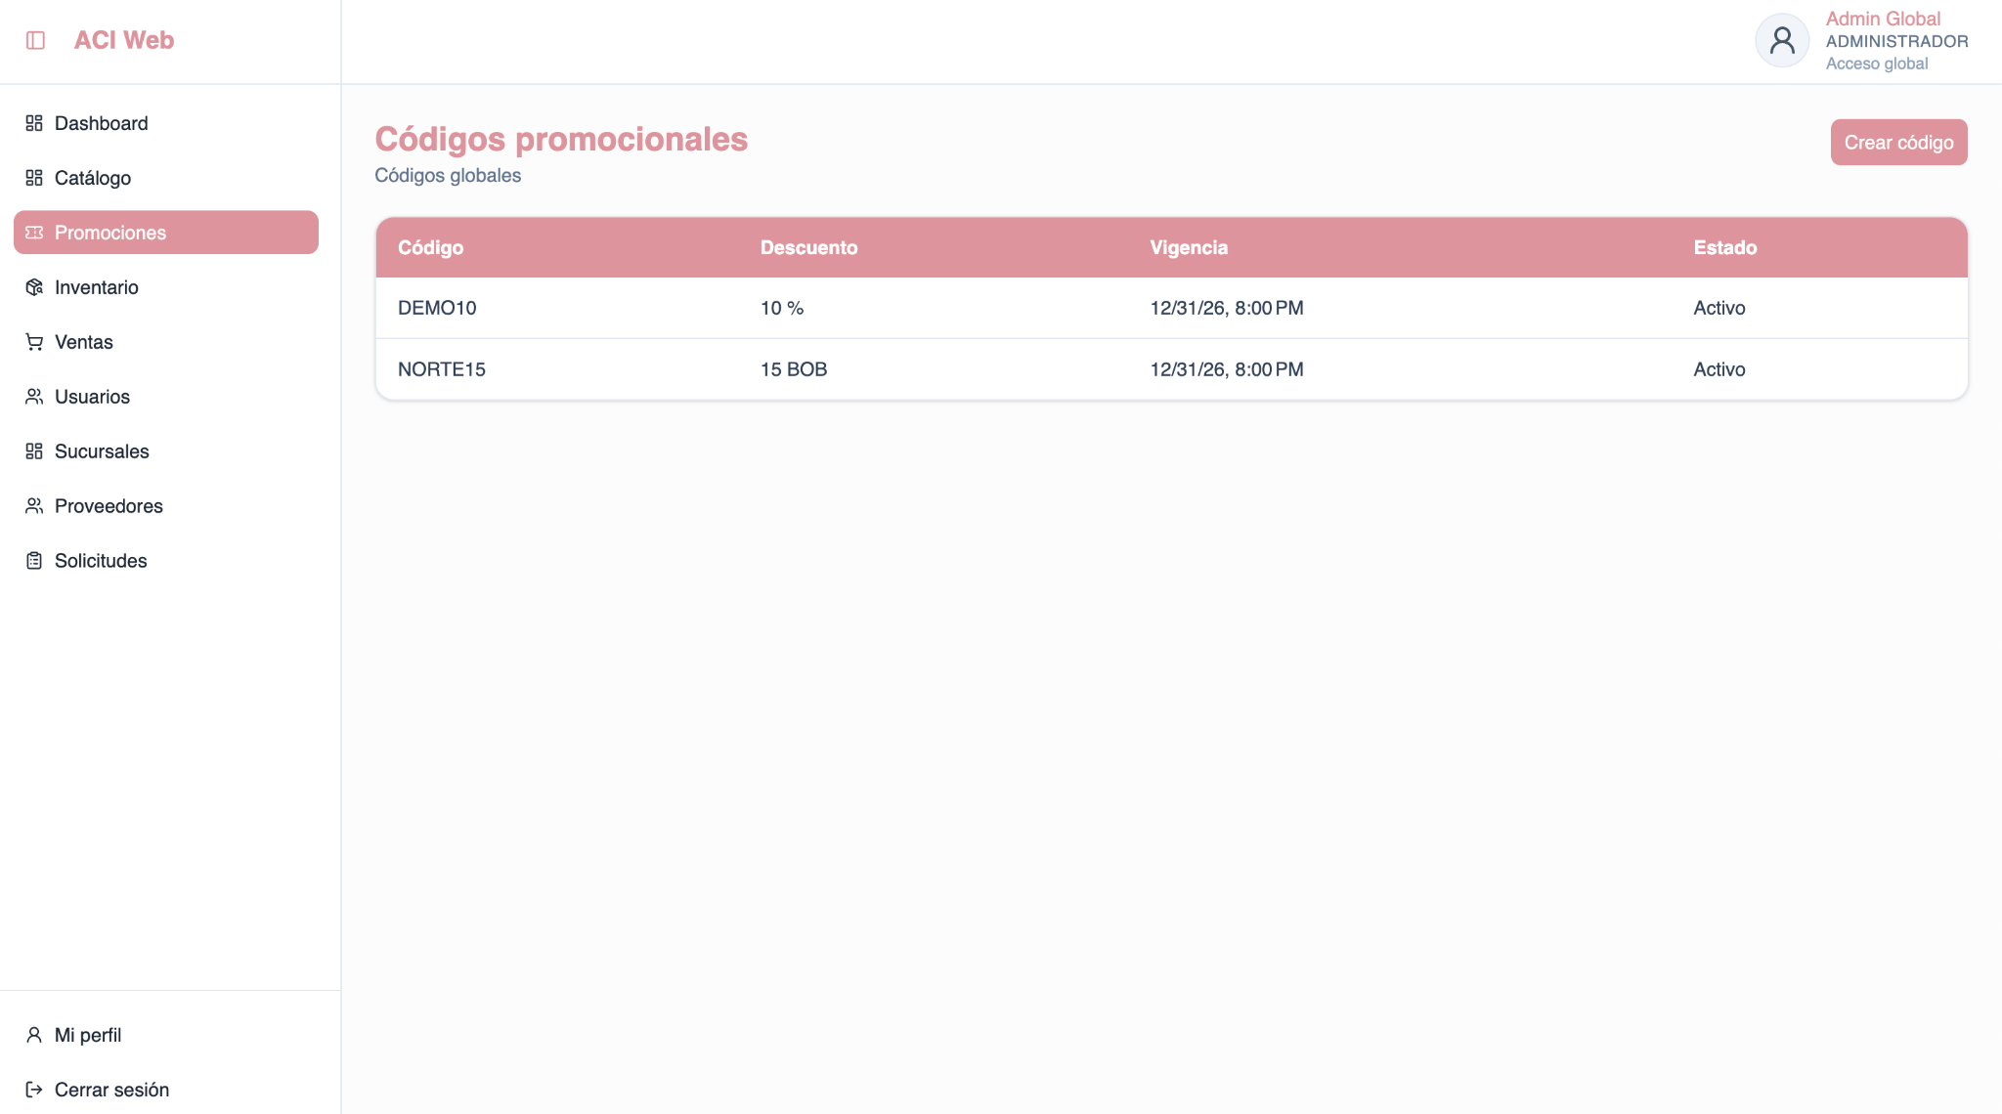

Estructurar el Modelo de Caso de Uso

Ciclo #1
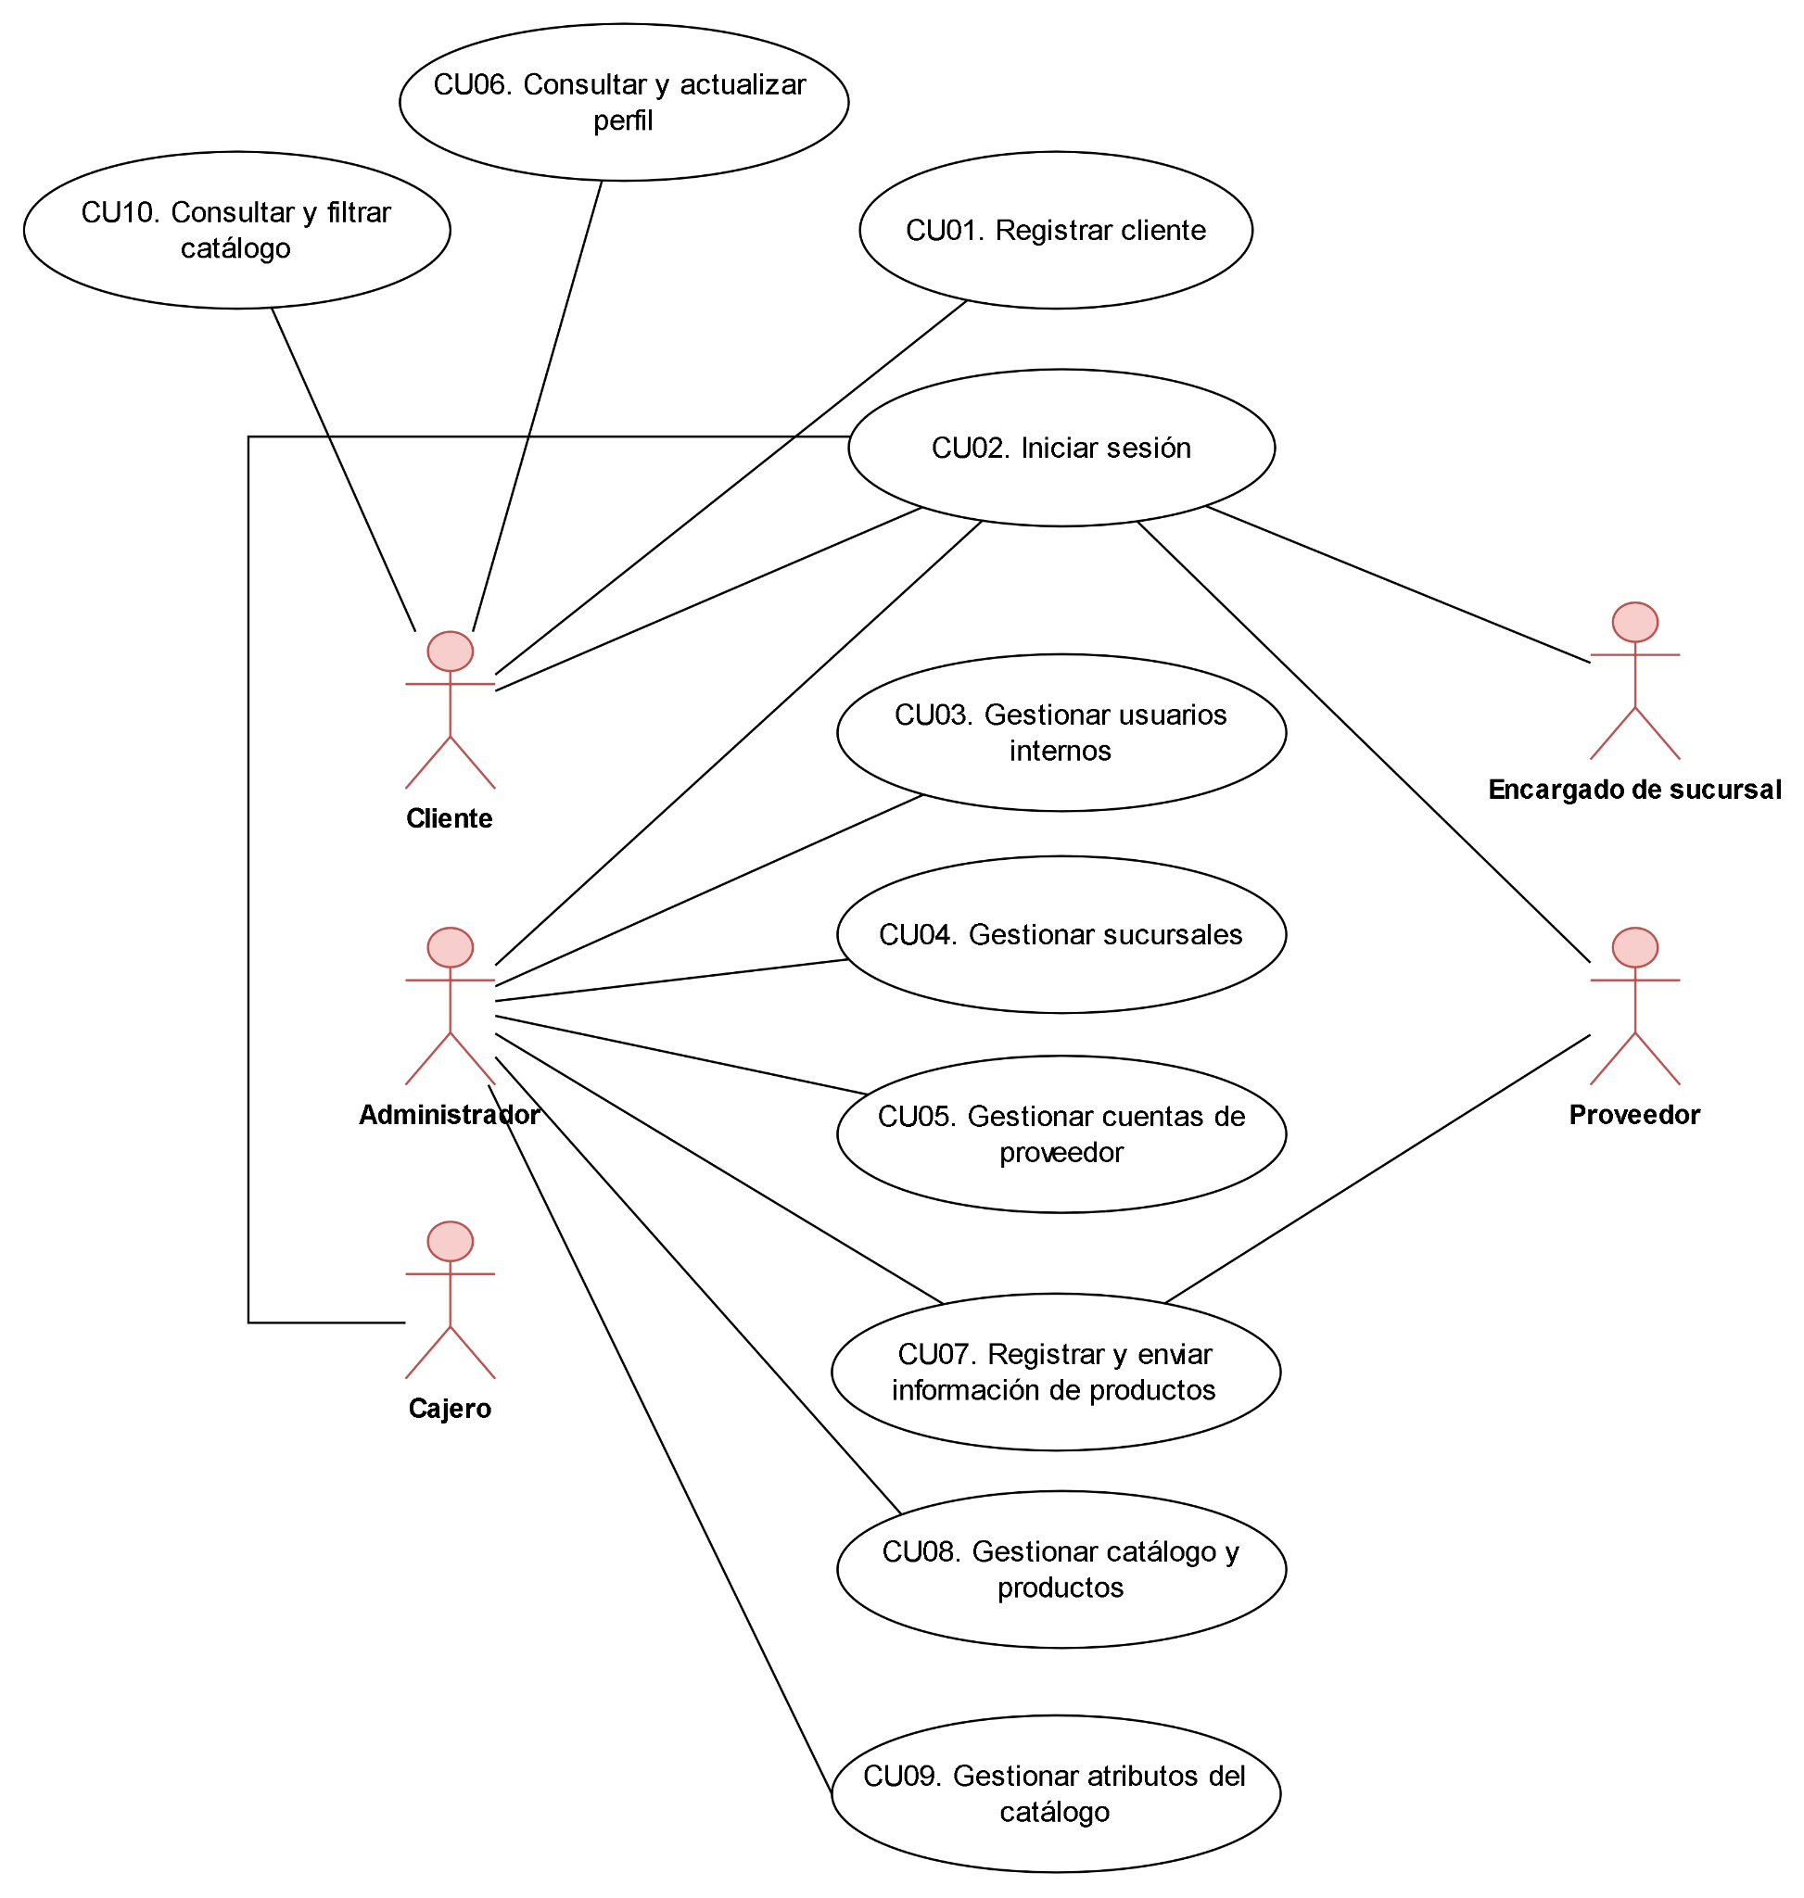

Ciclo #2

Ciclo #3

FLUJO DE TRABAJO: ANÁLISIS

2.1. Análisis de Arquitectura

2.1.1. Identificar Paquetes
P1 |  | Abarca las funcionalidades relacionadas con el registro de clientes, autenticación y acceso al sistema, administración de usuarios internos, gestión de sucursales, cuentas de proveedores y actualización de los datos de perfil. Incluye CU01 al CU06.
P2 |  | Comprende las funcionalidades destinadas a administrar la información de las prendas, desde el envío de datos proporcionados por los proveedores hasta la gestión de productos, promociones, categorías, tallas, colores, temporadas y colecciones. También incluye la consulta y filtrado del catálogo por parte del cliente. Incluye CU07 al CU10.
P3 |  | Agrupa las funcionalidades relacionadas con el control de existencias de las prendas en las diferentes sucursales. Comprende la consulta de disponibilidad por sucursal, el registro de movimientos de inventario y la consulta consolidada de las existencias. Incluye CU11 al CU13.
P4 |  | Comprende los procesos mediante los cuales el cliente selecciona prendas para reservarlas o comprarlas digitalmente. Incluye la gestión de reservas, el carrito de compras, el proceso de checkout, el pago electrónico, la consulta del estado del pedido y la gestión de códigos promocionales (cupones) aplicables durante la compra. Incluye CU14 al CU16 y CU25.
P5 | 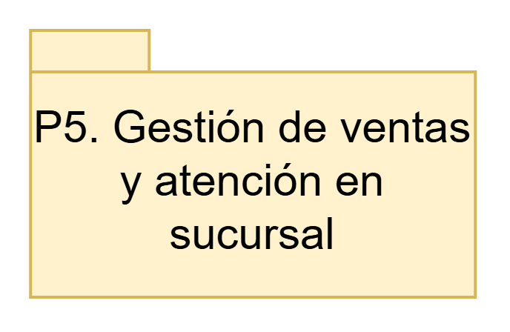 | Agrupa las funcionalidades correspondientes a la operación presencial de la tienda. Comprende la preparación y atención de las prendas reservadas por los clientes, así como el registro de ventas presenciales, procesamiento del pago en caja y emisión del comprobante. Incluye CU17 y CU18.
P6 | 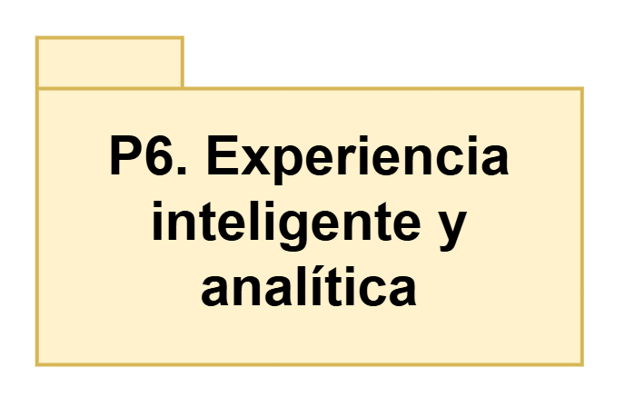 | Abarca las funcionalidades avanzadas destinadas a mejorar la experiencia del cliente y apoyar la toma de decisiones administrativas. Comprende el vestidor virtual mediante realidad aumentada, la generación de reportes y dashboards, las recomendaciones de productos mediante inteligencia artificial, el asistente virtual, la generación de reportes mediante lenguaje natural y el envío de notificaciones push como canal proactivo de eventos ocurridos en los demás módulos. Incluye CU19 al CU23 y CU24.

2.1.2. Relacionar Paquete y Caso de Uso

Paquete 1 — Gestión de usuarios y acceso

Paquete 2 — Gestión de productos y catálogo
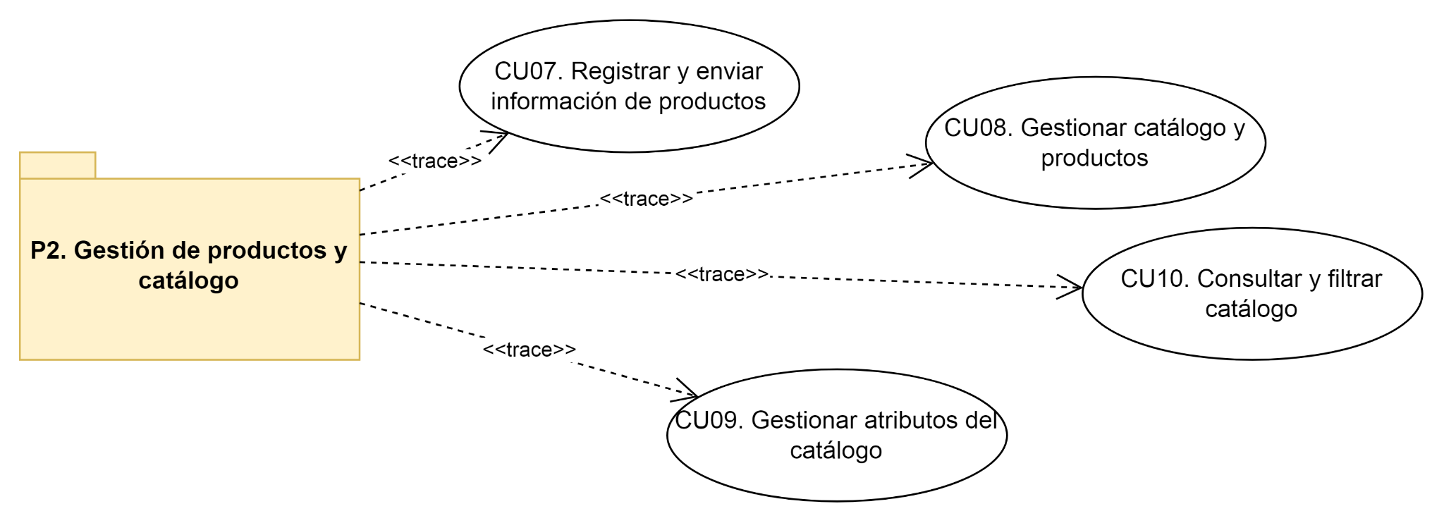

Paquete 3 — Gestión de inventario y disponibilidad

Paquete 4 — Gestión de compras y reservas
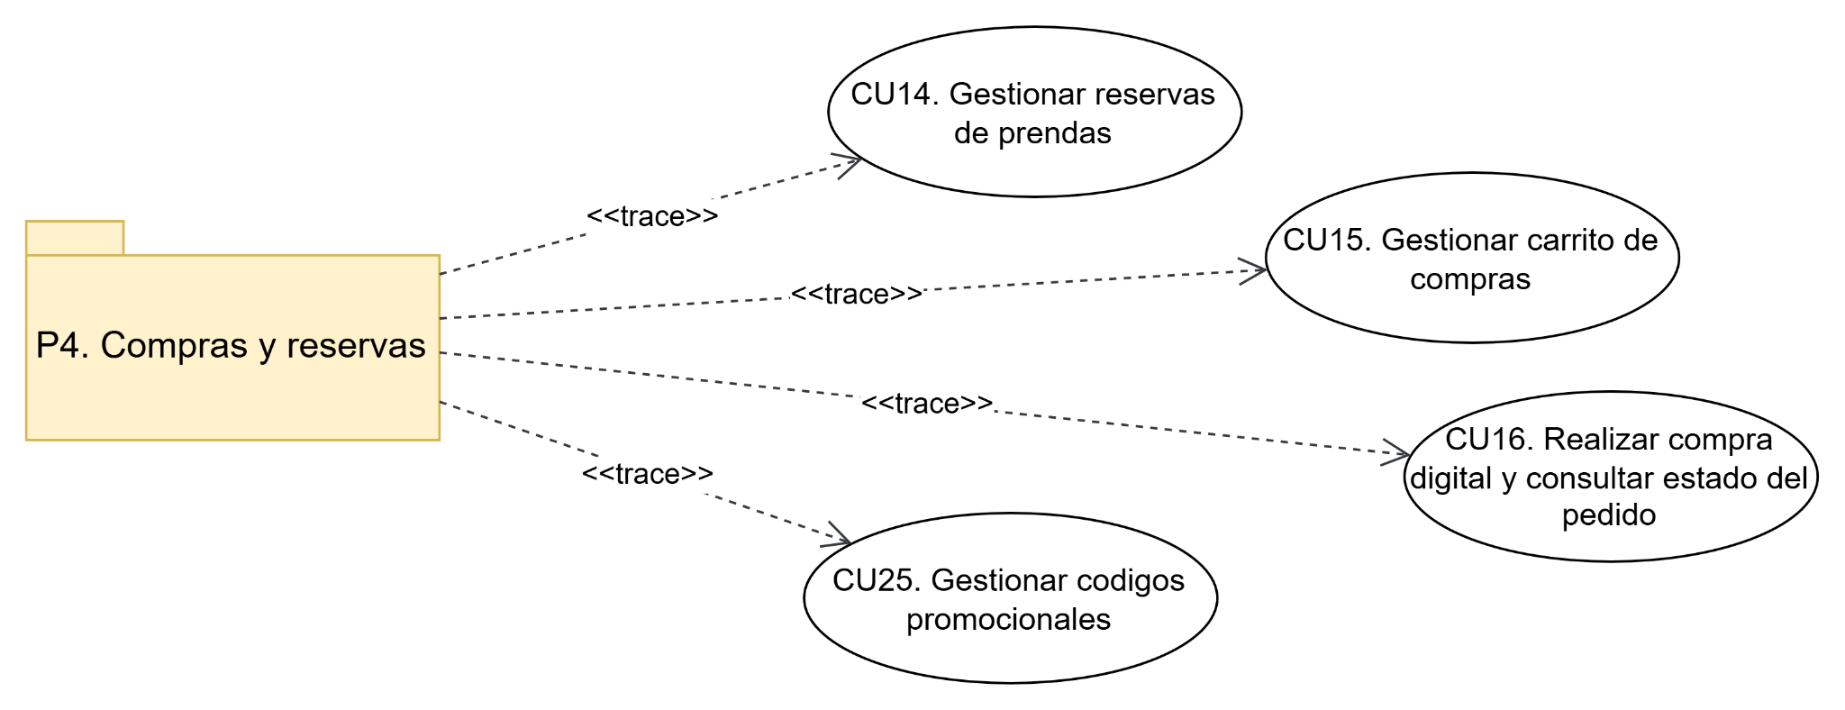

Paquete 5 — Gestión de ventas y atención en sucursal
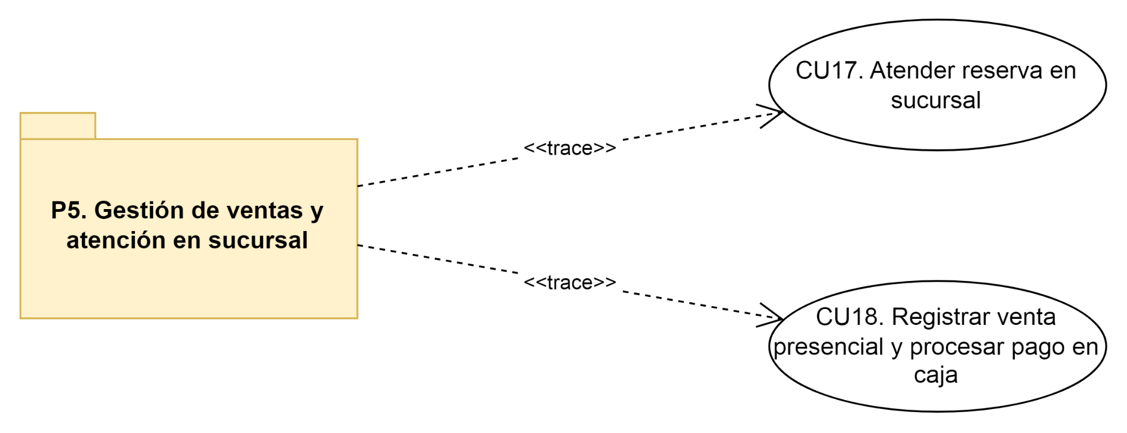

Paquete 6 — Experiencia inteligente y analítica

2.2. Análisis de Caso de Uso

2.2.1. DIAGRAMA DE COMUNICACIÓN

Ciclo #1
CU01. Registrar cliente
El actor :Cliente ingresa sus datos personales en la interfaz :RegisterPageComponent e invoca la función 1: onSubmit(userCreateData), la cual envía la petición HTTP 1.1: POST /api/v1/auth/register hacia el controlador :AuthController, el cual gestiona en el servidor la persistencia invocando 1.2: create_user(db, user) sobre la entidad <<entity>> :User en la base de datos y posteriormente solicita la emisión de credenciales mediante 1.3: create_access_token(data) a la entidad :JWTService. Resultado: Cliente registrado exitosamente en la base de datos con su rol asignado, token JWT generado y cuenta habilitada para iniciar sesión.
CU02. Iniciar sesión
El usuario del sistema ingresa sus credenciales en la pantalla :LoginPageComponent activando la función 1: onSubmit(loginCredentials), que transmite la solicitud 1.1: POST /api/v1/auth/login al controlador :AuthController, donde este valida la cuenta consultando 1.2: filter(User.email = email) y verifica la contraseña cifrada mediante 1.3: verify_password() en la entidad :User, para luego solicitar la firma del token de sesión mediante 1.4: create_access_token() sobre la entidad :JWTService. Resultado: Usuario autenticado correctamente con token JWT generado según su rol correspondiente y acceso otorgado a los módulos protegidos del sistema.
CU03. Gestionar usuarios internos
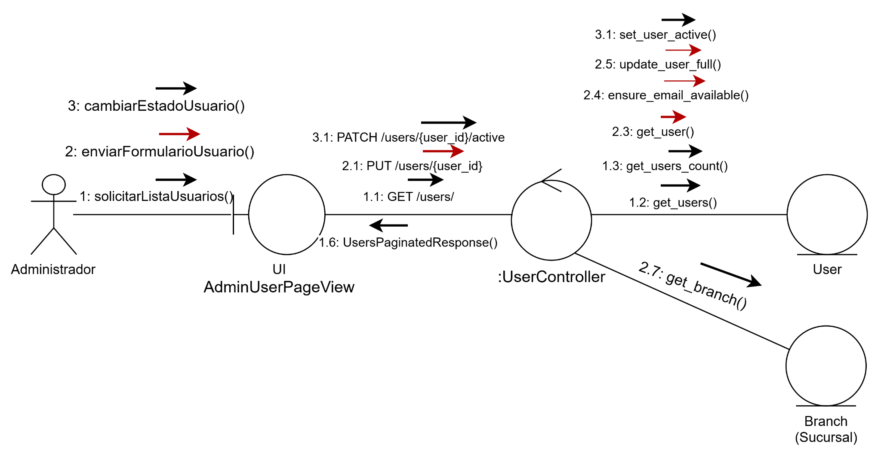
El actor Administrador inicia el flujo interactuando con la interfaz [:AdminUserPageView] a través de los mensajes para listar crear o activar usuarios; la interfaz traduce estas acciones e invoca al controlador [:UserController] mediante 1.1: GET /users/, 2.1: PUT /users/{user_id} y 3.1: PATCH /users/{user_id}/active; posteriormente, el controlador [:UserController] coordina la lógica ejecutando las consultas y actualizaciones sobre las entidades [:User] mediante 1.2: get_users(), 1.4: get_users_count(), 2.3: get_user(), 2.5: ensure_email_available(), 2.9: update_user_full() y 3.2: set_user_active(), así como sobre la entidad [:Branch] con 2.7: get_branch(), finalizando con el envío de las respuestas 1.6: HTTP 200 OK, 2.11: HTTP 200 OK y 3.4: HTTP 200 OK desde [:UserController] hacia [:AdminUserPageView] para notificar y actualizar la vista del usuario.
Resultado: los usuarios internos quedan registrados, actualizados en sus roles/sucursales o inactivados correctamente en la base de datos, manteniendo la consistencia de permisos y asignaciones.
CU04. Gestionar sucursales
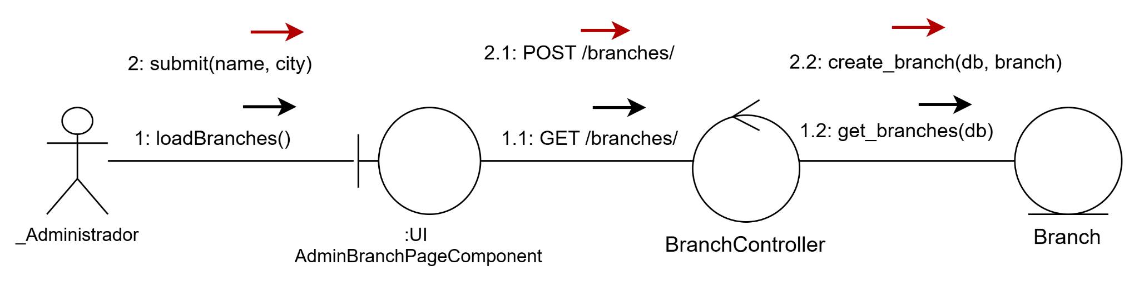
El actor Administrador interactúa con la interfaz AdminBranchPageComponent invocando secuencialmente los métodos loadBranches() para listar las sucursales existentes y submit(name, city) para registrar una nueva sucursal; la interfaz AdminBranchPageComponent realiza las peticiones HTTP GET /branches/ y POST /branches/ hacia el controlador BranchController, el cual centraliza la lógica de negocio y verificación de permisos del sistema invocando las funciones get_branches(db) y create_branch() sobre la entidad Branch para consultar y persistir los registros de sucursales en la base de datos. Resultado: La nueva sucursal queda registrada exitosamente en la base de datos y la lista de sucursales se actualiza reflejando la información disponible para el Administrador.
CU05. Gestionar cuentas de proveedor
El Administrador interactúa con la interfaz AdminProviderPageView enviando las acciones 1: solicitarListaProveedores(), 2: enviarFormularioProveedor() y 3: cambiarEstadoProveedor(); dicha interfaz realiza las peticiones HTTP 1.1: GET /providers/, 2.1: POST /providers/ y 3.1: PATCH /providers/{provider_id}/status al controlador [:ProviderController], el cual centraliza la lógica de negocio ejecutando 1.2: get_providers(), 2.2: ensure_email_available(), 2.4: create_user(), 2.6: create_provider(), 3.2: update_provider_status() y 3.4: set_user_active() sobre las entidades de persistencia [:Provider] y [:User], retornando finalmente las respuestas 1.4: HTTP 200 OK, 2.8: HTTP 201 Created y 3.6: HTTP 200 OK hacia la vista :AdminProviderPageView para la respectiva notificación en pantalla.
Resultado: las cuentas de proveedor quedan registradas, aprobadas o suspendidas adecuadamente en la base de datos, sincronizando su estado activo con la cuenta de usuario asociada para el acceso al sistema.
CU06. Consultar y actualizar perfil
El cliente accede a sus datos personales desde la interfaz :ProfilePageComponent. Para consultar el perfil, la pantalla invoca getMe() en :UserController, el cual recupera la sesión y la entidad :Usuario mediante get_current_user() y envía la información a :ProfilePageComponent para su renderizado. Para actualizar los datos, :ProfilePageComponent envía updateMe() a :UserController, el cual modifica y persiste el perfil en la entidad :Usuario a través de update_user_profile(), retornando los datos actualizados a la interfaz para informar al cliente. Resultado: Perfil del cliente consultado y actualizado exitosamente en el sistema.
CU07. Registrar y enviar información de productos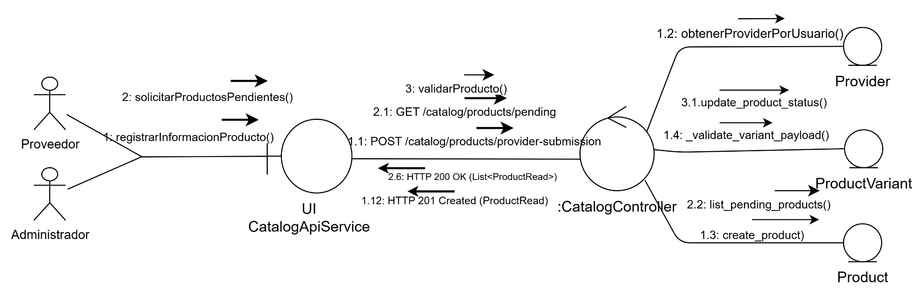
El Proveedor / Administrador utiliza CatalogApiService para enviar un ProductCreate al CatalogController, el cual identifica el Provider, ejecuta create_product(), valida cada ProductVariant y registra el producto con estado pending en WomenStyle. Posteriormente, el administrador consulta los productos pendientes mediante list_pending_products() y valida una variante con update_product_status(), cambiando su estado a active para publicarla o a inactive para rechazarla.
Resultado: el producto del proveedor queda registrado con sus variantes y permanece pendiente hasta que el administrador lo aprueba o rechaza.
CU08. Gestionar catálogo y productos
El Administrador gestiona el catálogo de prendas interactuando con la interfaz :AdminCatalogPageComponent. Al solicitar la lista de productos, la pantalla envía la petición HTTP a :CatalogController, el cual consulta las prendas activas mediante list_public_products() en la entidad Product. Al registrar un nuevo producto (2: enviarFormularioProducto()), la interfaz envía la solicitud HTTP a :CatalogController, el cual crea la prenda ejecutando create_product() en Product y valida sus especificaciones invocando _validate_variant_payload() en ProductVariant. Finalmente, al solicitar la eliminación (3: eliminarProducto()), :AdminCatalogPageComponent emite la petición HTTP a :CatalogController, el cual retira la prenda del sistema ejecutando delete_product() en Product y refresca el catálogo en pantalla. Resultado: Catálogo de prendas y productos administrado exitosamente (listado, creación y eliminación).
CU09. Gestionar atributos del catálogo
El actor Administrador interactúa con la interfaz AdminCatalogPageComponent ejecutando los métodos loadData() para consultar los atributos existentes y submitCategory(name) o submitColor(name, hex_code) para registrar un nuevo atributo; la interfaz AdminCatalogPageComponent envía las peticiones HTTP GET /catalog/categories, POST /catalog/categories y POST /catalog/colors hacia el controlador CatalogController, el cual centraliza la validación de rol y procesa las operaciones invocando las funciones create_name_item(db, Category, payload) y create_color(db, payload) sobre las entidades Category y Color respectivamente para persistir las nuevas definiciones en la base de datos. Resultado: Los atributos del catálogo (categorías, colores, tallas, temporadas y colecciones) son creados y almacenados correctamente en la base de datos, quedando disponibles inmediatamente para la clasificación y filtrado de productos en la plataforma.
CU10. Consultar y filtrar catálogo
El Cliente consulta el catálogo desde CatalogPageComponent, que envía los filtros seleccionados a CatalogController. Este ejecuta list_public_products() sobre Product, conserva únicamente las variantes activas de ProductVariant, y cuando existe una sucursal seleccionada consulta Inventory para asociar la disponibilidad por variante. Finalmente, el controlador genera cada ProductRead con _product_to_read() y devuelve el catálogo filtrado a la pantalla. Resultado: el cliente visualiza únicamente los productos y variantes activas que cumplen los filtros seleccionados, incluyendo el stock por sucursal cuando corresponde.

Ciclo #2
CU11 – Consultar disponibilidad por sucursal
El Cliente inicia el flujo a través del componente de interfaz :CatalogPageComponent solicitando la consulta de disponibilidad por sucursal. La pantalla transmite la solicitud invocando al controlador :CatalogController, el cual consulta secuencialmente las entidades :Sucursal, :Producto, :Talla, :Color y :Variante para verificar el catálogo activo y filtrar los atributos requeridos. A continuación, :CatalogController consulta las existencias físicas en tiempo real en la entidad :Inventario para la sucursal seleccionada. Finalmente, :CatalogController notifica a la pantalla :CatalogPageComponent con la información de stock encontrada para que esta renderice la disponibilidad exacta al cliente. Resultado: disponibilidad y stock en tiempo real por talla color_y_sucursal visualizados correctamente
CU12 – Registrar movimiento de inventario
El encargado de sucursal/cajero solicitan el registro de un movimiento de inventario (ingreso, salida o traspaso) desde la pantalla :AdminInventoryPageComponent. La interfaz transmite el comando al controlador :InventoryController, el cual verifica las entidades correspondientes enviando llamadas a :Sucursal y :Variante. Posteriormente, :InventoryController actualiza el stock físico y disponible en la entidad :Inventario y registra la transacción auditada en la entidad :MovimientoInventario. Finalmente, :InventoryController notifica la finalización a la interfaz :AdminInventoryPageComponent para que esta renderice el mensaje de confirmación del movimiento ante el actor. Resultado: movimiento de inventario registrado exitosamente y stock de sucursal actualizado.
CU13 – Consultar inventario consolidado
El administrador solicita la visualización del inventario global desde la pantalla :AdminInventoryPageComponent. La interfaz transmite la petición al controlador :InventoryController llamando a getConsolidatedStock(), el cual interactúa con las entidades :Inventario, :Variante, :Producto, :Sucursal, :Talla y :Color para consolidar las existencias y atributos por sucursal. Finalmente, :InventoryController envía la información a :AdminInventoryPageComponent para renderizar el reporte completo al administrador.
Resultado: Vista global del inventario consolidado por sucursal generada y visualizada correctamente.
CU14 – Gestionar reservas de prendas
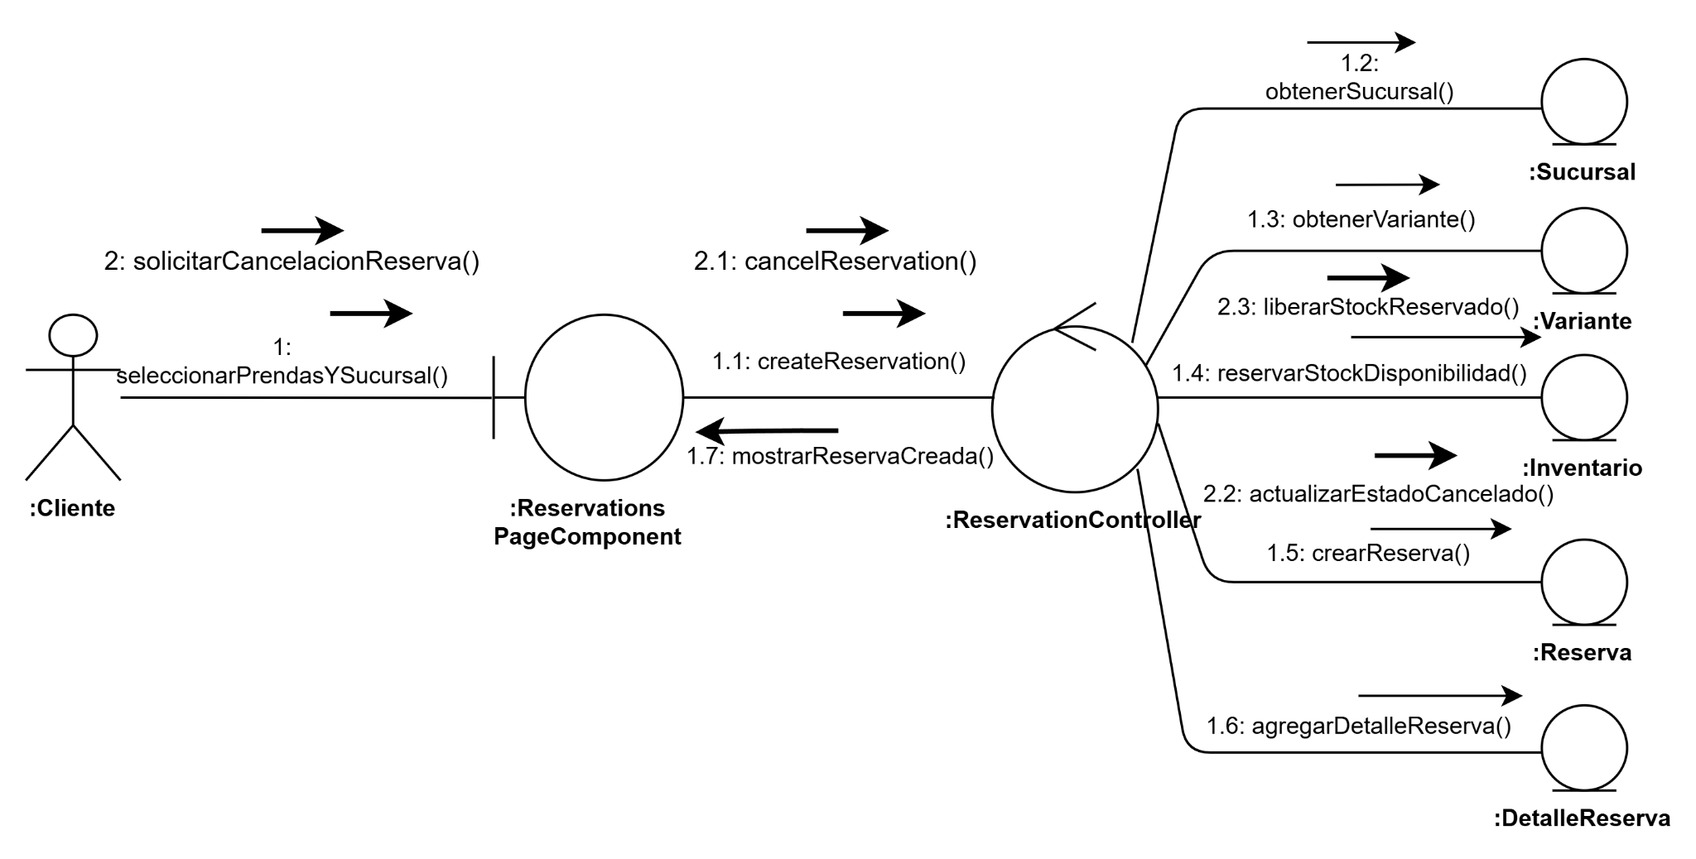
El Cliente gestiona sus reservas seleccionando prendas, sucursal y horario desde :ReservationsPageComponent. La interfaz redirige la petición a :ReservationController, el cual verifica las entidades :Sucursal y :Variante, ajusta la disponibilidad en :Inventario y genera los registros en :Reserva y :DetalleReserva. Asimismo, ante una cancelación, :ReservationController actualiza el estado en :Reserva y libera las prendas retenidas en :Inventario, enviando la respuesta a :ReservationsPageComponent para renderizar el resultado final. Resultado: Reserva de prendas registrada o cancelada exitosamente y stock reservado actualizado.
CU15 – Gestionar carrito de compras
El cliente añade o modifica las cantidades de sus prendas interactuando con la interfaz :CartPageComponent. La pantalla comunica las acciones al controlador :CartController, el cual consulta :Variante y verifica existencias en :Inventario. Posteriormente, :CartController gestiona la sesión activa en :Carrito y persiste las modificaciones en :ItemCarrito, retornando el estado actualizado a :CartPageComponent para su renderizado final. Resultado: Carrito de compras actualizado correctamente con los productos y cantidades seleccionadas.
CU16 – Realizar compra digital y consultar estado del pedido
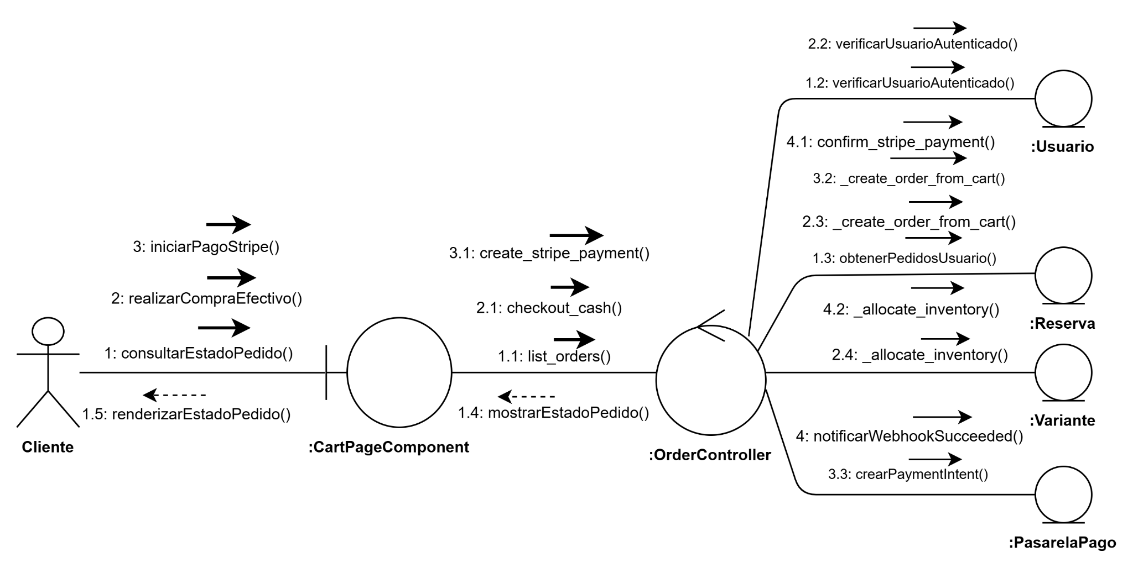
El Cliente consulta el estado de sus pedidos o procesa su compra digital desde la interfaz :CartPageComponent. La pantalla interactúa con :OrderController, el cual verifica el usuario en :Usuario e invoca _create_order_from_cart() para registrar el pedido en :Pedido y descontar existencias con _allocate_inventory() en :Variante. En pagos electrónicos, :OrderController coordina la pasarela :PasarelaPago generando el PaymentIntent y procesa la confirmación a través de confirm_stripe_payment() al recibir la notificación del Webhook, informando finalmente el estado actualizado a :CartPageComponent para su renderizado. Resultado: Compra digital procesada y registrada exitosamente con el stock actualizado y el estado del pedido confirmado.
CU17 – Atender reserva en sucursal
El Encargado de sucursal gestiona la lista de reservas de su tienda mediante :ReservationsPageComponent. Al recibir solicitudes, la pantalla invoca al controlador :ReservationController (usando list_reservations_by_branch, confirm_reservation_arrival, attend_reservation o cancel_branch_reservation), el cual valida los permisos en :Sucursal, actualiza los estados en :Reserva y :DetalleReserva, y ajusta o libera las existencias retenidas en la entidad :Inventario. Finalmente, el controlador notifica el nuevo estado a :ReservationsPageComponent para refrescar la vista en pantalla. Resultado: Reserva atendida o cancelada exitosamente en la sucursal con la actualización correspondiente en el stock físico y reservado.
CU18 – Registrar venta presencial y procesar pago en caja
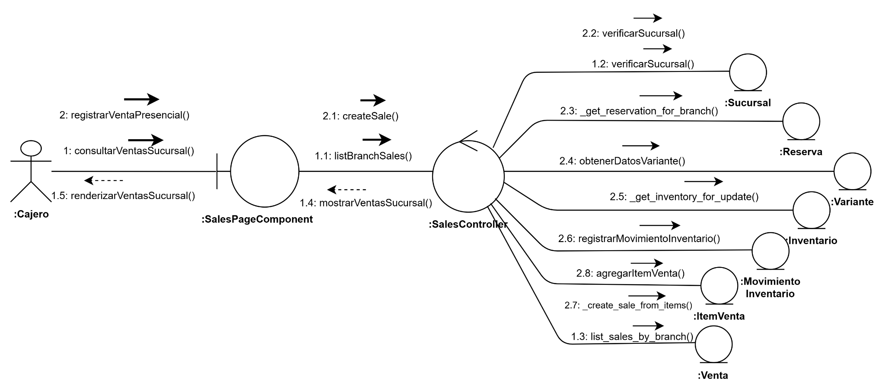
El cajero registra las ventas presenciales en caja utilizando la interfaz :SalesPageComponent. La pantalla redirige la operación al controlador :SalesController mediante create_sale(), el cual valida la sucursal en :Sucursal, resuelve los ítems (directos o desde :Reserva con _resolve_items()), consulta :Variante y actualiza las existencias en :Inventario. Posteriormente, :SalesController crea la transacción con _create_sale_from_items() en :Venta y :DetalleVenta, emite el registro en :Comprobante y notifica a :SalesPageComponent para renderizar el comprobante ante el cajero. Resultado: Venta presencial registrada exitosamente, pago cobrado en caja y comprobante emitido.

CICLO #3
CU19 – Usar vestidor virtual
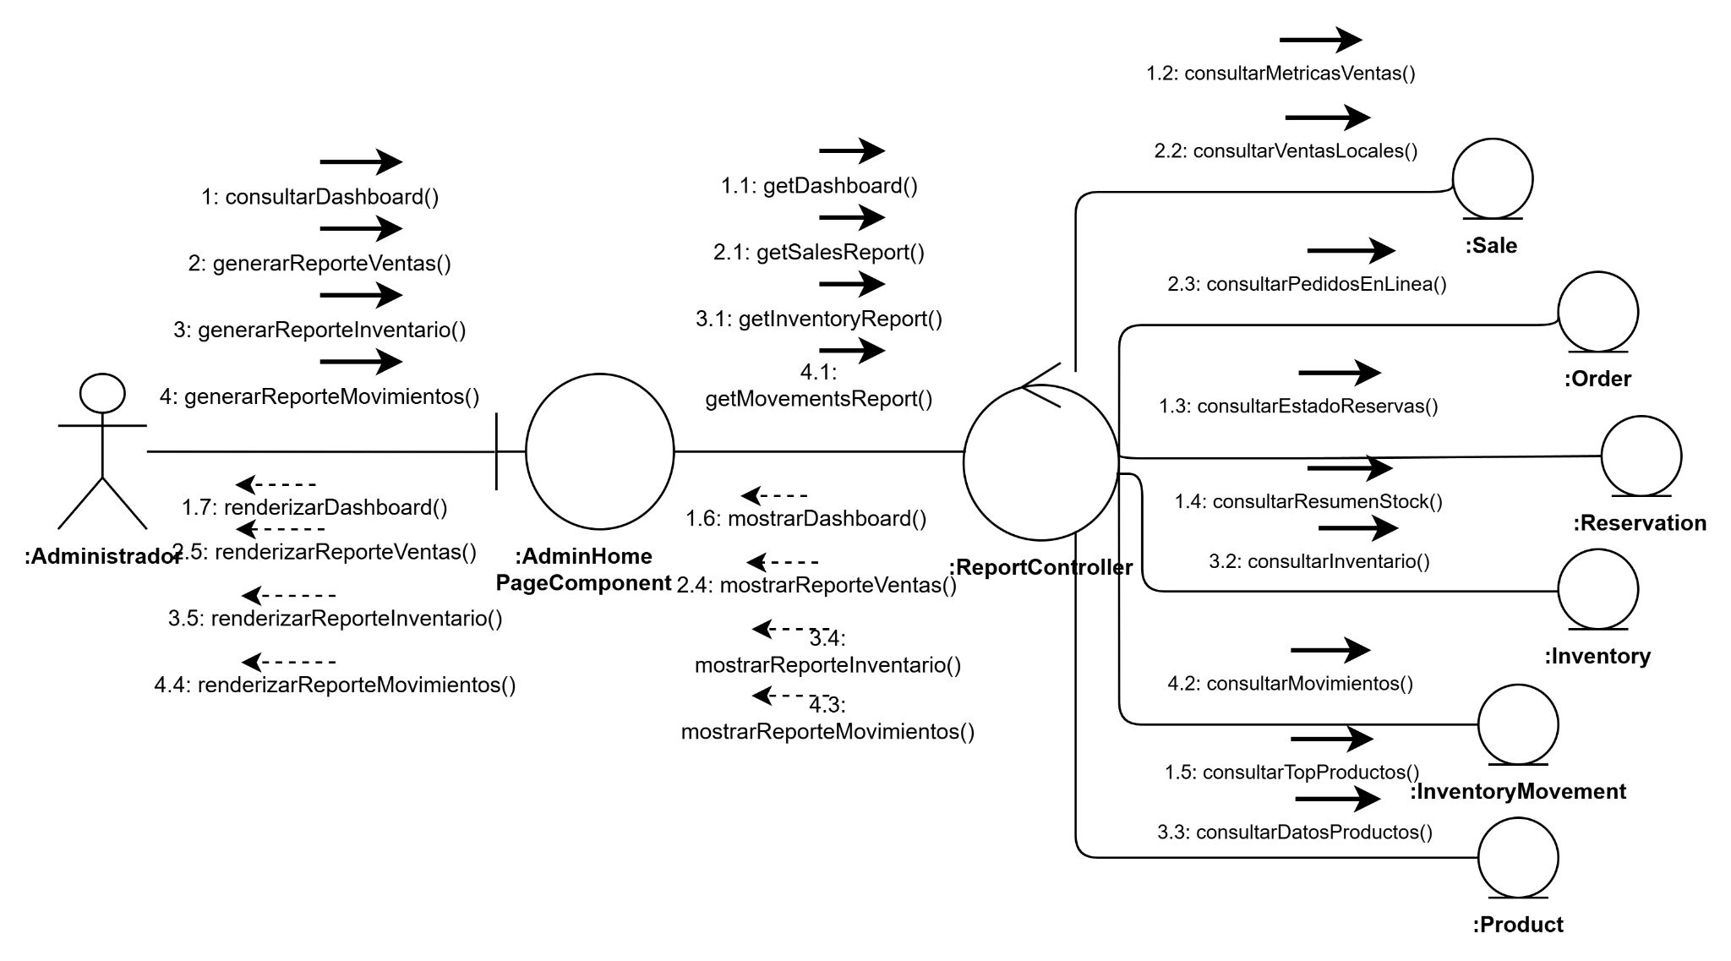
El Administrador accede a la pantalla :AdminHomePageComponent y solicita el dashboard; el controlador :ReportController recibe la solicitud y, para responder, recorre las entidades del dominio: extrae las métricas de ventas desde :Sale, el estado de las reservas desde :Reservation, el resumen del stock desde :Inventory, los movimientos desde :InventoryMovement y los productos destacados desde :Product, consolidando todo y devolviéndolo a la pantalla que lo presenta al Administrador. De forma análoga, cuando el Administrador solicita los reportes, el mismo controlador combina la información de :Sale junto con los pedidos de :Order para el reporte de ventas, profundiza en :Inventory y :Product para el de inventario, y en :InventoryMovement para el de movimientos; cada resultado regresa a la pantalla y es renderizado al Administrador. Resultado: el Administrador visualiza el dashboard con los indicadores consolidados y los reportes de ventas, inventario y movimientos, generados a partir de los datos del sistema.
CU20 – Generar reportes y dashboards
El :Administrador inicia consultarDashboard() y :AdminHomePageComponent delega en :ReportController con getDashboard(), quien consulta consultarMetricasVentas() sobre :Sale, consultarEstadoReservas() sobre :Reservation, consultarResumenStock() sobre :Inventory y consultarTopProductos() sobre :Product, para devolver mostrarDashboard() y renderizarDashboard(); luego, ante generarReporteVentas() el control obtenido con getSalesReport() agrega consultarVentasLocales() sobre :Sale y consultarPedidosEnLinea() sobre :Order; con generarReporteInventario() y getInventoryReport() consulta :Inventory y :Product; y con generarReporteMovimientos() y getMovementsReport() consulta :InventoryMovement, cerrando cada flujo con mostrarReporte…() hacia la pantalla y renderizarReporte…() hacia el actor. Resultado: el Sistema entrega al Administrador el Dashboard con KPIs consolidados y los reportes de ventas, inventario y movimientos generados a partir de las entidades del dominio, listos para su visualización y exportación.
CU21 – Recibir recomendaciones de IA
Mientras el Cliente navega el catálogo, :CatalogPageComponent recupera las recomendaciones personalizadas mediante :RecommendationController, quien solicita los embeddings del usuario y los productos para aplicar el filtrado colaborativo ALS, complementa el ranking con las señales históricas del cliente y valida la disponibilidad de cada prenda según su variante. Finalmente, el controlador devuelve la lista ya filtrada de prendas recomendadas que la interfaz renderiza dentro de la sesión de navegación. Resultado: el Cliente visualiza un apartado de prendas recomendadas acorde a su historial y preferencias, sin bloquear el catálogo.
CU22 – Consultar asistente virtual/chatbot
El Cliente abre el chat y envía una consulta desde la UI (:ChatbotComponent), que la envía al :ChatbotController (POST /chatbot/message); el controlador registra/recupera la conversación en :Conversation/:ConversationMessage, consulta a la IA :Gemini con route_intent() para clasificar el intento, actualiza el perfil del cliente en :UserBodyProfile y, según el intento (catalogo o pedidos), consulta a :Product/:ProductVariant o a :Order para construir el contexto; luego generate_answer() en :Gemini genera la respuesta, que se persiste con append_message() en :Conversation/:ConversationMessage. Resultado: el sistema devuelve la respuesta en la conversación y la UI la renderiza al cliente.
CU23 – Generar reporte por voz/lenguaje natural
El Administrador activa el reporte por voz/lenguaje natural en la UI (:SalesHistoryPageComponent) y dicta su solicitud; la UI la envía al :NaturalReportController vía queryNaturalLanguage() (POST /reports/query), el cual con generate_natural_report() pide a la IA :Gemini interpretar la solicitud (_interpret_sync()) y, según el report_type detectado (sales/inventory/movements), consulta a :Sale, :Order, :Inventory o :InventoryMovement. Resultado: el sistema genera y muestra al administrador el reporte con el formato y los filtros interpretados (report_type, columnas, sucursal/producto/periodo).
CU24 – Recibir notificaciones push
el Cliente, :Administrador o :Encargado abre su bandeja desde la UI (:NotificationsComponent), que pide al :NotificationController la lista con loadNotifications(), consultando a la entidad :Notification (listUserNotifications()) para renderizarla. El usuario marca una como leída (markAsRead(notificationId)), lo que actualiza la entidad :Notification (updateNotification()) y refresca el badge en la UI. El :Administrador consulta sus alertas críticas con el mismo flujo de carga sobre :Notification (verAlertasCriticas()). Por último, el :Cliente registra su dispositivo en :DeviceToken (registerDeviceToken(token) → upsertDeviceToken()) para poder recibir los push. Resultado: el sistema muestra las notificaciones/alertas por rol, actualiza su estado de lectura y deja el dispositivo registrado para la entrega push.
CU25 – Gestionar códigos promocionales (cupones)
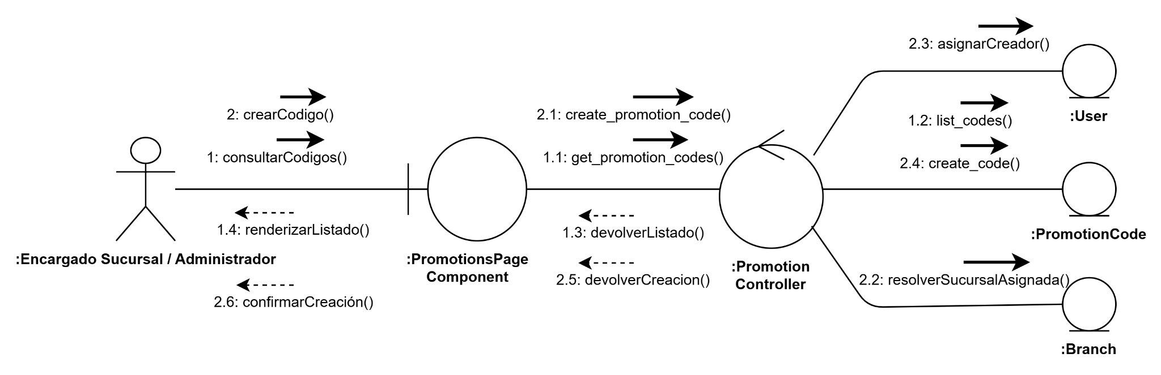
El actor Encargado Sucursal / Administrador invoca consultarCodigos sobre PromotionsPageComponent, que delega en PromotionController mediante get_promotion_codes, consultando la entidad PromotionCode con list_codes y devolviendo el resultado a la interfaz con devolverListado para que renderizarListado la presente al actor; luego, al ejecutar crearCodigo, la interfaz llama create_promotion_code en PromotionController, que resuelve resolverSucursalAsignada sobre Branch, asigna asignarCreador sobre User, persiste con create_code sobre PromotionCode y retorna devolverCreacion a la interfaz, que finaliza con confirmarCreación al actor. Resultado: el listado de códigos vigentes se muestra en pantalla y el nuevo código promocional queda creado, activo y visible en el listado.

2.3. Análisis de una Clase

Ciclo #1
CU01. Registrar cliente
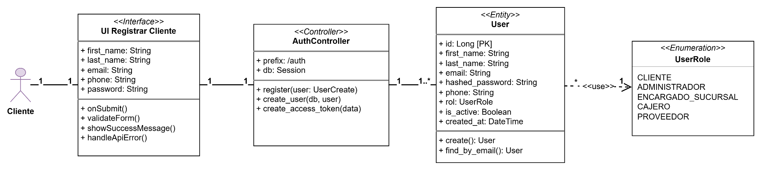
CU02. Iniciar sesión
CU03. Gestionar usuarios internos
CU04. Gestionar sucursales
CU05. Gestionar cuentas de proveedor
CU06. Consultar y actualizar perfil
CU07. Registrar y enviar información de productos
CU08. Gestionar catálogo y productos
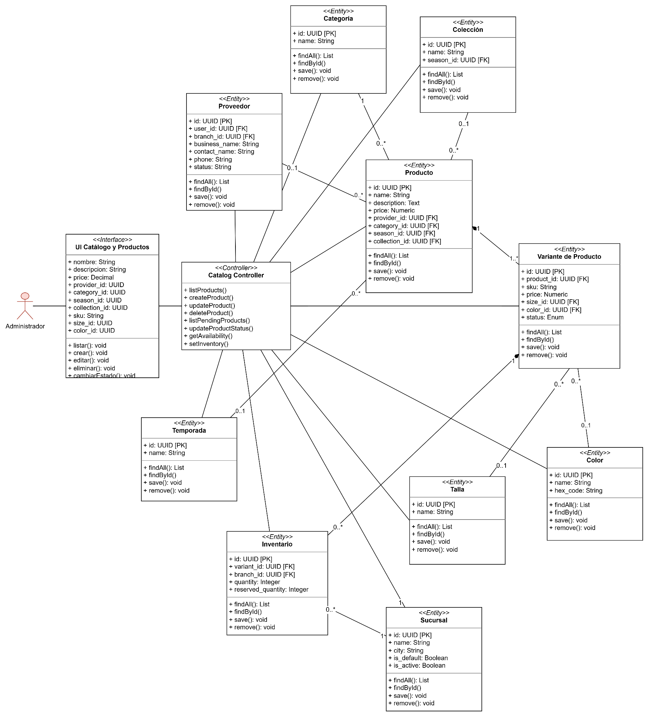
CU09. Gestionar atributos del catálogo
CU10. Consultar y filtrar catálogo
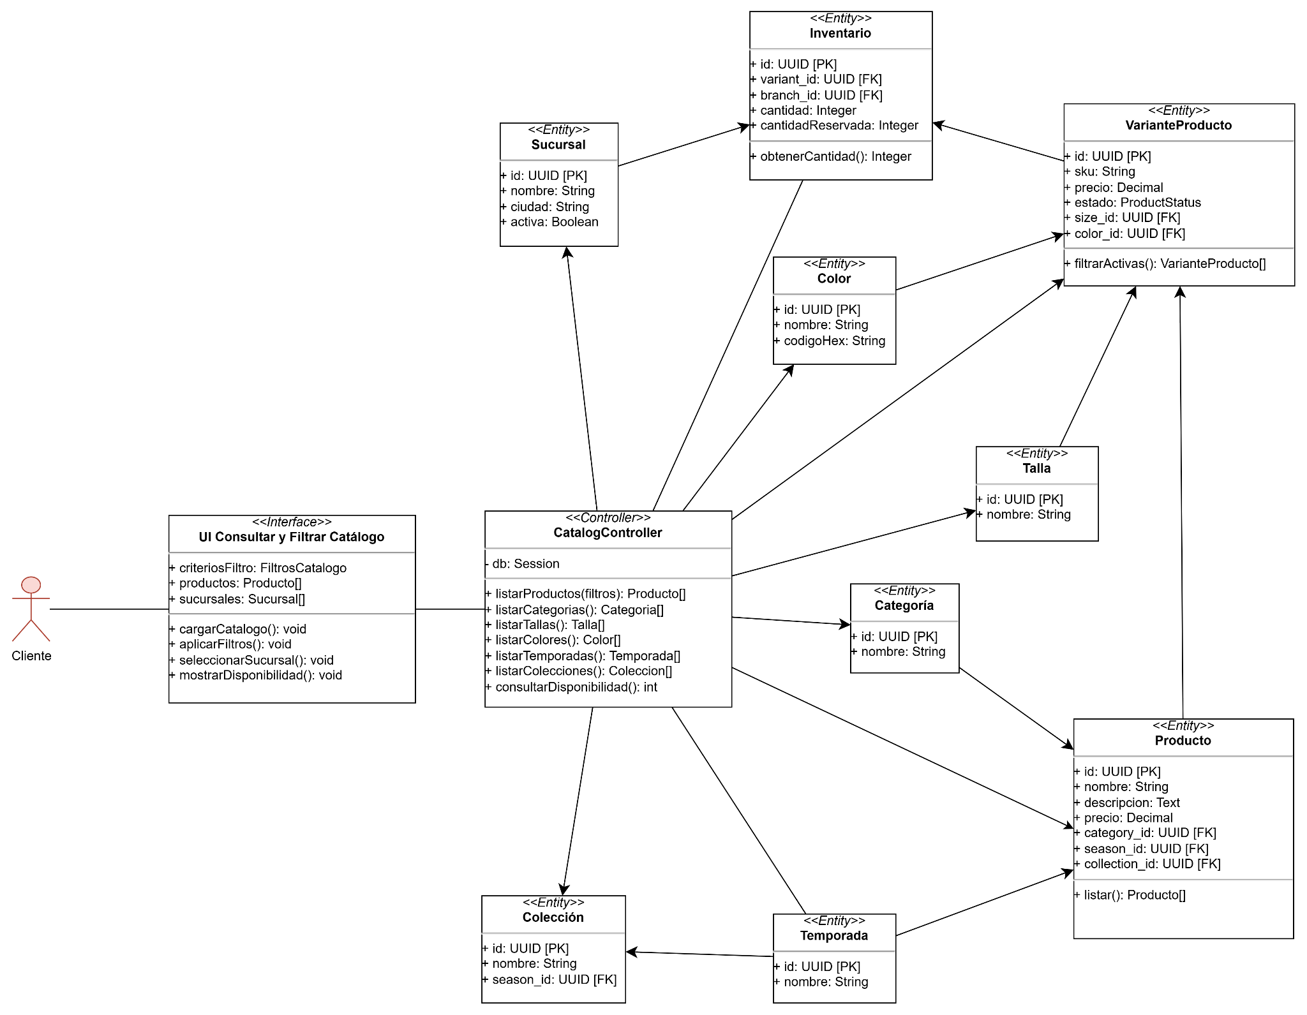

Ciclo #2
CU11 – Consultar disponibilidad por sucursal
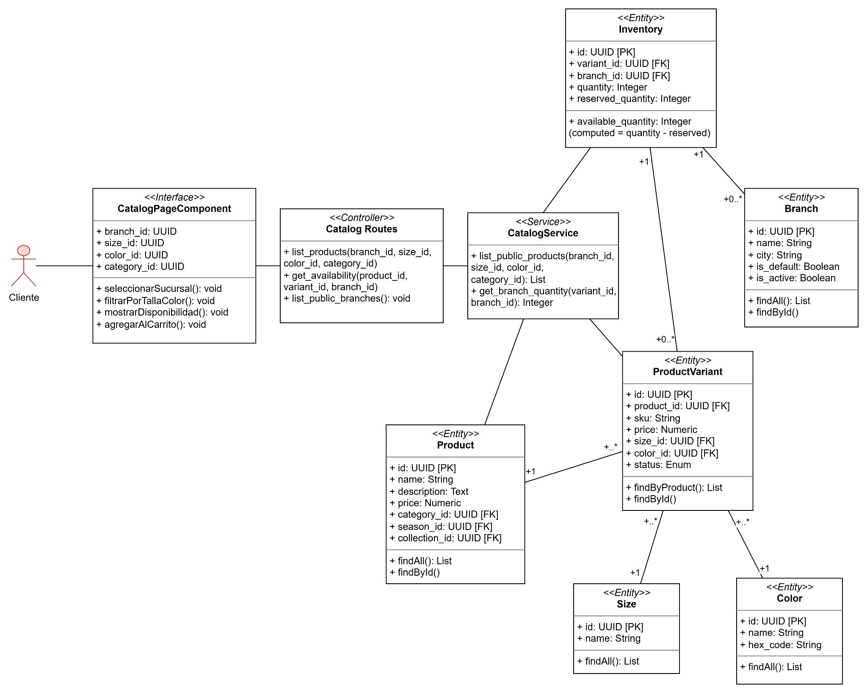

CU12 – Registrar movimiento de inventario
CU13 – Consultar inventario consolidado
CU14 – Gestionar reservas de prendas
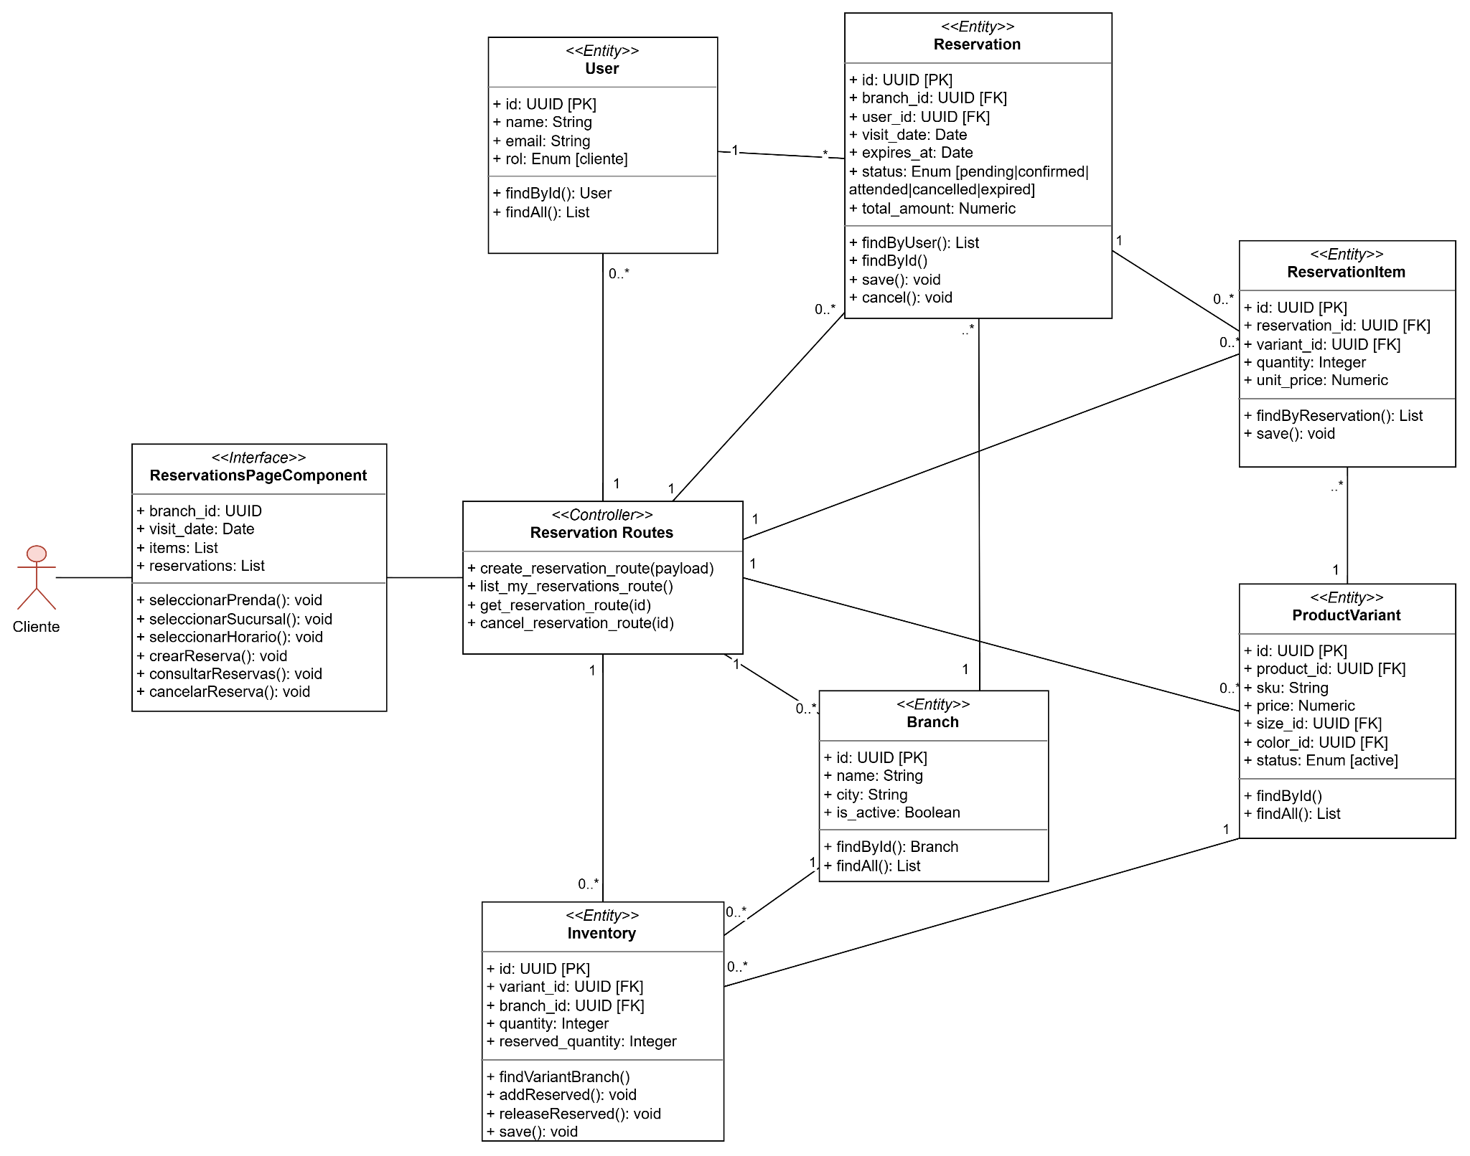
CU15 – Gestionar carrito de compras
CU16 – Realizar compra digital y consultar estado del pedido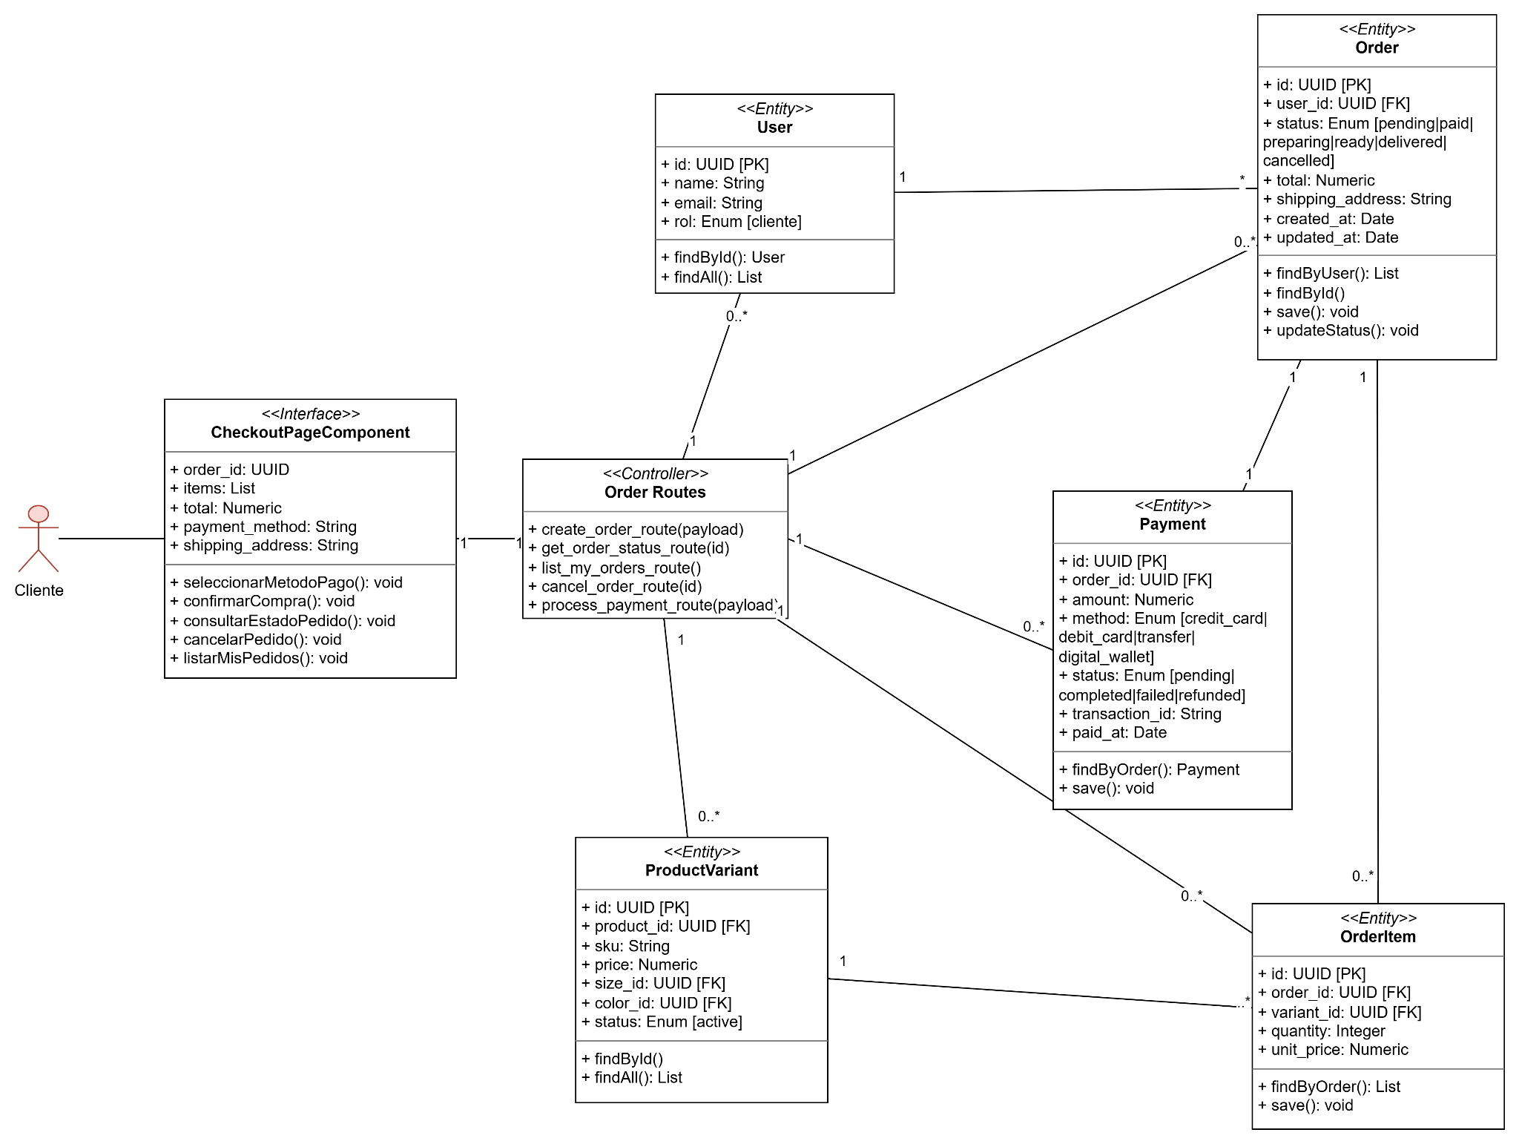

CU17 – Atender reserva en sucursal
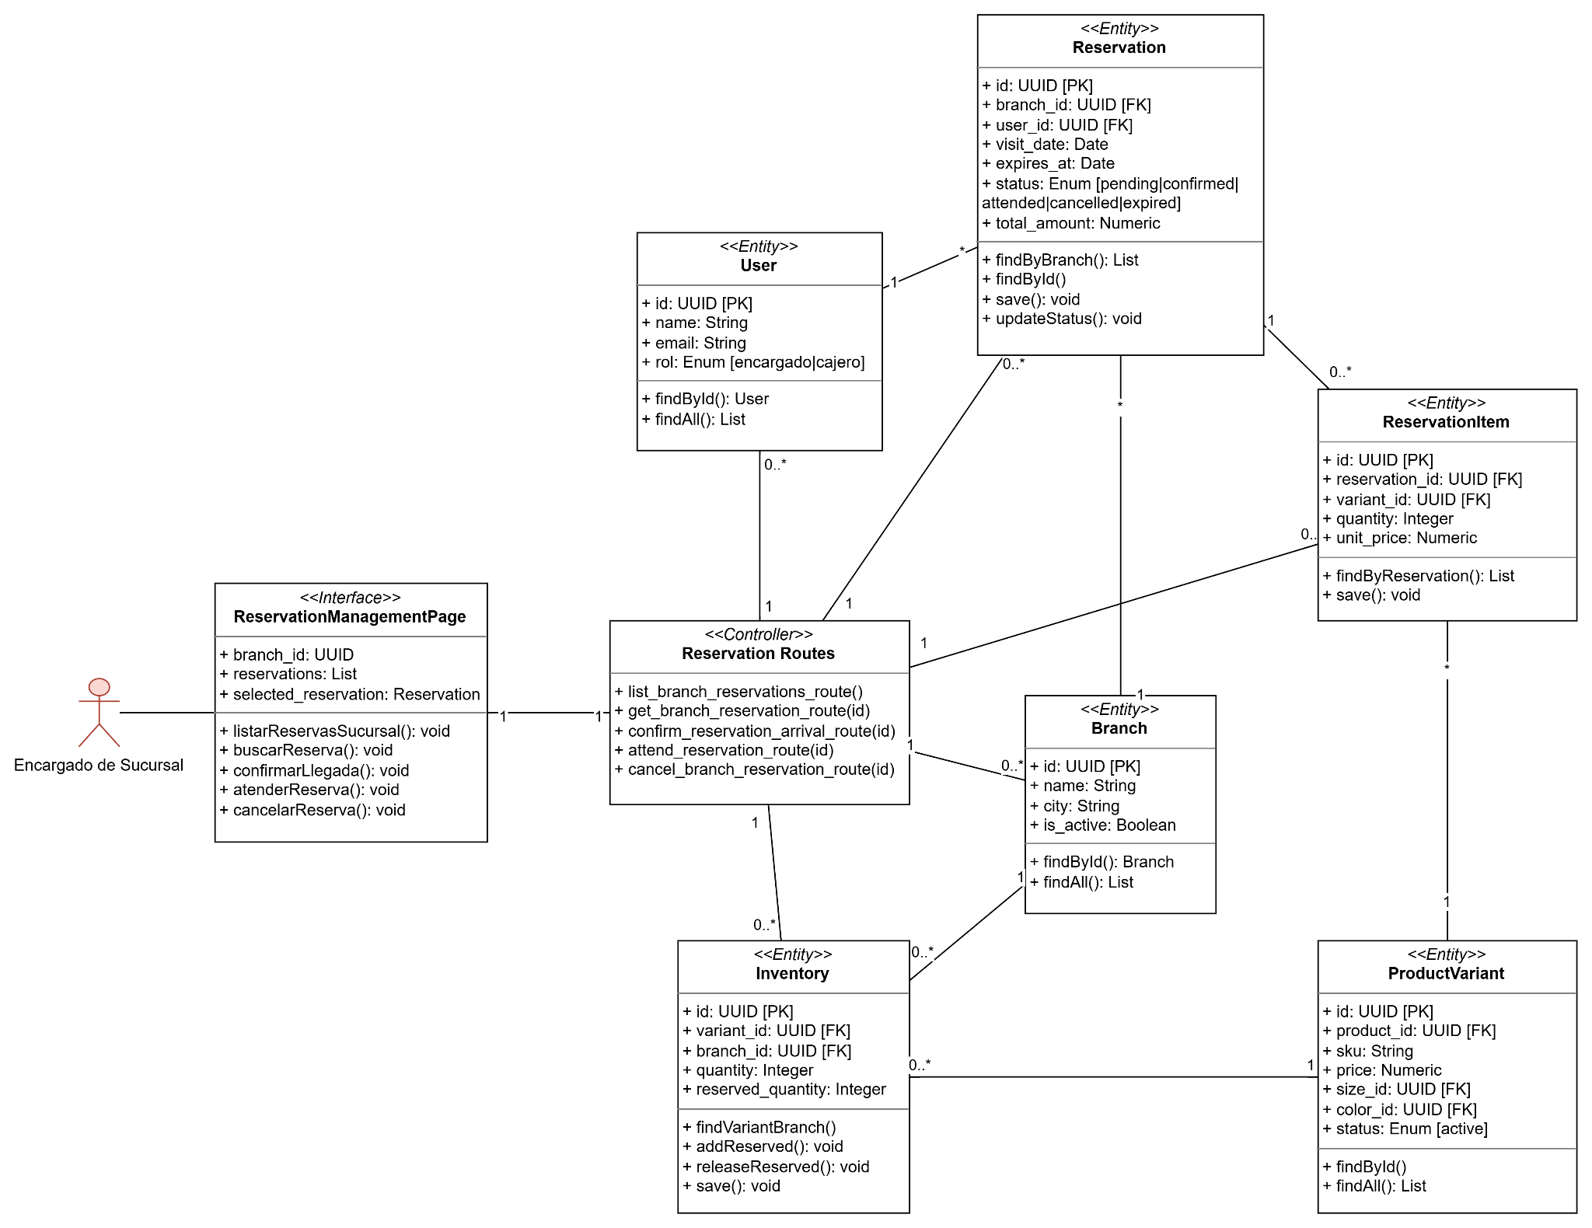
CU18 – Registrar venta presencial y procesar pago en caja

CICLO #3
CU19 – Usar vestidor virtual
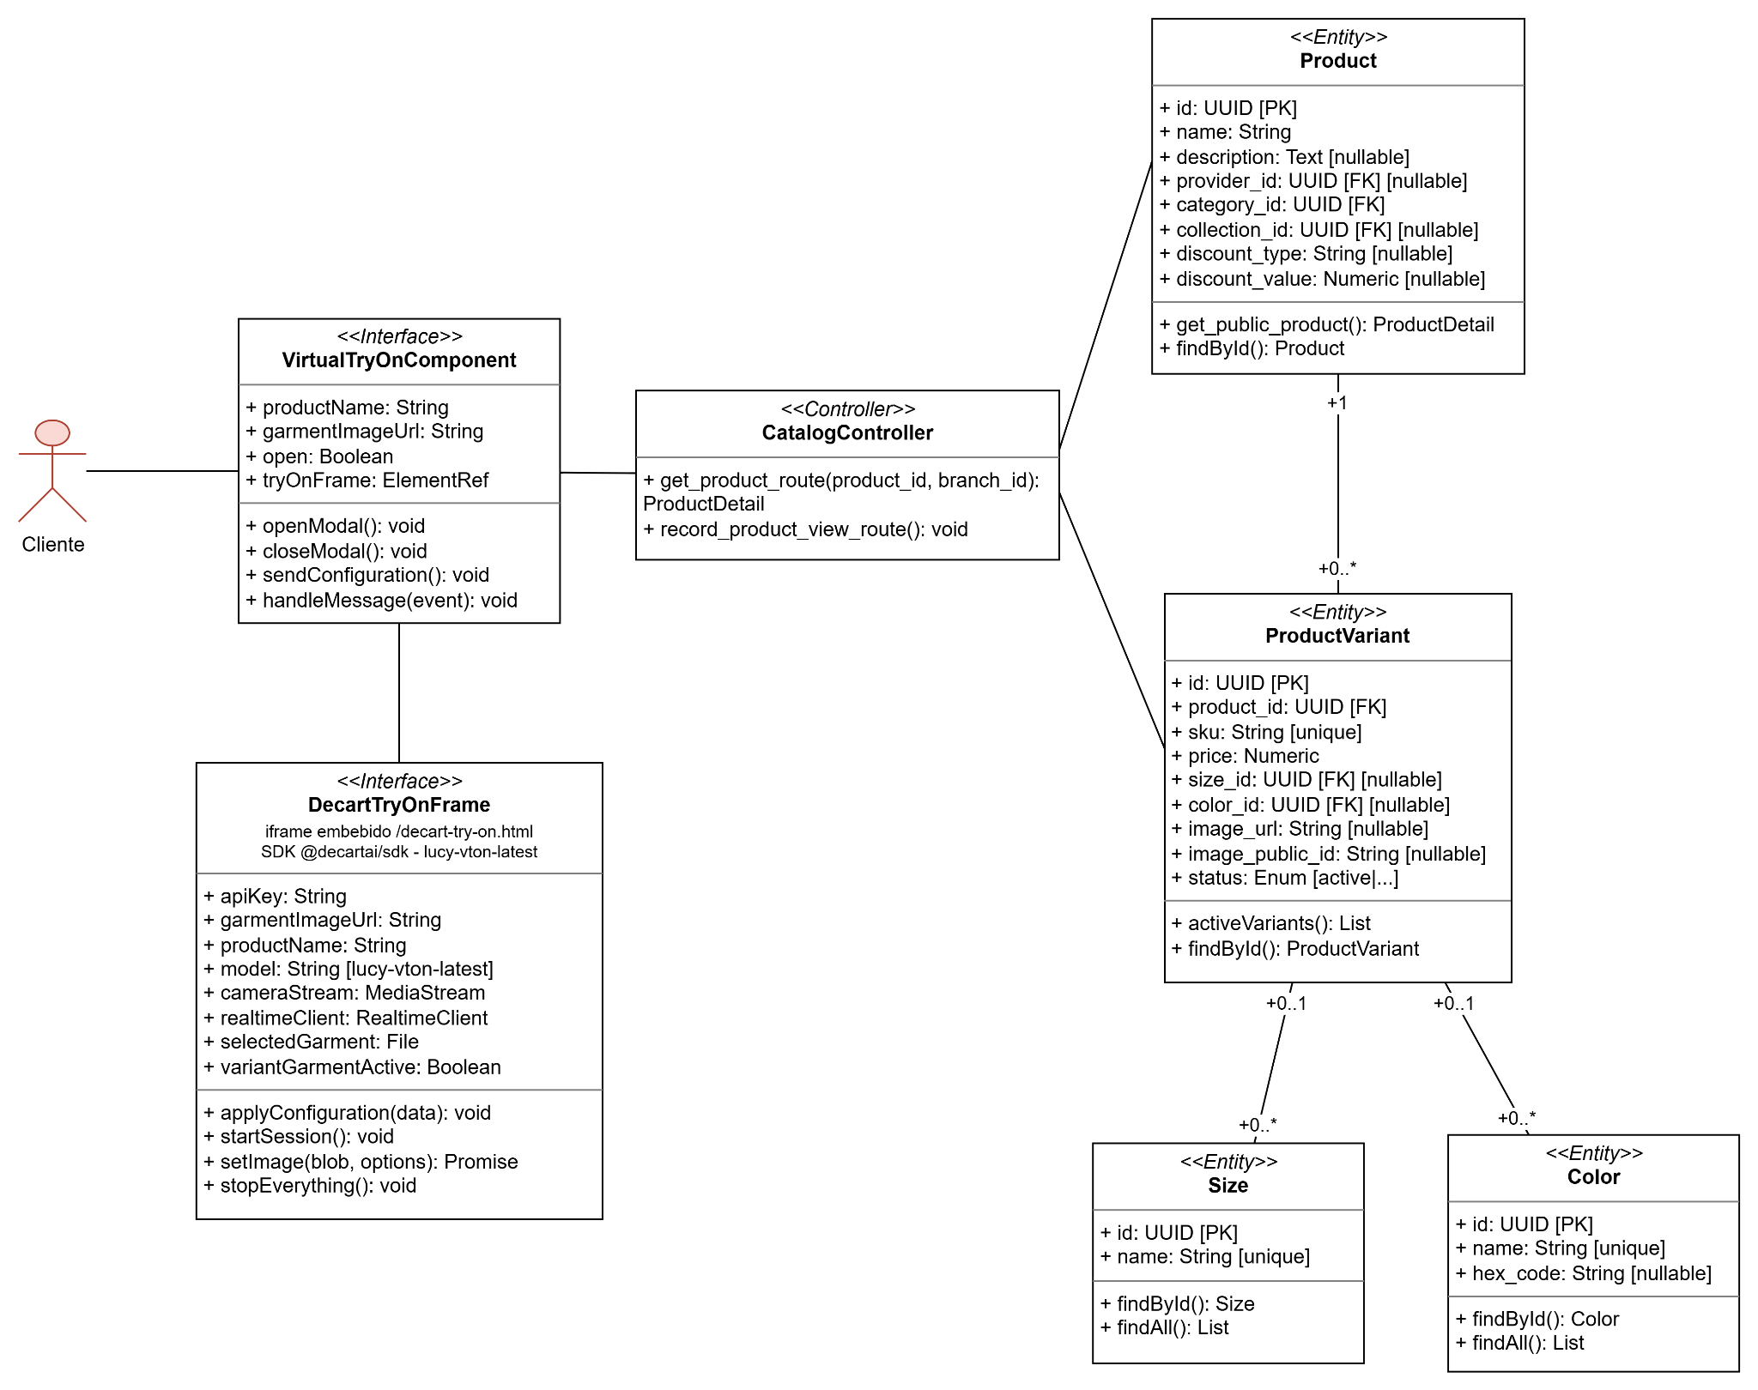
CU20 – Generar reportes y dashboards
CU21 – Recibir recomendaciones de IA
CU22 – Consultar asistente virtual/chatbot
CU23 – Generar reporte por voz/lenguaje natural
CU24 – Recibir notificaciones push
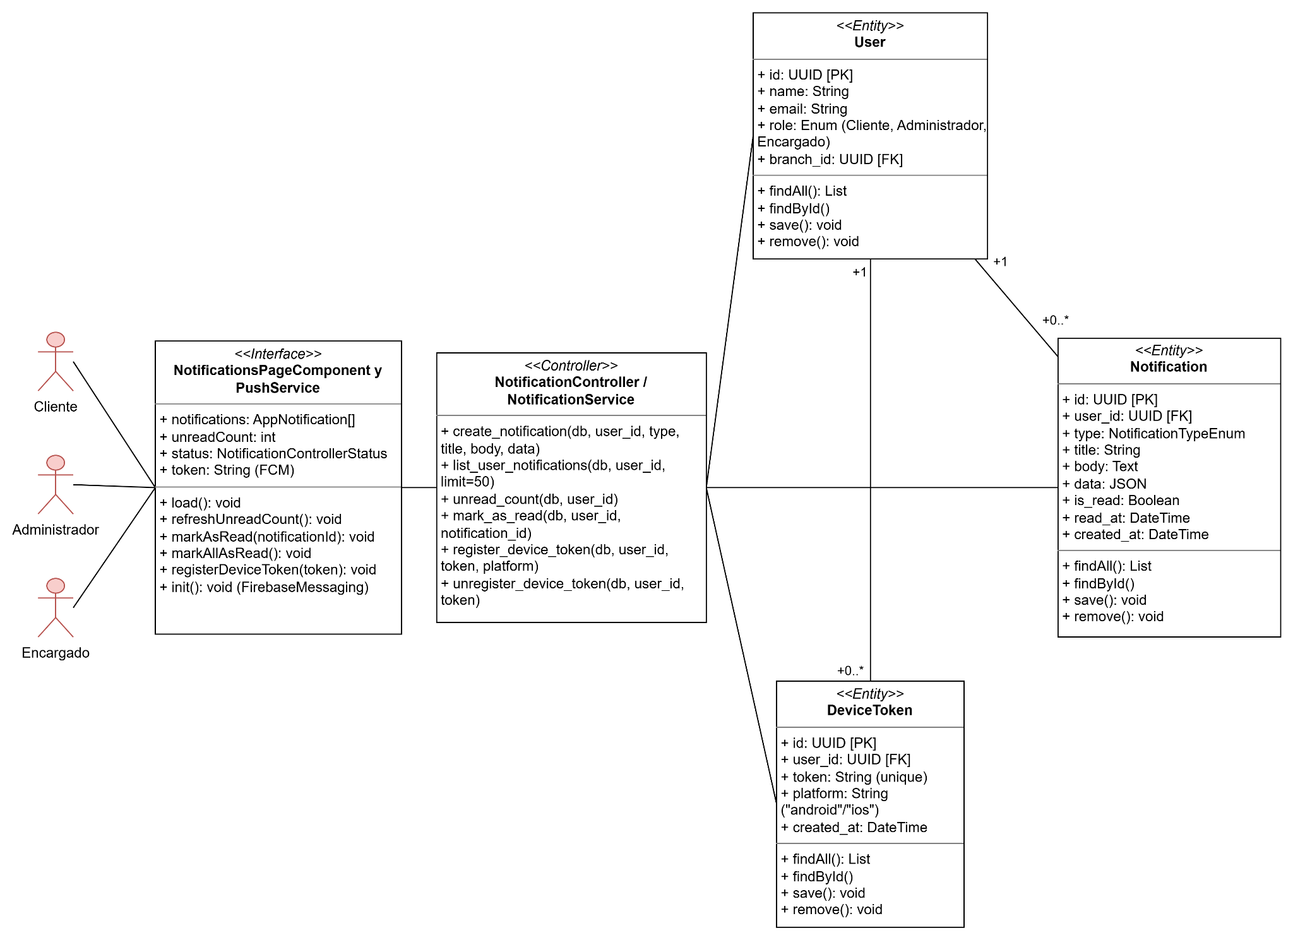

CU25 – Gestionar códigos promocionales (cupones)

2.4. Análisis de Paquete

FLUJO DE TRABAJO: DISEÑO

Diseño de Arquitectura

3.1.1. Diseño Físico (Diagrama de Despliegue)
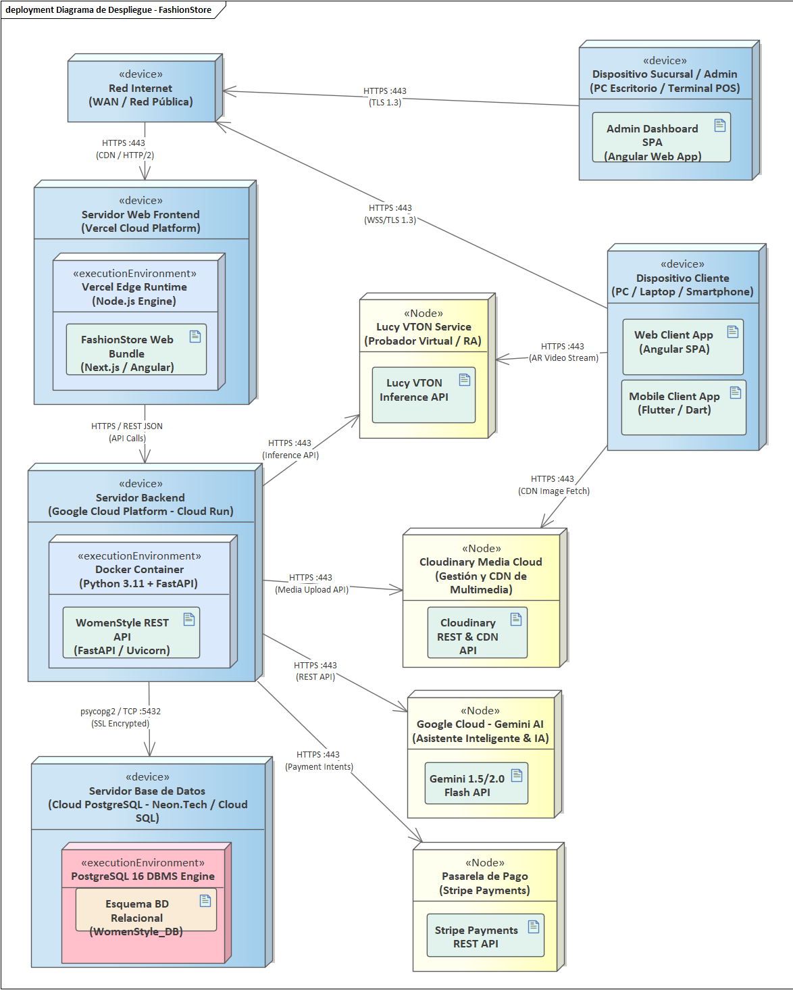

3.1.2. Diseño Lógico (Diagrama de Paquete)
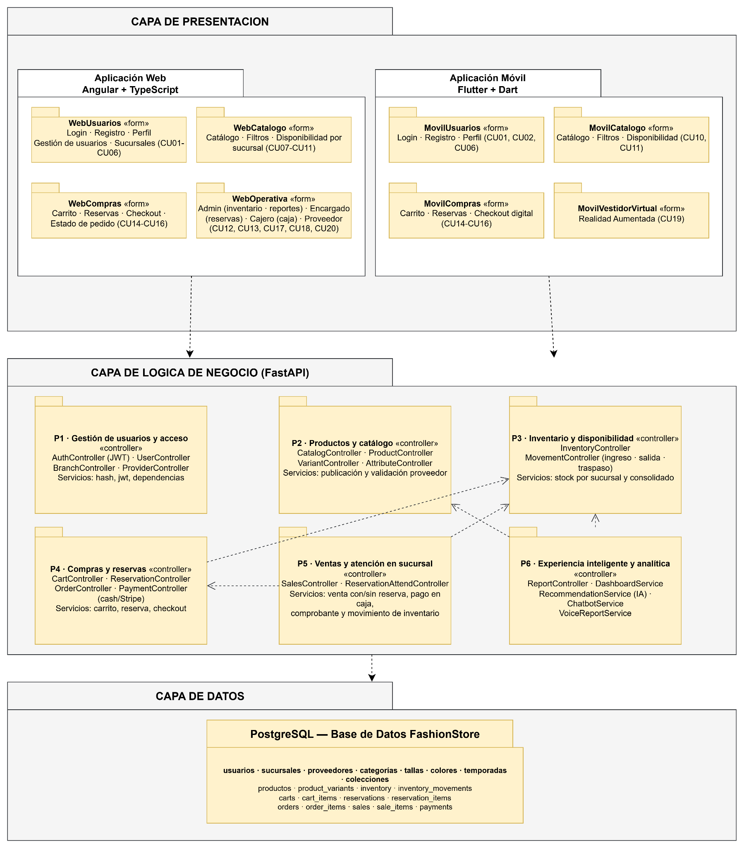

Diseño de Datos

3.2.1. Diseño de Datos Lógico

3.2.1.1. Diagrama de Clase

3.2.1.2. Mapeo
branches
PK
id | name | city | is_default | is_active

users
PK |  |  |  |  |  | FK
id | name | email | hashed_password | gender | rol | branch_id | is_active

providers
PK | FK | FK
id | user_id | branch_id | business_name | contact_name | phone | status

categories
PK
id | name
sizes
PK
id | name

colors
PK
id | name | hex_code

seasons
PK
id | name

collections
PK |  | FK
id | name | season_id

products
PK |  |  | FK | FK | FK
id | name | description | provider_id | category_id | collection_id | discount_type | discount_value

product_variants
PK | FK |  |  | FK | FK
id | product_id | sku | price | size_id | color_id | image_url | image_public_id | garment_points | status

inventory
PK | FK | FK
id | variant_id | branch_id | quantity | reserved_quantity | minimum_stock

inventory_movements
PK | FK | FK |  |  | FK |  | FK
id | variant_id | branch_id | movement_type | quantity | reference_branch_id | note | created_by | created_at

carts
PK | FK | FK
id | user_id | promotion_code_id | status | subtotal | discount_amount | total_amount | created_at | updated_at

cart_items
PK | FK | FK | FK
id | cart_id | reservation_id | variant_id | quantity | unit_price

reservations
PK | FK | FK | FK
id | branch_id | user_id | cart_id | visit_date | expires_at | status | total_amount | created_at

reservation_items
PK | FK | FK
id | reservation_id | variant_id | quantity | unit_price

orders
PK | FK | FK |  |  |  |  |  | FK
id | user_id | promotion_code_id | status | payment_method | payment_status | stripe_payment_intent_id | cash_reference | pickup_branch_id | pickup_expires_at | pickup_code | fulfillment_status | subtotal | discount_amount | total_amount | currency | created_at | updated_at

order_items
PK | FK | FK | FK
id | order_id | reservation_id | variant_id | quantity | unit_price | line_total | product_id | product_name | variant_sku | size_id | color_id | image_url | image_public_id

sales
PK | FK | FK | FK
id | branch_id | user_id | reservation_id | status | payment_method | payment_status | cash_reference | subtotal | discount_amount | total_amount | currency | created_at | updated_at

sale_items
PK | FK | FK
id | sale_id | variant_id | quantity | unit_price | line_total | product_id | product_name | variant_sku | size_id | color_id | image_url | image_public_id

promotion codes
PK
id | code | discount_type | discount_value | valid_from | valid_until | branch_id | created_by | is_active | created_at

promotion_code_usages
PK | FK | FK
id | promotion_code_id | user_id | used_at

payment_attempts
PK | FK | FK
id | order_id | cart_id | stripe_payment_intent_id | status | idempotency_key | created_at | updated_at

stripe_events — NUEVA
PK
id | stripe_event_id | created_at

provider_variant_availability
PK | FK | FK
id | provider_id | variant_id | quantity

replenishment_requests
PK | FK | FK | FK |  |  | FK |  | FK |  | FK |  | FK
id | provider_id | branch_id | requested_by | status | created_at | updated_at | accepted_by | accepted_at | preparing_by | preparing_at | awaiting_receipt_by | awaiting_receipt_at | delivered_by
replenishment_request_items
PK | FK | FK
id | request_id | variant_id | requested_quantity

user_product_interactions

PK | FK | FK |  |  | FK | FK | FK
id | user_id | product_id | interaction_type | weight | order_id | variant_id | branch_id | created_at

collaborative_embeddings
PK
id | subject_type | subject_id | vector

user_body_profiles
PK | FK
id | user_id | top_size | bottom_size | shoe_size | body_shape | fit_preference | notes

conversations
PK | FK
id | user_id | created_at

conversation_messages
PK | FK
id | conversation_id | role | content | message_data

Notifications
PK | FK
id | user_id | title | body | data | read_at | dedupe_key | created_at

device_tokens
PK | FK
id | user_id | token | platform | is_active | created_at | updated_at

3.2.1.3. Normalización
Todas las tablas de la base de datos WomenStyle se encuentran correctamente en la cuarta forma normal.

3.2.2. Diseño de Datos Físico

3.2.2.1. Tabla de Volumen
branches
Atributo | Tipo de dato | Descripción | Tamaño | Nulo | Llave
id | UUID | Identificador único de la sucursal. | 16 bytes | No | PK
name | VARCHAR | Nombre de la sucursal. | 255 caracteres | No | -
city | VARCHAR | Ciudad donde se encuentra la sucursal. | 255 caracteres | No | -
is_default | BOOLEAN | Indica si es la sucursal principal. | 1 byte | No | -
is_active | BOOLEAN | Indica si la sucursal está activa. | 1 byte | No | -

users
Atributo | Tipo de dato | Descripción breve | Tamaño | Nulo | Llave
id | UUID | Identificador único del usuario. | 16 bytes | No | PK
name | VARCHAR | Nombre completo del usuario. | Variable | No | -
email | VARCHAR | Correo electrónico utilizado para identificar al usuario. | Variable | No | -
hashed_password | VARCHAR | Contraseña del usuario almacenada de forma cifrada. | Variable | No | -
gender | genderenum | Género registrado del usuario. | Variable | No | -
rol | rolenum | Rol que determina los permisos del usuario dentro del sistema. | Variable | No | -
branch_id | UUID | Sucursal asociada al usuario, cuando corresponde. | 16 bytes | Sí | FK
is_active | BOOLEAN | Indica si la cuenta del usuario está activa. | 1 byte | No | -

providers
Atributo | Tipo de dato | Descripción breve | Tamaño | Nulo | Llave
id | UUID | Identificador único del proveedor. | 16 bytes | No | PK
user_id | UUID | Usuario del sistema asociado al proveedor. | 16 bytes | No | FK
business_name | VARCHAR | Nombre comercial de la empresa proveedora. | Variable | No | -
contact_name | VARCHAR | Nombre de la persona de contacto del proveedor. | Variable | No | -
phone | VARCHAR | Número telefónico de contacto del proveedor. | Variable | Sí | -
status | providerstatusenum | Estado actual del proveedor. | Variable | No | -
categories
Atributo | Tipo de dato | Descripción | Tamaño | Nulo | Llave
id | UUID | Identificador único de la categoría. | 16 bytes | No | PK
name | VARCHAR | Nombre de la categoría de prendas. | 255 caracteres | No | -
sizes
Atributo | Tipo de dato | Descripción | Tamaño | Nulo | Llave
id | UUID | Identificador único de la talla. | 16 bytes | No | PK
name | VARCHAR | Nombre o código de la talla. | 50 caracteres | No | -
colors
Atributo | Tipo de dato | Descripción | Tamaño | Nulo | Llave
id | UUID | Identificador único del color. | 16 bytes | No | PK
name | VARCHAR | Nombre del color. | 255 caracteres | No | -
hex_code | VARCHAR | Código hexadecimal que representa el color. | 7 caracteres | SI | -

seasons
Atributo | Tipo de dato | Descripción | Tamaño | Nulo | Llave
id | UUID | Identificador único de la temporada. | 16 bytes | No | PK
name | VARCHAR | Nombre de la temporada comercial. | 255 caracteres | No | -
collections
Atributo | Tipo de dato | Descripción | Tamaño | Nulo | Llave
id | UUID | Identificador único de la colección. | 16 bytes | No | PK
name | VARCHAR | Nombre de la colección. | 255 caracteres | No | -
season_id | UUID | Temporada a la que pertenece la colección. | 16 bytes | SI | FK
products
Atributo | Tipo de dato | Descripción breve | Tamaño | Nulo | Llave
id | UUID | Identificador único del producto. | 16 bytes | No | PK
name | VARCHAR | Nombre del producto. | Variable | No | -
description | TEXT | Descripción detallada del producto. | Variable | Sí | -
provider_id | UUID | Proveedor que suministra el producto. | 16 bytes | Sí | FK
category_id | UUID | Categoría a la que pertenece el producto. | 16 bytes | No | FK
collection_id | UUID | Colección a la que pertenece el producto, cuando corresponde. | 16 bytes | Sí | FK
discount_type | VARCHAR(20) | Tipo de descuento aplicado al producto. | 20 caracteres | Sí | -
discount_value | NUMERIC(10,2) | Valor correspondiente al descuento del producto. | 10 dígitos, 2 decimales | Sí | -
product_variants
Atributo | Tipo de dato | Descripción breve | Tamaño | Nulo | Llave
id | UUID | Identificador único de la variante del producto. | 16 bytes | No | PK
product_id | UUID | Producto al que pertenece la variante. | 16 bytes | No | FK
sku | VARCHAR | Código único de identificación de la variante. | Variable | No | -
price | NUMERIC(10,2) | Precio correspondiente a la variante del producto. | 10 dígitos, 2 decimales | No | -
size_id | UUID | Talla asociada a la variante. | 16 bytes | Sí | FK
color_id | UUID | Color asociado a la variante. | 16 bytes | Sí | FK
image_url | VARCHAR | URL de la imagen de la variante del producto. | Variable | Sí | -
image_public_id | VARCHAR | Identificador público de la imagen almacenada. | Variable | Sí | -
garment_points | JSON | Puntos o coordenadas asociados a la prenda para funcionalidades de visualización y realidad aumentada. | Variable | Sí | -
status | productstatusenum | Estado actual de la variante del producto. | Variable | No | -

product_variants
Atributo | Tipo de dato | Descripción | Tamaño | Nulo | Llave
id | UUID | Identificador único de la variante del producto. | 16 bytes | No | PK
product_id | UUID | Producto al que pertenece la variante. | 16 bytes | No | FK
sku | VARCHAR | Código único de identificación de la variante. | 50 caracteres | No | -
price | NUMERIC | Precio específico de la variante del producto. | 10 dígitos, 2 decimales | No | -
size_id | UUID | Talla asociada a la variante del producto. | 16 bytes | SI | FK
color_id | UUID | Color asociado a la variante del producto. | 16 bytes | SI | FK
image_url | VARCHAR | Dirección o URL de la imagen asociada a la variante. | Variable / sin límite declarado | SI | -
image_public_id | VARCHAR | Identificador público de la imagen almacenada en el servicio externo. | Variable / sin límite declarado | SI | -
status | PRODUCTVARIANTSTATUSENUM | Estado actual de la variante del producto. | 4 bytes | No | -

inventory
Atributo | Tipo de dato | Descripción breve | Tamaño | Nulo | Llave
id | UUID | Identificador único del registro de inventario. | 16 bytes | No | PK
variant_id | UUID | Variante del producto almacenada en inventario. | 16 bytes | No | FK
branch_id | UUID | Sucursal donde se encuentra el inventario. | 16 bytes | No | FK
quantity | INTEGER | Cantidad total disponible de la variante. | 4 bytes | No | -
reserved_quantity | INTEGER | Cantidad de unidades actualmente reservadas. | 4 bytes | No | -
minimum_stock | INTEGER | Cantidad mínima de existencias establecida para la variante. | 4 bytes | No | -

inventory_movements
Atributo | Tipo de dato | Descripción | Tamaño | Nulo | Llave
id | UUID | Identificador único del movimiento de inventario. | 16 bytes | No | PK
variant_id | UUID | Variante del producto sobre la que se realiza el movimiento. | 16 bytes | No | FK
branch_id | UUID | Sucursal donde se registra el movimiento. | 16 bytes | No | FK
movement_type | INVENTORYMOVEMENTTYPEENUM | Tipo de movimiento realizado en el inventario. | 4 bytes | No | -
quantity | INTEGER | Cantidad de unidades involucradas en el movimiento. | 4 bytes | No | -
reference_branch_id | UUID | Sucursal de referencia en caso de transferencia. | 16 bytes | SI | FK
note | TEXT | Observación o detalle adicional del movimiento. | Variable | SI | -
created_by | UUID | Usuario que registró el movimiento. | 16 bytes | SI | FK
created_at | TIMESTAMP WITH TIME ZONE | Fecha y hora en que se registró el movimiento. | 8 bytes | No | -

carts
Atributo | Tipo de dato | Descripción breve | Tamaño | Nulo | Llave
id | UUID | Identificador único del carrito. | 16 bytes | No | PK
user_id | UUID | Usuario propietario del carrito. | 16 bytes | No | FK
promotion_code_id | UUID | Código de promoción aplicado al carrito, si corresponde. | 16 bytes | Sí | FK
status | cartstatusenum | Estado actual del carrito. | Variable | No | -
subtotal | NUMERIC(10,2) | Suma de los productos antes de descuentos. | 10 dígitos, 2 decimales | No | -
discount_amount | NUMERIC(10,2) | Monto total descontado del carrito. | 10 dígitos, 2 decimales | No | -
total_amount | NUMERIC(10,2) | Monto total del carrito después de descuentos. | 10 dígitos, 2 decimales | No | -
created_at | TIMESTAMP WITH TIME ZONE | Fecha y hora de creación del carrito. | 8 bytes | No | -
updated_at | TIMESTAMP WITH TIME ZONE | Fecha y hora de la última actualización del carrito. | 8 bytes | Sí | -

cart_items
Atributo | Tipo de dato | Descripción breve | Tamaño | Nulo | Llave
id | UUID | Identificador único del detalle del carrito. | 16 bytes | No | PK
cart_id | UUID | Carrito al que pertenece el artículo. | 16 bytes | No | FK
reservation_id | UUID | Reserva relacionada con el artículo, si corresponde. | 16 bytes | Sí | FK
variant_id | UUID | Variante del producto agregada al carrito. | 16 bytes | No | FK
quantity | INTEGER | Cantidad de unidades seleccionadas. | 4 bytes | No | -
unit_price | NUMERIC(10,2) | Precio unitario de la variante. | 10 dígitos, 2 decimales | No | -

reservations
Atributo | Tipo de dato | Descripción breve | Tamaño | Nulo | Llave
id | UUID | Identificador único de la reserva. | 16 bytes | No | PK
branch_id | UUID | Sucursal donde el cliente realizará la prueba o atención de la reserva. | 16 bytes | No | FK
user_id | UUID | Usuario que realiza la reserva. | 16 bytes | No | FK
cart_id | UUID | Carrito asociado a la reserva, cuando corresponde. | 16 bytes | Sí | FK
visit_date | DATE | Fecha programada para la visita del cliente. | 4 bytes | No | -
expires_at | DATE | Fecha límite de vigencia de la reserva. | 4 bytes | No | -
status | reservationstatusenum | Estado actual de la reserva. | Variable | No | -
total_amount | NUMERIC(10,2) | Valor total asociado a los productos reservados. | 10 dígitos, 2 decimales | No | -
created_at | TIMESTAMP WITH TIME ZONE | Fecha y hora de creación de la reserva. | 8 bytes | No | -
updated_at | TIMESTAMP WITH TIME ZONE | Fecha y hora de la última actualización. | 8 bytes | Sí | -

reservation_items
Atributo | Tipo de dato | Descripción | Tamaño | Nulo | Llave
id | UUID | Identificador único del detalle de la reserva. | 16 bytes | No | PK
reservation_id | UUID | Reserva a la que pertenece la prenda seleccionada. | 16 bytes | No | FK
variant_id | UUID | Variante del producto reservada. | 16 bytes | No | FK
quantity | INTEGER | Cantidad de unidades reservadas. | 4 bytes | No | -
unit_price | NUMERIC | Precio unitario de la variante al momento de reservarla. | 10 dígitos, 2 decimales | No | -

orders
Atributo | Tipo de dato | Descripción breve | Tamaño | Nulo | Llave
id | UUID | Identificador único del pedido. | 16 bytes | No | PK
user_id | UUID | Usuario que realizó el pedido. | 16 bytes | No | FK
promotion_code_id | UUID | Código de promoción utilizado en el pedido, si corresponde. | 16 bytes | Sí | FK
status | orderstatusenum | Estado actual del pedido. | Variable | No | -
payment_method | paymentmethodenum | Método utilizado para realizar el pago. | Variable | No | -
payment_status | paymentstatusenum | Estado actual del pago. | Variable | No | -
stripe_payment_intent_id | VARCHAR | Identificador del intento de pago generado por Stripe. | Variable | Sí | -
cash_reference | VARCHAR | Referencia asociada a un pago en efectivo, si corresponde. | Variable | Sí | -
pickup_branch_id | UUID | Sucursal donde se recogerá el pedido, si corresponde. | 16 bytes | Sí | FK
pickup_expires_at | TIMESTAMP WITH TIME ZONE | Fecha y hora límite para recoger el pedido. | 8 bytes | Sí | -
pickup_code | VARCHAR | Código utilizado para identificar o retirar el pedido. | Variable | Sí | -
fulfillment_status | fulfillmentstatusenum | Estado del proceso de entrega o retiro. | Variable | Sí | -
subtotal | NUMERIC(10,2) | Subtotal del pedido antes de descuentos. | 10 dígitos, 2 decimales | No | -
discount_amount | NUMERIC(10,2) | Monto total descontado del pedido. | 10 dígitos, 2 decimales | No | -
total_amount | NUMERIC(10,2) | Monto total que debe pagar el cliente. | 10 dígitos, 2 decimales | No | -
currency | VARCHAR | Moneda utilizada para el pedido. | Variable | No | -
created_at | TIMESTAMP WITH TIME ZONE | Fecha y hora de creación del pedido. | 8 bytes | No | -
updated_at | TIMESTAMP WITH TIME ZONE | Fecha y hora de última actualización del pedido. | 8 bytes | Sí | -

order_items
Atributo | Tipo de dato | Descripción breve | Tamaño | Nulo | Llave
id | UUID | Identificador único del detalle del pedido. | 16 bytes | No | PK
order_id | UUID | Pedido al que pertenece el detalle. | 16 bytes | No | FK
reservation_id | UUID | Reserva asociada al detalle, si corresponde. | 16 bytes | Sí | FK
variant_id | UUID | Variante del producto incluida en el pedido. | 16 bytes | No | FK
quantity | INTEGER | Cantidad de unidades solicitadas. | 4 bytes | No | -
unit_price | NUMERIC(10,2) | Precio unitario de la variante al momento del pedido. | 10 dígitos, 2 decimales | No | -
line_total | NUMERIC(10,2) | Importe total correspondiente a la línea del pedido. | 10 dígitos, 2 decimales | No | -
product_id | UUID | Identificador del producto registrado en el detalle histórico. | 16 bytes | No | -
product_name | VARCHAR | Nombre del producto almacenado en el pedido. | Variable | No | -
variant_sku | VARCHAR | SKU de la variante almacenado en el pedido. | Variable | No | -
size_id | UUID | Identificador de la talla registrada en el detalle. | 16 bytes | Sí | -
color_id | UUID | Identificador del color registrado en el detalle. | 16 bytes | Sí | -
image_url | VARCHAR | URL de la imagen almacenada para el detalle del pedido. | Variable | Sí | -
image_public_id | VARCHAR | Identificador público de la imagen almacenada. | Variable | Sí | -

sales
Atributo | Tipo de dato | Descripción | Tamaño | Nulo | Llave
id | UUID | Identificador único de la venta presencial. | 16 bytes | No | PK
branch_id | UUID | Sucursal donde se realizó la venta. | 16 bytes | No | FK
user_id | UUID | Cliente asociado a la venta. | 16 bytes | No | FK
reservation_id | UUID | Reserva asociada a la venta, si corresponde. | 16 bytes | SI | FK
status | SALESTATUSENUM | Estado actual de la venta. | 4 bytes | No | -
payment_method | PAYMENTMETHODENUM | Método utilizado para realizar el pago. | 4 bytes | No | -
payment_status | PAYMENTSTATUSENUM | Estado del pago de la venta. | 4 bytes | No | -
cash_reference | VARCHAR | Referencia asociada al pago realizado. | Variable / sin límite declarado | SI | -
subtotal | NUMERIC | Monto total antes de aplicar descuentos. | 10 dígitos, 2 decimales | No | -
discount_amount | NUMERIC | Monto total de los descuentos aplicados. | 10 dígitos, 2 decimales | No | -
total_amount | NUMERIC | Monto total final de la venta. | 10 dígitos, 2 decimales | No | -
currency | VARCHAR | Moneda utilizada en la venta. | Variable / sin límite declarado | No | -
created_at | TIMESTAMP WITH TIME ZONE | Fecha y hora en que se registró la venta. | 8 bytes | No | -
updated_at | TIMESTAMP WITH TIME ZONE | Fecha y hora de la última actualización de la venta. | 8 bytes | SI | -

sale_items
Atributo | Tipo de dato | Descripción | Tamaño | Nulo | Llave
id | UUID | Identificador único del detalle de la venta. | 16 bytes | No | PK
sale_id | UUID | Venta a la que pertenece el detalle. | 16 bytes | No | FK
variant_id | UUID | Variante del producto incluida en la venta. | 16 bytes | No | FK
quantity | INTEGER | Cantidad de unidades vendidas. | 4 bytes | No | -
unit_price | NUMERIC | Precio unitario de la variante al realizar la venta. | 10 dígitos, 2 decimales | No | -
line_total | NUMERIC | Monto total correspondiente a la línea de la venta. | 10 dígitos, 2 decimales | No | -
product_id | UUID | Identificador del producto registrado como referencia histórica. | 16 bytes | No | -
product_name | VARCHAR | Nombre del producto al momento de realizar la venta. | Variable / sin límite declarado | No | -
variant_sku | VARCHAR | Código SKU de la variante al momento de la venta. | Variable / sin límite declarado | No | -
size_id | UUID | Identificador de la talla registrado en la venta. | 16 bytes | SI | -
color_id | UUID | Identificador del color registrado en la venta. | 16 bytes | SI | -
image_url | VARCHAR | Dirección de la imagen de la variante. | Variable / sin límite declarado | SI | -
image_public_id | VARCHAR | Identificador público de la imagen almacenada externamente. | Variable / sin límite declarado | SI | -

promotion_codes
Atributo | Tipo de dato | Descripción | Tamaño | Nulo | Llave
id | UUID | Identificador único del código de promoción. | 16 bytes | No | PK
code | VARCHAR(40) | Código que utiliza el cliente para aplicar la promoción. | 40 caracteres | No | -
discount_type | VARCHAR(20) | Tipo de descuento aplicado. | 20 caracteres | No | -
discount_value | NUMERIC(10,2) | Valor del descuento de la promoción. | 10 dígitos, 2 decimales | No | -
valid_from | TIMESTAMP WITH TIME ZONE | Fecha y hora desde la cual es válida la promoción. | 8 bytes | Sí | -
valid_until | TIMESTAMP WITH TIME ZONE | Fecha y hora hasta la cual es válida la promoción. | 8 bytes | Sí | -
branch_id | UUID | Sucursal a la que puede asociarse la promoción. | 16 bytes | Sí | FK
created_by | UUID | Usuario que creó el código de promoción. | 16 bytes | No | FK
is_active | BOOLEAN | Indica si el código está activo. | 1 byte | No | -
created_at | TIMESTAMP WITH TIME ZONE | Fecha y hora de creación del código. | 8 bytes | No | -

promotion_code_usages
Atributo | Tipo de dato | Descripción breve | Tamaño | Nulo | Llave
id | UUID | Identificador único del uso de la promoción. | 16 bytes | No | PK
promotion_code_id | UUID | Código de promoción utilizado. | 16 bytes | No | FK
user_id | UUID | Usuario que utilizó la promoción. | 16 bytes | No | FK
used_at | TIMESTAMP WITH TIME ZONE | Fecha y hora en que se utilizó la promoción. | 8 bytes | No | -

payment_attempts
Atributo | Tipo de dato | Descripción breve | Tamaño | Nulo | Llave
id | UUID | Identificador único del intento de pago. | 16 bytes | No | PK
order_id | UUID | Pedido asociado al intento de pago. | 16 bytes | No | FK
cart_id | UUID | Carrito asociado al intento de pago. | 16 bytes | No | FK
stripe_payment_intent_id | VARCHAR | Identificador del intento de pago generado por Stripe. | Variable | Sí | -
status | VARCHAR | Estado actual del intento de pago. | Variable | No | -
idempotency_key | VARCHAR | Clave utilizada para evitar procesar dos veces una misma operación. | Variable | No | -
created_at | TIMESTAMP WITH TIME ZONE | Fecha y hora de creación del intento. | 8 bytes | No | -
updated_at | TIMESTAMP WITH TIME ZONE | Fecha y hora de última actualización. | 8 bytes | Sí | -

stripe_events
Atributo | Tipo de dato | Descripción breve | Tamaño | Nulo | Llave
id | UUID | Identificador interno del evento. | 16 bytes | No | PK
stripe_event_id | VARCHAR | Identificador único del evento recibido desde Stripe. | Variable | No | -
created_at | TIMESTAMP WITH TIME ZONE | Fecha y hora en que se registró el evento. | 8 bytes | No | -

provider_variant_availability
Atributo | Tipo de dato | Descripción breve | Tamaño | Nulo | Llave
id | UUID | Identificador único del registro de disponibilidad. | 16 bytes | No | PK
provider_id | UUID | Proveedor que dispone de la variante. | 16 bytes | No | FK
variant_id | UUID | Variante de producto disponible. | 16 bytes | No | FK
quantity | INTEGER | Cantidad de unidades disponibles por parte del proveedor. | 4 bytes | No | -

replenishment_requests
Atributo | Tipo de dato | Descripción breve | Tamaño | Nulo | Llave
id | UUID | Identificador único de la solicitud de reposición. | 16 bytes | No | PK
provider_id | UUID | Proveedor al que se solicita la reposición. | 16 bytes | No | FK
branch_id | UUID | Sucursal que solicita la reposición. | 16 bytes | No | FK
requested_by | UUID | Usuario que creó la solicitud. | 16 bytes | No | FK
status | replenishmentstatusenum | Estado actual de la solicitud de reposición. | Variable | No | -
created_at | TIMESTAMP WITH TIME ZONE | Fecha y hora de creación de la solicitud. | 8 bytes | No | -
updated_at | TIMESTAMP WITH TIME ZONE | Fecha y hora de última actualización. | 8 bytes | No | -
accepted_by | UUID | Usuario que aceptó la solicitud. | 16 bytes | Sí | FK
accepted_at | TIMESTAMP WITH TIME ZONE | Fecha y hora de aceptación. | 8 bytes | Sí | -
preparing_by | UUID | Usuario responsable de preparar la reposición. | 16 bytes | Sí | FK
preparing_at | TIMESTAMP WITH TIME ZONE | Fecha y hora en que comenzó la preparación. | 8 bytes | Sí | -
awaiting_receipt_by | UUID | Usuario responsable de esperar la recepción. | 16 bytes | Sí | FK
awaiting_receipt_at | TIMESTAMP WITH TIME ZONE | Fecha y hora en que quedó pendiente de recepción. | 8 bytes | Sí | -
delivered_by | UUID | Usuario que registra la entrega de la reposición. | 16 bytes | Sí | FK
delivered_at | TIMESTAMP WITH TIME ZONE | Fecha y hora de entrega de la reposición. | 8 bytes | Sí | -

replenishment_request_items
Atributo | Tipo de dato | Descripción breve | Tamaño | Nulo | Llave
id | UUID | Identificador único del detalle de reposición. | 16 bytes | No | PK
request_id | UUID | Solicitud de reposición a la que pertenece el detalle. | 16 bytes | No | FK
variant_id | UUID | Variante de producto solicitada. | 16 bytes | No | FK
requested_quantity | INTEGER | Cantidad de unidades solicitadas. | 4 bytes | No | -

user_product_interactions
Atributo | Tipo de dato | Descripción breve | Tamaño | Nulo | Llave
id | UUID | Identificador único de la interacción. | 16 bytes | No | PK
user_id | UUID | Usuario que realizó la interacción. | 16 bytes | No | FK
product_id | UUID | Producto con el que interactuó el usuario. | 16 bytes | No | FK
interaction_type | VARCHAR(32) | Tipo de interacción realizada con el producto. | 32 caracteres | No | -
weight | INTEGER | Peso asignado a la interacción para el sistema de recomendaciones. | 4 bytes | No | -
order_id | UUID | Pedido relacionado con la interacción, si corresponde. | 16 bytes | Sí | FK
variant_id | UUID | Variante relacionada con la interacción, si corresponde. | 16 bytes | Sí | FK
branch_id | UUID | Sucursal relacionada con la interacción, si corresponde. | 16 bytes | Sí | FK
created_at | TIMESTAMP WITH TIME ZONE | Fecha y hora en que ocurrió la interacción. | 8 bytes | No | -

collaborative_embeddings
Atributo | Tipo de dato | Descripción breve | Tamaño | Nulo | Llave
id | UUID | Identificador único del embedding. | 16 bytes | No | PK
subject_type | VARCHAR(16) | Tipo de entidad representada por el embedding. | 16 caracteres | No | -
subject_id | UUID | Identificador de la entidad representada. | 16 bytes | No | -
vector | TEXT | Representación textual del vector utilizado por el sistema de IA. | Variable | No | -
updated_at | TIMESTAMP WITH TIME ZONE | Fecha y hora de actualización del embedding. | 8 bytes | No | -

user_body_profiles
Atributo | Tipo de dato | Descripción breve | Tamaño | Nulo | Llave
id | UUID | Identificador único del perfil corporal. | 16 bytes | No | PK
user_id | UUID | Usuario al que pertenece el perfil corporal. | 16 bytes | No | FK
top_size | VARCHAR(32) | Talla utilizada para prendas superiores. | 32 caracteres | Sí | -
bottom_size | VARCHAR(32) | Talla utilizada para prendas inferiores. | 32 caracteres | Sí | -
shoe_size | VARCHAR(32) | Talla de calzado del usuario. | 32 caracteres | Sí | -
body_shape | VARCHAR(64) | Tipo o forma corporal registrada. | 64 caracteres | Sí | -
fit_preference | VARCHAR(64) | Preferencia del usuario respecto al ajuste de la ropa. | 64 caracteres | Sí | -
notes | TEXT | Observaciones adicionales sobre el perfil corporal. | Variable | Sí | -

conversations
Atributo | Tipo de dato | Descripción | Tamaño | Nulo | Llave
id | UUID | Identificador único de la conversación. | 16 bytes | No | PK
user_id | UUID | Usuario propietario de la conversación. | 16 bytes | No | FK
created_at | TIMESTAMP WITH TIME ZONE | Fecha y hora de creación de la conversación. | 8 bytes | No | -

conversation_messages
Atributo | Tipo de dato | Descripción breve | Tamaño | Nulo | Llave
id | UUID | Identificador único del mensaje. | 16 bytes | No | PK
conversation_id | UUID | Conversación a la que pertenece el mensaje. | 16 bytes | No | FK
role | VARCHAR(9) | Indica si el mensaje pertenece al usuario o al asistente. | 9 caracteres | No | -
content | TEXT | Contenido textual del mensaje. | Variable | No | -
message_data | JSON | Datos adicionales asociados al mensaje. | Variable | Sí | -
created_at | TIMESTAMP WITH TIME ZONE | Fecha y hora de creación del mensaje. | 8 bytes | No | -
notifications
Atributo | Tipo de dato | Descripción | Tamaño | Nulo | Llave
id | UUID | Identificador único de la notificación | 16 bytes | No | PK
user_id | UUID | Usuario que recibe la notificación | 16 bytes | No | FK
title | VARCHAR | Título de la notificación | Variable | No | —
body | VARCHAR | Contenido o mensaje de la notificación | Variable | No | —
data | JSON | Datos adicionales asociados a la notificación | Variable | No | —
read_at | TIMESTAMP WITH TIME ZONE | Fecha y hora en que fue leída | 8 bytes | Sí | —
dedupe_key | VARCHAR | Clave para evitar notificaciones duplicadas | Variable | Sí | —
created_at | TIMESTAMP WITH TIME ZONE | Fecha y hora de creación | 8 bytes | No | —
device_tokens
Atributo | Tipo de dato | Descripción breve | Tamaño | Nulo | Llave
id | UUID | Identificador único del registro del dispositivo | 16 bytes | No | PK
user_id | UUID | Usuario propietario del dispositivo | 16 bytes | No | FK
token | VARCHAR | Token utilizado para enviar notificaciones al dispositivo | Variable | No | —
platform | VARCHAR | Plataforma del dispositivo, por ejemplo móvil | Variable | No | —
is_active | BOOLEAN | Indica si el token está activo | 1 byte | No | —
created_at | TIMESTAMP WITH TIME ZONE | Fecha y hora de registro del token | 8 bytes | No | —
updated_at | TIMESTAMP WITH TIME ZONE | Fecha y hora de la última actualización | 8 bytes | Sí | —

3.2.2.2. Script
-- ============================================================================
-- WOMEN STYLE DATABASE SCHEMA - PostgreSQL ============================================================================
-- Extensión para UUID
CREATE EXTENSION IF NOT EXISTS "uuid-ossp";

-- TABLE: branches
-- Descripción: Sucursales/locales de la tienda de moda
CREATE TABLE IF NOT EXISTS branches (
id UUID PRIMARY KEY DEFAULT gen_random_uuid(),
name VARCHAR(255) NOT NULL UNIQUE,
city VARCHAR(255) NOT NULL,
is_default BOOLEAN NOT NULL DEFAULT FALSE,
is_active BOOLEAN NOT NULL DEFAULT TRUE
);

-- TABLE: users
-- Descripción: Usuarios del sistema (admins, empleados, clientes, proveedores)
CREATE TABLE IF NOT EXISTS users (
id UUID PRIMARY KEY DEFAULT gen_random_uuid(),
name VARCHAR(255) NOT NULL,
email VARCHAR(255) NOT NULL UNIQUE,
hashed_password VARCHAR(255) NOT NULL,
gender VARCHAR(50) NOT NULL, -- 'masculino' o 'femenino'
rol VARCHAR(50) NOT NULL, -- 'administrador', 'encargado', 'cajero', 'delivery', 'cliente', 'proveedor'
branch_id UUID REFERENCES branches(id) ON DELETE SET NULL,
is_active BOOLEAN NOT NULL DEFAULT TRUE,
UNIQUE(email)
);

-- TABLE: providers
-- Descripción: Proveedores de productos
CREATE TABLE IF NOT EXISTS providers (
id UUID PRIMARY KEY DEFAULT gen_random_uuid(),
user_id UUID NOT NULL UNIQUE REFERENCES users(id) ON DELETE CASCADE,
branch_id UUID REFERENCES branches(id) ON DELETE SET NULL,
business_name VARCHAR(255) NOT NULL,
contact_name VARCHAR(255) NOT NULL,
phone VARCHAR(20),
status VARCHAR(50) NOT NULL DEFAULT 'active' -- 'active', 'inactive'
);

-- TABLE: categories
-- Descripción: Categorías de productos
CREATE TABLE IF NOT EXISTS categories (
id UUID PRIMARY KEY DEFAULT gen_random_uuid(),
name VARCHAR(255) NOT NULL UNIQUE
);

-- TABLE: sizes
-- Descripción: Tallas disponibles (XS, S, M, L, XL, 28, 30, 32, etc.)
CREATE TABLE IF NOT EXISTS sizes (
id UUID PRIMARY KEY DEFAULT gen_random_uuid(),
name VARCHAR(50) NOT NULL UNIQUE
);

-- TABLE: colors
-- Descripción: Colores con código hexadecimal
CREATE TABLE IF NOT EXISTS colors (
id UUID PRIMARY KEY DEFAULT gen_random_uuid(),
name VARCHAR(255) NOT NULL UNIQUE,
hex_code VARCHAR(7)
);

-- TABLE: seasons
-- Descripción: Temporadas/estaciones del año
CREATE TABLE IF NOT EXISTS seasons (
id UUID PRIMARY KEY DEFAULT gen_random_uuid(),
name VARCHAR(255) NOT NULL UNIQUE
);

-- TABLE: collections
-- Descripción: Colecciones de moda asociadas a temporadas
CREATE TABLE IF NOT EXISTS collections (
id UUID PRIMARY KEY DEFAULT gen_random_uuid(),
name VARCHAR(255) NOT NULL UNIQUE,
season_id UUID REFERENCES seasons(id) ON DELETE SET NULL
);

-- TABLE: products
-- Descripción: Catálogo de productos base
CREATE TABLE products (
id UUID PRIMARY KEY DEFAULT uuid_generate_v4(),
name VARCHAR NOT NULL,
description TEXT,
category_id UUID REFERENCES categories(id),
collection_id UUID REFERENCES collections(id),
season_id UUID REFERENCES seasons(id),
provider_id UUID REFERENCES providers(id),
created_at TIMESTAMP WITH TIME ZONE DEFAULT now(),
updated_at TIMESTAMP WITH TIME ZONE
);

-- TABLE: product_variants
-- Descripción: Almacena las variantes de un producto (combinación de talla y color).
CREATE TABLE product_variants (
id UUID PRIMARY KEY DEFAULT gen_random_uuid(),
product_id UUID NOT NULL REFERENCES products(id),
sku VARCHAR NOT NULL UNIQUE,
price NUMERIC(10, 2) NOT NULL,
size_id UUID REFERENCES sizes(id),
color_id UUID REFERENCES colors(id),
image_url VARCHAR,
image_public_id VARCHAR,
status productStatusEnum NOT NULL DEFAULT 'pending',
UNIQUE(product_id, size_id, color_id)
);

-- TABLE: inventory
-- Descripción: Inventario de variantes por sucursal (stock disponible y reservado)
CREATE TABLE IF NOT EXISTS inventory (
id UUID PRIMARY KEY DEFAULT gen_random_uuid(),
variant_id UUID NOT NULL REFERENCES product_variants(id),
branch_id UUID NOT NULL REFERENCES branches(id),
quantity INTEGER NOT NULL DEFAULT 0,
reserved_quantity INTEGER NOT NULL DEFAULT 0,
UNIQUE(variant_id, branch_id)
);

-- Tabla: inventory_movements
-- Descripción: Registro de auditoría de todos los movimientos de inventario.
-- Incluye entradas, salidas, transferencias entre sucursales y ajustes.
CREATE TABLE inventory_movements (
id UUID PRIMARY KEY DEFAULT gen_random_uuid(),
variant_id UUID NOT NULL REFERENCES product_variants(id),
branch_id UUID NOT NULL REFERENCES branches(id),
movement_type inventoryMovementTypeEnum NOT NULL,
quantity INTEGER NOT NULL,
reference_branch_id UUID REFERENCES branches(id),
note TEXT,
created_by UUID REFERENCES users(id),
created_at TIMESTAMP WITH TIME ZONE NOT NULL DEFAULT NOW()
);

-- Tabla: carts
-- Descripción: Almacena los carritos de compra de los clientes.
CREATE TABLE carts (
id UUID PRIMARY KEY DEFAULT gen_random_uuid(),
user_id UUID NOT NULL UNIQUE REFERENCES users(id),
status cartStatusEnum NOT NULL DEFAULT 'active',
subtotal NUMERIC(10, 2) NOT NULL DEFAULT 0,
discount_amount NUMERIC(10, 2) NOT NULL DEFAULT 0,
total_amount NUMERIC(10, 2) NOT NULL DEFAULT 0,
created_at TIMESTAMP WITH TIME ZONE NOT NULL DEFAULT NOW(),
updated_at TIMESTAMP WITH TIME ZONE
);

-- Tabla: cart_items
-- Descripción: Almacena los items individuales agregados al carrito de un cliente.
-- Cada item incluye la variante del producto, cantidad y precio unitario.
CREATE TABLE cart_items (
id UUID PRIMARY KEY DEFAULT gen_random_uuid(),
cart_id UUID NOT NULL REFERENCES carts(id),
variant_id UUID NOT NULL REFERENCES product_variants(id),
quantity INTEGER NOT NULL,
unit_price NUMERIC(10, 2) NOT NULL,
UNIQUE(cart_id, variant_id)
);

-- Tabla: reservations
-- Descripción: Almacena las reservaciones de productos por clientes. Una reservación
-- es un compromiso de compra para una fecha específica con una fecha de expiración.
CREATE TABLE reservations (
id UUID PRIMARY KEY DEFAULT gen_random_uuid(),
branch_id UUID NOT NULL REFERENCES branches(id),
user_id UUID NOT NULL REFERENCES users(id),
visit_date DATE NOT NULL,
expires_at DATE NOT NULL,
status reservationStatusEnum NOT NULL DEFAULT 'pending',
total_amount NUMERIC(10, 2) NOT NULL DEFAULT 0,
created_at TIMESTAMP WITH TIME ZONE NOT NULL DEFAULT NOW(),
updated_at TIMESTAMP WITH TIME ZONE
);

-- Tabla: reservation_items
-- Descripción: Almacena los items individuales incluidos en una reservación.
-- Cada item especifica la variante, cantidad y precio unitario reservado.
CREATE TABLE reservation_items (
id UUID PRIMARY KEY DEFAULT gen_random_uuid(),
reservation_id UUID NOT NULL REFERENCES reservations(id),
variant_id UUID NOT NULL REFERENCES product_variants(id),
quantity INTEGER NOT NULL,
unit_price NUMERIC(10, 2) NOT NULL,
UNIQUE(reservation_id, variant_id)
);

-- Tabla: orders
-- Descripción: Almacena las órdenes de compra realizadas por clientes a través
-- de online. Incluye información de pago, estado del pedido, método de pago y totales.
CREATE TABLE orders (
id UUID PRIMARY KEY DEFAULT gen_random_uuid(),
user_id UUID NOT NULL REFERENCES users(id),
status orderStatusEnum NOT NULL DEFAULT 'pending',
payment_method paymentMethodEnum NOT NULL,
payment_status paymentStatusEnum NOT NULL DEFAULT 'pending',
stripe_payment_intent_id VARCHAR,
cash_reference VARCHAR,
subtotal NUMERIC(10, 2) NOT NULL DEFAULT 0,
discount_amount NUMERIC(10, 2) NOT NULL DEFAULT 0,
total_amount NUMERIC(10, 2) NOT NULL DEFAULT 0,
currency VARCHAR NOT NULL DEFAULT 'usd',
created_at TIMESTAMP WITH TIME ZONE NOT NULL DEFAULT NOW(),
updated_at TIMESTAMP WITH TIME ZONE
);

-- Tabla: order_items
-- Descripción: Almacena los items individuales incluidos en una orden de compra.
-- Captura detalles del producto en el momento de la compra (nombre, SKU, imágenes)
-- para mantener un registro histórico incluso si el producto cambia después.
CREATE TABLE order_items (
id UUID PRIMARY KEY DEFAULT gen_random_uuid(),
order_id UUID NOT NULL REFERENCES orders(id),
variant_id UUID NOT NULL REFERENCES product_variants(id),
quantity INTEGER NOT NULL,
unit_price NUMERIC(10, 2) NOT NULL,
line_total NUMERIC(10, 2) NOT NULL,
product_id UUID NOT NULL,
product_name VARCHAR NOT NULL,
variant_sku VARCHAR NOT NULL,
size_id UUID,
color_id UUID,
image_url VARCHAR,
image_public_id VARCHAR,
UNIQUE(order_id, variant_id)
);

-- Tabla: sales
-- Descripción: Almacena las transacciones de venta realizadas en punto de venta (POS).
-- Una venta puede originar de una reservación previa o ser una venta directa.
CREATE TABLE sales (
id UUID PRIMARY KEY DEFAULT gen_random_uuid(),
branch_id UUID NOT NULL REFERENCES branches(id),
user_id UUID NOT NULL REFERENCES users(id),
reservation_id UUID UNIQUE REFERENCES reservations(id),
status salestatusenum NOT NULL DEFAULT 'completed',
payment_method paymentMethodEnum NOT NULL,
payment_status paymentStatusEnum NOT NULL DEFAULT 'paid',
cash_reference VARCHAR,
subtotal NUMERIC(10, 2) NOT NULL DEFAULT 0,
discount_amount NUMERIC(10, 2) NOT NULL DEFAULT 0,
total_amount NUMERIC(10, 2) NOT NULL DEFAULT 0,
currency VARCHAR NOT NULL DEFAULT 'usd',
created_at TIMESTAMP WITH TIME ZONE NOT NULL DEFAULT NOW(),
updated_at TIMESTAMP WITH TIME ZONE
);

-- Tabla: sale_items
-- Descripción: Almacena los items individuales incluidos en una venta de punto de venta.
CREATE TABLE sale_items (
id UUID PRIMARY KEY DEFAULT gen_random_uuid(),
sale_id UUID NOT NULL REFERENCES sales(id),
variant_id UUID NOT NULL REFERENCES product_variants(id),
quantity INTEGER NOT NULL,
unit_price NUMERIC(10, 2) NOT NULL,
line_total NUMERIC(10, 2) NOT NULL,
product_id UUID NOT NULL,
product_name VARCHAR NOT NULL,
variant_sku VARCHAR NOT NULL,
size_id UUID,
color_id UUID,
image_url VARCHAR,
image_public_id VARCHAR,
UNIQUE(sale_id, variant_id)
);

-- notifications
-- --------------------------------------------------
-- Historial de notificaciones push/in-app por usuario
CREATE TABLE IF NOT EXISTS notifications (
id UUID PRIMARY KEY DEFAULT uuid_generate_v4(),
user_id UUID NOT NULL REFERENCES users(id),
title VARCHAR NOT NULL,
body VARCHAR NOT NULL,
data JSON NOT NULL DEFAULT '{}'::json,
read_at TIMESTAMP WITH TIME ZONE,
dedupe_key VARCHAR UNIQUE,
created_at TIMESTAMP WITH TIME ZONE NOT NULL DEFAULT now()
);
CREATE INDEX IF NOT EXISTS idx_notifications_id ON notifications(id);
CREATE INDEX IF NOT EXISTS idx_notifications_user_id ON notifications(user_id);
CREATE INDEX IF NOT EXISTS idx_notifications_dedupe_key ON notifications(dedupe_key);

-- device_tokens
-- --------------------------------------------------
-- Tokens de dispositivos Android (FCM) registrados por usuario
CREATE TABLE IF NOT EXISTS device_tokens (
id UUID PRIMARY KEY DEFAULT uuid_generate_v4(),
user_id UUID NOT NULL REFERENCES users(id),
token VARCHAR NOT NULL UNIQUE,
platform VARCHAR NOT NULL,
is_active BOOLEAN NOT NULL DEFAULT TRUE,
created_at TIMESTAMP WITH TIME ZONE NOT NULL DEFAULT now(),
updated_at TIMESTAMP WITH TIME ZONE,
CONSTRAINT uq_device_token_user_token UNIQUE(user_id, token)
);
CREATE INDEX IF NOT EXISTS idx_device_tokens_id ON device_tokens(id);
CREATE INDEX IF NOT EXISTS idx_device_tokens_user_id ON device_tokens(user_id);
CREATE INDEX IF NOT EXISTS idx_device_tokens_token ON device_tokens(token);

-- Crear ENUMERATIONs si no existen
DO $$
BEGIN
IF NOT EXISTS (SELECT 1 FROM pg_type WHERE typname = 'rolenum') THEN
CREATE TYPE rolenum AS ENUM ('administrador', 'cliente', 'proveedor', 'encargado', 'cajero', 'delivery');
END IF;
IF NOT EXISTS (SELECT 1 FROM pg_type WHERE typname = 'genderenum') THEN
CREATE TYPE genderenum AS ENUM ('masculino', 'femenino');
END IF;
IF NOT EXISTS (SELECT 1 FROM pg_type WHERE typname = 'providerstatusenum') THEN
CREATE TYPE providerstatusenum AS ENUM ('active', 'suspended');
END IF;
IF NOT EXISTS (SELECT 1 FROM pg_type WHERE typname = 'productstatusenum') THEN
CREATE TYPE productstatusenum AS ENUM ('pending', 'active', 'inactive');
END IF;
IF NOT EXISTS (SELECT 1 FROM pg_type WHERE typname = 'inventorymovementtypeenum') THEN
CREATE TYPE inventorymovementtypeenum AS ENUM ('income','outcome','transfer_in','transfer_out');
END IF;
IF NOT EXISTS (SELECT 1 FROM pg_type WHERE typname = 'cartstatusenum') THEN
CREATE TYPE cartstatusenum AS ENUM ('active','checkout_pending','checked_out','cancelled');
END IF;
IF NOT EXISTS (SELECT 1 FROM pg_type WHERE typname = 'reservationstatusenum') THEN
CREATE TYPE reservationstatusenum AS ENUM ('pending','confirmed','attended','purchase_pending','sold','not_sold','cancelled','expired');
END IF;
IF NOT EXISTS (SELECT 1 FROM pg_type WHERE typname = 'orderstatusenum') THEN
CREATE TYPE orderstatusenum AS ENUM ('pending','paid','failed','cancelled');
END IF;
IF NOT EXISTS (SELECT 1 FROM pg_type WHERE typname = 'paymentmethodenum') THEN
CREATE TYPE paymentmethodenum AS ENUM ('cash','stripe');
END IF;
IF NOT EXISTS (SELECT 1 FROM pg_type WHERE typname = 'paymentstatusenum') THEN
CREATE TYPE paymentstatusenum AS ENUM ('pending','paid','failed');
END IF;
IF NOT EXISTS (SELECT 1 FROM pg_type WHERE typname = 'salestatusenum') THEN
CREATE TYPE salestatusenum AS ENUM ('completed','cancelled');
END IF;
IF NOT EXISTS (SELECT 1 FROM pg_type WHERE typname = 'fulfillmentstatusenum') THEN
CREATE TYPE fulfillmentstatusenum AS ENUM ('pending_pickup','ready_for_pickup','collected','expired','cancelled');
END IF;
IF NOT EXISTS (SELECT 1 FROM pg_type WHERE typname = 'replenishmentstatusenum') THEN
CREATE TYPE replenishmentstatusenum AS ENUM ('requested','accepted','preparing','awaiting_receipt','delivered');
END IF;
END
$$;

-- ============================================================================
-- ÍNDICES PARA OPTIMIZAR CONSULTAS
-- ============================================================================

CREATE INDEX idx_users_branch_id ON users(branch_id);
CREATE INDEX idx_users_email ON users(email);
CREATE INDEX idx_providers_user_id ON providers(user_id);
CREATE INDEX idx_providers_branch_id ON providers(branch_id);
CREATE INDEX idx_products_category_id ON products(category_id);
CREATE INDEX idx_products_provider_id ON products(provider_id);
CREATE INDEX idx_products_season_id ON products(season_id);
CREATE INDEX idx_products_collection_id ON products(collection_id);
CREATE INDEX idx_product_variants_product_id ON product_variants(product_id);
CREATE INDEX idx_product_variants_sku ON product_variants(sku);
CREATE INDEX idx_inventory_variant_id ON inventory(variant_id);
CREATE INDEX idx_inventory_branch_id ON inventory(branch_id);
CREATE INDEX idx_inventory_movements_variant_id ON inventory_movements(variant_id);
CREATE INDEX idx_inventory_movements_branch_id ON inventory_movements(branch_id);
CREATE INDEX idx_inventory_movements_reference_branch_id ON inventory_movements(reference_branch_id);
CREATE INDEX idx_inventory_movements_created_by ON inventory_movements(created_by);
CREATE INDEX idx_carts_user_id ON carts(user_id);
CREATE INDEX idx_cart_items_cart_id ON cart_items(cart_id);
CREATE INDEX idx_cart_items_variant_id ON cart_items(variant_id);
CREATE INDEX idx_reservations_branch_id ON reservations(branch_id);
CREATE INDEX idx_reservations_user_id ON reservations(user_id);
CREATE INDEX idx_reservations_visit_date ON reservations(visit_date);
CREATE INDEX idx_reservations_expires_at ON reservations(expires_at);
CREATE INDEX idx_reservation_items_reservation_id ON reservation_items(reservation_id);
CREATE INDEX idx_reservation_items_variant_id ON reservation_items(variant_id);
CREATE INDEX idx_orders_user_id ON orders(user_id);
CREATE INDEX idx_orders_stripe_payment_intent_id ON orders(stripe_payment_intent_id);
CREATE INDEX idx_order_items_order_id ON order_items(order_id);
CREATE INDEX idx_order_items_variant_id ON order_items(variant_id);
CREATE INDEX idx_sales_branch_id ON sales(branch_id);
CREATE INDEX idx_sales_user_id ON sales(user_id);
CREATE INDEX idx_sales_reservation_id ON sales(reservation_id);
CREATE INDEX idx_sale_items_sale_id ON sale_items(sale_id);
CREATE INDEX idx_sale_items_variant_id ON sale_items(variant_id);

-- ============================================================================

3.2.3. Diagrama Relacional
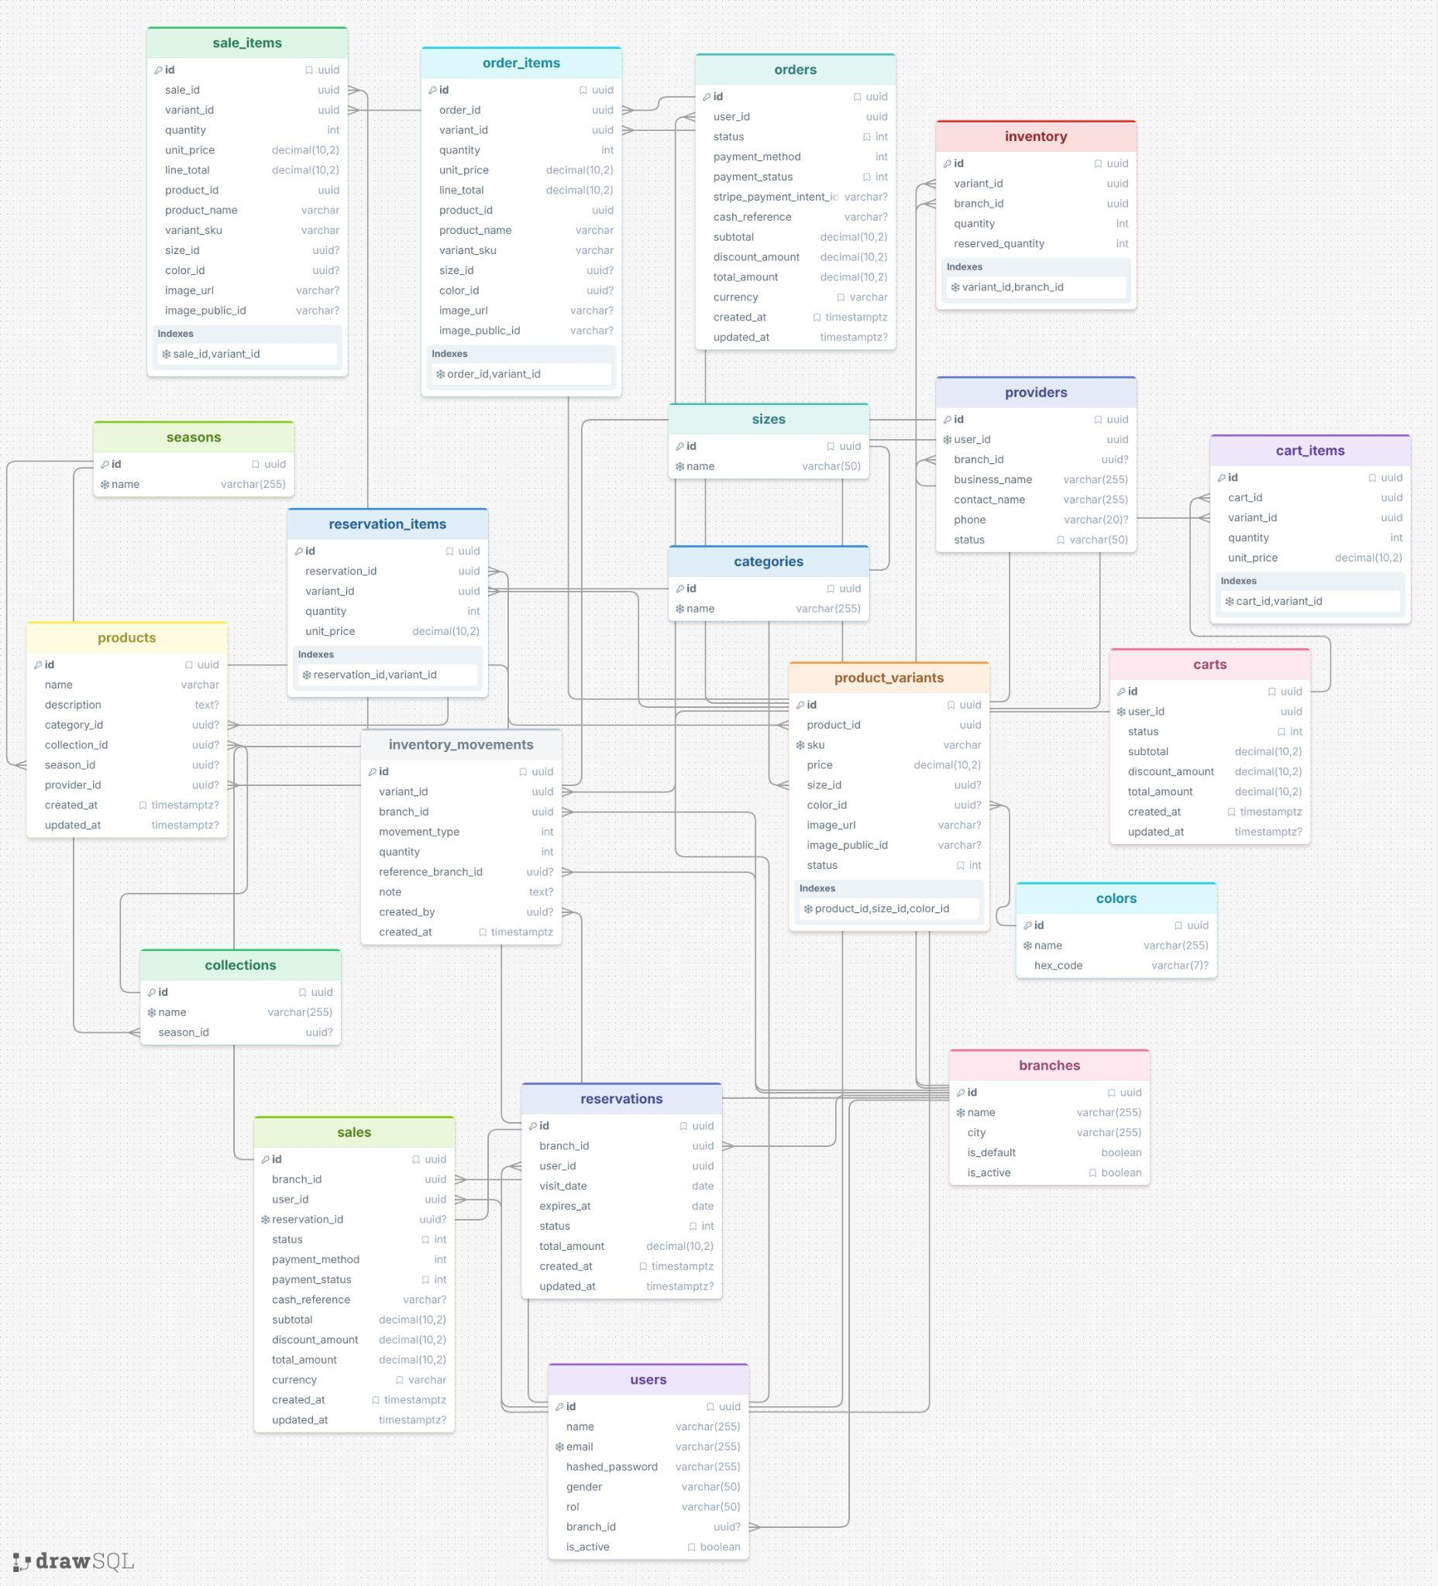

3.2.4. Actualización de Tuplas (Población de Datos)
-- ============================================================================
-- SEED DATA - POBLACIÓN INICIAL PARA DESARROLLO Y PRUEBAS
-- ============================================================================

-- TABLA: branches (3 poblaciones)
-- Sucursales físicas del ecommerce
INSERT INTO branches (id, name, city, is_default) VALUES
('00000001-0000-0000-0000-000000000001', 'Sucursal Centro', 'Madrid', true),
('00000001-0000-0000-0000-000000000002', 'Sucursal Norte', 'Barcelona', false),
('00000001-0000-0000-0000-000000000003', 'Sucursal Sur', 'Sevilla', false);

-- TABLA: users (6 poblaciones)
-- Diferentes usuarios con roles variados
-- Contraseña hash: password123 (bcrypt)
INSERT INTO users (id, name, email, hashed_password, gender, rol, branch_id) VALUES
('00000002-0000-0000-0000-000000000001', 'Admin Sistema', 'admin@ecommerce.com', '$2b$12$LQv3c1yqBWVHxkd0LHAkCOYz6TtxMQJqhN8/LewY5EQkfzZKVgqBG', 'masculino', 'administrador', '00000001-0000-0000-0000-000000000001'),
('00000002-0000-0000-0000-000000000002', 'Juan Pérez', 'juan@cliente.com', '$2b$12$LQv3c1yqBWVHxkd0LHAkCOYz6TtxMQJqhN8/LewY5EQkfzZKVgqBG', 'masculino', 'cliente', '00000001-0000-0000-0000-000000000001'),
('00000002-0000-0000-0000-000000000003', 'María García', 'maria@proveedor.com', '$2b$12$LQv3c1yqBWVHxkd0LHAkCOYz6TtxMQJqhN8/LewY5EQkfzZKVgqBG', 'femenino', 'proveedor', NULL),
('00000002-0000-0000-0000-000000000004', 'Carlos López', 'carlos@encargado.com', '$2b$12$LQv3c1yqBWVHxkd0LHAkCOYz6TtxMQJqhN8/LewY5EQkfzZKVgqBG', 'masculino', 'encargado', '00000001-0000-0000-0000-000000000001'),
('00000002-0000-0000-0000-000000000005', 'Rosa Martínez', 'rosa@cajero.com', '$2b$12$LQv3c1yqBWVHxkd0LHAkCOYz6TtxMQJqhN8/LewY5EQkfzZKVgqBG', 'femenino', 'cajero', '00000001-0000-0000-0000-000000000002'),
('00000002-0000-0000-0000-000000000006', 'Luis Rodríguez', 'luis@delivery.com', '$2b$12$LQv3c1yqBWVHxkd0LHAkCOYz6TtxMQJqhN8/LewY5EQkfzZKVgqBG', 'masculino', 'delivery', '00000001-0000-0000-0000-000000000003');

-- TABLA: providers (2 poblaciones)
-- Proveedores registrados en el sistema
INSERT INTO providers (id, user_id, branch_id, business_name, contact_name, phone, status) VALUES
('00000003-0000-0000-0000-000000000001', '00000002-0000-0000-0000-000000000003', '00000001-0000-0000-0000-000000000001', 'TextilChina S.L.', 'María García', '+34912345678', 'active'),
('00000003-0000-0000-0000-000000000002', '00000002-0000-0000-0000-000000000002', '00000001-0000-0000-0000-000000000001', 'Confecciones Europa', 'Juan Pérez', '+34923456789', 'active');

-- TABLA: categories (4 poblaciones)
-- Categorías de productos disponibles
INSERT INTO categories (id, name) VALUES
('00000004-0000-0000-0000-000000000001', 'Ropa Casual'),
('00000004-0000-0000-0000-000000000002', 'Ropa Formal'),
('00000004-0000-0000-0000-000000000003', 'Accesorios'),
('00000004-0000-0000-0000-000000000004', 'Calzado');

-- TABLA: sizes (6 poblaciones)
-- Tallas disponibles para productos
INSERT INTO sizes (id, name) VALUES
('00000005-0000-0000-0000-000000000001', 'XS'),
('00000005-0000-0000-0000-000000000002', 'S'),
('00000005-0000-0000-0000-000000000003', 'M'),
('00000005-0000-0000-0000-000000000004', 'L'),
('00000005-0000-0000-0000-000000000005', 'XL'),
('00000005-0000-0000-0000-000000000006', 'XXL');

-- TABLA: colors (6 poblaciones)
-- Colores disponibles con códigos hexadecimales
INSERT INTO colors (id, name, hex_code) VALUES
('00000006-0000-0000-0000-000000000001', 'Negro', '#000000'),
('00000006-0000-0000-0000-000000000002', 'Blanco', '#FFFFFF'),
('00000006-0000-0000-0000-000000000003', 'Rojo', '#FF0000'),
('00000006-0000-0000-0000-000000000004', 'Azul', '#0000FF'),
('00000006-0000-0000-0000-000000000005', 'Verde', '#00AA00'),
('00000006-0000-0000-0000-000000000006', 'Gris', '#808080');

-- TABLA: seasons (4 poblaciones)
-- Temporadas del año para las colecciones
INSERT INTO seasons (id, name) VALUES
('00000007-0000-0000-0000-000000000001', 'Primavera'),
('00000007-0000-0000-0000-000000000002', 'Verano'),
('00000007-0000-0000-0000-000000000003', 'Otoño'),
('00000007-0000-0000-0000-000000000004', 'Invierno');

-- TABLA: collections (5 poblaciones)
-- Colecciones de productos por temporada
INSERT INTO collections (id, name, season_id) VALUES
('00000008-0000-0000-0000-000000000001', 'Colección Verano 2026', '00000007-0000-0000-0000-000000000002'),
('00000008-0000-0000-0000-000000000002', 'Colección Invierno 2026', '00000007-0000-0000-0000-000000000004'),
('00000008-0000-0000-0000-000000000003', 'Colección Premium', NULL),
('00000008-0000-0000-0000-000000000004', 'Colección Primavera 2026', '00000007-0000-0000-0000-000000000001'),
('00000008-0000-0000-0000-000000000005', 'Colección Otoño 2026', '00000007-0000-0000-0000-000000000003');

-- TABLA: products (6 poblaciones)
-- Productos del catálogo con detalles y referencias
INSERT INTO products (id, sku, name, description, price, status, provider_id, category_id, size_id, color_id, season_id, collection_id) VALUES
('00000009-0000-0000-0000-000000000001', 'CAMI-001-BLK-M', 'Camiseta Casual Negra', 'Camiseta 100% algodón', 19.99, 'active', '00000003-0000-0000-0000-000000000001', '00000004-0000-0000-0000-000000000001', '00000005-0000-0000-0000-000000000003', '00000006-0000-0000-0000-000000000001', '00000007-0000-0000-0000-000000000002', '00000008-0000-0000-0000-000000000001'),
('00000009-0000-0000-0000-000000000002', 'PANT-002-BLU-L', 'Pantalón Azul Oscuro', 'Pantalón vaquero premium', 49.99, 'active', '00000003-0000-0000-0000-000000000001', '00000004-0000-0000-0000-000000000001', '00000005-0000-0000-0000-000000000004', '00000006-0000-0000-0000-000000000004', '00000007-0000-0000-0000-000000000002', '00000008-0000-0000-0000-000000000001'),
('00000009-0000-0000-0000-000000000003', 'ZAPA-003-NEG-42', 'Zapato Formal Negro', 'Zapato de cuero genuino', 89.99, 'active', '00000003-0000-0000-0000-000000000002', '00000004-0000-0000-0000-000000000004', NULL, '00000006-0000-0000-0000-000000000001', NULL, NULL),
('00000009-0000-0000-0000-000000000004', 'SUDAD-004-GRY-M', 'Sudadera Gris', 'Sudadera con capucha', 39.99, 'pending', '00000003-0000-0000-0000-000000000001', '00000004-0000-0000-0000-000000000001', '00000005-0000-0000-0000-000000000003', '00000006-0000-0000-0000-000000000006', '00000007-0000-0000-0000-000000000004', '00000008-0000-0000-0000-000000000002'),
('00000009-0000-0000-0000-000000000005', 'BUFF-005-WHT-L', 'Bufanda Blanca', 'Bufanda de lana suave', 29.99, 'active', '00000003-0000-0000-0000-000000000002', '00000004-0000-0000-0000-000000000003', NULL, '00000006-0000-0000-0000-000000000002', '00000007-0000-0000-0000-000000000004', '00000008-0000-0000-0000-000000000002'),
('00000009-0000-0000-0000-000000000006', 'CHOR-006-RED-S', 'Chaqueta Roja', 'Chaqueta impermeable', 79.99, 'active', '00000003-0000-0000-0000-000000000001', '00000004-0000-0000-0000-000000000002', '00000005-0000-0000-0000-000000000002', '00000006-0000-0000-0000-000000000003', '00000007-0000-0000-0000-000000000001', '00000008-0000-0000-0000-000000000004');

-- TABLA: inventory (8 poblaciones)
-- Inventario por sucursal y producto
INSERT INTO inventory (id, product_id, branch_id, quantity, reserved_quantity) VALUES
('00000010-0000-0000-0000-000000000001', '00000009-0000-0000-0000-000000000001', '00000001-0000-0000-0000-000000000001', 50, 5),
('00000010-0000-0000-0000-000000000002', '00000009-0000-0000-0000-000000000001', '00000001-0000-0000-0000-000000000002', 30, 2),
('00000010-0000-0000-0000-000000000003', '00000009-0000-0000-0000-000000000002', '00000001-0000-0000-0000-000000000001', 20, 0),
('00000010-0000-0000-0000-000000000004', '00000009-0000-0000-0000-000000000002', '00000001-0000-0000-0000-000000000003', 15, 3),
('00000010-0000-0000-0000-000000000005', '00000009-0000-0000-0000-000000000003', '00000001-0000-0000-0000-000000000001', 10, 0),
('00000010-0000-0000-0000-000000000006', '00000009-0000-0000-0000-000000000004', '00000001-0000-0000-0000-000000000001', 25, 5),
('00000010-0000-0000-0000-000000000007', '00000009-0000-0000-0000-000000000005', '00000001-0000-0000-0000-000000000002', 40, 8),
('00000010-0000-0000-0000-000000000008', '00000009-0000-0000-0000-000000000006', '00000001-0000-0000-0000-000000000001', 18, 2);

3.2.5. Consultas
-- 1: 10 CONSULTAS SIMPLES
-- ============================================================================

-- 1. Listar clientes activos registrados en el sistema
-- Propósito: Obtener el listado de clientes activos ordenados alfabéticamente por su nombre.
SELECT id, name, email, gender, is_active
FROM users
WHERE rol = 'cliente' AND is_active = TRUE
ORDER BY name ASC;
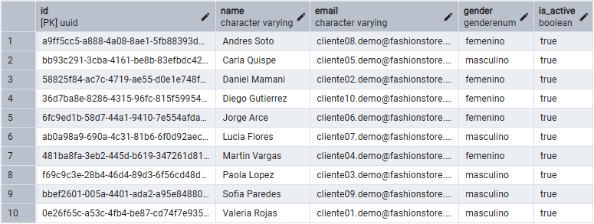

-- 2. Productos del catálogo filtrados por tipo de prenda (búsqueda por patrón)
-- Propósito: Buscar y listar productos cuyo nombre contenga palabras clave como 'Dress', 'Shirt', 'Top' o 'Shoes'.
SELECT id, name, description
FROM products
WHERE name ILIKE '%Dress%'
OR name ILIKE '%Shirt%'
OR name ILIKE '%Top%'
OR name ILIKE '%Shoes%'
ORDER BY name ASC
LIMIT 20;
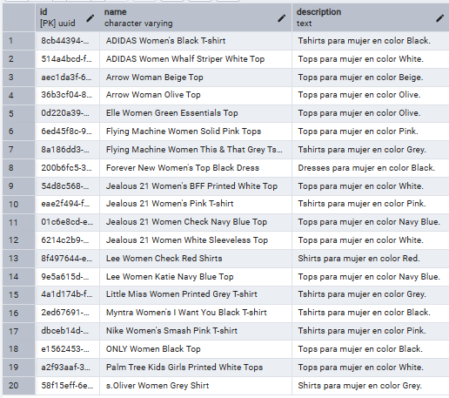

-- 3. Variantes de producto activas en un rango de precios intermedio (ej. entre $30 y $100)
-- Propósito: Filtrar opciones de compra accesibles para el catálogo general.
SELECT id, sku, price, status
FROM product_variants
WHERE status = 'active' AND price BETWEEN 30.00 AND 100.00
ORDER BY price ASC;

-- 4. Distribución y conteo total de usuarios según su rol y estado de actividad
-- Propósito: Estadísticas administrativas sobre la cantidad de personal y clientes activos e inactivos.
SELECT rol, is_active, COUNT(*) AS total_usuarios
FROM users
GROUP BY rol, is_active
ORDER BY rol, is_active DESC;
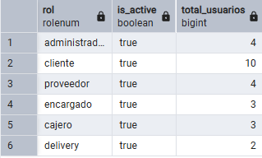

-- 5. Cupones de descuento vigentes y habilitados
-- Propósito: Mostrar los códigos de promoción que pueden ser canjeados actualmente.
SELECT id, code, discount_type, discount_value, valid_from, valid_until
FROM promotion_codes
WHERE is_active = TRUE
AND (valid_from IS NULL OR valid_from <= CURRENT_TIMESTAMP)
AND (valid_until IS NULL OR valid_until >= CURRENT_TIMESTAMP)
ORDER BY discount_value DESC;
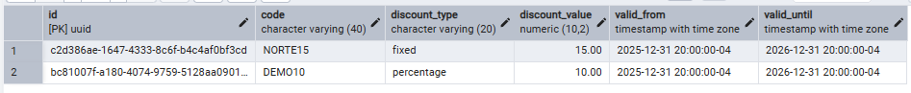

-- 6. Órdenes pagadas y confirmadas con detalle de método de pago e importe
-- Propósito: Listar pedidos completados con éxito mostrando el método de pago utilizado (Stripe o Efectivo) y el estado de entrega.
SELECT id, user_id, payment_method, payment_status, fulfillment_status, total_amount, currency, created_at
FROM orders
WHERE status = 'paid'
ORDER BY total_amount DESC
LIMIT 20;

-- 7. Sucursales activas de la empresa ordenadas por ciudad
-- Propósito: Obtener las tiendas físicas operativas y verificar cuál es la sucursal predeterminada.
SELECT id, name, city, is_default
FROM branches
WHERE is_active = TRUE
ORDER BY city ASC, name ASC;

-- 8. Últimos movimientos de inventario por salida o transferencia
-- Propósito: Monitorear mermas, ventas o traslados de mercadería recientes.
SELECT id, variant_id, branch_id, movement_type, quantity, note, created_at
FROM inventory_movements
WHERE movement_type IN ('outcome', 'transfer_out')
ORDER BY created_at DESC
LIMIT 20;

-- 9. Perfiles corporales de usuarios según preferencia de ajuste
-- Propósito: Analizar la segmentación de tallas y preferencias (ej. corte holgado/oversize o ajustado/slim).
SELECT id, user_id, top_size, bottom_size, shoe_size, body_shape, fit_preference
FROM user_body_profiles
WHERE fit_preference IS NOT NULL
ORDER BY fit_preference, body_shape;
-- 10. Resumen financiero global de ventas completadas
-- Propósito: Calcular métricas generales de facturación: total recaudado, ticket promedio, venta mínima y máxima.
SELECT
COUNT(*) AS total_transacciones,
SUM(total_amount) AS recaudacion_total,
ROUND(AVG(total_amount), 2) AS ticket_promedio,
MIN(total_amount) AS venta_minima,
MAX(total_amount) AS venta_maxima
FROM sales
WHERE status = 'completed';
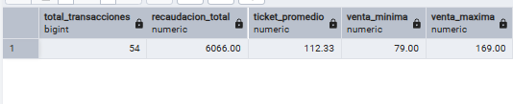

-- ============================================================================
-- BLOQUE 2: 10 CONSULTAS MÚLTIPLES (JOINS Y AGREGACIONES)
-- ============================================================================

-- 11. Catálogo completo: Productos con su categoría, colección, temporada y proveedor
-- Propósito: Visualizar la información comercial y jerárquica completa de cada producto.
SELECT
p.id AS producto_id,
p.name AS producto,
c.name AS categoria,
col.name AS coleccion,
s.name AS temporada,
pr.business_name AS proveedor
FROM products p
JOIN categories c ON p.category_id = c.id
LEFT JOIN collections col ON p.collection_id = col.id
LEFT JOIN seasons s ON col.season_id = s.id
LEFT JOIN providers pr ON p.provider_id = pr.id
ORDER BY c.name, p.name;
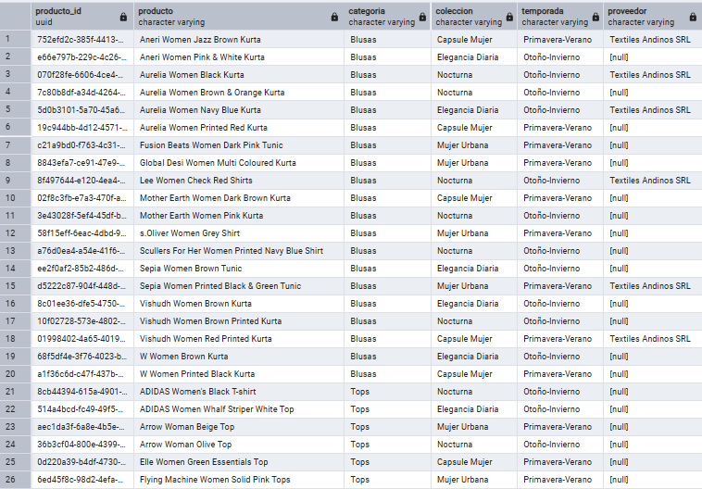

-- 12. Inventario detallado por variante, producto y sucursal con alerta de stock bajo
-- Propósito: Monitorear existencias disponibles y detectar si se ha superado el umbral de stock mínimo.
SELECT
b.name AS sucursal,
p.name AS producto,
pv.sku,
sz.name AS talla,
cl.name AS color,
i.quantity AS stock_fisico,
i.reserved_quantity AS stock_reservado,
(i.quantity - i.reserved_quantity) AS stock_disponible,
i.minimum_stock,
CASE
WHEN i.quantity <= i.minimum_stock THEN 'ALERTA: REABASTECER'
ELSE 'OK'
END AS estado_almacen
FROM inventory i
JOIN branches b ON i.branch_id = b.id
JOIN product_variants pv ON i.variant_id = pv.id
JOIN products p ON pv.product_id = p.id
LEFT JOIN sizes sz ON pv.size_id = sz.id
LEFT JOIN colors cl ON pv.color_id = cl.id
ORDER BY b.name, p.name, pv.sku;
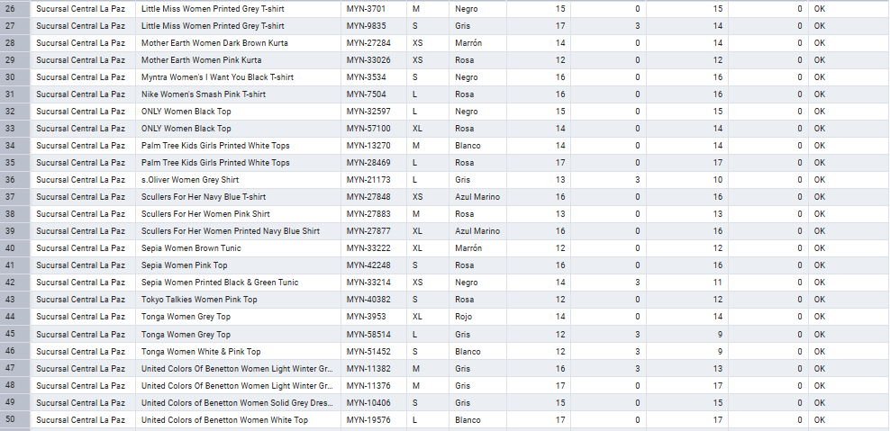
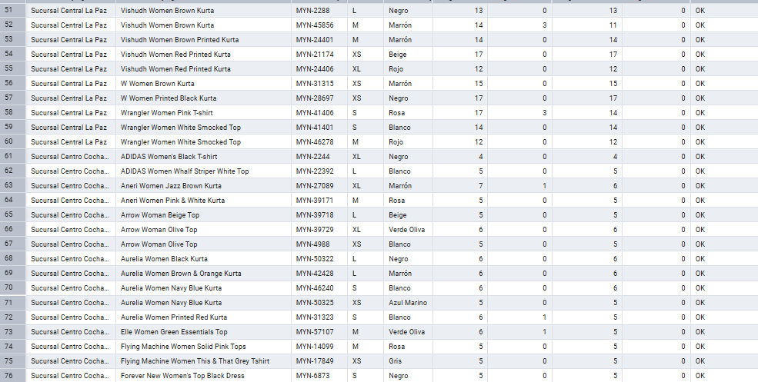
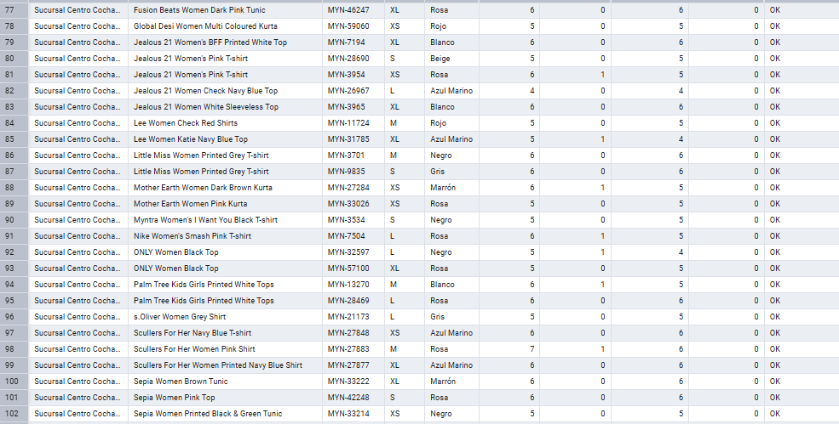
-- 13. Detalle completo de órdenes con datos del cliente, cupón aplicado y punto de retiro
-- Propósito: Obtener el expediente logístico y de facturación de cada pedido.
SELECT
o.id AS orden_id,
u.name AS cliente,
u.email,
o.total_amount AS total_pagado,
o.status AS estado_orden,
o.fulfillment_status AS estado_entrega,
b.name AS sucursal_retiro,
pc.code AS codigo_descuento,
o.created_at AS fecha_pedido
FROM orders o
JOIN users u ON o.user_id = u.id
LEFT JOIN branches b ON o.pickup_branch_id = b.id
LEFT JOIN promotion_codes pc ON o.promotion_code_id = pc.id
ORDER BY o.created_at DESC;

-- 14. Ventas totales e ingresos acumulados agrupados por sucursal
-- Propósito: Comparar el rendimiento financiero y volumen de ventas entre diferentes sucursales.
SELECT
b.id AS sucursal_id,
b.name AS sucursal,
b.city AS ciudad,
COUNT(s.id) AS total_ventas_realizadas,
COALESCE(SUM(s.subtotal), 0) AS subtotal_acumulado,
COALESCE(SUM(s.discount_amount), 0) AS total_descuentos_otorgados,
COALESCE(SUM(s.total_amount), 0) AS ingresos_netos
FROM branches b
LEFT JOIN sales s ON b.id = s.branch_id AND s.status = 'completed'
GROUP BY b.id, b.name, b.city
ORDER BY ingresos_netos DESC;

-- 15. Top 5 productos con mayor número de unidades vendidas y recaudación
-- Propósito: Identificar los artículos más populares ("best-sellers") de la tienda.
SELECT
p.id AS producto_id,
p.name AS producto,
c.name AS categoria,
SUM(si.quantity) AS unidades_vendidas,
SUM(si.line_total) AS total_recaudado
FROM sale_items si
JOIN sales s ON si.sale_id = s.id
JOIN products p ON si.product_id = p.id
JOIN categories c ON p.category_id = c.id
WHERE s.status = 'completed'
GROUP BY p.id, p.name, c.name
ORDER BY unidades_vendidas DESC, total_recaudado DESC
LIMIT 5;

-- 16. Solicitudes de reposición con datos del proveedor, sucursal solicitante y personal encargado
-- Propósito: Rastrear el flujo de abastecimiento entre el personal interno y los proveedores.
SELECT
rr.id AS solicitud_id,
pr.business_name AS proveedor,
b.name AS sucursal_destino,
u_req.name AS solicitado_por,
rr.status AS estado_solicitud,
SUM(rri.requested_quantity) AS total_unidades_pedidas,
rr.created_at AS fecha_solicitud
FROM replenishment_requests rr
JOIN providers pr ON rr.provider_id = pr.id
JOIN branches b ON rr.branch_id = b.id
JOIN users u_req ON rr.requested_by = u_req.id
JOIN replenishment_request_items rri ON rr.id = rri.request_id
GROUP BY rr.id, pr.business_name, b.name, u_req.name, rr.status, rr.created_at
ORDER BY rr.created_at DESC;

-- 17. Historial de transferencias de inventario entre sucursales con detalle de variante
-- Propósito: Auditar traslados de mercadería indicando sucursal origen, destino y usuario responsable.
SELECT
im.id AS movimiento_id,
p.name AS producto,
pv.sku,
b_origen.name AS sucursal_origen,
b_destino.name AS sucursal_destino,
im.quantity AS cantidad_transferida,
u.name AS registrado_por,
im.created_at AS fecha
FROM inventory_movements im
JOIN product_variants pv ON im.variant_id = pv.id
JOIN products p ON pv.product_id = p.id
JOIN branches b_origen ON im.branch_id = b_origen.id
LEFT JOIN branches b_destino ON im.reference_branch_id = b_destino.id
LEFT JOIN users u ON im.created_by = u.id
WHERE im.movement_type IN ('transfer_in', 'transfer_out')
ORDER BY im.created_at DESC;
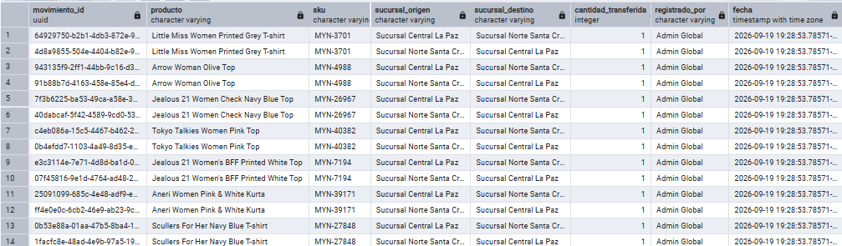
-- 18. Reservas activas de clientes con prendas apartadas y fecha límite de visita
-- Propósito: Controlar las reservas en tienda física antes de que expiren y liberen el stock.
SELECT
r.id AS reserva_id,
u.name AS cliente,
u.email,
b.name AS sucursal_retiro,
p.name AS producto,
pv.sku,
ri.quantity AS cantidad,
r.visit_date AS fecha_visita_programada,
r.expires_at AS fecha_expiracion,
r.status AS estado_reserva
FROM reservations r
JOIN users u ON r.user_id = u.id
JOIN branches b ON r.branch_id = b.id
JOIN reservation_items ri ON r.id = ri.reservation_id
JOIN product_variants pv ON ri.variant_id = pv.id
JOIN products p ON pv.product_id = p.id
WHERE r.status IN ('pending', 'confirmed')
ORDER BY r.expires_at ASC;

-- 19. Cupones de descuento: Conteo de usos por código y usuarios que los canjearon
-- Propósito: Evaluar la efectividad de campañas de cupones y qué clientes los han utilizado.
SELECT
pc.code AS codigo,
pc.discount_type AS tipo_descuento,
pc.discount_value AS valor_descuento,
COUNT(pcu.id) AS total_veces_usado,
STRING_AGG(u.email, ', ') AS usuarios_beneficiados
FROM promotion_codes pc
LEFT JOIN promotion_code_usages pcu ON pc.id = pcu.promotion_code_id
LEFT JOIN users u ON pcu.user_id = u.id
GROUP BY pc.id, pc.code, pc.discount_type, pc.discount_value
ORDER BY total_veces_usado DESC;
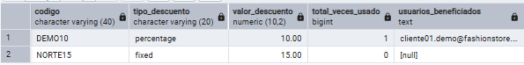
-- 20. Interacciones de usuarios con productos junto con el historial de mensajes de chatbot
-- Propósito: Relacionar la actividad de navegación/compra del cliente con sus consultas al asistente virtual.
SELECT
u.id AS usuario_id,
u.name AS cliente,
p.name AS producto_interactuado,
upi.interaction_type AS tipo_interaccion,
upi.weight AS peso_interaccion,
cm.content AS ultimo_mensaje_chat,
cm.created_at AS fecha_mensaje
FROM user_product_interactions upi
JOIN users u ON upi.user_id = u.id
JOIN products p ON upi.product_id = p.id
LEFT JOIN conversations conv ON u.id = conv.user_id
LEFT JOIN conversation_messages cm ON conv.id = cm.conversation_id AND cm.role = 'user'
ORDER BY upi.created_at DESC;
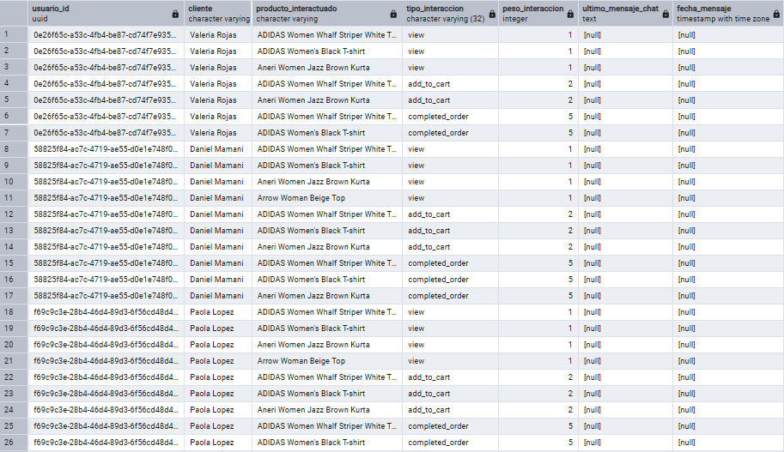

-- ============================================================================
-- BLOQUE 3: 10 SUBCONSULTAS
-- ============================================================================

-- 21. Subconsulta con NOT EXISTS: Productos del catálogo que nunca han tenido ninguna venta
-- Propósito: Identificar productos con baja o nula rotación que podrían requerir promoción o liquidación.
SELECT p.id, p.name, c.name AS categoria, p.price_base_estimado
FROM (
SELECT id, name, category_id,
(SELECT MIN(price) FROM product_variants pv WHERE pv.product_id = products.id) AS price_base_estimado
FROM products
) p
JOIN categories c ON p.category_id = c.id
WHERE NOT EXISTS (
SELECT 1
FROM sale_items si
WHERE si.product_id = p.id
)
ORDER BY p.name;
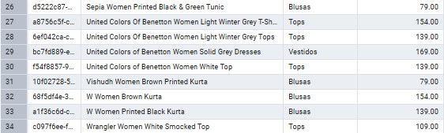
-- 22. Subconsulta Correlacionada con HAVING: Clientes cuyo gasto total supera el promedio de ventas completadas
-- Propósito: Encontrar clientes de alto valor (VIP) que gastan más que la media general del negocio.
SELECT
u.id,
u.name,
u.email,
SUM(s.total_amount) AS gasto_total_cliente
FROM users u
JOIN sales s ON u.id = s.user_id
WHERE s.status = 'completed'
GROUP BY u.id, u.name, u.email
HAVING SUM(s.total_amount) > (
SELECT AVG(total_amount)
FROM sales
WHERE status = 'completed'
)
ORDER BY gasto_total_cliente DESC;
-- 23. Subconsulta con IN y NOT IN: Variantes de producto con stock físico disponible y sin reservas bloqueadas
-- Propósito: Identificar prendas con disponibilidad inmediata para compra directa (stock > 0 y reservas = 0) utilizando subconsultas IN y NOT IN.
SELECT pv.id, pv.sku, p.name AS producto, pv.price, pv.status
FROM product_variants pv
JOIN products p ON pv.product_id = p.id
WHERE pv.id IN (
-- Variantes que tienen stock físico en almacén
SELECT variant_id
FROM inventory
WHERE quantity > 0
)
AND pv.id NOT IN (
-- Variantes que tienen unidades comprometidas en reservas
SELECT variant_id
FROM inventory
WHERE reserved_quantity > 0
)
ORDER BY p.name, pv.sku
LIMIT 25;
-- 24. Subconsultas Escalares en SELECT: Listado de sucursales con métricas de ventas y carritos activos
-- Propósito: Obtener un dashboard consolidado por sucursal calculando métricas independientes en cada columna.
SELECT
b.id,
b.name AS sucursal,
b.city,
(SELECT COUNT(*) FROM sales s WHERE s.branch_id = b.id AND s.status = 'completed') AS total_ventas,
(SELECT COALESCE(SUM(s.total_amount), 0) FROM sales s WHERE s.branch_id = b.id AND s.status = 'completed') AS total_ingresos,
(SELECT COUNT(*) FROM reservations r WHERE r.branch_id = b.id AND r.status = 'pending') AS reservas_pendientes
FROM branches b
WHERE b.is_active = TRUE
ORDER BY total_ingresos DESC;
-- 25. Subconsulta en cláusula FROM (Tabla Derivada): Porcentaje de stock reservado sobre el stock físico por producto
-- Propósito: Conocer la tasa de compromiso de inventario de cada producto para prevenir quiebres de stock.
SELECT
resumen_stock.producto,
resumen_stock.categoria,
resumen_stock.stock_total,
resumen_stock.stock_reservado,
ROUND(
(resumen_stock.stock_reservado::NUMERIC / NULLIF(resumen_stock.stock_total, 0)) * 100,
2
) AS porcentaje_reservado
FROM (
SELECT
p.name AS producto,
c.name AS categoria,
SUM(i.quantity) AS stock_total,
SUM(i.reserved_quantity) AS stock_reservado
FROM products p
JOIN categories c ON p.category_id = c.id
JOIN product_variants pv ON p.id = pv.product_id
JOIN inventory i ON pv.id = i.variant_id
GROUP BY p.name, c.name
) AS resumen_stock
WHERE resumen_stock.stock_total > 0
ORDER BY porcentaje_reservado DESC;
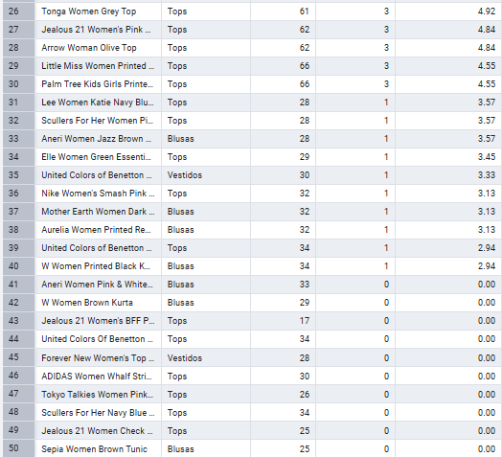

-- 26. Subconsulta Correlacionada con EXISTS: Clientes con carritos activos que contienen reservas expiradas
-- Propósito: Identificar usuarios a los que se les debe notificar que su reserva caducó para reactivar su compra.
SELECT u.id, u.name, u.email
FROM users u
WHERE EXISTS (
SELECT 1
FROM carts c
JOIN reservations r ON c.id = r.cart_id
WHERE c.user_id = u.id
AND c.status = 'active'
AND r.status = 'expired'
)
ORDER BY u.name;
-- 27. Subconsulta con ALL: Variante(s) de mayor precio en todo el catálogo de productos
-- Propósito: Obtener las prendas exclusivas o de mayor valor del e-commerce utilizando el operador ALL.
SELECT p.name AS producto, pv.sku, pv.price, c.name AS categoria
FROM product_variants pv
JOIN products p ON pv.product_id = p.id
JOIN categories c ON p.category_id = c.id
WHERE pv.price >= ALL (
SELECT price
FROM product_variants
WHERE status = 'active'
);

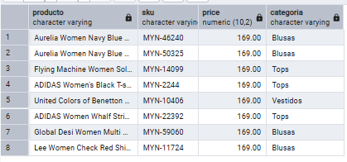

-- 28. Subconsulta Correlacionada con Conteo: Proveedores que suministran más productos que el promedio de catálogo
-- Propósito: Reconocer los proveedores clave con mayor volumen de referencias en el inventario.
SELECT pr.id, pr.business_name, pr.contact_name, pr.phone,
(SELECT COUNT(*) FROM products p WHERE p.provider_id = pr.id) AS total_productos_suministrados
FROM providers pr
WHERE (
SELECT COUNT(*)
FROM products p
WHERE p.provider_id = pr.id
) > (
SELECT AVG(total_prods)
FROM (
SELECT COUNT(*) AS total_prods
FROM products
WHERE provider_id IS NOT NULL
GROUP BY provider_id
) AS sub
)
ORDER BY total_productos_suministrados DESC;
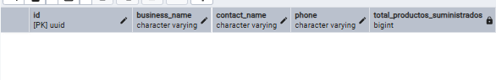
-- 29. Subconsulta CTE (Common Table Expression): Ranking de categorías más rentables por facturación
-- Propósito: Clasificar las categorías ordenadas por ingresos generados usando funciones de ventana y CTE.
WITH categoria_ventas AS (
SELECT
c.id AS categoria_id,
c.name AS categoria,
COUNT(DISTINCT s.id) AS total_pedidos,
COALESCE(SUM(si.line_total), 0) AS ingresos_totales
FROM categories c
JOIN products p ON c.id = p.category_id
JOIN sale_items si ON p.id = si.product_id
JOIN sales s ON si.sale_id = s.id AND s.status = 'completed'
GROUP BY c.id, c.name
)
SELECT
categoria,
total_pedidos,
ingresos_totales,
DENSE_RANK() OVER (ORDER BY ingresos_totales DESC) AS ranking_rentabilidad
FROM categoria_ventas
ORDER BY ranking_rentabilidad ASC;

-- 30. Subconsulta Escalar en WHERE: Pedidos con importe superior al valor promedio global de todas las órdenes
-- Propósito: Identificar las compras de mayor valor monetario comparándolas contra la media general del negocio calculada dinámicamente con una subconsulta.
SELECT
o.id AS orden_id,
u.name AS cliente,
u.email,
o.total_amount AS monto_orden,
(SELECT ROUND(AVG(total_amount), 2) FROM orders WHERE status = 'paid') AS promedio_global_ordenes,
o.created_at AS fecha_pedido
FROM orders o
JOIN users u ON o.user_id = u.id
WHERE o.status = 'paid'
AND o.total_amount > (
SELECT AVG(total_amount)
FROM orders
WHERE status = 'paid'
)
ORDER BY o.total_amount DESC;

-- ============================================================================

3.2.6. Procedimientos Almacenados
-- 10 PROCEDIMIENTOS ALMACENADOS ÚTILES PARA ECOMMERCE - PostgreSQL

-- ============================================================================
-- 1. Obtener inventario disponible de una variante en una sucursal
-- Propósito: Consultar el stock disponible (cantidad - reservado) de una variante
-- ============================================================================
CREATE OR REPLACE FUNCTION get_available_inventory(
p_variant_id UUID,
p_branch_id UUID
)
RETURNS TABLE (
variant_id UUID,
branch_id UUID,
quantity INTEGER,
reserved_quantity INTEGER,
available INTEGER
) AS $$
BEGIN
RETURN QUERY
SELECT
i.variant_id,
i.branch_id,
i.quantity,
i.reserved_quantity,
(i.quantity - i.reserved_quantity) AS available
FROM inventory i
WHERE i.variant_id = p_variant_id
AND i.branch_id = p_branch_id;
END;
$$ LANGUAGE plpgsql;

-- ============================================================================
-- 2. Registrar un nuevo usuario (Admin, Cliente, etc.)
-- Propósito: Insertar un nuevo usuario con validación de email único
-- ============================================================================
CREATE OR REPLACE FUNCTION register_user(
p_name VARCHAR,
p_email VARCHAR,
p_hashed_password VARCHAR,
p_gender VARCHAR,
p_rol VARCHAR,
p_branch_id UUID DEFAULT NULL
)
RETURNS TABLE (
user_id UUID,
message VARCHAR
) AS $$
DECLARE
v_user_id UUID;
BEGIN
-- Verificar que el email no exista
IF EXISTS (SELECT 1 FROM users WHERE email = p_email) THEN
RETURN QUERY SELECT NULL::UUID, 'Error: El email ya está registrado'::VARCHAR;
RETURN;
END IF;

-- Insertar nuevo usuario
INSERT INTO users (name, email, hashed_password, gender, rol, branch_id, is_active)
VALUES (p_name, p_email, p_hashed_password, p_gender, p_rol, p_branch_id, true)
RETURNING users.id INTO v_user_id;

RETURN QUERY SELECT v_user_id, 'Usuario registrado exitosamente'::VARCHAR;
END;
$$ LANGUAGE plpgsql;

-- ============================================================================
-- 3. Actualizar cantidad de inventario en una sucursal
-- Propósito: Modificar el stock disponible de una variante en una sucursal
-- ============================================================================
CREATE OR REPLACE FUNCTION update_inventory(
p_variant_id UUID,
p_branch_id UUID,
p_new_quantity INTEGER
)
RETURNS TABLE (
success BOOLEAN,
message VARCHAR
) AS $$
BEGIN
-- Verificar que el inventario existe
IF NOT EXISTS (SELECT 1 FROM inventory WHERE variant_id = p_variant_id AND branch_id = p_branch_id) THEN
RETURN QUERY SELECT false, 'Error: No existe inventario para esta variante en esta sucursal'::VARCHAR;
RETURN;
END IF;

-- Validar que la cantidad no sea negativa
IF p_new_quantity < 0 THEN
RETURN QUERY SELECT false, 'Error: La cantidad no puede ser negativa'::VARCHAR;
RETURN;
END IF;

-- Actualizar cantidad
UPDATE inventory
SET quantity = p_new_quantity
WHERE variant_id = p_variant_id AND branch_id = p_branch_id;

RETURN QUERY SELECT true, 'Inventario actualizado exitosamente'::VARCHAR;
END;
$$ LANGUAGE plpgsql;

-- ============================================================================
-- 4. Obtener el precio total de un producto con variante
-- Propósito: Calcular el precio de una variante específica
-- ============================================================================
CREATE OR REPLACE FUNCTION get_product_price(
p_variant_id UUID
)
RETURNS TABLE (
product_name VARCHAR,
variant_sku VARCHAR,
price NUMERIC,
color VARCHAR,
size VARCHAR
) AS $$
BEGIN
RETURN QUERY
SELECT
p.name,
pv.sku,
pv.price,
c.name,
s.name
FROM product_variants pv
JOIN products p ON pv.product_id = p.id
LEFT JOIN colors c ON pv.color_id = c.id
LEFT JOIN sizes s ON pv.size_id = s.id
WHERE pv.id = p_variant_id;
END;
$$ LANGUAGE plpgsql;

-- ============================================================================
-- 5. Listar productos activos de una categoría específica
-- Propósito: Obtener todos los productos activos filtrados por categoría
-- ============================================================================
CREATE OR REPLACE FUNCTION get_products_by_category(
p_category_name VARCHAR
)
RETURNS TABLE (
product_id UUID,
product_name VARCHAR,
price NUMERIC,
description TEXT,
active_variants INTEGER
) AS $$
BEGIN
RETURN QUERY
SELECT
p.id,
p.name,
p.price,
p.description,
COUNT(pv.id) FILTER (WHERE pv.status = 'active')::INTEGER
FROM products p
JOIN categories c ON p.category_id = c.id
LEFT JOIN product_variants pv ON p.id = pv.product_id
WHERE c.name = p_category_name
GROUP BY p.id, p.name, p.price, p.description
ORDER BY p.name;
END;
$$ LANGUAGE plpgsql;

-- ============================================================================
-- 6. Cambiar estado de una variante de producto
-- Propósito: Activar, desactivar o dejar pendiente una variante
-- ============================================================================
CREATE OR REPLACE FUNCTION change_product_variant_status(
p_variant_id UUID,
p_new_status VARCHAR
)
RETURNS TABLE (
success BOOLEAN,
message VARCHAR
) AS $$
BEGIN
-- Validar que el estado sea válido
IF p_new_status NOT IN ('active', 'pending', 'inactive') THEN
RETURN QUERY SELECT false, 'Error: Estado inválido. Use: active, pending, inactive'::VARCHAR;
RETURN;
END IF;

-- Verificar que la variante existe
IF NOT EXISTS (SELECT 1 FROM product_variants WHERE id = p_variant_id) THEN
RETURN QUERY SELECT false, 'Error: La variante no existe'::VARCHAR;
RETURN;
END IF;

-- Actualizar estado
UPDATE product_variants
SET status = p_new_status
WHERE id = p_variant_id;

RETURN QUERY SELECT true, 'Estado de variante actualizado a: ' || p_new_status;
END;
$$ LANGUAGE plpgsql;

-- ============================================================================
-- 7. Calcular stock total de un producto en todas las sucursales
-- Propósito: Suma el inventario disponible de un producto en todas sus sucursales
-- ============================================================================
CREATE OR REPLACE FUNCTION get_total_product_stock(
p_product_id UUID
)
RETURNS TABLE (
product_name VARCHAR,
total_quantity INTEGER,
total_reserved INTEGER,
total_available INTEGER,
branch_count INTEGER
) AS $$
BEGIN
RETURN QUERY
SELECT
p.name,
COALESCE(SUM(i.quantity), 0)::INTEGER,
COALESCE(SUM(i.reserved_quantity), 0)::INTEGER,
COALESCE(SUM(i.quantity - i.reserved_quantity), 0)::INTEGER,
COUNT(DISTINCT i.branch_id)::INTEGER
FROM products p
LEFT JOIN product_variants pv ON p.id = pv.product_id
LEFT JOIN inventory i ON pv.id = i.variant_id
WHERE p.id = p_product_id
GROUP BY p.name;
END;
$$ LANGUAGE plpgsql;

-- ============================================================================
-- 8. Obtener información completa de una sucursal (branch)
-- Propósito: Consultar todos los detalles de una sucursal incluyendo empleados
-- ============================================================================
CREATE OR REPLACE FUNCTION get_branch_details(
p_branch_id UUID
)
RETURNS TABLE (
branch_id UUID,
branch_name VARCHAR,
city VARCHAR,
is_default BOOLEAN,
is_active BOOLEAN,
total_employees INTEGER,
total_inventory_units INTEGER
) AS $$
BEGIN
RETURN QUERY
SELECT
b.id,
b.name,
b.city,
b.is_default,
b.is_active,
COUNT(DISTINCT u.id)::INTEGER,
COALESCE(SUM(i.quantity), 0)::INTEGER
FROM branches b
LEFT JOIN users u ON b.id = u.branch_id
LEFT JOIN inventory i ON b.id = i.branch_id
WHERE b.id = p_branch_id
GROUP BY b.id, b.name, b.city, b.is_default, b.is_active;
END;
$$ LANGUAGE plpgsql;

-- ============================================================================
-- 9. Reservar inventario de una variante
-- Propósito: Aumentar la cantidad reservada cuando un cliente compra
-- ============================================================================
CREATE OR REPLACE FUNCTION reserve_inventory(
p_variant_id UUID,
p_branch_id UUID,
p_quantity_to_reserve INTEGER
)
RETURNS TABLE (
success BOOLEAN,
message VARCHAR,
new_available INTEGER
) AS $$
DECLARE
v_available INTEGER;
BEGIN
-- Obtener cantidad disponible
SELECT (i.quantity - i.reserved_quantity) INTO v_available
FROM inventory i
WHERE i.variant_id = p_variant_id AND i.branch_id = p_branch_id;

-- Verificar si existe el inventario
IF v_available IS NULL THEN
RETURN QUERY SELECT false, 'Error: No existe inventario para esta variante en esta sucursal'::VARCHAR, 0;
RETURN;
END IF;

-- Verificar si hay stock disponible
IF v_available < p_quantity_to_reserve THEN
RETURN QUERY SELECT false, 'Error: Stock insuficiente. Disponible: ' || v_available::VARCHAR, v_available;
RETURN;
END IF;

-- Reservar inventario
UPDATE inventory
SET reserved_quantity = reserved_quantity + p_quantity_to_reserve
WHERE variant_id = p_variant_id AND branch_id = p_branch_id;

RETURN QUERY
SELECT true, 'Inventario reservado exitosamente'::VARCHAR, (v_available - p_quantity_to_reserve);
END;
$$ LANGUAGE plpgsql;

-- ============================================================================
-- 10. Obtener estadísticas generales del sistema
-- Propósito: Mostrar métricas clave del e-commerce (usuarios, productos, stock)
-- ============================================================================
CREATE OR REPLACE FUNCTION get_system_statistics()
RETURNS TABLE (
total_users INTEGER,
total_customers INTEGER,
total_products INTEGER,
active_variants INTEGER,
total_branches INTEGER,
total_inventory_units INTEGER,
total_providers INTEGER
) AS $$
BEGIN
RETURN QUERY
SELECT
(SELECT COUNT(*) FROM users)::INTEGER,
(SELECT COUNT(*) FROM users WHERE rol = 'cliente')::INTEGER,
(SELECT COUNT(*) FROM products)::INTEGER,
(SELECT COUNT(*) FROM product_variants WHERE status = 'active')::INTEGER,
(SELECT COUNT(*) FROM branches)::INTEGER,
(SELECT COALESCE(SUM(quantity), 0) FROM inventory)::INTEGER,
(SELECT COUNT(*) FROM providers)::INTEGER;
END;
$$ LANGUAGE plpgsql;

-- ============================================================================
-- FIN DE PROCEDIMIENTOS ALMACENADOS
-- ============================================================================

-- ============================================================================
-- EJEMPLOS DE USO DE LOS PROCEDIMIENTOS
-- ============================================================================

-- Ejemplo 1: Obtener inventario disponible
-- SELECT * FROM get_available_inventory('variant-uuid', 'branch-uuid');

-- Ejemplo 2: Registrar nuevo usuario
-- SELECT * FROM register_user('Juan Pérez', 'juan@email.com', 'hashed_pass', 'masculino', 'cliente');

-- Ejemplo 3: Actualizar inventario
-- SELECT * FROM update_inventory('variant-uuid', 'branch-uuid', 25);

-- Ejemplo 4: Obtener precio de variante
-- SELECT * FROM get_product_price('variant-uuid');

-- Ejemplo 5: Listar productos por categoría
-- SELECT * FROM get_products_by_category('Camisetas');

-- Ejemplo 6: Cambiar estado de variante
-- SELECT * FROM change_product_variant_status('variant-uuid', 'active');

-- Ejemplo 7: Calcular stock total
-- SELECT * FROM get_total_product_stock('product-uuid');

-- Ejemplo 8: Obtener detalles de sucursal
-- SELECT * FROM get_branch_details('branch-uuid');

-- Ejemplo 9: Reservar inventario
-- SELECT * FROM reserve_inventory('variant-uuid', 'branch-uuid', 5);

-- Ejemplo 10: Estadísticas del sistema
-- SELECT * FROM get_system_statistics();

-- ============================================================================

3.2.7. Triggers
-- 10 TRIGGERS - PostgreSQL

-- ============================================================================
-- 1. Trigger: Validar que el email sea único al insertar usuario
-- Propósito: Prevenir registros duplicados de usuarios con el mismo email
-- ============================================================================
CREATE OR REPLACE FUNCTION validate_unique_email()
RETURNS TRIGGER AS $$
BEGIN
IF EXISTS (SELECT 1 FROM users WHERE email = NEW.email AND id != NEW.id) THEN
RAISE EXCEPTION 'El email % ya está registrado en el sistema', NEW.email;
END IF;
RETURN NEW;
END;
$$ LANGUAGE plpgsql;

CREATE TRIGGER trg_validate_unique_email
BEFORE INSERT OR UPDATE ON users
FOR EACH ROW
EXECUTE FUNCTION validate_unique_email();

-- ============================================================================
-- 2. Trigger: Auto-actualizar disponibilidad de producto cuando cambia inventario
-- Propósito: Cambiar estado de variante a 'inactive' si no hay stock en ningún lado
-- ============================================================================
CREATE OR REPLACE FUNCTION update_variant_status_on_inventory_change()
RETURNS TRIGGER AS $$
DECLARE
v_total_stock INTEGER;
BEGIN
-- Calcular stock total de la variante
SELECT COALESCE(SUM(quantity), 0) INTO v_total_stock
FROM inventory
WHERE variant_id = NEW.variant_id;

-- Si no hay stock, marcar como inactiva
IF v_total_stock = 0 THEN
UPDATE product_variants
SET status = 'inactive'
WHERE id = NEW.variant_id AND status = 'active';
END IF;

RETURN NEW;
END;
$$ LANGUAGE plpgsql;

CREATE TRIGGER trg_update_variant_status_on_inventory
AFTER UPDATE ON inventory
FOR EACH ROW
EXECUTE FUNCTION update_variant_status_on_inventory_change();

-- ============================================================================
-- 3. Trigger: Prevenir eliminación de sucursal predeterminada
-- Propósito: Proteger la sucursal default para que no sea eliminada
-- ============================================================================
CREATE OR REPLACE FUNCTION prevent_delete_default_branch()
RETURNS TRIGGER AS $$
BEGIN
IF OLD.is_default = TRUE THEN
RAISE EXCEPTION 'No se puede eliminar la sucursal predeterminada';
END IF;
RETURN OLD;
END;
$$ LANGUAGE plpgsql;

CREATE TRIGGER trg_prevent_delete_default_branch
BEFORE DELETE ON branches
FOR EACH ROW
EXECUTE FUNCTION prevent_delete_default_branch();

-- ============================================================================
-- 4. Trigger: Validar que la cantidad reservada no supere la cantidad disponible
-- Propósito: Evitar que se reserve más inventario del disponible
-- ============================================================================
CREATE OR REPLACE FUNCTION validate_reserved_quantity()
RETURNS TRIGGER AS $$
BEGIN
IF NEW.reserved_quantity > NEW.quantity THEN
RAISE EXCEPTION 'La cantidad reservada (%) no puede ser mayor que el stock disponible (%)',
NEW.reserved_quantity, NEW.quantity;
END IF;
RETURN NEW;
END;
$$ LANGUAGE plpgsql;

CREATE TRIGGER trg_validate_reserved_quantity
BEFORE INSERT OR UPDATE ON inventory
FOR EACH ROW
EXECUTE FUNCTION validate_reserved_quantity();

-- ============================================================================
-- 5. Trigger: Prevenir cambio de precio de producto a valores negativos
-- Propósito: Asegurar que los precios siempre sean positivos
-- ============================================================================
CREATE OR REPLACE FUNCTION validate_product_price()
RETURNS TRIGGER AS $$
BEGIN
IF NEW.price <= 0 THEN
RAISE EXCEPTION 'El precio del producto debe ser mayor a 0';
END IF;
RETURN NEW;
END;
$$ LANGUAGE plpgsql;

CREATE TRIGGER trg_validate_product_price
BEFORE INSERT OR UPDATE ON products
FOR EACH ROW
EXECUTE FUNCTION validate_product_price();

-- ============================================================================
-- 6. Trigger: Validar precio de variante de producto
-- Propósito: Asegurar que el precio de la variante sea mayor a 0
-- ============================================================================
CREATE OR REPLACE FUNCTION validate_variant_price()
RETURNS TRIGGER AS $$
BEGIN
IF NEW.price <= 0 THEN
RAISE EXCEPTION 'El precio de la variante debe ser mayor a 0';
END IF;
RETURN NEW;
END;
$$ LANGUAGE plpgsql;

CREATE TRIGGER trg_validate_variant_price
BEFORE INSERT OR UPDATE ON product_variants
FOR EACH ROW
EXECUTE FUNCTION validate_variant_price();

-- ============================================================================
-- 7. Trigger: Validar que el SKU sea único y no vacío
-- Propósito: Garantizar que cada variante tenga un SKU único y válido
-- ============================================================================
CREATE OR REPLACE FUNCTION validate_unique_sku()
RETURNS TRIGGER AS $$
BEGIN
IF NEW.sku IS NULL OR NEW.sku = '' THEN
RAISE EXCEPTION 'El SKU no puede estar vacío';
END IF;

IF EXISTS (SELECT 1 FROM product_variants WHERE sku = NEW.sku AND id != NEW.id) THEN
RAISE EXCEPTION 'El SKU % ya existe en el sistema', NEW.sku;
END IF;

RETURN NEW;
END;
$$ LANGUAGE plpgsql;

CREATE TRIGGER trg_validate_unique_sku
BEFORE INSERT OR UPDATE ON product_variants
FOR EACH ROW
EXECUTE FUNCTION validate_unique_sku();

-- ============================================================================
-- 8. Trigger: Prevenir que un usuario sea su propio provider
-- Propósito: Validar que no haya conflicto de interés entre usuario y proveedor
-- ============================================================================
CREATE OR REPLACE FUNCTION validate_provider_user_relationship()
RETURNS TRIGGER AS $$
DECLARE
v_provider_user_id UUID;
BEGIN
-- Obtener el user_id del provider
SELECT user_id INTO v_provider_user_id FROM providers WHERE id = NEW.id;

IF v_provider_user_id IS NOT NULL THEN
IF (SELECT rol FROM users WHERE id = v_provider_user_id) != 'proveedor' THEN
RAISE EXCEPTION 'El usuario asignado al provider debe tener el rol de proveedor';
END IF;
END IF;

RETURN NEW;
END;
$$ LANGUAGE plpgsql;

CREATE TRIGGER trg_validate_provider_user_relationship
BEFORE INSERT OR UPDATE ON providers
FOR EACH ROW
EXECUTE FUNCTION validate_provider_user_relationship();

-- ============================================================================
-- 9. Trigger: Validar que la cantidad de inventario nunca sea negativa
-- Propósito: Prevenir que el stock se registre con valores negativos
-- ============================================================================
CREATE OR REPLACE FUNCTION validate_inventory_quantity()
RETURNS TRIGGER AS $$
BEGIN
IF NEW.quantity < 0 THEN
RAISE EXCEPTION 'La cantidad de inventario no puede ser negativa';
END IF;

IF NEW.reserved_quantity < 0 THEN
RAISE EXCEPTION 'La cantidad reservada no puede ser negativa';
END IF;

RETURN NEW;
END;
$$ LANGUAGE plpgsql;

CREATE TRIGGER trg_validate_inventory_quantity
BEFORE INSERT OR UPDATE ON inventory
FOR EACH ROW
EXECUTE FUNCTION validate_inventory_quantity();

-- ============================================================================
-- 10. Trigger: Validar que una categoría tenga un nombre no vacío
-- Propósito: Garantizar que todas las categorías tengan un nombre válido
-- ============================================================================
CREATE OR REPLACE FUNCTION validate_category_name()
RETURNS TRIGGER AS $$
BEGIN
IF NEW.name IS NULL OR TRIM(NEW.name) = '' THEN
RAISE EXCEPTION 'El nombre de la categoría no puede estar vacío';
END IF;

IF LENGTH(TRIM(NEW.name)) < 2 THEN
RAISE EXCEPTION 'El nombre de la categoría debe tener al menos 2 caracteres';
END IF;

RETURN NEW;
END;
$$ LANGUAGE plpgsql;

CREATE TRIGGER trg_validate_category_name
BEFORE INSERT OR UPDATE ON categories
FOR EACH ROW
EXECUTE FUNCTION validate_category_name();

-- ============================================================================

-- ============================================================================
-- PRUEBAS DE TRIGGERS
-- ============================================================================

-- Prueba 1: Intentar insertar email duplicado (debe fallar)
-- INSERT INTO users (name, email, hashed_password, gender, rol, is_active)
-- VALUES ('Test', 'cliente01.demo@WomenStyle.bo', 'pass', 'masculino', 'cliente', true);

-- Prueba 2: Intentar insertar precio negativo (debe fallar)
-- INSERT INTO products (name, description, price, category_id)
-- VALUES ('Producto Test', 'Descripción', -50, 'category-uuid');

-- Prueba 3: Intentar reservar más de lo disponible (debe fallar)
-- UPDATE inventory SET reserved_quantity = quantity + 1 WHERE id = 'inventory-uuid';

-- Prueba 4: Intentar insertar SKU vacío (debe fallar)
-- INSERT INTO product_variants (product_id, sku, price, color_id, status)
-- VALUES ('product-uuid', '', 100.00, 'color-uuid', 'active');

-- Prueba 5: Intentar insertar cantidad negativa (debe fallar)
-- INSERT INTO inventory (variant_id, branch_id, quantity, reserved_quantity)
-- VALUES ('variant-uuid', 'branch-uuid', -5, 0);

-- ============================================================================

Diseñar un Caso de Uso

Diagrama de Secuencia

Ciclo #1
CU01. Registrar cliente
CU02. Iniciar sesión
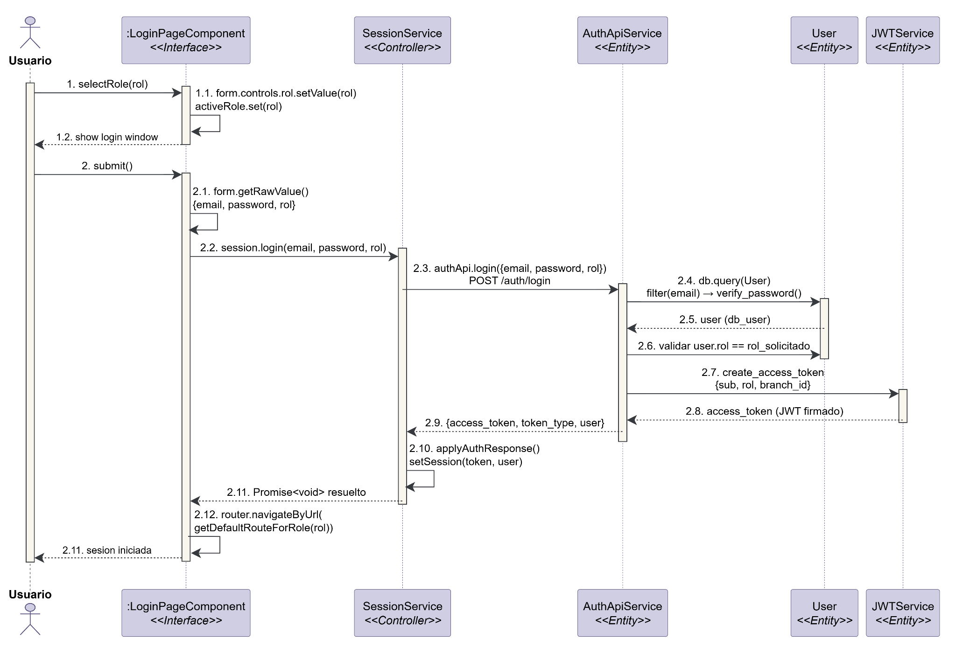
CU03. Gestionar usuarios internos
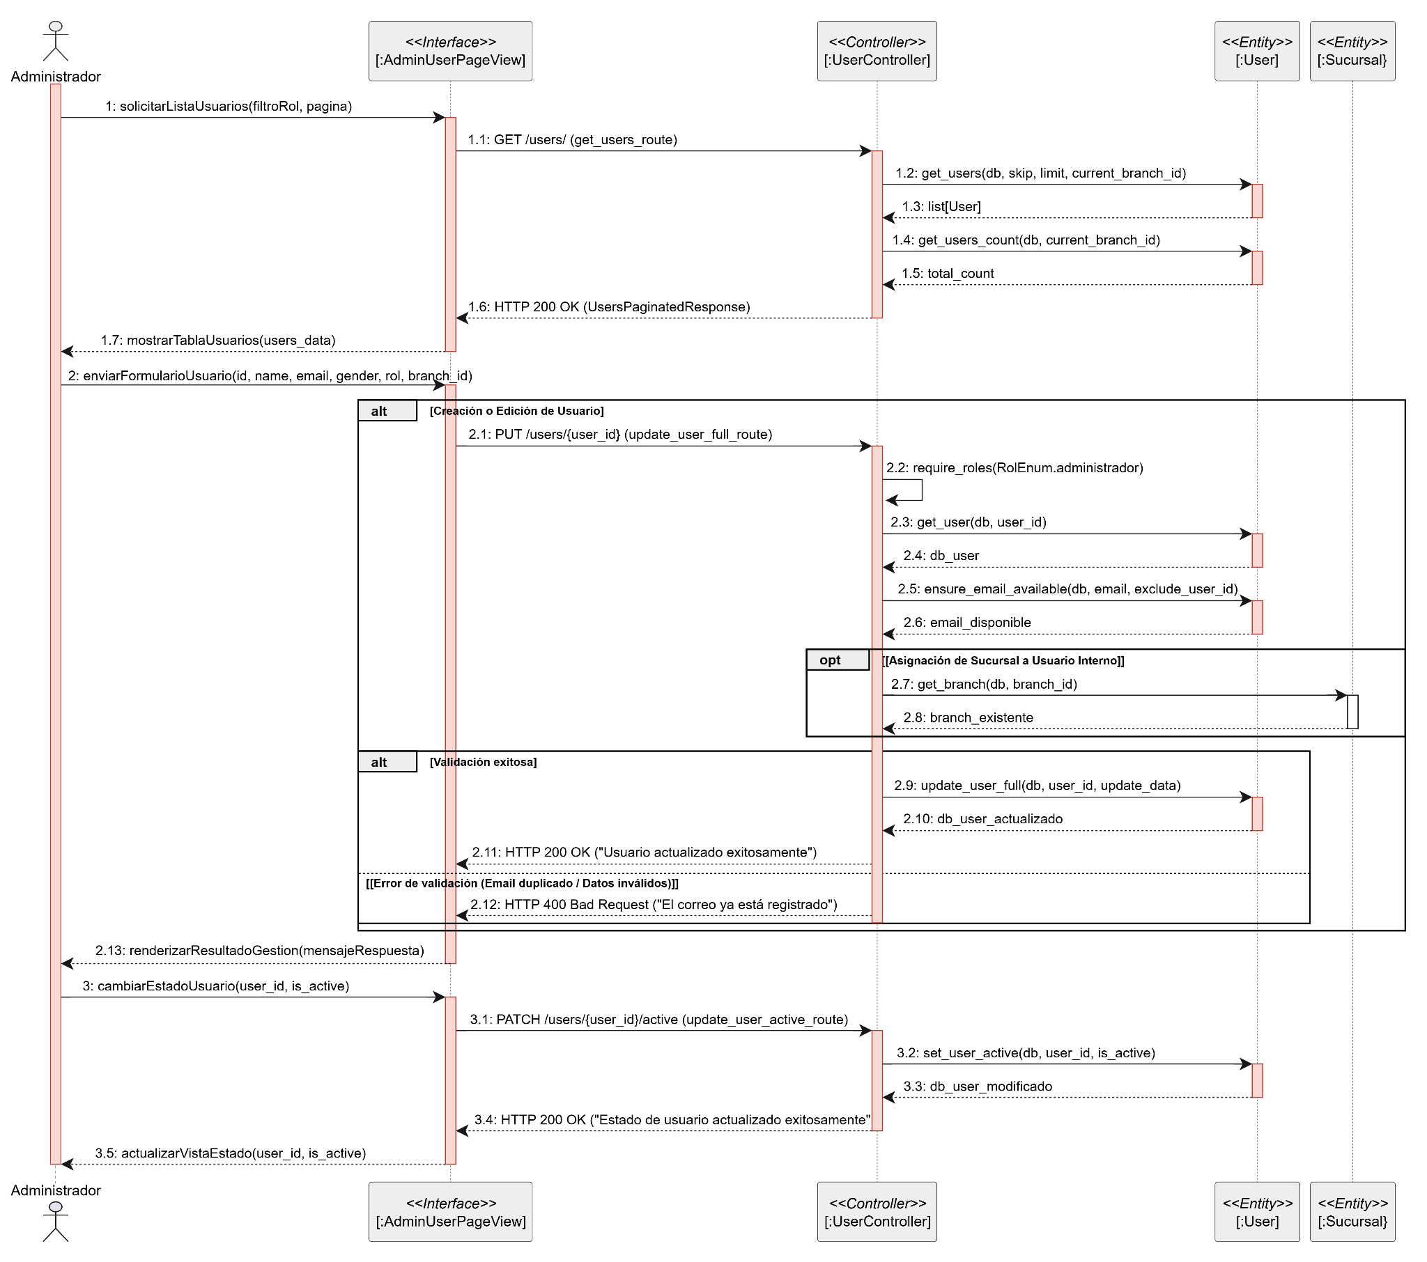
CU04. Gestionar sucursales
CU05. Gestionar cuentas de proveedor
CU06. Consultar y actualizar perfil
CU07. Registrar y enviar información de productos

CU08. Gestionar catálogo y productos

CU09. Gestionar atributos del catálogo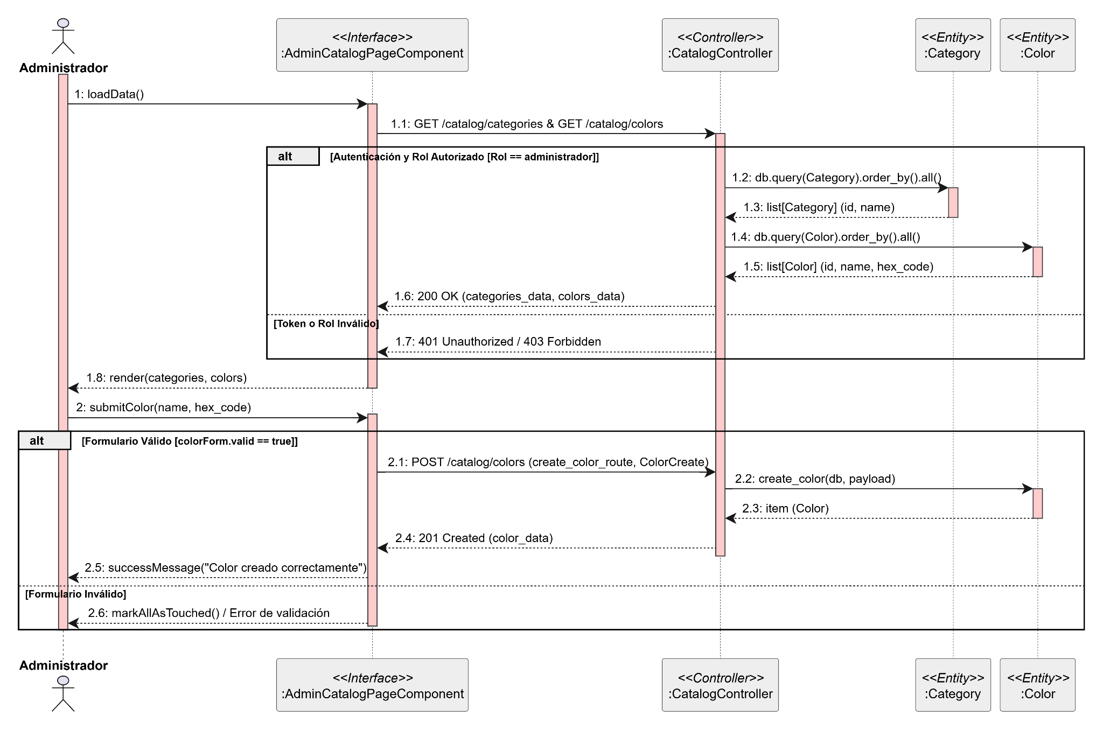
CU10. Consultar y filtrar catálogo

Ciclo #2
CU11 – Consultar disponibilidad por sucursal
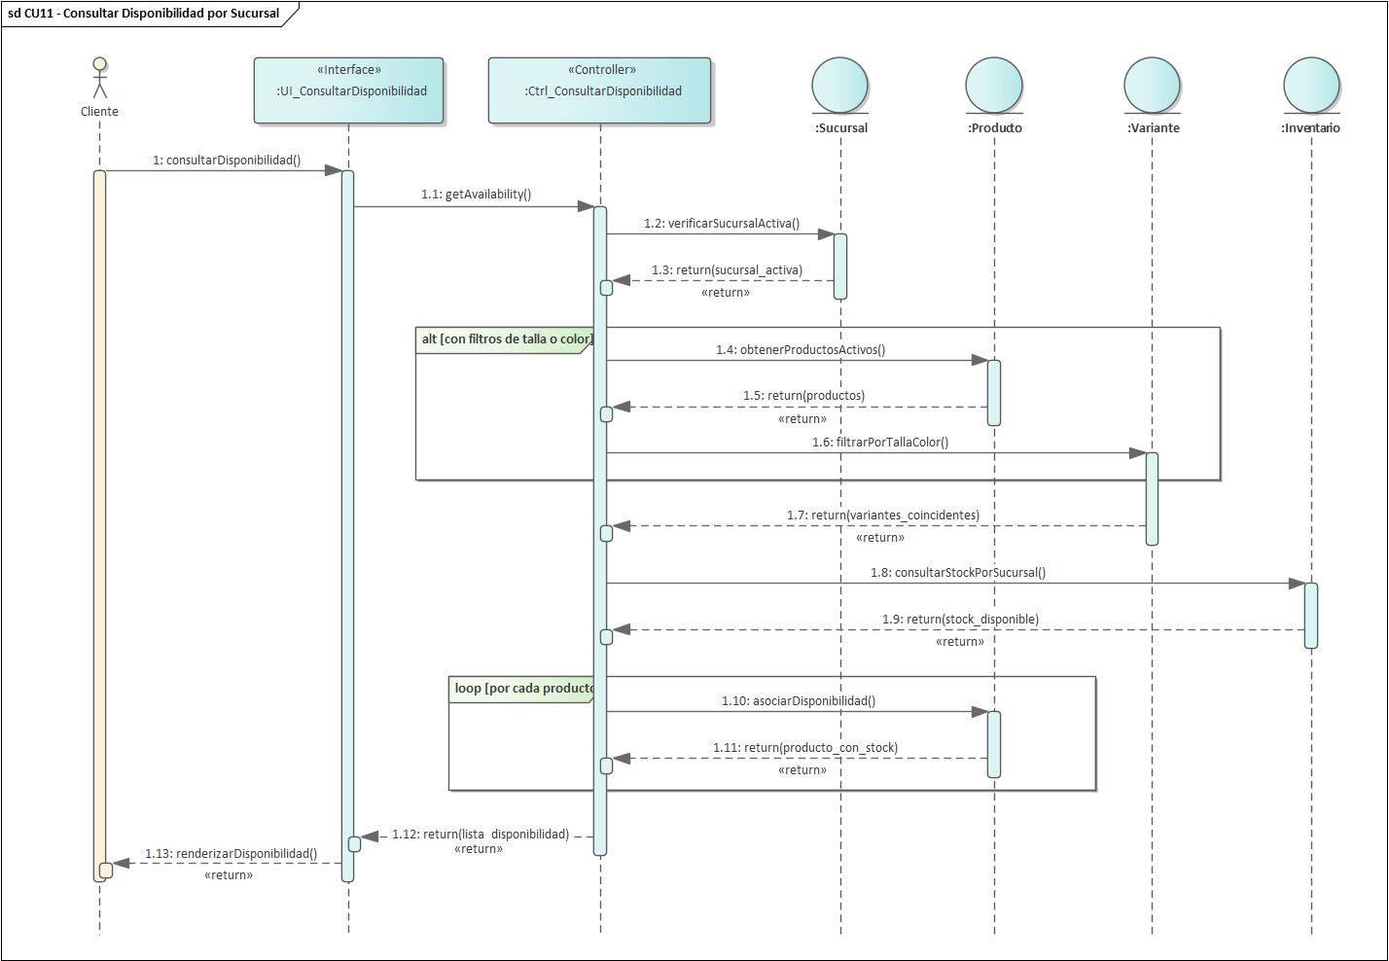
CU12 – Registrar movimiento de inventario
CU13 – Consultar inventario consolidado
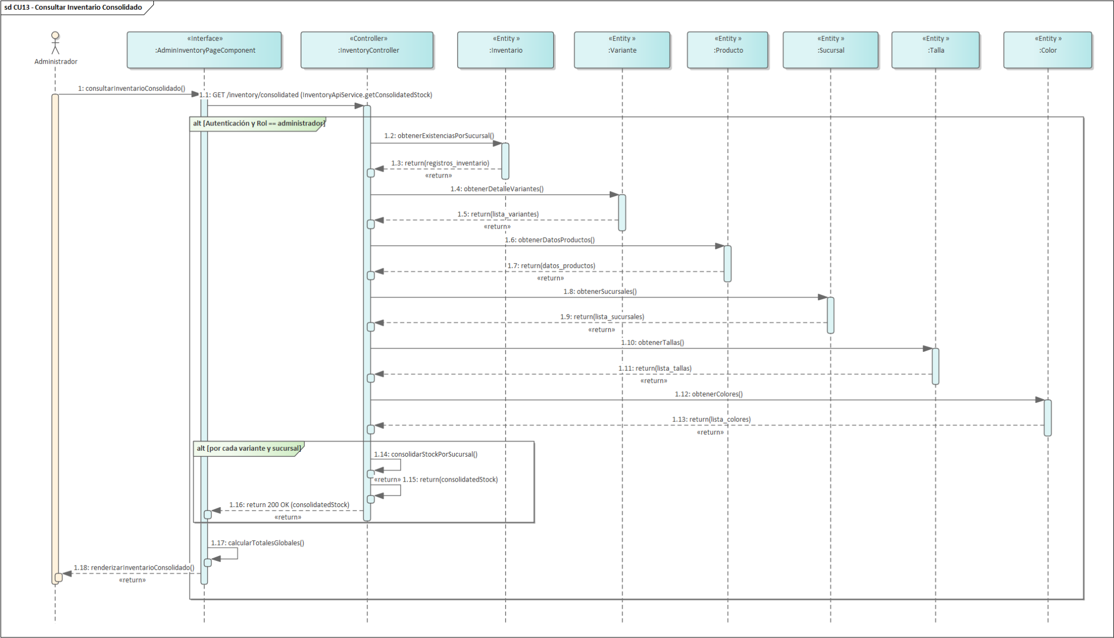
CU14 – Gestionar reservas de prendas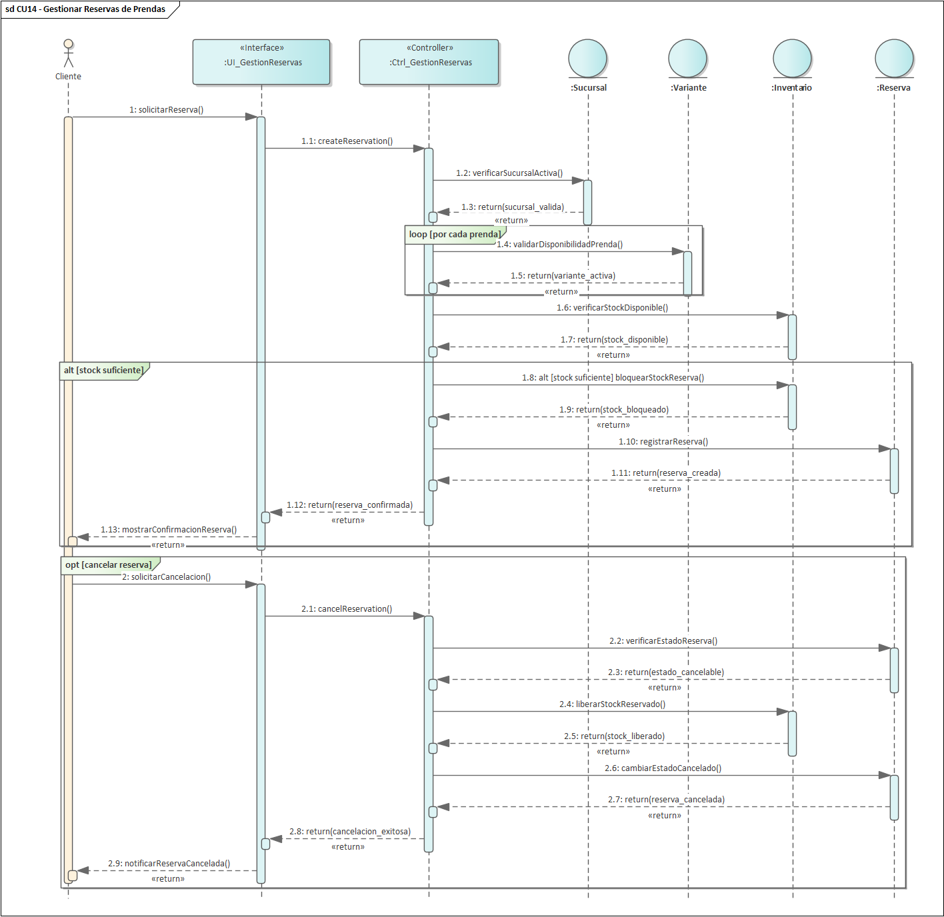
CU15 – Gestionar carrito de compras
CU16 – Realizar compra digital y consultar estado del pedido
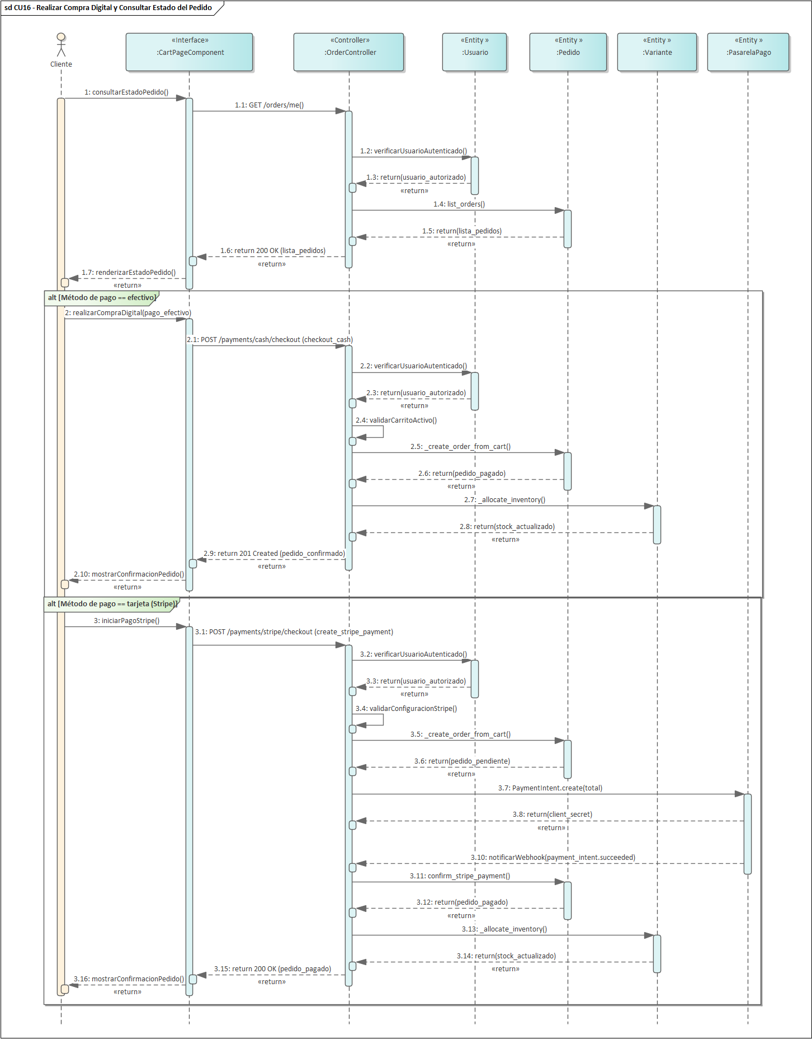
CU17 – Atender reserva en sucursal
CU18 – Registrar venta presencial y procesar pago en caja

CICLO #3
CU19 – Usar vestidor virtual
CU20 – Generar reportes y dashboards
CU21 – Recibir recomendaciones de IA
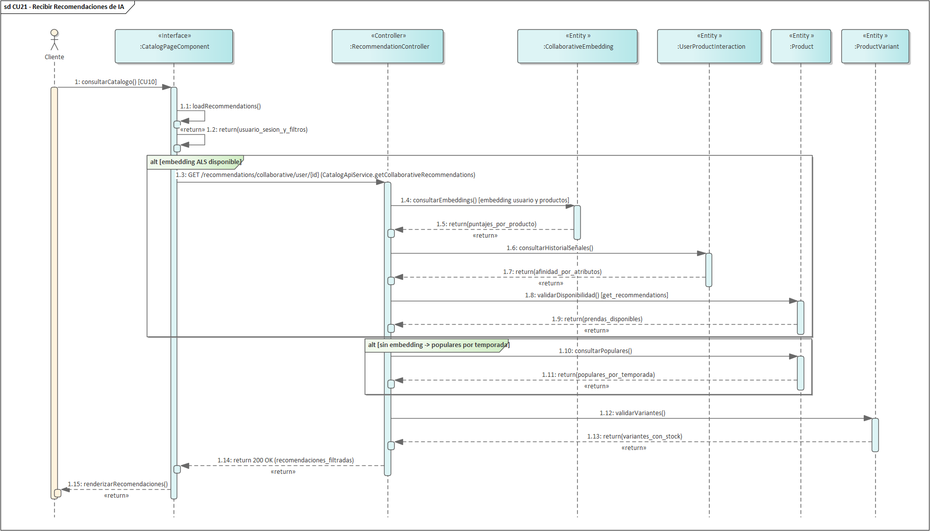
CU22 – Consultar asistente virtual/chatbot

CU23 – Generar reporte por voz/lenguaje natural
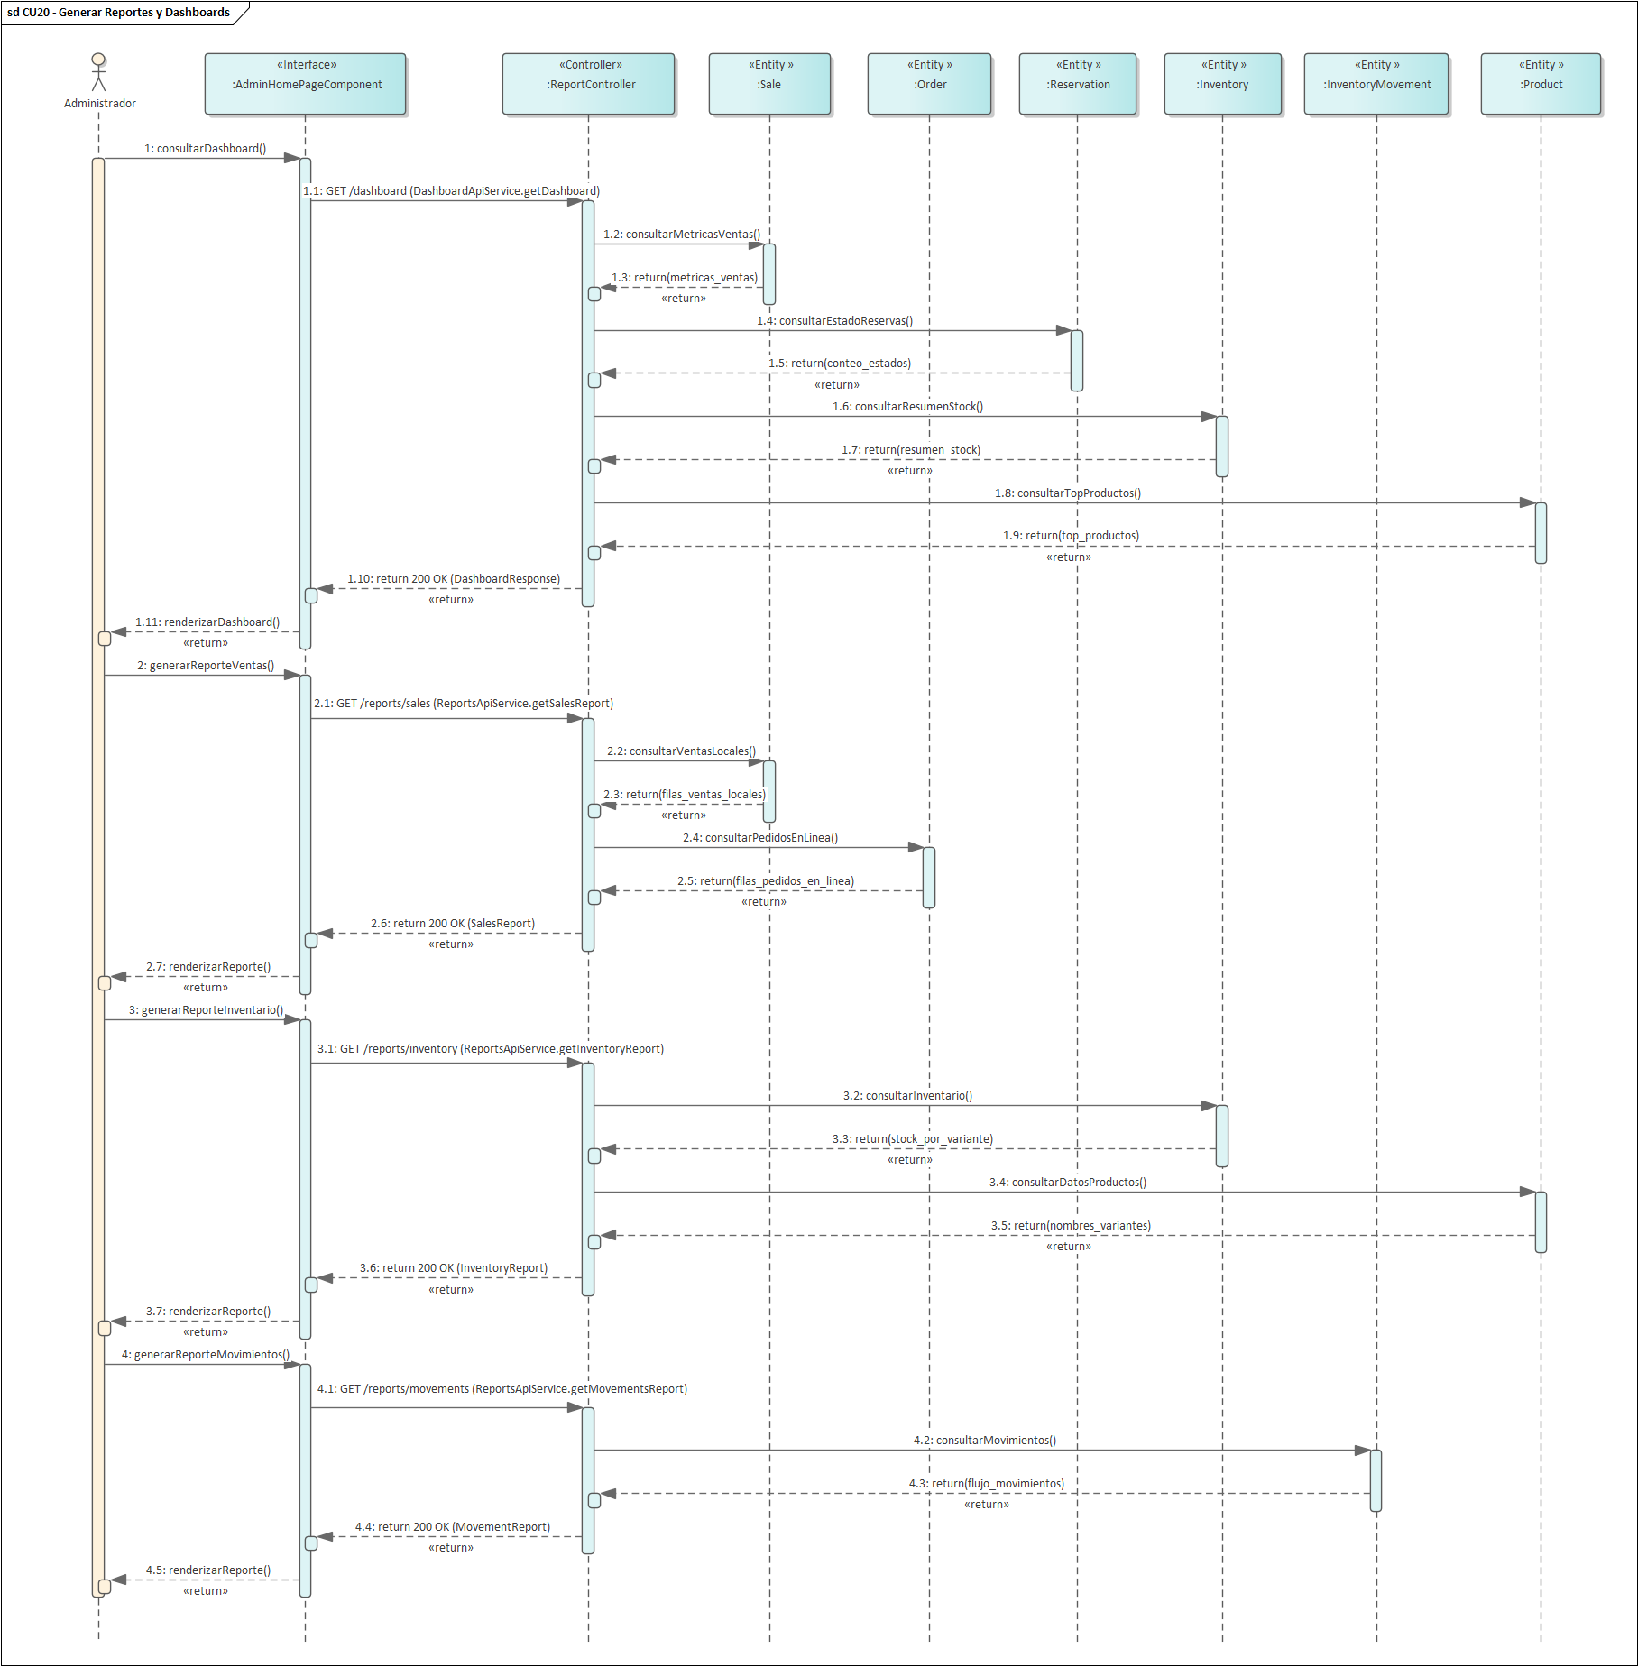
CU24 – Recibir notificaciones push

CU25 – Gestionar códigos promocionales (cupones)

Diagramas UML 2.5+

Diagrama de Estado

Ciclo #1
CU01. Registrar cliente
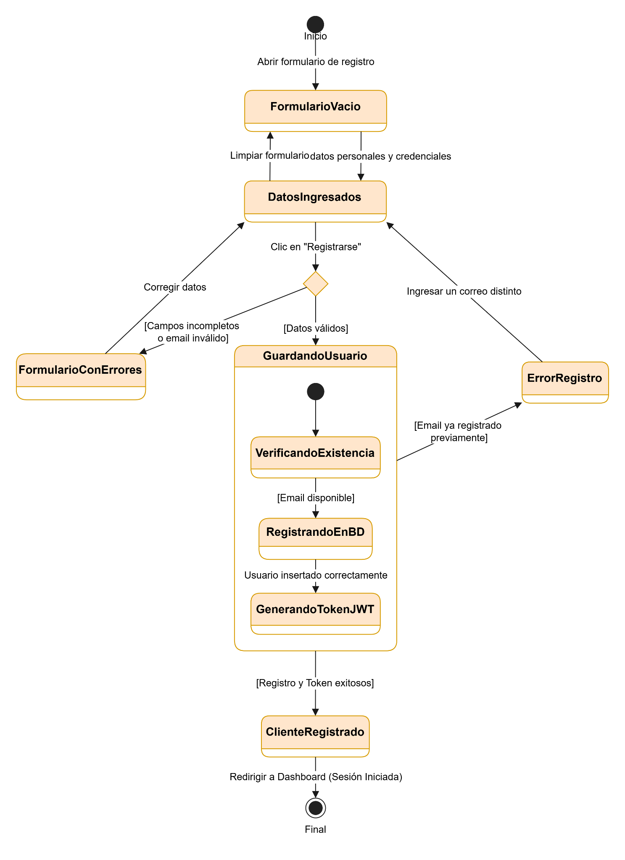
CU02. Iniciar sesión
CU03. Gestionar usuarios internos

CU04. Gestionar sucursales
CU05. Gestionar cuentas de proveedor
CU06. Consultar y actualizar perfil
CU07. Registrar y enviar información de productos
CU08. Gestionar catálogo y productos
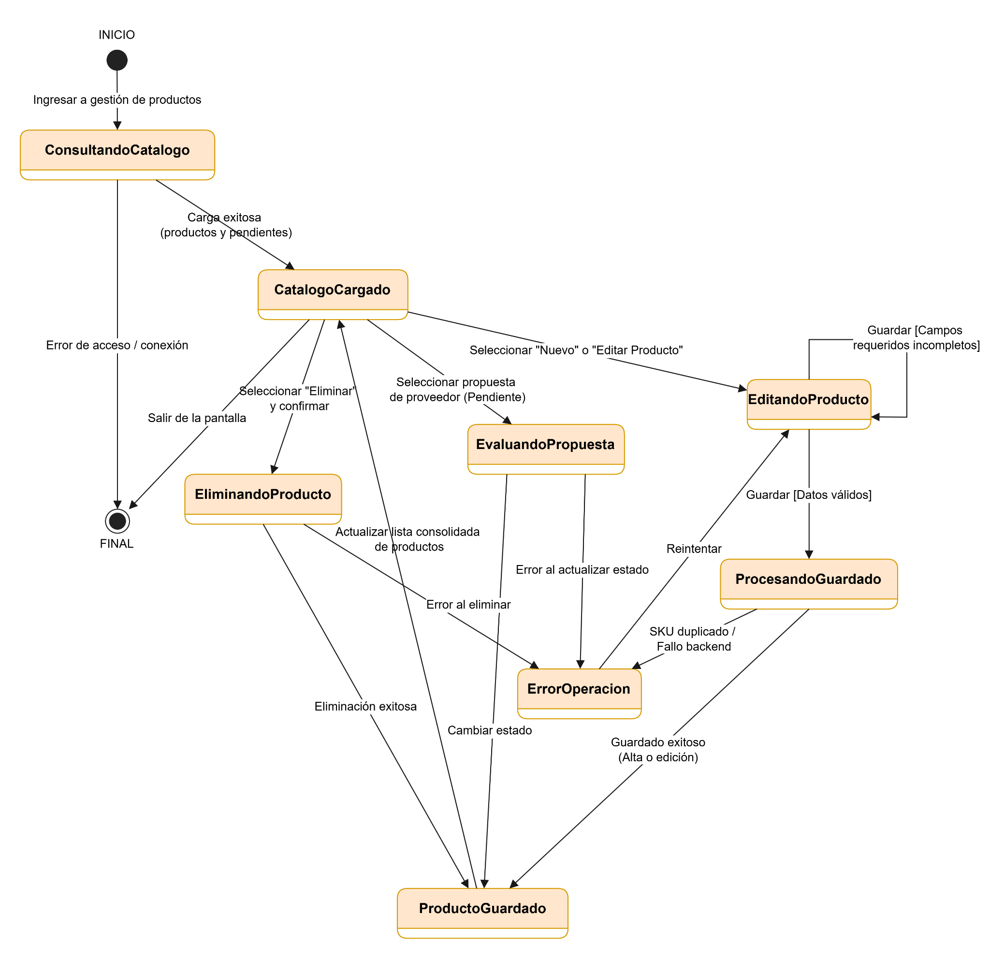
CU09. Gestionar atributos del catálogo
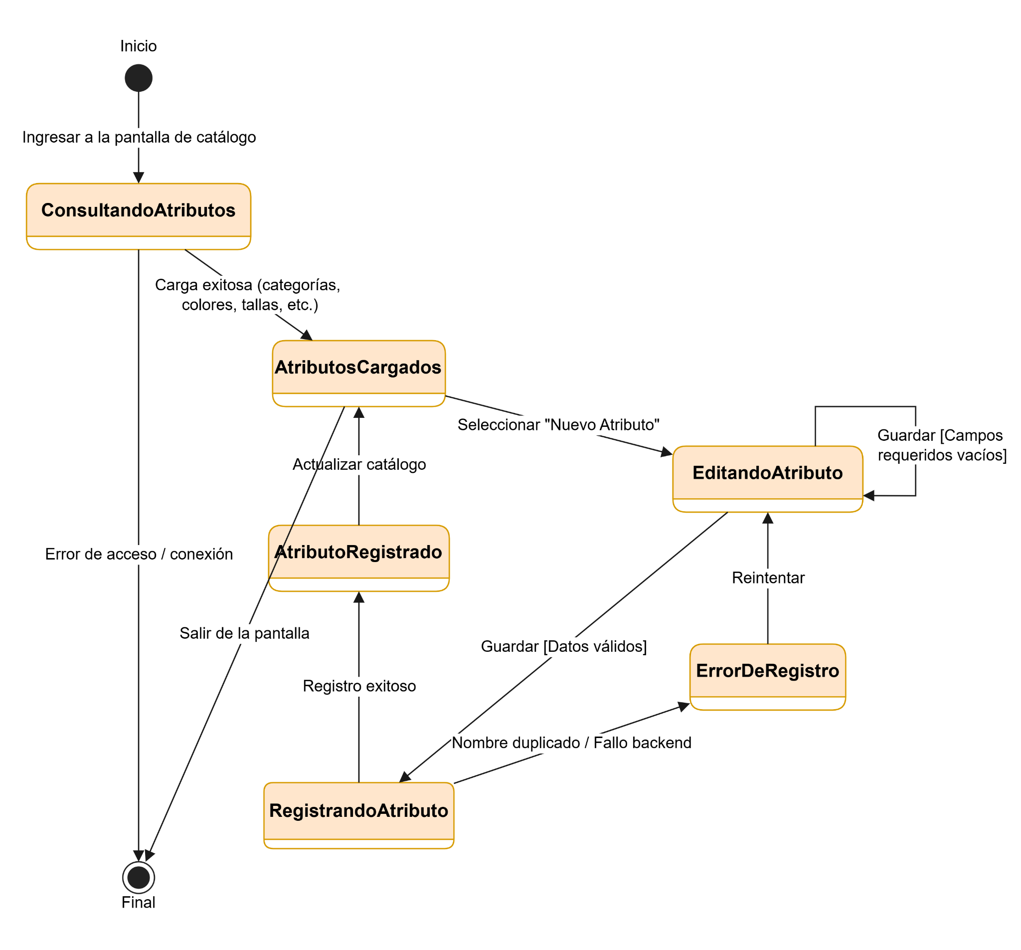
CU10. Consultar y filtrar catálogo

Ciclo #2
CU11 – Consultar disponibilidad por sucursal
CU12 – Registrar movimiento de inventario
CU13 – Consultar inventario consolidado
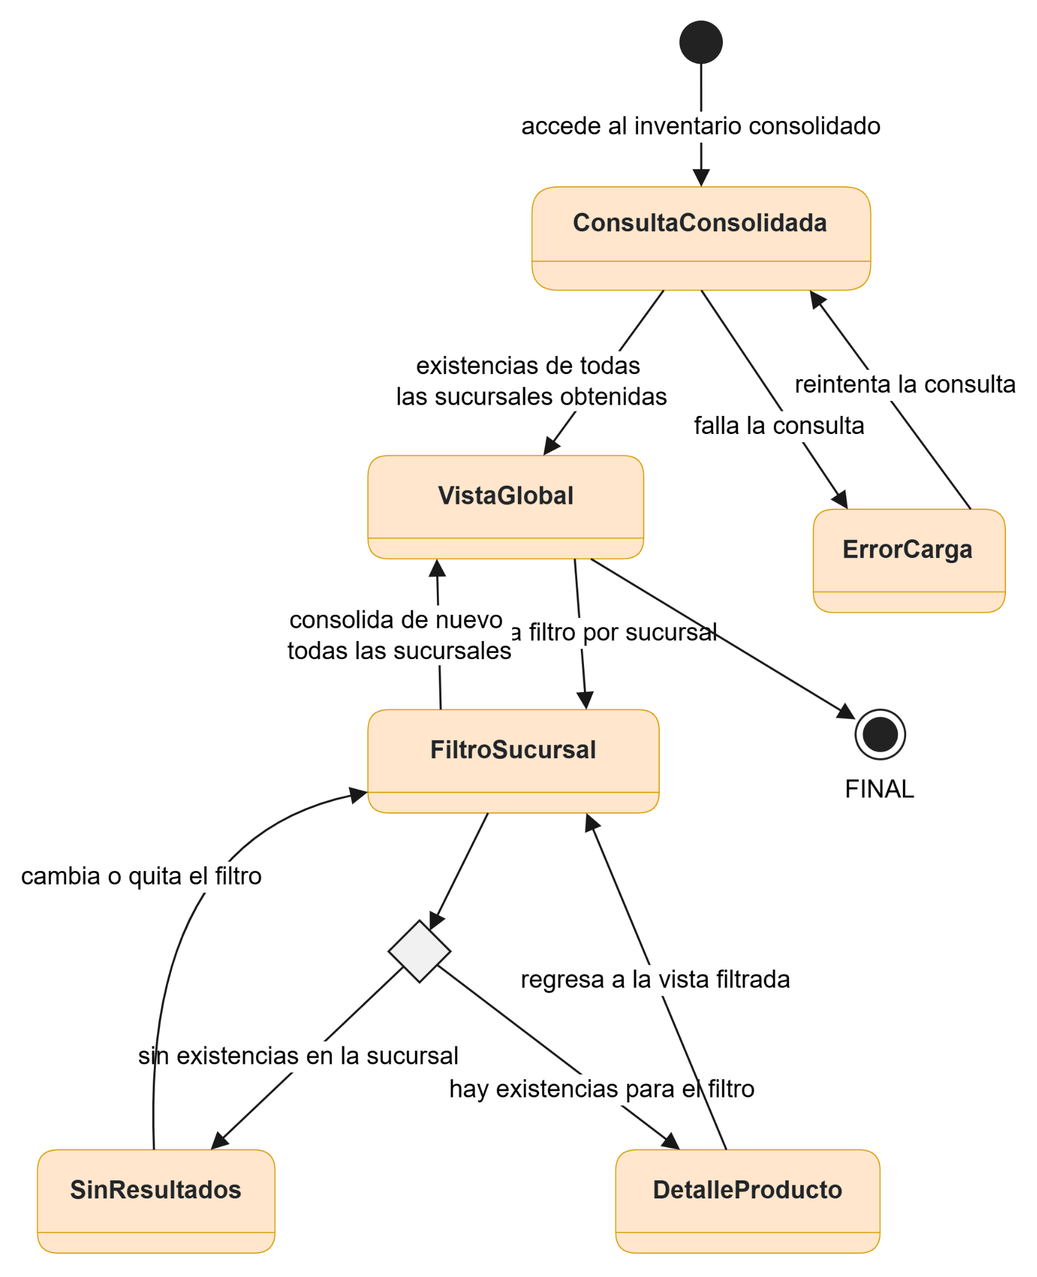
CU14 – Gestionar reservas de prendas
CU15 – Gestionar carrito de compras
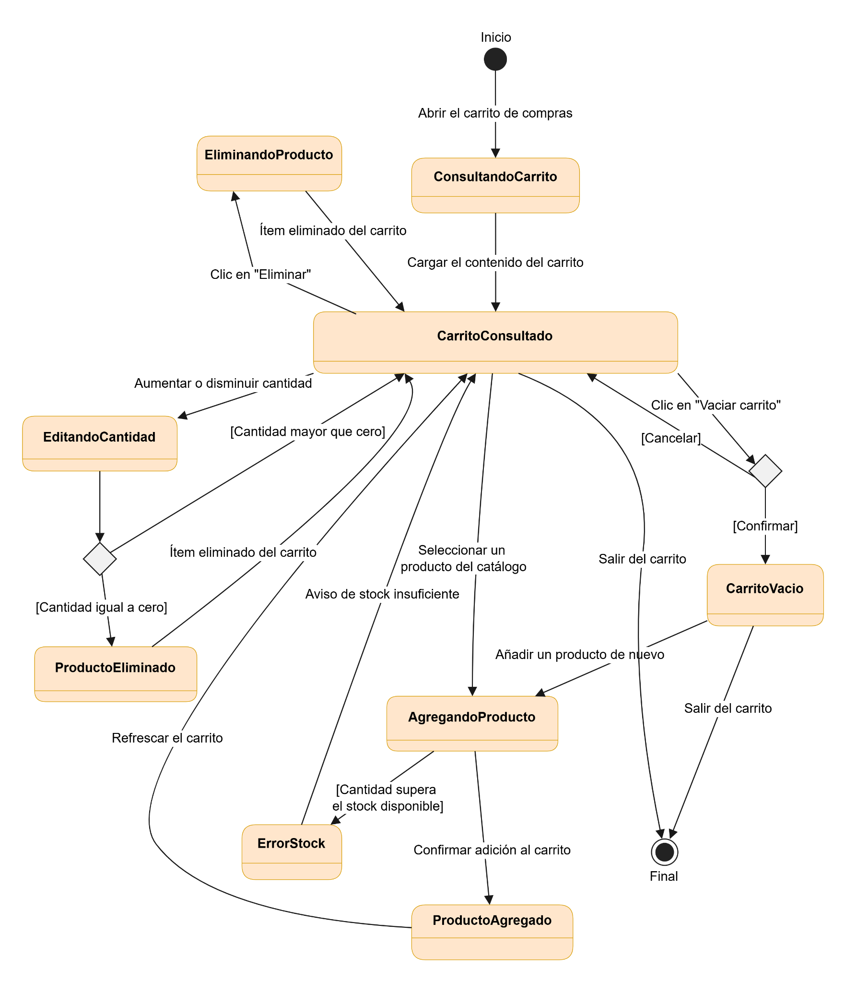

CU16 – Realizar compra digital y consultar estado del pedido
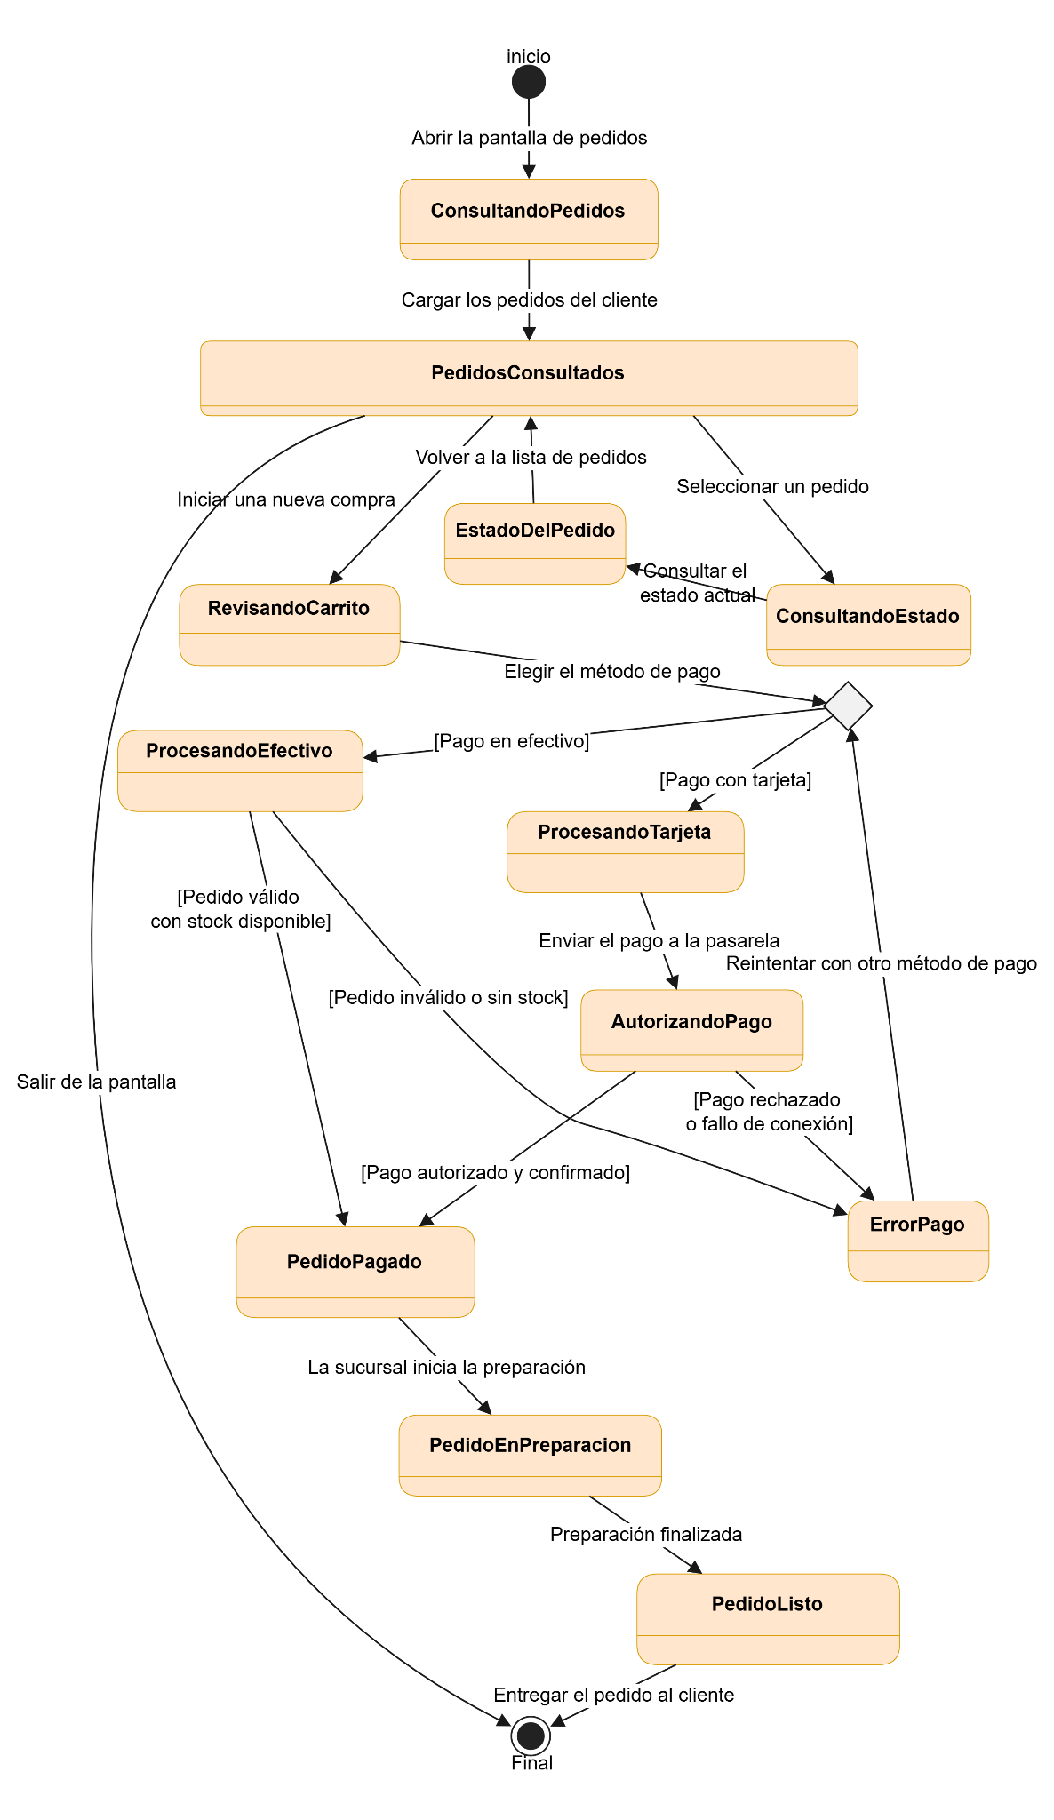

CU17 – Atender reserva en sucursal

CU18 – Registrar venta presencial y procesar pago en caja
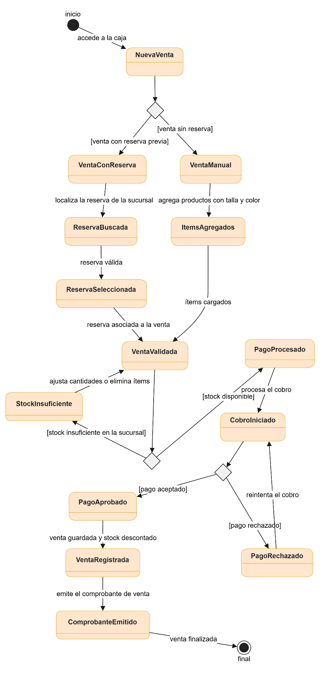

CICLO #3
CU19 – Usar vestidor virtual
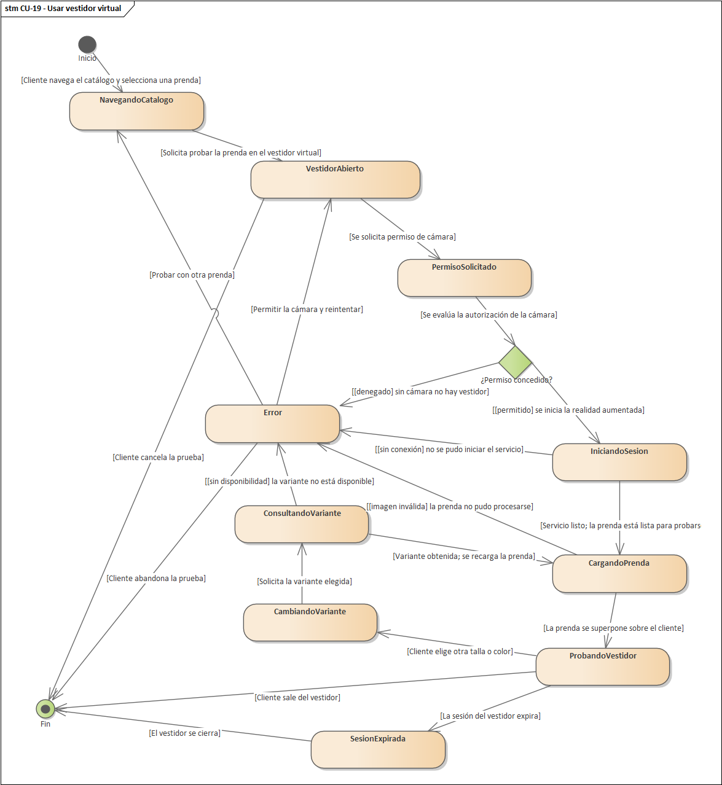
CU20 – Generar reportes y dashboards
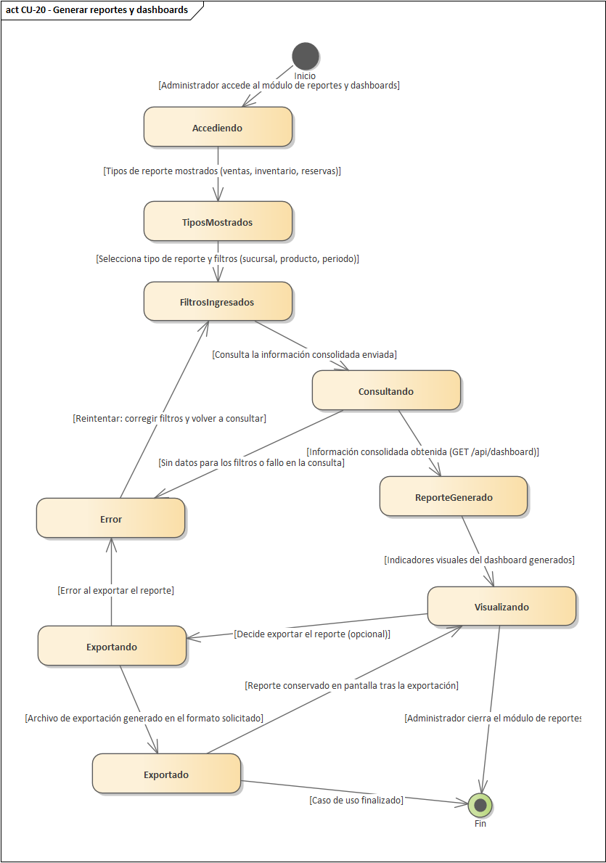
CU21 – Recibir recomendaciones de IA
CU22 – Consultar asistente virtual/chatbot

CU23 – Generar reporte por voz/lenguaje natural
CU24 – Recibir notificaciones push
CU25 – Gestionar códigos promocionales (cupones)

Diagrama de Tiempo

Ciclo #1
CU01. Registrar cliente
CU02. Iniciar sesión
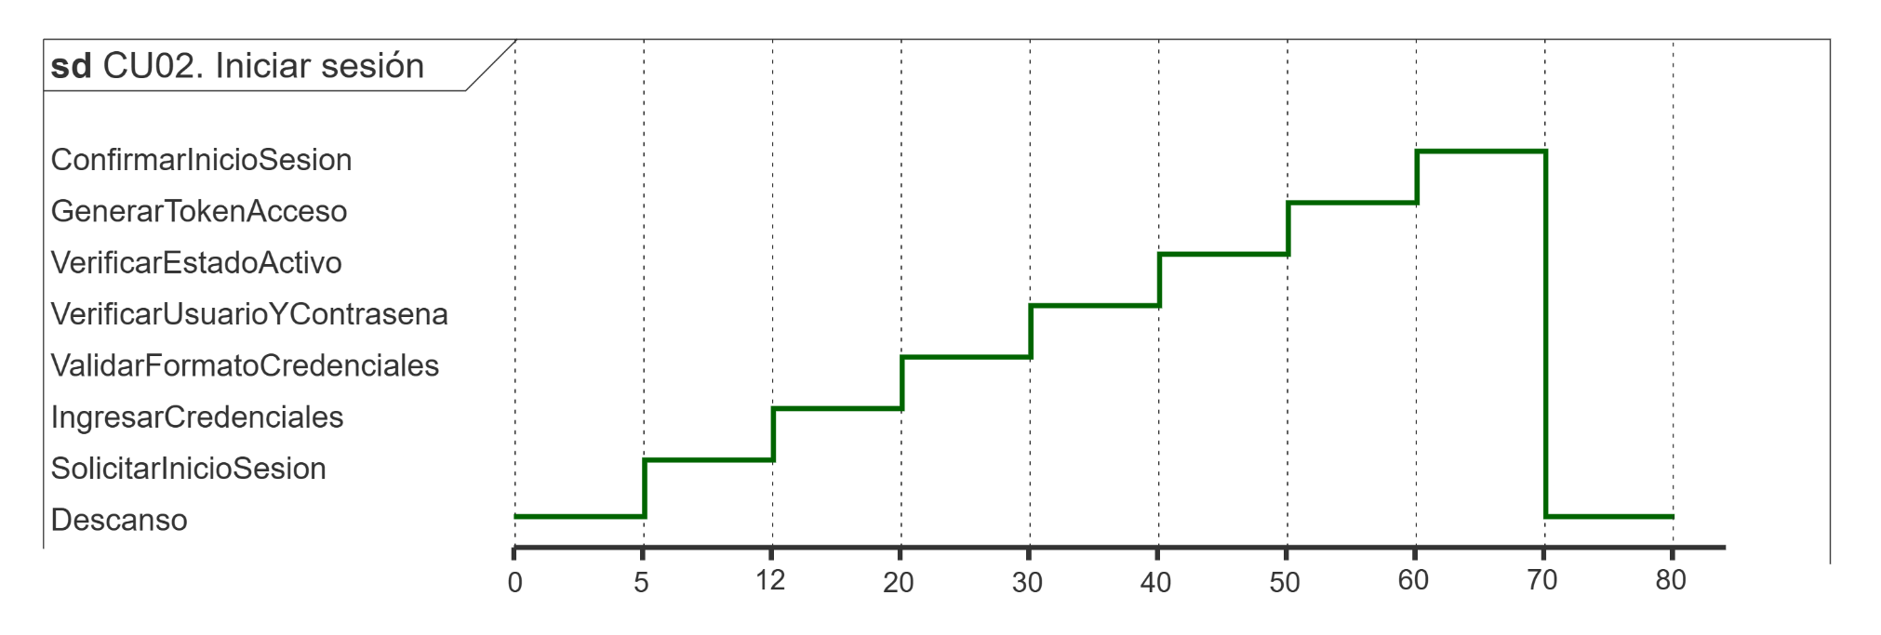
CU03. Gestionar usuarios internos
CU04. Gestionar sucursales
CU05. Gestionar cuentas de proveedor
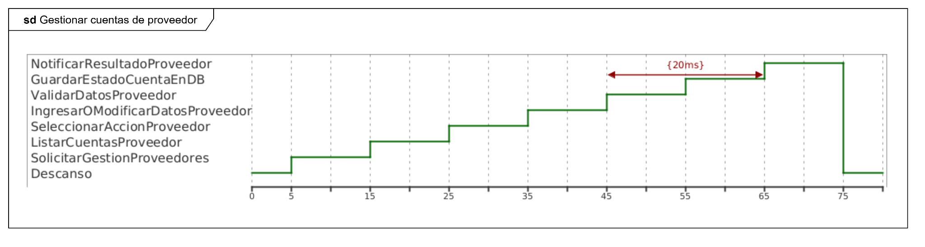
CU06 Consultar y actualizar perfil
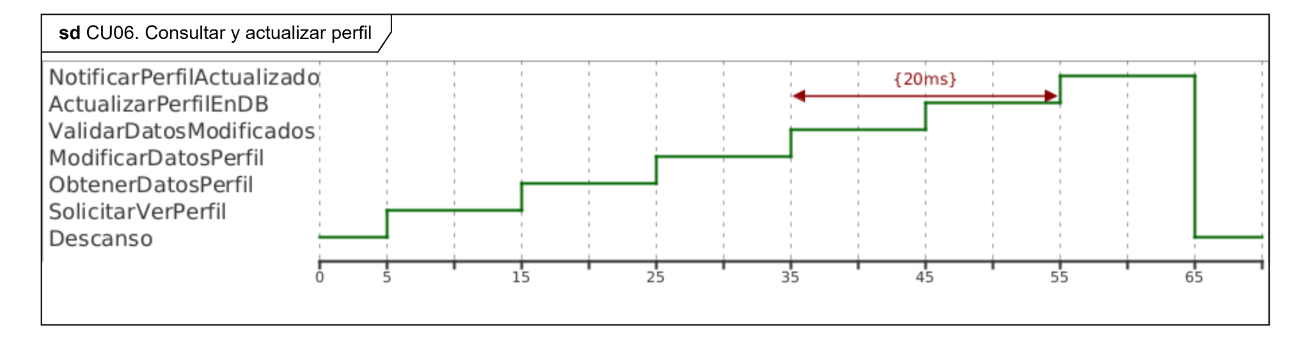

CU07. Registrar y enviar información de productos
CU08. Gestionar catálogo y productos
CU09. Gestionar atributos del catálogo
CU10. Consultar y filtrar catálogo
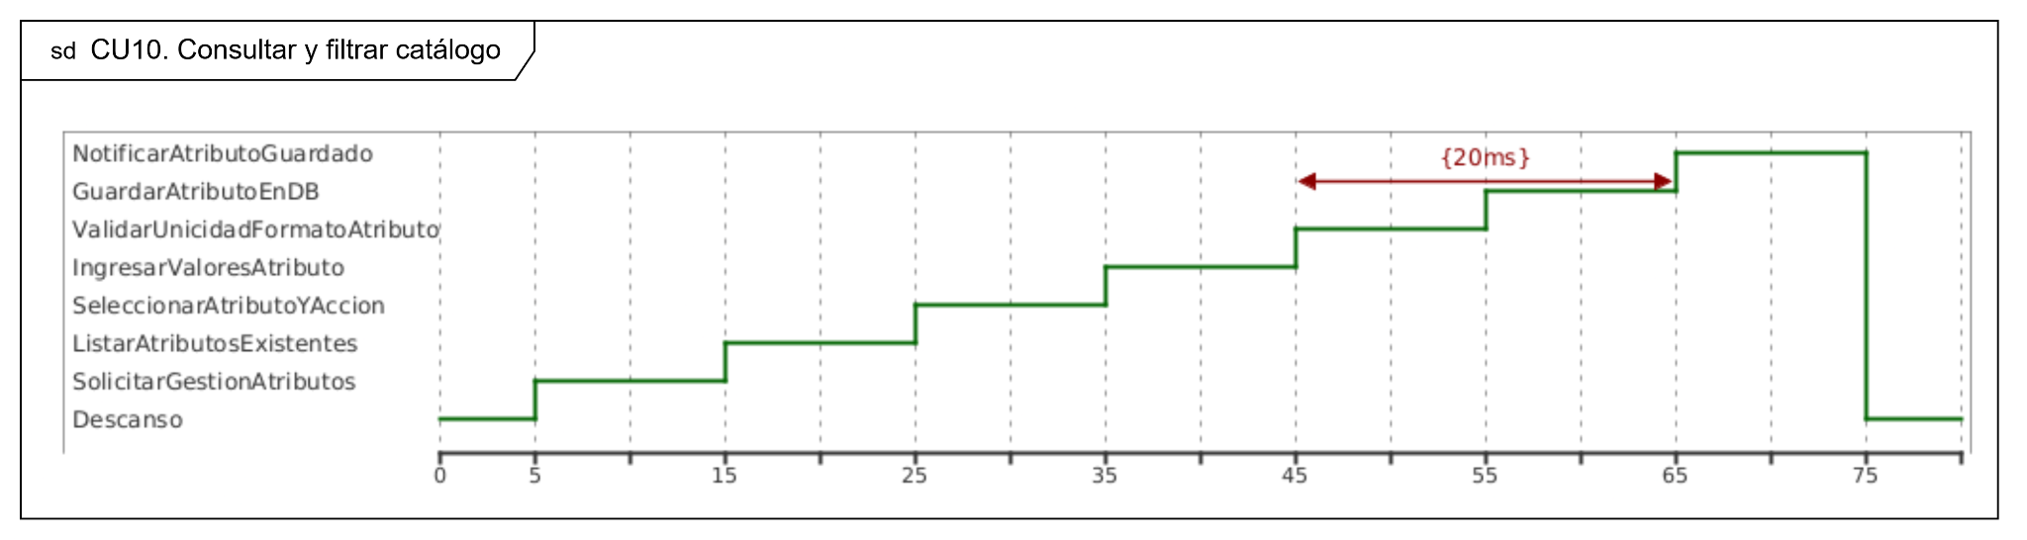

Ciclo #2
CU11 – Consultar disponibilidad por sucursal
CU12 – Registrar movimiento de inventario
CU13 – Consultar inventario consolidado
CU14 – Gestionar reservas de prendas
CU15 – Gestionar carrito de compras
CU16 – Realizar compra digital y consultar estado del pedido
CU17 – Atender reserva en sucursal
CU18 – Registrar venta presencial y procesar pago en caja

Ciclo #3
CU19 – Usar vestidor virtual
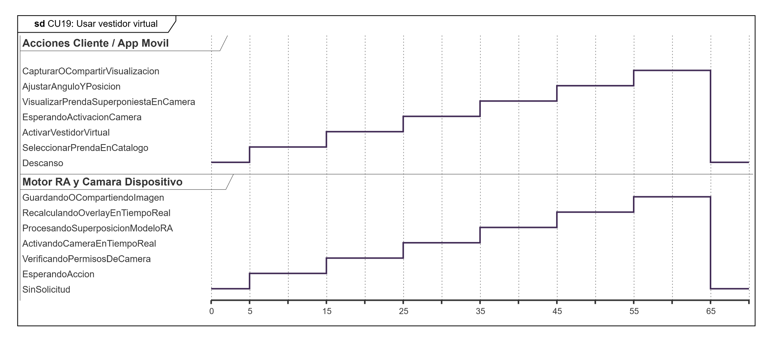
CU20 – Generar reportes y dashboards
CU21 – Recibir recomendaciones de IA
CU22 – Consultar asistente virtual/chatbot
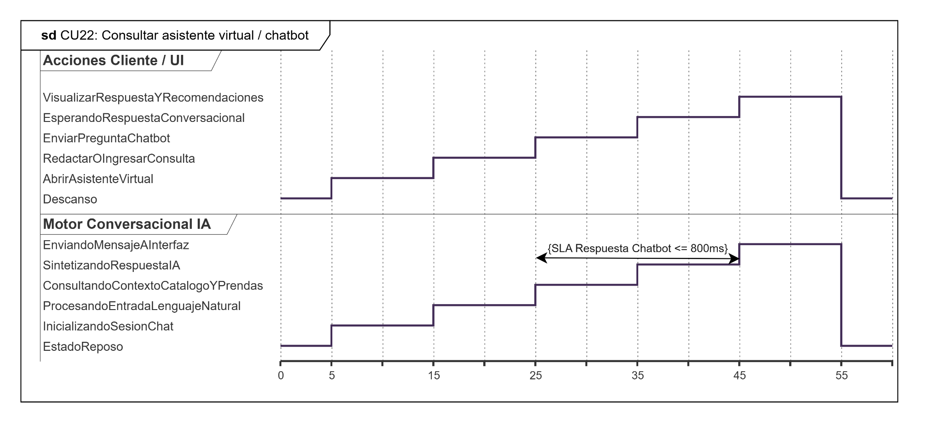
CU23 – Generar reporte por voz/lenguaje natural
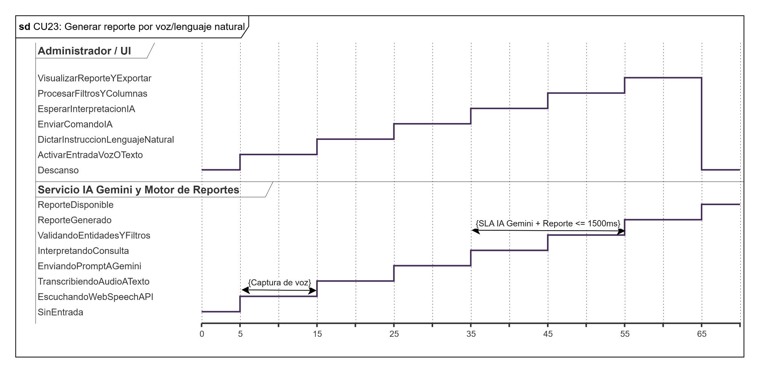
CU24 – Recibir notificaciones push
CU25 – Gestionar códigos promocionales (cupones)

Diagrama de Navegación

Sistema Principal
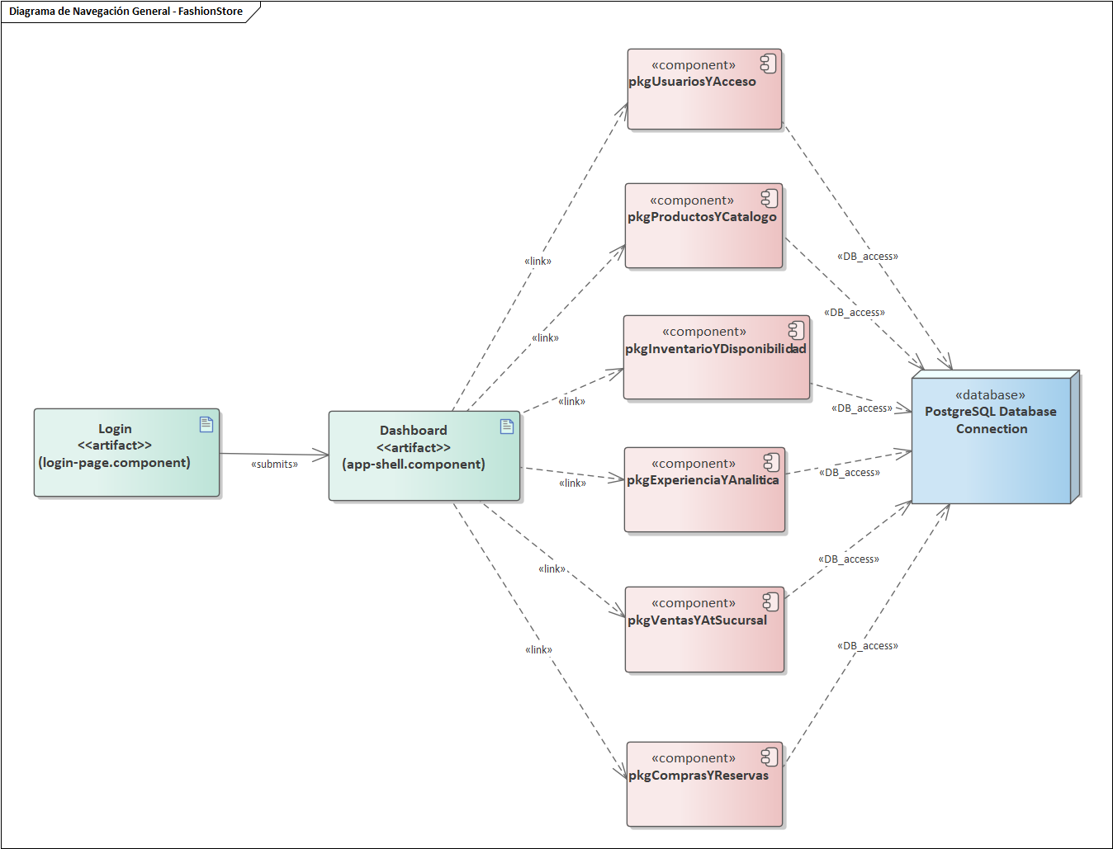

Subsistema 1 – Gestión de usuarios y acceso

Subsistema 2 – Gestión de productos y catálogo

Subsistema 3 — Gestión de inventario y disponibilidad
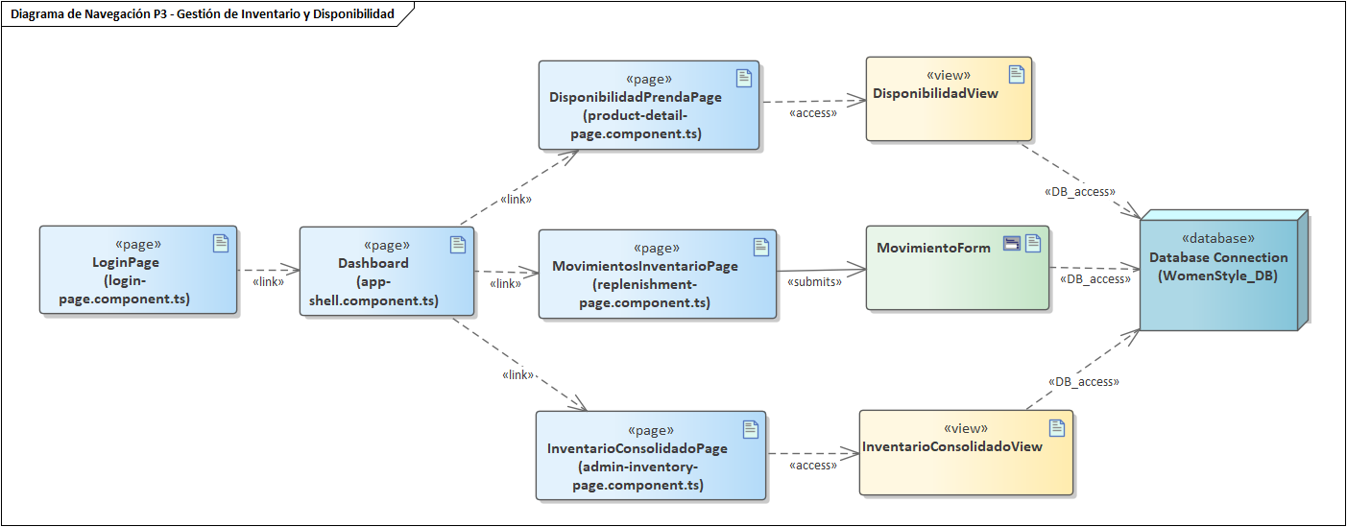

Subsistema 4 — Gestión de compras y reservas
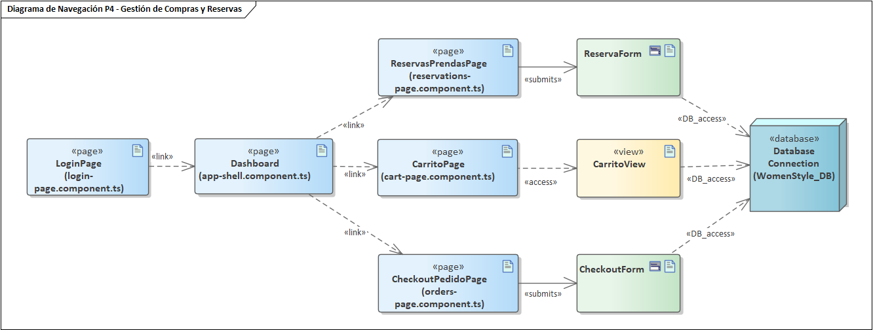

Subsistema 5 — Gestión de ventas y atención en sucursal
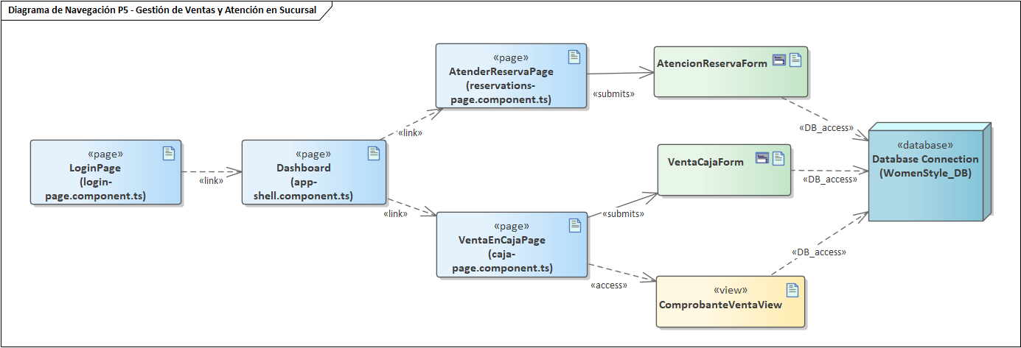

Subsistema 6 — Experiencia inteligente y analítica
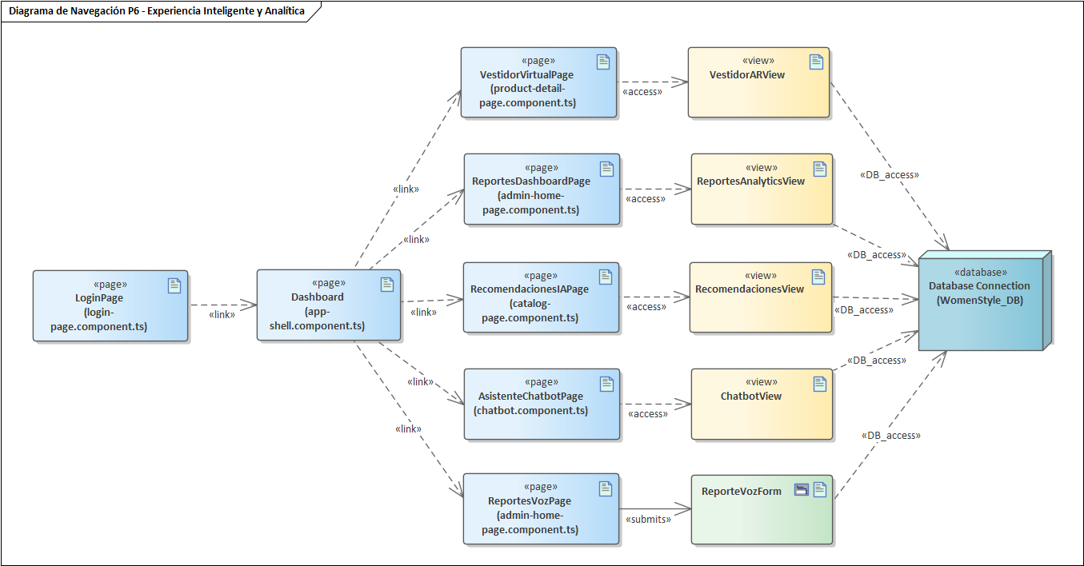

Diagrama de Red
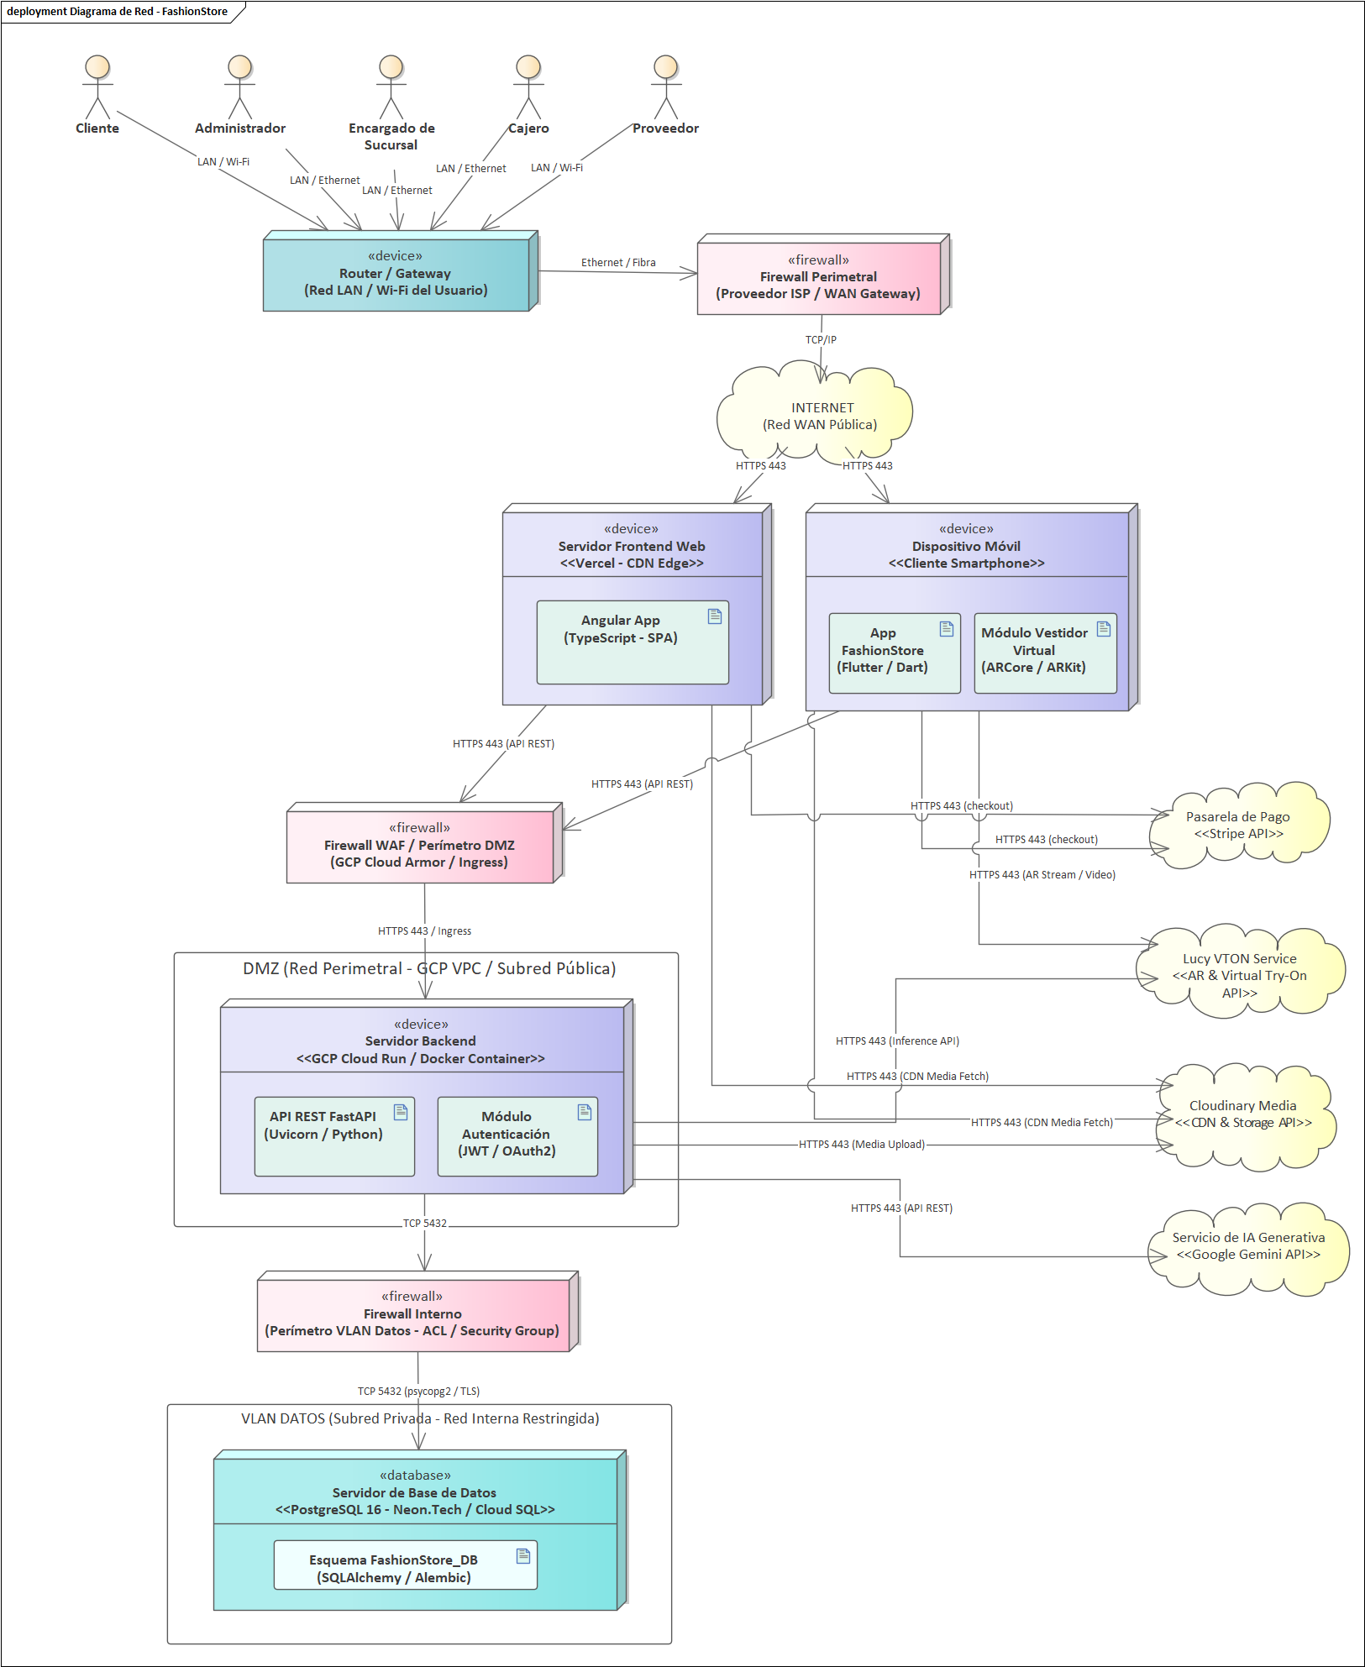

FLUJO DE TRABAJO: IMPLEMENTACIÓN

4.1. Herramientas de Desarrollo de la Aplicación WEB

Framework Principal (Backend – FastAPI)
FastAPI (Python). Framework principal del backend, utilizado para construir la API REST del sistema. Se apoya en un conjunto de librerías que cumplen funciones específicas dentro de la arquitectura:
- Uvicorn: servidor ASGI que ejecuta la aplicación FastAPI, permitiendo el manejo asíncrono de peticiones.
- Pydantic: librería de validación de datos que FastAPI utiliza para definir los esquemas de entrada y salida de cada endpoint (por ejemplo, los datos de un usuario, un producto o una reserva), garantizando que la información recibida cumpla con el formato esperado antes de procesarla.
- python-jose: librería utilizada para la generación y verificación de tokens JWT, base del mecanismo de autenticación y autorización por rol descrito en el módulo de Usuarios y Roles.
- Passlib + bcrypt: utilizadas para el hasheo seguro de contraseñas antes de almacenarlas en la base de datos, evitando guardar credenciales en texto plano.

Framework Frontend Web (Angular)
Angular (TypeScript). Framework utilizado para construir la aplicación web administrativa y la interfaz del cliente, organizada por componentes según el rol del usuario.

Aplicación Móvil – Flutter
Flutter. Framework de desarrollo multiplataforma (Android/iOS) utilizado para construir la aplicación móvil de WomenStyle, especialmente el flujo de compra digital y el módulo de vestidor virtual con realidad aumentada, que según el alcance del proyecto está disponible exclusivamente desde este canal.
Dart. Lenguaje de programación en el que está escrito Flutter. Su modelo de widgets declarativo permite construir interfaces reactivas y de alto rendimiento, adecuadas para las funcionalidades en tiempo real que requiere el vestidor virtual (procesamiento continuo del video de la cámara).

ORM y Migraciones de Base de Datos
SQLAlchemy. ORM utilizado en el backend para representar las tablas de la base de datos como clases de Python y gestionar las relaciones entre entidades (usuarios, sucursales, productos, variantes, inventario, proveedores).
Alembic. Herramienta de migraciones que trabaja junto con SQLAlchemy, permitiendo versionar de forma incremental los cambios en la estructura de la base de datos a medida que el modelo de datos evoluciona.

Base de Datos
PostgreSQL. Sistema gestor de base de datos relacional utilizado para la persistencia de todas las entidades del sistema, aprovechando su soporte nativo para UUID y tipos enumerados (ENUM).
pgAdmin. Herramienta gráfica de administración para PostgreSQL, utilizada durante el desarrollo para inspeccionar tablas, ejecutar consultas de verificación y revisar el estado de los datos sembrados (seed) sin depender exclusivamente de la línea de comandos.

Almacenamiento de Imágenes
Cloudinary. Servicio en la nube para almacenamiento, optimización y entrega de imágenes. Se utiliza para alojar las fotografías de las prendas del catálogo, evitando guardar archivos binarios en el servidor, y permite transformar y redimensionar las imágenes automáticamente según dónde se muestren (miniaturas del catálogo, detalle del producto, imagen de referencia para el vestidor virtual).

Inteligencia Artificial
Gemini API (modelo Flash, capa gratuita). Servicio de IA generativa de Google integrado mediante API para dar soporte al módulo de Asistencia Inteligente: el asistente virtual/chatbot de consultas sobre productos, el análisis de historial y preferencias para las recomendaciones personalizadas, y la generación de reportes por lenguaje natural para la administración (CU21, CU22 y CU23).

Realidad Aumentada
Virtual Try-On (Google Merchant Center). Funcionalidad de IA generativa que, a partir de las imágenes del catálogo y una foto del usuario, genera una imagen estática que muestra cómo luciría la prenda sobre esa persona. Es un enfoque de probador 2D basado en imagen fija.
Lucy VTON (Decart). Modelo de realidad aumentada en tiempo real que transforma la transmisión de video de la cámara del usuario, superponiendo una prenda sobre la persona mientras esta se mueve, mediante una conexión en vivo (WebRTC) y con latencia mínima. Es el enfoque más adecuado para el CU19 (Usar vestidor virtual), donde el cliente visualiza la prenda en vivo desde la cámara de su dispositivo móvil.

Desarrollo y Colaboración
Git y GitHub. Sistema de control de versiones utilizado para gestionar el código fuente del backend y el frontend de forma colaborativa entre los integrantes del equipo, permitiendo el trabajo simultáneo sobre distintos módulos (usuarios, catálogo, inventario, etc.) mediante ramas, y manteniendo un historial trazable de los cambios. El repositorio del proyecto está alojado en GitHub.

Despliegue
Vercel. Plataforma en la nube especializada en el despliegue de aplicaciones frontend, utilizada para publicar la aplicación web construida en Angular. Ofrece integración continua con el repositorio, generando automáticamente una nueva versión desplegada ante cada cambio en el código.
DigitalOcean. Proveedor de infraestructura en la nube utilizado para el despliegue final del backend en producción, mediante contenedores Docker. Permite administrar de forma directa el servidor donde corre la API y la base de datos PostgreSQL, cumpliendo con el requisito del examen de desplegar la solución en la nube (no en localhost).

Metodología de Desarrollo
Proceso Unificado de Desarrollo de Software (PUDS/RUP). El proyecto se desarrolla siguiendo el Proceso Unificado de Desarrollo de Software, aplicando un enfoque iterativo e incremental: cada ciclo (como el Ciclo 1 de los primeros 10 casos de uso) recorre las disciplinas de requisitos, análisis, diseño e implementación sobre un subconjunto acotado de funcionalidades, en lugar de completar cada disciplina para todo el sistema antes de avanzar a la siguiente.

Documentación Técnica
Para la documentación técnica del proyecto (modelos, especificación de la API y artefactos del proceso PUDS) se utilizan las siguientes herramientas:
- UML 2.5+. Notación estándar utilizada para modelar los distintos flujos de trabajo del PUDS: diagrama de casos de uso y diagrama de clases (Requisitos y Análisis), diagrama de secuencia y diagrama de actividades (Diseño), y diagrama de despliegue (Implementación), tal como se detalla en la sección de Fundamentación Teórica del informe.
- Enterprise Architect. Herramienta CASE (Computer-Aided Software Engineering) especializada en modelado UML, utilizada para la elaboración de los diagramas formales del proyecto (casos de uso, clases, secuencia, despliegue). Permite mantener un modelo estructurado del sistema donde los elementos (actores, casos de uso, clases, paquetes) se organizan de forma consistente entre distintos diagramas.
- draw.io. Herramienta de diagramación libre y de uso más flexible, utilizada como complemento a StarUML para diagramas rápidos o de apoyo, sin requerir instalación al poder trabajarse directamente desde el navegador.
- OpenAPI 3.0. Especificación estándar para describir APIs REST (endpoints, parámetros, esquemas de petición y respuesta, códigos de estado). FastAPI genera automáticamente esta especificación a partir del código del backend, y es la que alimenta la documentación interactiva del sistema.
- Swagger UI. Interfaz visual e interactiva que consume la especificación OpenAPI generada por FastAPI, permitiendo explorar y probar cada endpoint de la API (autenticación, usuarios, sucursales, proveedores, catálogo) directamente desde el navegador, sin necesidad de herramientas externas como Postman. Se encuentra disponible en la ruta /docs del backend.
- Markdown. Formato de texto plano utilizado para la documentación complementaria del proyecto (por ejemplo, el README.md del backend con las instrucciones de instalación y las rutas disponibles, y los documentos de arquitectura y fases de implementación), permitiendo mantener esta documentación versionada junto con el código fuente en el mismo repositorio.

4.2. Implementación de la Arquitectura del Sistema
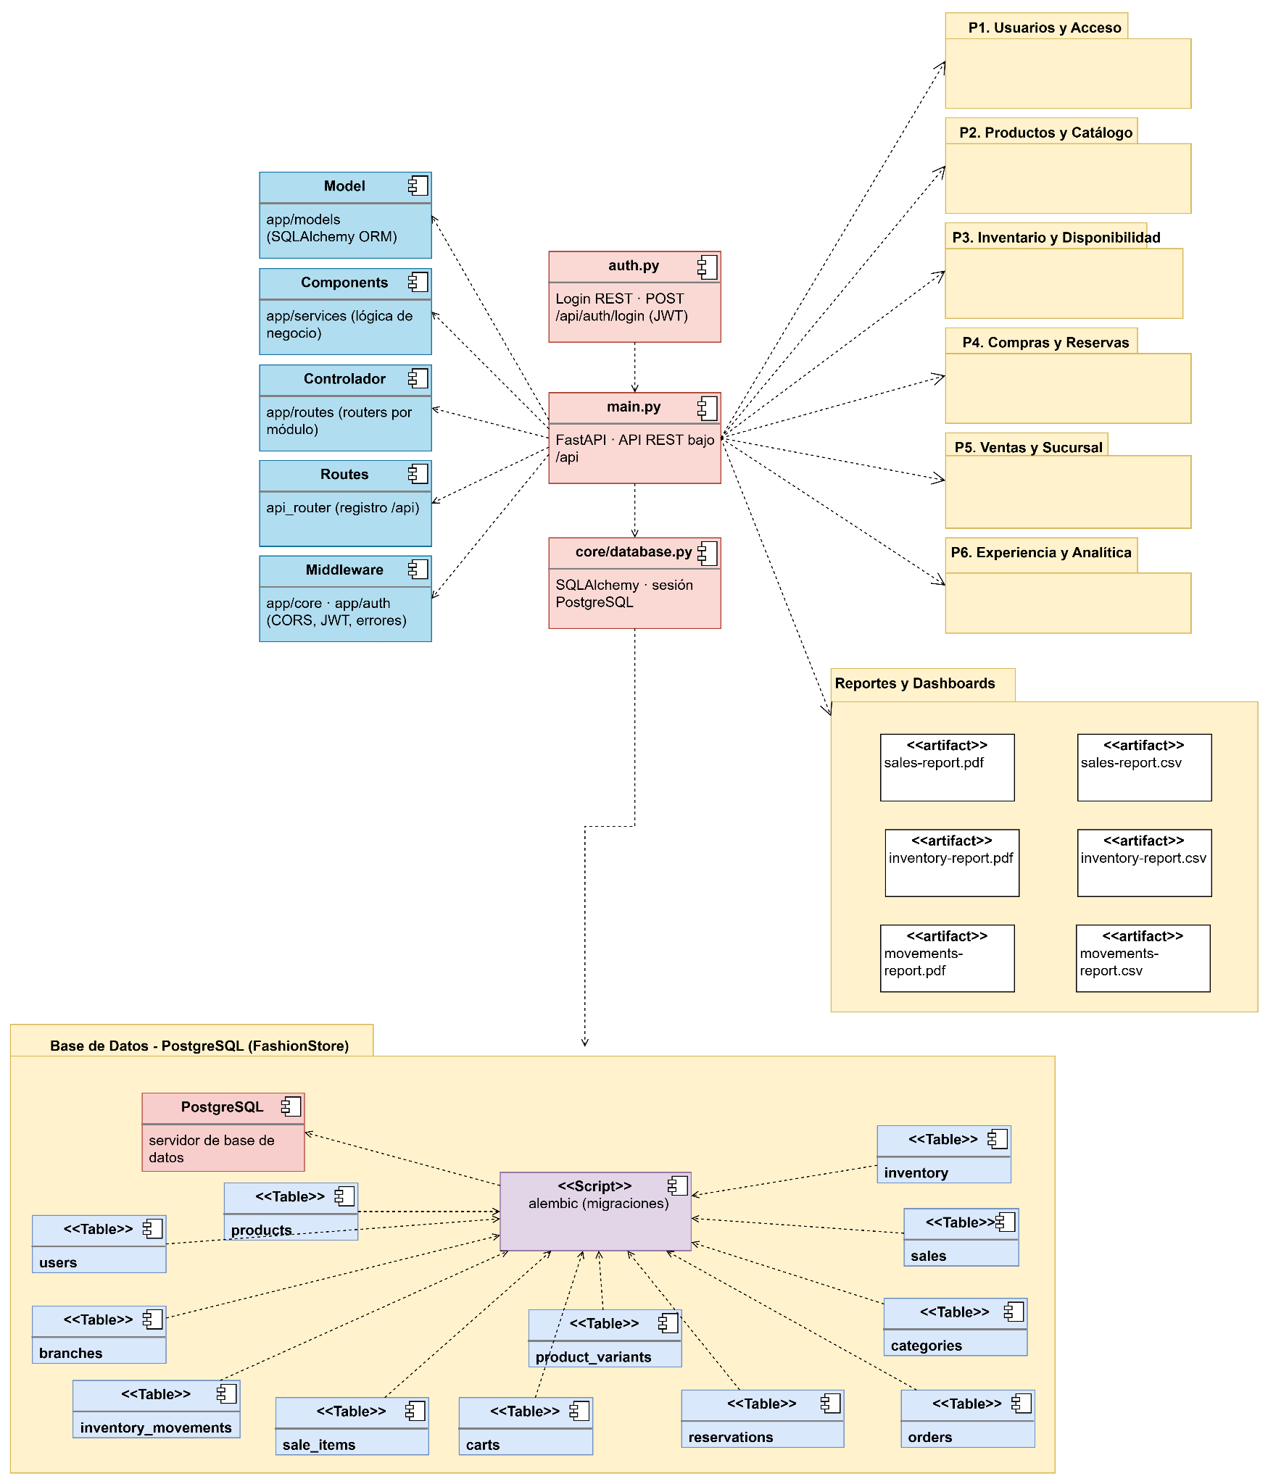

4.3. Implementación de la Arquitectura del Subsistema

4.3.1. Diagrama de Componentes de cada Paquete

Subsistema 1 — Gestión de usuarios y acceso
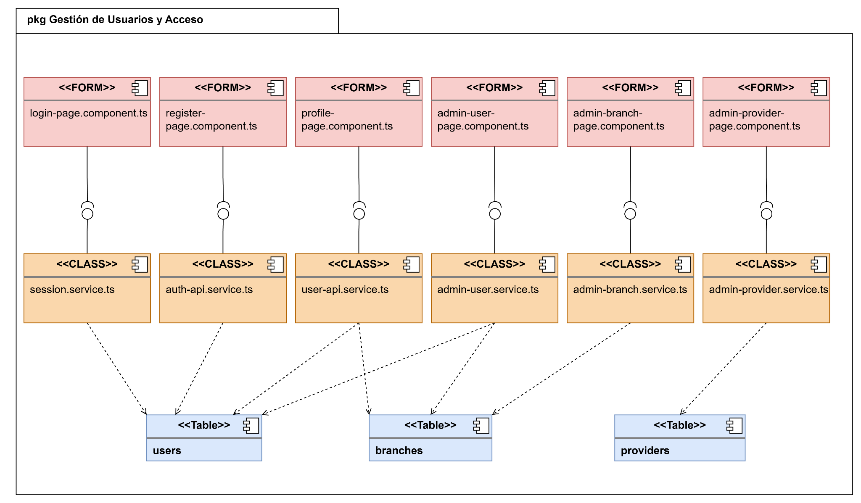

Subsistema 2 — Gestión de productos y catálogo
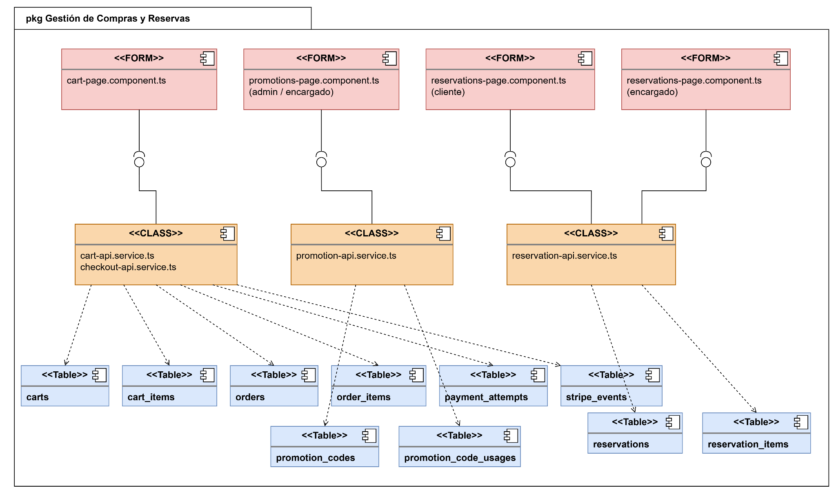

Subsistema 3 — Gestión de inventario y disponibilidad
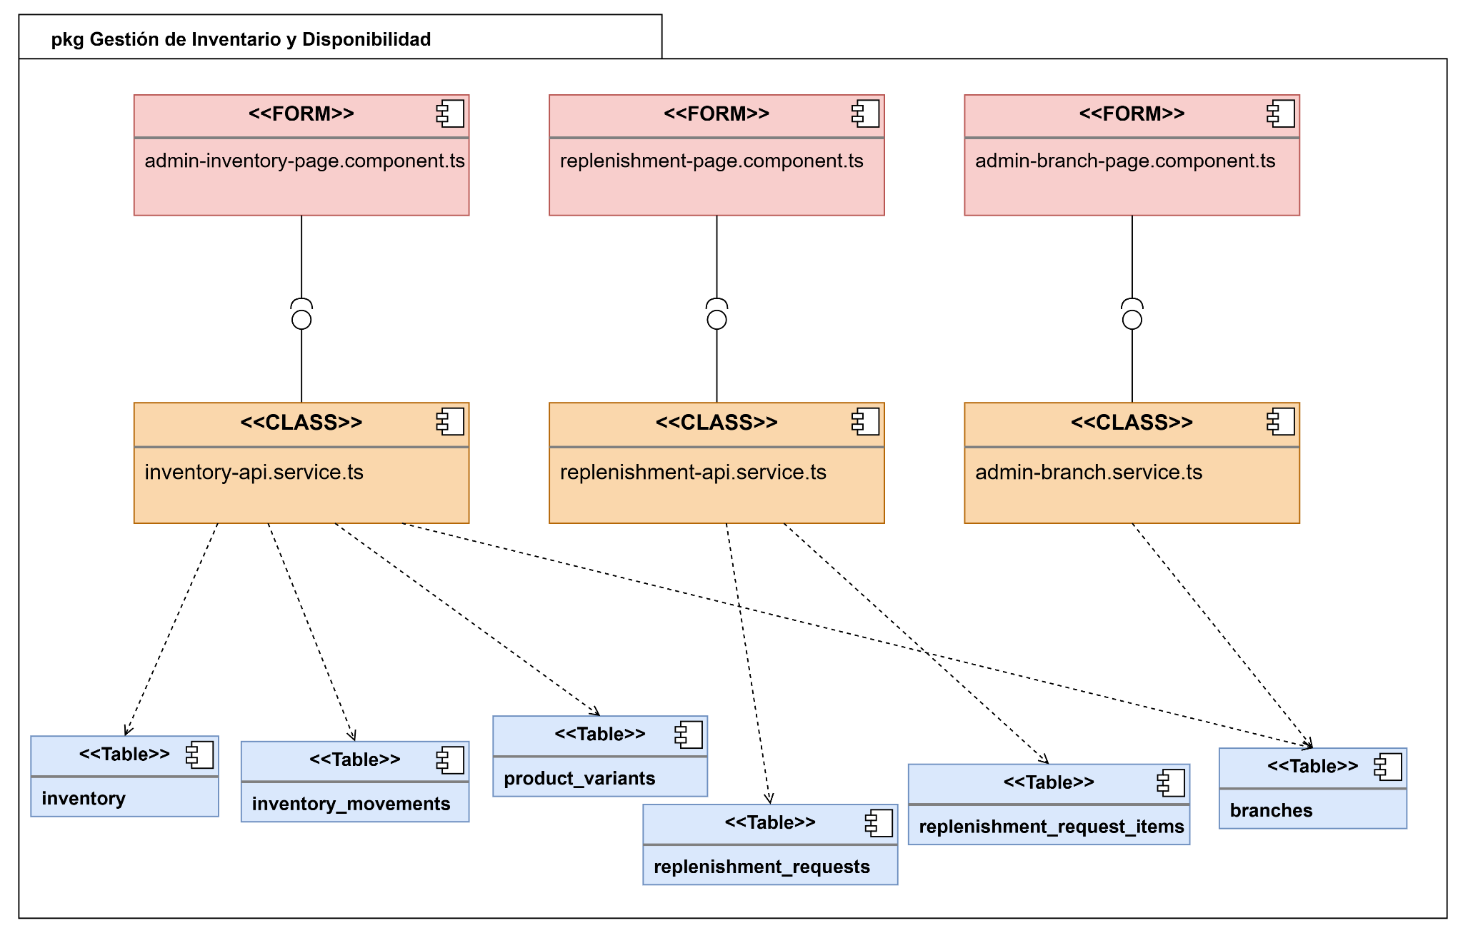

Subsistema 4 — Gestión de compras y reservas

Subsistema 5 — Gestión de ventas y atención en sucursal
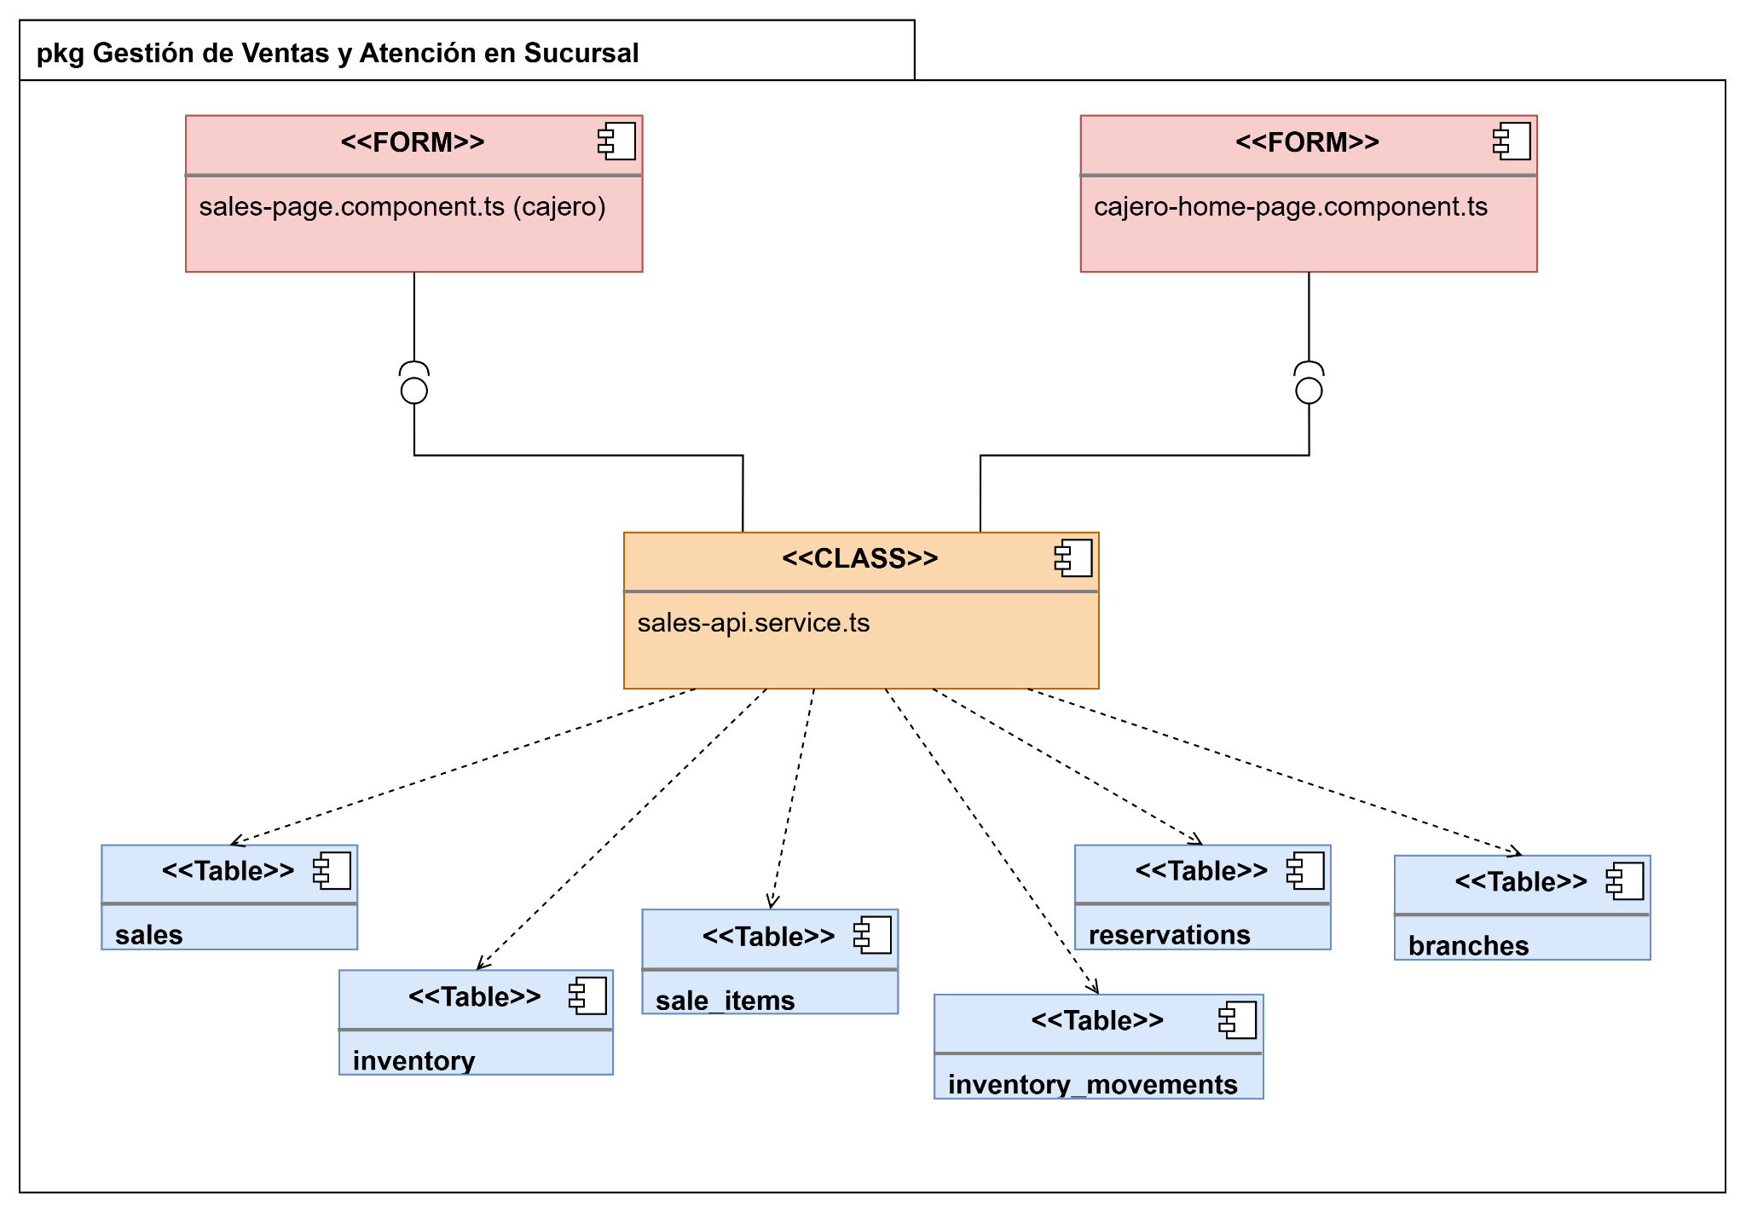

Subsistema 6 — Experiencia inteligente y analítica
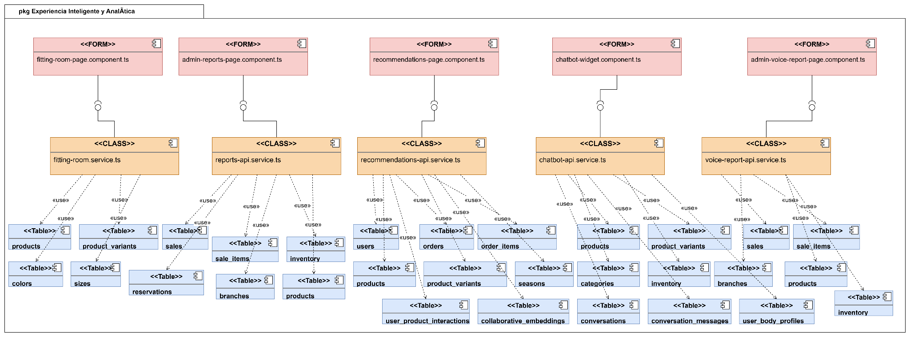

FLUJO DE TRABAJO: PRUEBAS

CICLO #1

CU01: Registrar cliente
- Técnica Aplicada: Partición de Equivalencia y Valores Límite (Validación de campos e unicidad).
- Entradas: Formulario UI / POST /api/auth/register (name, email, password).
- Salida Esperada: HTTP 201 Created con JSON conteniendo access_token (JWT) o HTTP 400/409 Conflict si el correo ya existe.
ID Caso | Caso de Prueba | Entrada / Acción | Salida Esperada | Estado
CP-CU01-01 | Registro de cliente sin errores | Datos válidos completos | Usuario creado, token JWT retornado | Aprobado
CP-CU01-02 | Generación de JWT al registrar | Confirmación de registro exitoso | Campo token presente y válido en respuesta | Aprobado
CP-CU01-03 | Rechazo de correo duplicado | Correo previamente registrado | Mensaje de error: "Correo ya registrado" | Aprobado
Reporte de Prueba: APROBADO

CU02: Iniciar sesión
- Técnica Aplicada: Tabla de Decisión y Control de Acceso Basado en Roles (RBAC).
- Entradas: Formulario /auth/login / POST /api/auth/login (email, password).
- Salida Esperada: HTTP 200 OK con JWT y redirección por rol; o HTTP 401 Unauthorized / 403 Forbidden.
ID Caso | Caso de Prueba | Entrada / Acción | Salida Esperada | Estado
CP-CU02-01 | Login exitoso con credenciales válidas | Email y contraseña correctos | Autenticación exitosa y JWT devuelto | Aprobado
CP-CU02-02 | Rechazo de credenciales inválidas | Contraseña incorrecta o email inexistente | Error 401: "Credenciales inválidas" | Aprobado
CP-CU02-03 | Rechazo por rol incorrecto | Intento de acceso a interfaz no permitida | Error 403: Redirección según rol o denegación | Aprobado
Reporte de Prueba: APROBADO

CU03: Gestionar usuarios internos
- Técnica Aplicada: Pruebas de Transición de Estados y Dominio de Roles.
- Entradas: GET /api/users/, PATCH /api/users/{id}/rol, PATCH /api/users/{id}/branch.
- Salida Esperada: Respuestas HTTP 200 OK con la entidad de usuario modificada en JSON.
ID Caso | Caso de Prueba | Entrada / Acción | Salida Esperada | Estado
CP-CU03-01 | Listado de usuarios internos | Consulta GET /api/users/ como Admin | Arreglo JSON de usuarios de la sucursal | Aprobado
CP-CU03-02 | Actualización de rol | PATCH asignando nuevo rol | Rol actualizado correctamente | Aprobado
CP-CU03-03 | Cambio de sucursal | PATCH especificando branch_id | Usuario reasignado a nueva sucursal | Aprobado
CP-CU03-04 | Activación / Desactivación / Eliminación | Peticiones de estado / DELETE | Estado actualizado / Registro removido | Aprobado
Reporte de Prueba: APROBADO

CU04: Gestionar sucursales
- Técnica Aplicada: Matriz de Control de Acceso y Límites de Permiso.
- Entradas: Endpoints /api/branches/ (GET, POST, PUT, PATCH, DELETE).
- Salida Esperada: Operación CRUD ejecutada con éxito o HTTP 403 Forbidden al violar restricción geográfica/sucursal.
ID Caso | Caso de Prueba | Entrada / Acción | Salida Esperada | Estado
CP-CU04-01 | Listado de sucursales | Petición GET pública y privada | Lista de sucursales activas / totales | Aprobado
CP-CU04-02 | Creación de sucursal | POST con datos de nueva sucursal | Sucursal creada correctamente | Aprobado
CP-CU04-03 | Edición de sucursal | PUT con datos actualizados | Datos de la sucursal modificados | Aprobado
CP-CU04-04 | Cambio de estado y eliminación | PATCH /active y DELETE | Sucursal desactivada / eliminada | Aprobado
CP-CU04-05 | Restricción desde sucursal asignada | Modificar otra sucursal sin permiso | Error 403: Operación no permitida | Aprobado
Reporte de Prueba: APROBADO

CU05: Gestionar cuentas de proveedor
- Técnica Aplicada: Partición de Equivalencia (CRUD de Entidades).
- Entradas: Endpoints /api/providers/ (GET, POST, PATCH, PUT, DELETE).
- Salida Esperada: Modificaciones reflejadas en la respuesta JSON (HTTP 200/201/204).
ID Caso | Caso de Prueba | Entrada / Acción | Salida Esperada | Estado
CP-CU05-01 | Alta de proveedor | POST con datos del proveedor | Proveedor registrado exitosamente | Aprobado
CP-CU05-02 | Cambio de estado | PATCH /status (ej: Inactivo) | Estado del proveedor actualizado | Aprobado
CP-CU05-03 | Edición de proveedor | PUT con actualización de datos | Información del proveedor modificada | Aprobado
CP-CU05-04 | Eliminación de proveedor | DELETE /api/providers/{id} | Registro eliminado del catálogo | Aprobado
Reporte de Prueba: APROBADO

CU06: Consultar y actualizar perfil
- Técnica Aplicada: Verificación de Persistencia y Comportamiento de Interfaz.
- Entradas: GET /api/users/me y PUT /api/users/me (name, email, gender).
- Salida Esperada: Objeto de usuario actualizado y sesión reflejada en el frontend.
ID Caso | Caso de Prueba | Entrada / Acción | Salida Esperada | Estado
CP-CU06-01 | Visualización del perfil | GET /api/users/me | Retorno de datos del usuario autenticado | Aprobado
CP-CU06-02 | Actualización de perfil | PUT con nuevos datos (nombre, género) | Confirmación HTTP 200 con datos nuevos | Aprobado
CP-CU06-03 | Persistencia del cambio | Recargar interfaz / Nueva consulta | Los datos persisten correctamente | Aprobado
Reporte de Prueba: APROBADO

CU07: Registrar y enviar información de productos
- Técnica Aplicada: Transición de Estados del Flujo de Trabajo (Pendiente -> Aprobado/Rechazado).
- Entradas: POST /provider-submission, GET /pending, PATCH /{id}/status.
- Salida Esperada: Cambio del atributo status en el objeto JSON del producto/variante.
ID Caso | Caso de Prueba | Entrada / Acción | Salida Esperada | Estado
CP-CU07-01 | Envío de producto por proveedor | POST con ficha técnica de producto | Producto en estado PENDIENTE | Aprobado
CP-CU07-02 | Consulta de productos pendientes | GET /pending por el Admin | Listado de productos pendientes de revisión | Aprobado
CP-CU07-03 | Validación / Cambio de estado por admin | PATCH /status a APROBADO | Estado actualizado y visible en catálogo | Aprobado
Reporte de Prueba: APROBADO

CU08: Gestionar catálogo y productos
- Técnica Aplicada: Consistencia de Interfaz y CRUD Estándar.
- Entradas: Endpoints /api/catalog/products/ (POST, PUT, DELETE).
- Salida Esperada: Modificaciones en API reflejadas inmediatamente en la pantalla UI.
ID Caso | Caso de Prueba | Entrada / Acción | Salida Esperada | Estado
CP-CU08-01 | Creación de producto | POST nuevo producto con variantes | Producto e ítems creados | Aprobado
CP-CU08-02 | Edición de producto | PUT datos de producto | Campos modificados en el sistema | Aprobado
CP-CU08-03 | Eliminación de producto | DELETE por ID | Producto removido del catálogo | Aprobado
CP-CU08-04 | Consistencia en UI | Navegación en el frontend | Los cambios coinciden con la API | Aprobado
Reporte de Prueba: APROBADO

CU09: Gestionar atributos del catálogo
- Técnica Aplicada: Partición de Equivalencia sobre Atributos Paramétricos.
- Entradas: Formulario Admin / Endpoints CRUD (categories, sizes, colors, seasons, collections).
- Salida Esperada: Entidades creadas, modificadas o eliminadas sin inconsistencias.
ID Caso | Caso de Prueba | Entrada / Acción | Salida Esperada | Estado
CP-CU09-01 | CRUD de categorías | Operaciones de ABM en categorías | Categorías gestionadas correctamente | Aprobado
CP-CU09-02 | CRUD de tallas | Operaciones de ABM en tallas | Tallas gestionadas correctamente | Aprobado
CP-CU09-03 | CRUD de colores | Operaciones de ABM en colores | Colores gestionados correctamente | Aprobado
CP-CU09-04 | CRUD de temporadas | Operaciones de ABM en temporadas | Temporadas gestionadas correctamente | Aprobado
CP-CU09-05 | CRUD de colecciones | Operaciones de ABM en colecciones | Colecciones gestionadas correctamente | Aprobado
Reporte de Prueba: APROBADO

CU10: Consultar y filtrar catálogo
- Técnica Aplicada: Partición de Equivalencia y Combinación de Filtros Buscadores.
- Entradas: GET /api/catalog/products con Query Parameters (branch_id, category, size, color, etc.).
- Salida Esperada: Arreglo JSON de productos que coinciden exactamente con los criterios.
ID Caso | Caso de Prueba | Entrada / Acción | Salida Esperada | Estado
CP-CU10-01 | Consulta general del catálogo | GET /api/catalog/products | Retorno completo de lista de productos | Aprobado
CP-CU10-02 | Filtrado por atributos | Búsqueda por texto y/o categoría | Resultados filtrados con precisión | Aprobado
CP-CU10-03 | Consulta de disponibilidad por sucursal | GET /api/catalog/availability | Stock público acorde a la sucursal | Aprobado
Reporte de Prueba: APROBADO

CICLO #2

CU11: Consultar disponibilidad por sucursal
- Técnica Aplicada: Análisis de Valores Límite (Cálculo de Stock Disponible vs Reservado).
- Entradas: UI de cliente / GET /api/catalog/products?branch_id={id}, GET /api/catalog/availability.
- Salida Esperada: La disponibilidad visible debe ser igual a: $\text{Stock Total} - \text{Unidades Reservadas}$.
ID Caso | Caso de Prueba | Entrada / Acción | Salida Esperada | Estado
CP-CU11-01 | Consulta de disponibilidad por sucursal | Filtrar catálogo por branch_id | Productos filtrados por la sucursal seleccionada | Aprobado
CP-CU11-02 | Consulta de disponibilidad por talla y color | Filtrar por combinación variante | Desglose exacto de disponibilidad | Aprobado
CP-CU11-03 | Filtrado del catálogo por sucursal | Cambiar sucursal en UI | Actualización dinámica de prendas disponibles | Aprobado
CP-CU11-04 | Descuento de unidades reservadas en stock público | Reservar producto e inspeccionar disponibilidad | El stock visible debe restar las unidades reservadas | Pendiente de corrección
Reporte de Prueba: APROBADO CON OBSERVACIONES

CU12: Registrar movimiento de inventario
- Técnica Aplicada: Transición de Estados y Control de Acceso por Roles.
- Entradas: Interfaz Frontend y endpoints POST /api/inventory/movements/ (income, outcome, transfer).
- Salida Esperada: Actualización de cantidades e inserción de registro en la bitácora GET /api/inventory/movements.
ID Caso | Caso de Prueba | Entrada / Acción | Salida Esperada | Estado
CP-CU12-01 | Registro de ingreso de inventario mediante API | POST /income con payload válido | Incrementar stock y generar registro | Aprobado
CP-CU12-02 | Registro de salida de inventario mediante API | POST /outcome con payload válido | Decrementar stock y generar registro | Aprobado
CP-CU12-03 | Traspaso de inventario entre sucursales | POST /transfer (Admin) | Decrementa origen y suma en destino | Aprobado
CP-CU12-04 | Consulta de bitácora de movimientos | GET /inventory/movements | Lista histórica de movimientos | Aprobado
CP-CU12-05 | Registro de movimientos desde el frontend | Intentar registrar desde formulario UI | Formulario e interfaz integrados | Pendiente de implementación
CP-CU12-06 | Registro de ingresos y salidas por parte del cajero | Operación iniciada por usuario Cajero | Permisos validados y guardado sin errores | Pendiente de corrección
Reporte de Prueba: NO APROBADO

CU13: Consultar inventario consolidado
- Técnica Aplicada: Partición de Equivalencia (Consolidación Multidimensional de Datos).
- Entradas: Módulo Admin UI / GET /api/inventory/consolidated.
- Salida Esperada: Vista tabulada o respuesta JSON con desglose por sucursal, totales, disponibles y reservadas.
ID Caso | Caso de Prueba | Entrada / Acción | Salida Esperada | Estado
CP-CU13-01 | Consulta del inventario consolidado | GET /api/inventory/consolidated | Carga de indicadores globales | Aprobado
CP-CU13-02 | Desglose de existencias por sucursal | Seleccionar o expandir sucursal | Muestra unidades asignadas a la sucursal | Aprobado
CP-CU13-03 | Desglose por talla y color | Expandir producto/variante | Muestra detalle específico por SKU/variante | Aprobado
CP-CU13-04 | Visualización de cantidades disponibles y reservadas | Requerir vista de estado de prendas | Totales correctamente desglosados | Aprobado
CP-CU13-05 | Visualización de indicadores del inventario | Consultar resumen en Dashboard | Métricas visuales coincidentes con datos API | Aprobado
Reporte de Prueba: APROBADO CON OBSERVACIONES

CU14: Gestionar reservas de prendas
- Técnica Aplicada: Análisis de Valores Límite (Stock disponible) y Transición de Estados (Vencimiento).
- Entradas: Frontend del Cliente / POST /api/reservations/, PATCH /{id}/cancel.
- Salida Esperada: Reserva guardada en estado ACTIVA / CANCELADA / VENCIDA. Error si la cantidad supera el stock.
ID Caso | Caso de Prueba | Entrada / Acción | Salida Esperada | Estado
CP-CU14-01 | Creación de reserva con prendas y sucursal | POST /reservations datos válidos | Reserva creada en estado ACTIVA | Aprobado
CP-CU14-02 | Validación de stock disponible | Intentar reservar $N > \text{Stock}$ | Error 400: "Stock insuficiente para reserva" | Aprobado
CP-CU14-03 | Consulta del estado de la reserva | GET /api/reservations/me | Retorno de la lista de reservas del usuario | Aprobado
CP-CU14-04 | Cancelación de reserva | PATCH /reservations/{id}/cancel | Estado cambia a CANCELADA | Aprobado
CP-CU14-05 | Expiración automática de reservas | Cumplir fecha/hora de vencimiento | Cambio automático a estado VENCIDA | Aprobado
CP-CU14-06 | Selección de horario para la reserva | Formulario UI con selector de horas | Horario seleccionado asignado a la reserva | Pendiente de implementación
Reporte de Prueba: APROBADO CON OBSERVACIONES

CU15: Gestionar carrito de compras
- Técnica Aplicada: Análisis de Valores Límite y Cálculos de Frontera.
- Entradas: Interfaz Carrito / Endpoints /api/cart/items (GET, POST, PATCH, DELETE).
- Salida Esperada: Cálculos exactos ($\text{Subtotal} = \sum \text{precio} \times \text{cantidad}$; $\text{Total} = \text{Subtotal} - \text{Descuentos}$).
ID Caso | Caso de Prueba | Entrada / Acción | Salida Esperada | Estado
CP-CU15-01 | Consulta del carrito actual | GET /api/cart/current | Ítems actuales devueltos en la respuesta | Aprobado
CP-CU15-02 | Adición de productos | POST /api/cart/items | Ítem añadido correctamente al carrito | Aprobado
CP-CU15-03 | Edición de cantidades | PATCH /api/cart/items/{id} | Cantidad actualizada correctamente | Aprobado
CP-CU15-04 | Eliminación de productos | DELETE /api/cart/items/{id} | Ítem removido del carrito | Aprobado
CP-CU15-05 | Validación de stock disponible | Agregar cantidad mayor al stock | Alerta de límite de stock alcanzado | Aprobado
CP-CU15-06 | Actualización de subtotal y total | Modificar ítems o cantidades | Totales y subtotales recalculados en la UI | Aprobado
CP-CU15-07 | Vaciado del carrito | DELETE /api/cart/current | Carrito sin ítems (lista vacía) | Aprobado
Reporte de Prueba: APROBADO CON OBSERVACIONES

CU16: Realizar compra digital y consultar estado del pedido
- Técnica Aplicada: Transición de Estados (Checkout/Pago) e Integración de Eventos Externos (Webhooks).
- Entradas: POST /payments/cash/checkout, POST /payments/stripe/checkout, Webhook Stripe, GET /orders/me.
- Salida Esperada: Transición de estado del pedido (PAGADO $\rightarrow$ EN_PREPARACION $\rightarrow$ LISTO). Actualización de inventario.
ID Caso | Caso de Prueba | Entrada / Acción | Salida Esperada | Estado
CP-CU16-01 | Checkout con pago en efectivo | POST /payments/cash/checkout | Pedido generado con estado inicial | Aprobado
CP-CU16-02 | Creación de PaymentIntent con Stripe | POST /payments/stripe/checkout | Respuesta con client_secret de Stripe | Aprobado
CP-CU16-03 | Confirmación del pago mediante webhook | Recepción de evento Stripe Webhook | Pedido cambia a estado PAGADO | Aprobado
CP-CU16-04 | Actualización del inventario después del pago | Evento de pago confirmado | Descuento efectivo en las existencias | Aprobado
CP-CU16-05 | Consulta de pedidos desde la API | GET /api/orders/me | Listado de compras en JSON | Aprobado
CP-CU16-06 | Consulta de pedidos desde la interfaz del cliente | Vista "Mis Compras" en Frontend | Lista de pedidos visible en la Web | Pendiente de implementación
CP-CU16-07 | Seguimiento de estados en preparación y listo | Consultar avance en interfaz UI | Visualización del estado en tiempo real | Pendiente de implementación
Reporte de Prueba: NO APROBADO

CU17: Atender reserva en sucursal
- Técnica Aplicada: Control de Acceso por Rol / Sucursal y Transición de Estados de Reserva.
- Entradas: Panel de Encargado / PATCH /api/reservations/{id}/ (arrival, attend, branch-cancel).
- Salida Esperada: Cambio de estado de la reserva. Bloqueo 403 al gestionar reservas de otra sucursal.
ID Caso | Caso de Prueba | Entrada / Acción | Salida Esperada | Estado
CP-CU17-01 | Listado de reservas de la sucursal | Consulta desde la sucursal asignada | Solo muestra reservas de esa sucursal | Aprobado
CP-CU17-02 | Confirmación de llegada del cliente | PATCH /{id}/arrival | Estado de la reserva cambia a LLEGADO | Aprobado
CP-CU17-03 | Atención de la reserva | PATCH /{id}/attend | Estado de la reserva cambia a ATENDIDA | Aprobado
CP-CU17-04 | Cancelación de reserva desde sucursal | PATCH /{id}/branch-cancel | Estado cambia a CANCELADA | Aprobado
CP-CU17-05 | Restricción por sucursal y estado | Intentar modificar reserva ajena | Error 403: Acción no autorizada | Aprobado
Reporte de Prueba: APROBADO CON OBSERVACIONES

CU18: Registrar venta presencial y procesar pago en caja
- Técnica Aplicada: Partición de Equivalencia y Generación de Salida (Comprobante).
- Entradas: Pantalla Punto de Venta / POST /api/sales, GET /api/sales/branch.
- Salida Esperada: Venta registrada, inventario descontado, ticket generado en pantalla / descargable.
ID Caso | Caso de Prueba | Entrada / Acción | Salida Esperada | Estado
CP-CU18-01 | Venta presencial sin reserva | POST /api/sales directa | Venta procesada correctamente | Aprobado
CP-CU18-02 | Venta presencial con reserva | POST /api/sales vinculando reserva | Venta procesada y reserva cerrada | Aprobado
CP-CU18-03 | Actualización del inventario | Registro de la venta exitoso | Stock físico descontado automáticamente | Aprobado
CP-CU18-04 | Registro del movimiento de salida | Inspeccionar movimientos | Creación de salida por venta | Aprobado
CP-CU18-05 | Procesamiento del pago en caja | Selección de efectivo/tarjeta/QR | Cálculo de cambio/monto y confirmación | Aprobado
CP-CU18-06 | Emisión del comprobante en pantalla | Finalización de la transacción | Resumen de comprobante en pantalla POS | Aprobado
CP-CU18-07 | Comprobante imprimible o descargable | Clic en botón "Imprimir/PDF" | Generación y descarga de archivo/ticket | Pendiente de implementación
Reporte de Prueba: APROBADO CON OBSERVACIONES

CICLO #3

CU19: Usar vestidor virtual
- Técnica Aplicada: Partición de Equivalencia, Transición de Estados e Integración WebView/JavaScript.
- Entradas: VirtualTryOnPage, /decart-try-on.html, variables de entorno (FRONTEND_URL, DECART_API_KEY).
- Salida Esperada: Carga correcta del iframe/modulo de prueba virtual con renderizado de la prenda, o mensaje de error/fallback claro.
ID Caso | Caso de Prueba | Entrada / Acción | Salida Esperada | Estado
CP-CU19-01 | Abrir vestidor con imagen válida | Clic en “Probar prenda” desde producto con imagen | Apertura del vestidor virtual mostrando el modelo/imagen | Aprobado
CP-CU19-02 | Enviar variante seleccionada | Seleccionar talla/color y abrir vestidor | Carga de la variante específica en la interfaz del vestidor | Aprobado
CP-CU19-03 | Vestidor sin imagen | Intentar abrir vestidor en producto sin imagen | Alerta UI: "La prenda no cuenta con modelo 3D/imagen disponible" | Aprobado
CP-CU19-04 | Inicializar cámara | Conceder permiso de cámara en el navegador/app | Activación de la cámara frontal/trasera para superposición | Aprobado
CP-CU19-05 | API Key ausente | Ejecutar prueba sin DECART_API_KEY configurada | Mensaje de servicio no disponible o error de configuración | Pendiente de corrección
CP-CU19-06 | Cerrar vestidor | Clic en el botón “Cerrar” / icono X | Cierre del modal/WebView y retorno a la ficha de producto | Aprobado
CP-CU19-07 | Imagen inaccesible | Cargar prenda con URL de imagen rota o caída | Captura del error de carga e indicador visual de fallo | Aprobado
Reporte de Prueba: APROBADO CON OBSERVACIONES

CU20: Generar reportes y dashboards
- Técnica Aplicada: Partición de Equivalencia de Filtros, Control de Acceso (RBAC) y Generación de Archivos.
- Entradas: Endpoints /reports/sales, /reports/inventory, /reports/movements, /reports/{type}/export con parámetros de filtro.
- Salida Esperada: Datos tabulados/gráficos en pantalla o descarga de archivo binario/texto (.csv, .pdf, .html).
ID Caso | Caso de Prueba | Entrada / Acción | Salida Esperada | Estado
CP-CU20-01 | Generar reporte de ventas | Seleccionar rango de fechas en módulo ventas | Dashboard/tabla de ventas consolidado correctamente | Aprobado
CP-CU20-02 | Generar reporte de inventario | Seleccionar opción de reporte de inventario | Muestreo de stock total, reservado y disponible | Aprobado
CP-CU20-03 | Generar reporte de movimientos | Seleccionar rango y tipo de movimiento | Histórico de ingresos, salidas y traspasos | Aprobado
CP-CU20-04 | Filtrar por sucursal y fechas | Aplicar filtros combinados válidos | Datos acotados estrictamente a la sucursal y fechas | Aprobado
CP-CU20-05 | Exportar reporte CSV/PDF/HTML | Clic en botón "Exportar" eligiendo formato | Descarga efectiva del archivo generado en el formato electo | Aprobado
CP-CU20-06 | Reporte sin resultados | Aplicar filtros sin registros coincidentes | Pantalla con mensaje: "No hay datos para mostrar" | Aprobado
CP-CU20-07 | Acceso no autorizado | Consultar /reports/* con rol de Cliente | Error HTTP 403 Forbidden: Permisos insuficientes | Aprobado
Reporte de Prueba: APROBADO

CU21: Recibir recomendaciones de IA
- Técnica Aplicada: Partición de Equivalencia, Datos Históricos de Usuario y Salida Ordenada.
- Entradas: GET /recommendations/collaborative/user/{userId}, catálogo en Web y Móvil.
- Salida Esperada: Arreglo JSON de productos recomendados ordenados por relevancia/score o recomendaciones genéricas/populares.
ID Caso | Caso de Prueba | Entrada / Acción | Salida Esperada | Estado
CP-CU21-01 | Recomendaciones para cliente con historial | Navegar al catálogo como cliente recurrente | Lista personalizada según compras y vistas previas | Aprobado
CP-CU21-02 | Cliente sin historial | Navegar al catálogo como usuario nuevo / invitado | Lista basada en productos más vendidos o tendencia (Cold Start) | Aprobado
CP-CU21-03 | Actualizar recomendaciones | Cambiar filtro de sucursal o ubicación | Recálculo de recomendados según disponibilidad local | Aprobado
CP-CU21-04 | Producto recomendado agotado | Consultar recomendados con ítems en stock 0 | Ocultar ítems agotados o marcar etiqueta "Agotado" | Aprobado
CP-CU21-05 | Error del servicio de IA | Inhabilitar o simular caída del servicio IA | Fallback silencioso a catálogo estándar sin romper la UI | Aprobado
CP-CU21-06 | Abrir recomendación | Clic sobre tarjeta de producto recomendado | Redirección correcta al detalle del producto seleccionado | Aprobado
Reporte de Prueba: APROBADO

CU22: Consultar asistente virtual/chatbot
- Técnica Aplicada: Partición de Equivalencia, Máquina de Estados Conversacional y Procesamiento de Lenguaje Natural.
- Entradas: POST /chatbot/message, GET /chatbot/messages, POST /chatbot/conversation.
- Salida Esperada: Respuesta JSON con mensaje del bot, sugerencias de prendas o cambio de estado del diálogo.
ID Caso | Caso de Prueba | Entrada / Acción | Salida Esperada | Estado
CP-CU22-01 | Consulta válida de catálogo | Enviar texto: “Busco una camisa negra” | Respuesta del bot con carrusel/lista de camisas negras | Aprobado
CP-CU22-02 | Consulta con perfil corporal | Enviar datos: "Talla M, cuerpo atlético" | Recomendaciones ajustadas al perfil ingresado | Aprobado
CP-CU22-03 | Consulta vacía | Enviar mensaje con espacios o sin texto | Validación UI/API que impide el envío o solicita entrada | Aprobado
CP-CU22-04 | Consulta sin coincidencias | Buscar término inexistente ("Pantalón espacial") | Respuesta educada: "No encontré prendas relacionadas" | Aprobado
CP-CU22-05 | Recuperar conversación | Cerrar y volver a abrir el widget de chat | Carga del historial previo mediante GET /chatbot/messages | Aprobado
CP-CU22-06 | Reiniciar conversación | Clic en opción “Nueva conversación” | Limpieza del estado del chat e inicio de nuevo hilo | Aprobado
CP-CU22-07 | Error del servicio | Simular fallo de conexión con la API del bot | Mensaje de contingencia: "El asistente no está disponible" | Aprobado
Reporte de Prueba: APROBADO

CU23: Generar reporte por voz/lenguaje natural
- Técnica Aplicada: Partición de Equivalencia, Reconocimiento de Voz (STT) y Parsing de Lenguaje Natural a Consultas.
- Entradas: POST /reports/query, payload con texto interpretado o buffer de audio dictado.
- Salida Esperada: Estructura de reporte generada dinámicamente o archivo descargable acorde a la orden.
ID Caso | Caso de Prueba | Entrada / Acción | Salida Esperada | Estado
CP-CU23-01 | Consulta válida escrita | Ingresar: “Ventas de enero por sucursal” | Generación de tabla/gráfico con ventas del periodo solicitado | Aprobado
CP-CU23-02 | Consulta válida por voz | Dictar la consulta usando el micrófono | Transcripción correcta y generación automática del reporte | Aprobado
CP-CU23-03 | Consulta de inventario | Ingresar: “Stock de camisas en Central” | Reporte filtrado por producto "camisas" y sucursal "Central" | Aprobado
CP-CU23-04 | Consulta ambigua | Ingresar: “Muéstrame un reporte” | Respuesta solicitando aclaración o parámetros adicionales | Aprobado
CP-CU23-05 | Entidad inexistente | Consultar por sucursal o prenda que no existe | Respuesta informativa: "No existe la sucursal/producto indicado" | Aprobado
CP-CU23-06 | Tipo no soportado | Solicitar un reporte no contemplado por el sistema | Mensaje: "Tipo de reporte no soportado en esta versión" | Aprobado
CP-CU23-07 | Exportar resultado | Clic en botón de exportación desde la vista de voz | Descarga del resultado en formato PDF/CSV/HTML | Aprobado
Reporte de Prueba: APROBADO

CU24: Recibir notificaciones push
- Técnica Aplicada: Transición de Estados, Manejo de Permisos del Dispositivo y Registro de Tokens FCM/APNS.
- Entradas: Solicitud de permisos en SO, eventos del sistema (reserva, cambio de estado, compra).
- Salida Esperada: Recepción de la notificación push en barra de estado o manejo del evento en primer/segundo plano.
ID Caso | Caso de Prueba | Entrada / Acción | Salida Esperada | Estado
CP-CU24-01 | Autorizar notificaciones | Seleccionar "Permitir" en cuadro emergente | Token registrado en API y recepción activa de notificaciones | Aprobado
CP-CU24-02 | Rechazar permiso | Seleccionar "Bloquear/Denegar" | Token no registrado; la app funciona sin lanzar notificaciones | Aprobado
CP-CU24-03 | Notificación para cliente | Generar cambio de estado en pedido/reserva | Llegada del mensaje push al dispositivo del cliente | Aprobado
CP-CU24-04 | Notificación para administrador | Ocurrencia de evento administrativo crítico | Llegada del aviso al panel/dispositivo del administrador | Aprobado
CP-CU24-05 | Notificación para encargado | Asignación de nueva reserva en sucursal | Notificación enviada al encargado de la sucursal destino | Aprobado
CP-CU24-06 | App en segundo plano | Disparar notificación con app cerrada/minimizada | Notificación visible en bandeja del SO; clic abre la app | Aprobado
CP-CU24-07 | Token inválido o expirado | Enviar push a un token de dispositivo caducado | Descarte limpio del token en backend sin afectar el sistema | Aprobado
Reporte de Prueba: APROBADO

CU25: Gestionar códigos promocionales
- Técnica Aplicada: Partición de Equivalencia y Validación de Reglas de Negocio (Límites, Unicidad, Roles).
- Entradas: Endpoints /promotions (POST, GET), /cart/coupon (POST).
- Salida Esperada: Aplicación del descuento en subtotal o mensajes de error según restricciones del cupón.
ID Caso | Caso de Prueba | Entrada / Acción | Salida Esperada | Estado
CP-CU25-01 | Crear código válido | Admin registra código con % de descuento y fecha | Cupón guardado exitosamente y disponible | Aprobado
CP-CU25-02 | Código duplicado | Registrar un cupón con clave de texto existente | Error HTTP 400/409: "El código promocional ya existe" | Aprobado
CP-CU25-03 | Listar códigos | Abrir vista de promociones como Admin | Listado de todos los cupones activos e inactivos | Aprobado
CP-CU25-04 | Aplicar código vigente | Cliente ingresa cupón activo en el carrito | Reducción del total calculando el descuento correspondiente | Aprobado
CP-CU25-05 | Código expirado/inactivo | Ingresar cupón vencido o deshabilitado | Alerta: "El código ingresado ha expirado o no está activo" | Aprobado
CP-CU25-06 | Código de otra sucursal | Aplicar cupón restricto a sucursal X en sucursal Y | Alerta: "Este cupón no es válido para la sucursal seleccionada" | Aprobado
CP-CU25-07 | Reutilizar código | Aplicar por 2da vez un cupón de uso único por cliente | Alerta: "Usted ya ha utilizado este código promocional" | Aprobado
CP-CU25-08 | Rol no autorizado | Cliente intenta invocar POST /promotions | Error HTTP 403 Forbidden: Sin autorización para crear cupones | Aprobado
Reporte de Prueba: APROBADO

CONCLUSIÓN
Con el cierre del Ciclo 3 y la implementación completa de los 25 casos de uso del sistema, se puede confirmar el cumplimiento comprobable de la totalidad de los objetivos específicos planteados para el proyecto WomenStyle:
- Se recolectó información sobre sistemas de e-commerce de moda similares (probadores virtuales, motores de recomendación, modelos de reserva y recogida en tienda) y sobre los procesos actuales de venta, reserva e inventario de la cadena, lo cual permitió fundamentar el diseño de cada módulo antes de construirlo.
- Se analizaron y especificaron los requisitos funcionales y no funcionales del sistema mediante el levantamiento completo de los 24 casos de uso, organizados en tres ciclos de desarrollo y seis paquetes de arquitectura lógica, siguiendo el flujo de trabajo de captura de requisitos del PUDS.
- Se diseñó e implementó el módulo de gestión de usuarios, roles y sucursales, permitiendo administrar clientes, administradores, encargados de sucursal, cajeros y proveedores, cada uno con acceso diferenciado según su rol y su sucursal asignada.
- Se diseñó e implementó el catálogo de prendas, con gestión de categorías, tallas, colores, temporadas y colecciones, filtrable tanto desde la plataforma web como desde la aplicación móvil.
- Se diseñó e implementó el módulo de inventario multisucursal, capaz de actualizar automáticamente las existencias por producto, talla, color y sucursal tras cada reserva, venta o recepción de mercadería.
- Se diseñó e implementó el proceso de reserva de prendas, permitiendo al cliente seleccionar múltiples prendas, indicar sucursal y horario de atención, y a la sucursal correspondiente confirmar la recepción de la reserva.
- Se diseñó e implementó el módulo de vestidores virtuales mediante realidad aumentada, integrado con el catálogo, permitiendo al cliente visualizar una prenda sobre su propia imagen desde la cámara de su dispositivo móvil.
- Se diseñaron e implementaron los dos flujos de venta del sistema: la compra digital vía web o aplicación móvil con pasarela de pago electrónica, y la compra presencial en punto de caja, garantizando el registro de cada transacción.
- Se diseñó e implementó la funcionalidad de recomendación de prendas basada en inteligencia artificial, sugiriendo productos al cliente considerando su historial de navegación o compra, temporada y disponibilidad, complementada con un asistente virtual/chatbot y la generación de reportes por lenguaje natural.
- Se modeló la arquitectura y los procesos del sistema utilizando UML 2.5+, documentando los diagramas correspondientes a cada flujo de trabajo del PUDS: casos de uso y comunicación en Requisitos y Análisis, y los diagramas de diseño y despliegue en las fases posteriores.
- Se implementó el backend del sistema utilizando Python y el framework FastAPI, exponiendo los servicios REST necesarios para la gestión de usuarios, catálogo, inventario, reservas, ventas, reportes y las funcionalidades inteligentes del sistema.
- Se implementó el frontend web utilizando Angular, consumiendo los servicios REST para el catálogo, las reservas, el carrito de compras y el panel administrativo.
- Se implementó la aplicación móvil utilizando Flutter y Dart, incorporando el vestidor virtual con realidad aumentada, el flujo de compra digital y la recepción de notificaciones push.
- Se integró PostgreSQL como sistema gestor de base de datos relacional para la persistencia del catálogo, el inventario, las reservas, las ventas y el historial de interacciones del cliente.
- Se generaron reportes y dashboards de ventas e inventario que permiten a la administración consultar el desempeño consolidado de todas las sucursales de la cadena.
Dentro de este cierre, merece una mención particular el caso de uso CU24 (Recibir notificaciones push), que representó la mayor dificultad técnica del ciclo por no contar con un actor humano que lo dispare directamente, sino con seis casos de uso distintos que generan sus eventos de origen. Pese a ello, el equipo logró resolver correctamente la coordinación entre estos orígenes y el mecanismo de entrega, dejando el módulo funcional para los tres tipos de actores contemplados.
El proyecto WomenStyle cumple de manera integral con la totalidad de los objetivos específicos planteados al inicio, evidenciando que la aplicación iterativa e incremental del PUDS a lo largo de los tres ciclos (identidad y catálogo, procesos transaccionales, y funcionalidades inteligentes) fue la estrategia adecuada para alcanzar un MVP completo y funcional dentro del plazo académico establecido.

RECOMENDACIÓN
A partir del cierre completo del proyecto, se recomienda:
- Documentar con mayor detalle el mecanismo de disparo de notificaciones del CU24, dejando explícito en el diagrama de actividades o de secuencia correspondiente cómo cada uno de los seis casos de uso de origen comunica el evento al módulo de notificaciones, dado que fue el punto de mayor complejidad del ciclo y conviene dejar esa lógica claramente trazable para la defensa final.
- Realizar una ronda final de pruebas de integración de extremo a extremo, verificando el flujo completo desde el registro de un cliente hasta la recepción de una notificación push tras una compra o una reserva, de manera que se demuestre la interacción correcta entre los tres ciclos del proyecto y no solo el funcionamiento aislado de cada caso de uso.
- Revisar el comportamiento del asistente virtual y el motor de recomendaciones ante datos insuficientes (por ejemplo, un cliente sin historial de compras), asegurando que el sistema entregue una respuesta o recomendación razonable en lugar de fallar o quedar sin resultados.
- Confirmar que el entorno de despliegue en la nube esté estable y accesible antes de la presentación final, probando especialmente el módulo de realidad aumentada y el de notificaciones push en el dispositivo móvil real, ya que ambos dependen de permisos y capacidades del hardware que no siempre se comportan igual que en el entorno de desarrollo.
- Preparar una demostración ordenada por ciclos para la defensa final, mostrando primero la base de usuarios y catálogo, luego el flujo transaccional de reservas y ventas, y finalmente las funcionalidades inteligentes y de notificaciones, de manera que el jurado pueda apreciar la lógica incremental con la que se construyó el sistema siguiendo el PUDS.
- Dejar registrado como aprendizaje del equipo la dificultad enfrentada con CU24, ya que la experiencia de resolver un caso de uso sin actor iniciador humano y con múltiples orígenes de evento es un caso de estudio útil sobre las particularidades del modelado de casos de uso reactivos dentro del enfoque dirigido por casos de uso del PUDS.

BIBLIOGRAFÍA

Ingeniería de Software y Proceso Unificado
Jacobson, I., Booch, G., & Rumbaugh, J. (1999). El proceso unificado de desarrollo de software. Addison-Wesley.

UML 2.5 y Casos de Uso
Booch, G., Rumbaugh, J., & Jacobson, I. (2000). El lenguaje unificado de modelado. Guía de usuario. (2a ed.). Addison-Wesley.
Rumbaugh, J., Jacobson, I., & Booch, G. (2005). El lenguaje unificado de modelado: Manual de referencia. Addison-Wesley.
Lucidchart. Tutorial de Lenguaje de Modelado Unificado (UML). https://lucid.co/es/diagrama/uml/tutorial
Ciberaula. UML: Lenguaje Unificado de Modelado. https://www.ciberaula.com/cursos/java/uml.php

Investigación y Tecnologías específicas del Proyecto
Banco Central de Bolivia. Pagos QR BCB Bolivia. https://www.bcb.gob.bo/?q=pagos_qr_bcb_bolivia
Checkout.com. Qué es y cómo funciona una pasarela de pago. https://www.checkout.com/es-es/blog/que-es-pasarela-pago
Libélula. Pasarela Multicanal. https://libelula.bo/pasarela-multi-canal/
Stripe. Guía de pasarelas de pagos globales. https://stripe.com/es/resources/more/global-payment-gateways-101-what-they-are-how-they-work-and-how-to-choose-one
Yango Delivery. Servicio de entrega en Bolivia. https://delivery.yango.com/bo-es/
Forbes Centroamérica. Yummy de YAIGO, la Superapp de delivery llega a Bolivia y Paraguay. https://forbescentroamerica.com/2021/10/29/yummy-de-yaigo-la-superapp-de-delivery-llega-a-bolivia-y-paraguay
Bolivia Emprende. Pedidos Ya ofrece servicio de transporte de paquetes en tres ciudades. https://boliviaemprende.com/noticias/pedidos-ya-ofrece-servicio-de-transporte-de-paquetes-en-tres-ciudades
PostgreSQL Global Development Group. (2024). PostgreSQL documentation. https://www.postgresql.org/docs/
Firebase. (2024). Firebase Cloud Messaging documentation. https://firebase.google.com/docs/cloud-messaging
Decart API Platform. Virtual Try-On - Decart. (2026) https://docs.platform.decart.ai/models/realtime/virtual-try-on
Cloudinary Image & Video API Platform. (2026). Docs Home Page | Documentation https://cloudinary.com/documentation

Anexos

QR Y LINK DEL PROYECTO
QR y link del proyecto desplegado:
Link Frontend
QR y link del repositorio:
https://github.com/miromero13/ecommerce

